


湖南省岳阳市森林火灾高风险区
综合治理能力提升项目-工程1标段（信息化建设）
初步设计方案

项目名称：湖南省岳阳市森林火灾高风险区综合
治理能力提升项目-工程1标段（信息化建设）
项目类型：新建
申报单位（盖章）：岳阳市林业局
申报项目责任人：杨广军

申报时间：2026年04月

项目建设单位：岳阳市林业局

编制单位（公章）：湖南大福信息技术咨询有限公司

单位资信等级与证书编号：

工咨乙 222025010140

咨询小组人员名单：

王 旭 注册咨询师

刘 丹 注册咨询师
资质证书：
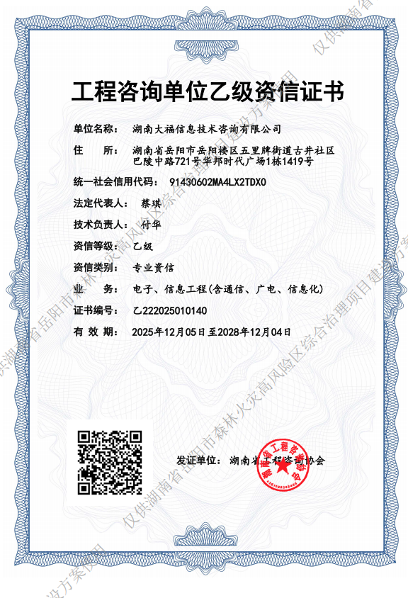
目 录
第一章 项目概述 1
1.1. 项目名称 1
1.2. 项目性质 1
1.3. 建设单位、负责人与经办人 1
1.4. 编制单位 1
1.5. 方案编制依据 1
1.5.1. 政策依据 1
1.5.2. 技术依据 2
1.5.3. 其他依据 3
1.6. 项目绩效指标 3
1.7. 项目建设内容、建设规模、建设地点、建设期 5
1.7.1. 建设内容 5
1.7.2. 建设规模 6
1.7.3. 建设地点 6
1.7.4. 建设工期 6
1.8. 主要结论和建议 6
1.8.1. 主要结论 6
1.8.2. 相关建议 7
第二章 项目建设单位概况 9
2.1. 项目建设单位与职能 9
2.2. 项目实施机构与职责 9
第三章 项目建设的必要性 10
3.1. 项目提出的背景 10
3.2. 项目现状分析 12
3.2.1. 岳阳林区现状情况 12
3.2.2. 市林业局及区县现状分析 13
3.2.3. 业务现状分析 15
3.2.4. 具体问题和差距 18
3.3. 项目建设的必要性 23
3.3.1. 项目建设是深入贯彻习近平生态文明重要思想的举措 23
3.3.2. 项目建设是适应新形势下森林防灭火工作的现实需要 24
3.3.3. 项目建设是服务长江经济带建设的战略需求 24
第四章 需求分析 25
4.1. 与业务职能相关的业务目标分析 25
4.2. 业务功能、业务流程和业务量分析 26
4.2.1. 业务功能分析 26
4.2.2. 业务流程 31
4.2.3. 业务量分析 31
4.3. 信息量传输量和存储量分析与预测 31
4.4. 数据结构与信息资源共享需求分析 32
4.4.1. 本项目相关系统的数据结构 32
4.4.2. 项目数据情况综合说明 34
4.5. 服务对象分析 36
4.6. 业务协同分析 37
4.6.1. 关联系统需求分析 37
4.6.2. 接口需求分析 37
4.6.3. 项目边界及约束条件 37
4.7. 支撑能力分析 37
4.8. 安全防护需求分析 38
4.8.1. 等保安全合规需求分析 38
4.8.2. 云环境安全需求分析 38
4.8.3. 应用安全防护需求分析 38
4.8.4. 数据安全保护需求分析 38
4.8.5. 安全运维需求分析 39
4.8.6. 安全管理需求分析 39
4.9. 密码应用需求分析 39
第五章 项目总体建设方案 40
5.1. 总体设计原则 40
5.1.1. 设计原则 40
5.1.2. 建设策略 41
5.2. 总体建设目标 42
5.3. 总体建设任务 43
5.4. 总体框架设计 44
5.4.1. 系统架构 44
5.4.2. 网络架构 47
5.4.3. 关键技术应用 49
第六章 项目建设方案 52
6.1. 标准规范建设 52
6.1.1. 技术标准类 52
6.1.2. 数据标准类 52
6.1.3. 信息安全类 53
6.2. 应用系统、基础设施及应用支撑建设 53
6.2.1. 预警监测系统建设 53
6.2.2. 森林防火通信系统建设 82
6.2.3. 森林消防队伍能力建设 90
6.3. 信息资源规划和数据库建设方案 93
6.3.1. 数据标准 93
6.3.2. 项目信息资源采集需求 97
6.3.3. 项目形成共享信息资源接口规范 99
6.3.4. 不共享信息资源及其依据 100
6.4. 网络安全体系建设方案 100
6.4.1. 网络安全运营支撑 101
6.4.2. 安全体系建设依据 102
6.4.3. 安全体系建设目标 102
6.4.4. 安全体系架构 103
6.4.5. 各层级安全建设内容 105
6.4.6. 安全管理机制 107
6.4.7. 安全合规要求 108
6.4.8. 代码开发安全 108
6.4.9. 安全管理体系 110
6.4.10. 安全保障机制 110
6.5. 备份系统建设方案 111
6.5.1. 数据存储机制 111
6.5.2. 业务应用备份 111
6.5.3. 网络备份 112
6.5.4. 环境备份 112
6.6. 密码应用测评方案 113
6.6.1. 系统现状分析 113
6.6.2. 安全风险及控制需求 113
6.6.3. 密码应用需求 116
6.6.4. 总体方案设计 117
6.6.5. 管理体系设计与运维体系设计 120
6.6.6. 安全与合规性分析 122
6.6.7. 密码产品和服务应用情况 125
6.7. 运行维护体系方案 126
6.7.1. 运维服务理念 128
6.7.2. 运维内容 129
6.7.3. 服务组织及机制 132
6.8. 落实信创要求的情况说明 135
第七章 项目施工方案 135
7.1. 施工总体要求 135
7.1.1. 施工总体目标 135
7.1.2. 施工遵循标准与规范 135
7.1.3. 施工坐标系与精度要求 136
7.1.4. 施工相关要求 137
7.2. 点位施工 139
7.2.1. 无人机场（34套） 139
7.2.2. 一体化云台摄像机（17台） 146
7.2.3. 超短波固定基站（5套） 149
7.2.4. 视频监控前端（9套） 151
7.3. 施工方案 153
7.3.1. 无人机机场 153
7.3.2. 森林防火视频监控前端 158
7.3.3. 森林防火视频语音杆 163
7.3.4. 一体化云台摄像机 166
7.3.5. 数字超短波固定基站 168
7.4. 系统调试与联调方案 170
7.4.1. 方案概述 170
7.4.2. 调试与联调目标 170
7.4.3. 调试与联调范围 171
7.4.4. 调试与联调流程及内容 172
7.4.5. 调试与联调环境准备 176
7.4.6. 问题管理与风险控制 176
7.4.7. 验收标准 177
7.4.8. 保障措施 178
7.5. 林区施工安全与生态保护专项方案 179
7.5.1. 森林防火“七个严禁” 179
7.5.2. 动火作业管理 180
7.5.3. 应急处置火情 180
7.5.4. 生态保护 181
7.5.5. 其他保障措施 182
7.6. 质量、安全、文明施工保障措施 182
7.6.1. 总体概述 182
7.6.2. 质量保障措施 183
7.6.3. 安全保障措施 184
7.6.4. 文明施工保障措施 187
第八章 项目管理 190
8.1. 项目组织机构和人员 190
8.2. 项目领导、实施和运维机构及组织管理 190
8.2.1. 项目领导 190
8.2.2. 实施机构 191
8.2.3. 运维机构 191
8.3. 人员配置 192
8.3.1. 项目建设技术人员配置 192
8.3.2. 日常运营维护的技术人员 192
8.3.3. 用户单位工作人员 192
8.4. 项目实施进度 192
8.4.1. 项目建设期 192
8.4.2. 实施进度 192
8.4.3. 实施进度计划 192
8.5. 人员培训需求和计划 193
8.5.1. 培训目的 193
8.5.2. 培训对象 193
8.5.3. 培训内容 193
8.5.4. 培训方式 194
8.5.5. 培训计划安排 194
8.6. 项目质量保障 195
8.6.1. 组织与人员保障 195
8.6.2. 技术与标准保障 196
8.6.3. 过程与质量控制保障 196
8.6.4. 数据与安全保障 197
8.6.5. 风险与应急保障 197
8.6.6. 验收与评估保障 197
第九章 效益与风险分析 198
9.1. 项目的经济效益和社会效益分析 198
9.1.1. 社会效益分析 198
9.1.2. 经济效益分析 198
9.2. 项目风险与风险对策 200
9.2.1. 风险识别和分析 200
9.2.2. 风险对策和管理 201
第十章 附件 204
10.1. 初设批复文件 204
10.2. 可研批复文件 207
10.3. 需求调研表 210

项目概述

项目名称
湖南省岳阳市森林火灾高风险区综合治理能力提升项目-工程1标段（信息化建设）

项目性质
新建

建设单位、负责人与经办人
建设单位名称：岳阳市林业局
单位负责人：余戈
经办负责人：杨广军

编制单位
编制单位名称：湖南大福信息技术咨询有限公司

方案编制依据

政策依据
- 《中华人民共和国森林法》（2019年修订）；
- 《中华人民共和国环境保护法》（2014年修订）；
- 《中华人民共和国森林法实施条例》（2018年3月修订）；
- 《森林防火条例》（2008年修订）；
- 《湖南省森林防火若干规定》（第13届湖南省人大常委会，2018年11月）；
- 《中华人民共和国网络安全法》（2016年11月7日第十二届全国人民代表大会常务委员会第二十四次会议通过）；
- 《中华人民共和国数据安全法》（2021年6月10日第十三届全国人民代表大会常务委员会第二十九次会议通过）；
- 《岳阳市政务信息资源管理暂行办法》（岳政办发〔2021〕11号）；
- 《国家政务信息化项目建设管理办法》（国办发〔2019〕57号）；
- 《电子政务工程建设项目可行性研究报告编制规范》（CSDZ10016—2018）；
- 《国家发展改革委关于印发投资项目可行性研究报告编写大纲及说明的通知》（发改投资规〔2023〕304号）；
- 《国家发展改革委、建设部关于印发建设项目经济评价方法与参数的通知》（发改投资〔2006〕1325号）；
- 《湖南省国民经济和社会发展第十四个五年规划和二O三五年远景目标纲要》（2021年1月29 日湖南省第十三届人民代表大会第四次会议批准）；
- 《中共湖南省委关于制定湖南省国民经济和社会发展第十五个五年规划的建议》（2025年11月29日中国共产党湖南省第十二届委员会第九次全体会议通过）；
- 《岳阳市市本级政务信息化项目建设管理办法》；
- 《岳阳市政务信息化项目建设方案编制指南》（2024版）。

技术依据
- 《建筑设计防火规范》（GB55037-2022）；
- 《数据中心能效限定值及能效等级》 （GB40879-2021）；
- 《电子信息系统机房设计规范》（GB50174-2008）；
- 《模块化组合式机房设计规范》（YD/T5239-2018）；
- 《模块化通信机房技术要求》（YD/T3004-2016）；
- 《入侵和紧急报警系统告警装置技术要求》（GB/T36546-2018）；
- 《入侵和紧急报警系统技术要求》（GB/T32581-2016）；
- 《入侵和紧急报警系统控制指示设备》（GB12663-2019）；
- 《出入口控制系统技术要求》（GB/T37078-2018）；
- 《中华人民共和国计算机信息系统安全保护条例》（国务院147号令）；
- 《信息安全技术网络安全等级保护基本要求第1部分：安全通用要求》（GB/T22239-2019）；
- 《信息安全技术网络安全等级保护定级指南》（GB/T22240－2017）；
- 《信息安全技术网络安全等级保护设计技术要求第1部分：通用设计要求》（GB/T25070.1-2010）；
- 《信息安全技术信息系统安全等级保护实施指南》（GB/T25058-2019）；
- 《信息安全技术网络安全等级保护测评要求第1部分：安全通用要求》（GB/T28448-2019）；
- 《信息安全技术网络安全等级保护测评过程指南》（GB/T28449-2018）；
- 《无人机通用标准》（民用）（中国(深圳)无人机产业联盟）；
- 《无人驾驶航空器飞行管理暂行条例》（2023）；
- 《民用无人驾驶航空器系统空中交通管理办法》(MD-TM-2016-004)；
- 《民用无人驾驶航空器系统安全要求》（GB 42590-2023）；
- 《中华人民共和国民用航空法》（2016修订）；
- 《无人机系统通用要求》（GJB5433-2005）；
- 《无人机系统飞行试验通用要求》（GJB5434-2005）。

其他依据
- 《软件工程软件开发成本度量规范》（GB/T36964-2018）；
- 《电子建设工程概（预）算编制办法及计价依据》（HYD41-2015）；
- 《工业和信息化部办公厅关于发布〈电子建设工程概（预）算编制办法及计价依据〉和〈电子建设工程预算定额〉的通知》（工信厅规〔2015〕77号）；
- 中国软件行业协会发布的《软件开发和服务项目价格构成及评估方法》；
- 国家市场监督管理总局、国家标准化管理委员会发布《软件工程软件开发成本度量规范》（GB/T36964-2018）；
- 《电子政务工程造价指导书（第三版）》（2019版）；
- 《国家电子政务工程项目应用软件第三方测试规范》（GW0014－2017）；
- 湖南省人民政府办公厅关于印发〈湖南省省直单位政务信息系统项目建设管理办法〉的通知》（湘政办发〔2020〕34号）；
- 《财政部关于印发基本建设项目建设成本管理规定的通知》（财建〔2016〕504号）；
- 湖南省住房和城乡建设厅关于印发2020《湖南省建设工程计价办法》及《湖南省建设工程消耗量标准》的通知(湘建价(2020）56号）；
- 湖南省住房和城乡建设厅颁发的《湖南省政府投资建设工程项目估算指标》(湘建价〔2017〕54号）；
- 国家有关部门发布的相关投资政策、法规；
- 建筑工程参照湖南省预算、概算定额及相应建筑指标估算；
- 考虑岳阳市近年来类似项目投资概算，同时结合岳阳市社会平均成本情况和该项目自身情况对项目投资概算进行调整；
- 主要设备价格均参照市场询价及各厂家报价；
- 《湘建建(2024）19号》；
- 委托方提供的基础资料和数据。

项目绩效指标
序号 | 一级指标 | 二级指标 | 三级指标 | 指标值
1 | 系统应用 | 业务整体指标 | 年度业务量 | ≥30万条
2 | 系统应用 | 业务整体指标 | 系统用户数 | ≥500个
3 | 系统应用 | 业务整体指标 | 功能访问量 | ≥2万次
4 | 系统应用 | 业务整体指标 | 经济效益指标 | 降本增效，减少人力投入，提高巡护检测效率
5 | 系统应用 | 应用与推广情况 | 服务对象 | 林业局及各下属委办局
6 | 系统应用 | 系统性能 | 系统并发数 | 不少于用户总量10%约200个
7 | 系统质量 | 系统性能 | 系统吞吐量 | ≥60G
8 | 系统质量 | 系统性能 | 响应时间 | ≤1.5秒
9 | 系统质量 | 数据质量 | 数据报表查询速度 | ≤3秒
10 | 系统质量 | 数据质量 | 数据项完整性 | ≥99.5(%)
11 | 网络安全 | 安全指标 | 等级保护（分级保护）级别 | 三级等保
12 | 项目管理 | 安全指标 | 恢复点目标RPO | ≤1小时
13 | 项目管理 | 安全指标 | 恢复时间目标RTO | ≤4小时
14 | 项目管理 | 安全指标 | 防水防尘等级 | IP55、IP66、IP68、IP69
15 | 项目管理 | 项目进度 | 项目计划时间 | 2年
16 | 其他 | 其他常用 | 延迟（视频会议系统网络） | ＜200ms
17 | 其他 | 其他常用 | 丢包率（视频会议系统网络） | ≤3%

项目建设内容、建设规模、建设地点、建设期

建设内容
针对当前我市森林防灭火装备水平低，扑救能力弱，基础设施差的状况，着重树立林火科学管理的理念，提出了森林火灾监测系统建设、森林防火通信系统建设、森林消防队伍能力建设三大工程，从而全面提高我市森林火灾预防控制能力。
一、森林火灾预警监测
（1）航空火情监测子系统
拟新建无人机林火巡护和应急处置体系：配置无人机林火巡护和应急处置体系：配置 10 台无人机 I 型、37 台无人机Ⅱ型、20 台载重大型无人机、29台小型无人机、34 台 自主巡护无人机机场开展火灾巡护与监测工作。I 型无人机适合用于大面积森林火灾航空监测，续航时间较长，且可以根据需要更换不同的专业载荷；Ⅱ型无人机适用于小面积森林火灾航空监测，体积较小，容易携带，载重无人机用于调运物资、灭火弹。无人机进行森林火灾航空监测时采集的视频能够实时上传至岳阳市森林防火指挥调度中心。
（2）地面火情监测子系统
为精准捕捉林区火情隐患、织密地面监测网络，项目将配备 17 台一体化云台摄像机，凭借其高清拍摄、灵活转向及远距离监测能力，实现对重点林区、复杂地形的全方位覆盖；新增9 套林火视频监控系统前端、5 套林火视频中央控制系统、共享高位监控 268 处，配置 203 套北斗手持巡护终端，通过前端设备的实时采集与中央系统的集中管控，构建“前端感知—后端研判”的闭环监测机制，新建瞭望塔 1 座、加固维修瞭望塔 1 座、新建林区防火检查卡防点 2 处，配置对讲机 141 台，进一步完善岳阳市森林火灾高风险区森林防火监控系统，填补地面监测盲区，提升火情早期发现、快速上报的响应效率，为后续应急处置提供实时精准的数据支撑。
（3）监测调度子系统
通过配置存储服务器 1 台、监控级硬盘 12 块、岳阳市森林防火指挥调度中心会议室 LED 全彩显示屏 10.04 平方米、岳阳市森林防火值班室 LED 全彩显示屏 10.04 平方米、林科所森林防火指挥室 LED 全彩显示屏3.9平方米、综合调度系统软件 1 套、云多点控制单元(MCU）1 台建设监测调度子系统，用于加强项目区森林防火监测调度能力。
二、森林防火通信
建设集超短波、短波、卫星等多种通信手段为一体的机动通信系统。配备数字超短波固定基站、数字超短波移动基站、数字超短波背负台、应急通讯箱、车载台、语音网关、手持台各 5 台套及调度服务器、融合调度软件、网管软件各 1 套。本项目防火通信系统采取语音自组网通信架构。
三、森林消防队伍能力建设
项目配备森林防火视频监控语音宣传杆529套。

建设规模
建设规模包括岳阳市本级，平江县（国有连云林场、幕阜国有林场、福寿国有林场），汨罗市（玉池林场、桃林国有林场、玉池风景名胜区），岳阳县（大云山国有林场、相思山国有林场），临湘市(白石园国有林场、荆竹山国有林场、药菇山国有林场、五尖山国有林场、龙窖山风景名胜区），云溪区（清溪省级森林公园）、芦头林场，森林火灾高风险区综合治理能力提升相关设备装备建设。

建设地点
岳阳市

建设工期
项目建设期为5个月。

主要结论和建议
湖南省岳阳市森林火灾高风险区综合治理能力提升信息化建设是一项为岳阳市公共安全体系建设服务、为湖南省稳定繁荣发展保驾护航、为全国生态文明建设提供坚实保障的社会公益性基础工程。通过对项目建设的基础条件、技术方案与综合效益等方面的分析论证表明：本项目具备一定的基础设施条件，项目管理组织机构健全，技术支撑力量雄厚，具备建设好湖南省岳阳市森林火灾高风险区综合治理能力提升信息化建设的综合实力。

主要结论
湖南省岳阳市森林火灾高风险区综合治理能力提升信息化建设项目，是兼具公共安全价值、生态保护意义与社会公益属性的重点基础工程，其必要性与可行性已得到全面且充分的论证。从基础条件来看，岳阳市已具备支撑项目落地的前期基础设施，健全的项目管理组织机构为建设推进提供了组织保障，专业且雄厚的技术支撑力量则确保了项目从设计到实施的专业度，三者共同构建了项目落地的核心基础，证明岳阳市拥有高质量完成该信息化建设的综合实力。在建设方案层面，项目目标清晰明确，聚焦构建“空天地”一体化立体监测网络和“一屏总览”综合调度平台，核心指标量化具体，可有效衡量项目成效；建设规模适配岳阳市森林火灾高风险区的实际需求，既避免了资源浪费，又能满足综合治理的功能要求；设备选配严格遵循《森林防火工程技术标准》等规范，科学合理的选型既保障了性能，又符合信创与安全要求；技术路线贴合森林防火信息化发展趋势，融合了无人机巡护、AI智能识别、边缘计算等前沿技术，切实可行且具备创新性。外部保障维度上，项目完全契合国家安全发展理念与生态环境建设战略，符合行业发展规划，不仅获得国家相关产业政策的明确支持，还有稳定的资金投入作为保障，为项目推进扫清了政策与资金障碍。从综合效益角度分析，项目的建设直接有利于保护岳阳市乃至湖南省的森林资源与生态环境，通过主动预防、快速响应的智能化手段，能有效降低森林火灾发生概率与危害程度，进而保护国家和人民的生态效益与间接经济效益，是一项真正利国利民的生态工程。综上，从基础条件、建设方案、资金支持、政策保障以及经济、社会、生态效益等多维度综合判断，该项目的建设是十分必要且切实可行的，对提升岳阳市森林火灾综合治理能力、筑牢生态安全屏障具有重要意义。

相关建议
为确保湖南省岳阳市森林火灾高风险区综合治理能力提升信息化建设项目顺利落地并实现预期成效，需从标准落地、运维保障、拓展适配、协同联动、效益跟踪等多维度制定系统性推进建议。在标准落地方面，需建立全流程合规管控机制，严格遵循《森林防火工程技术标准》《网络安全等级保护三级标准》等国家与行业规范，在设备采购环节明确信创要求，优先选用符合标准的国产设备；在系统开发过程中，同步开展安全合规检测，确保数据传输、存储与分析全流程符合网络安全要求，同时建立合规管理台账，记录从设计到验收各环节的合规性证明材料，为项目验收与长期运维提供依据。在运维保障上，需提前规划完善的运维体系，一方面制定详细的故障应急处置方案，针对极端天气、网络中断等特殊场景，明确人工干预流程与备用通信链路启用机制，确保系统在突发状况下仍能发挥核心功能；另一方面建立电子化运维档案，覆盖设备采购、安装、调试、维护等全生命周期信息，定期开展设备性能检测与系统漏洞排查，及时更新AI识别算法与火险预测模型，保障系统长期稳定运行。在拓展适配层面，要在模块化架构设计的基础上，进一步明确标准接口规范，不仅要满足当前“空天地”一体化监测、智能预警等功能需求，还要为未来无人机巡护航线优化、应急通信链路扩容、火险预测模型迭代等功能升级预留适配空间，确保项目具备长期扩展性与技术先进性。在协同联动方面，需推动“一屏总览”调度平台与岳阳市应急管理、气象、林业等部门的现有系统实现数据对接与功能协同，建立跨部门信息共享机制，实时同步气象数据、植被监测信息、火情预警信息等，在火灾发生时能快速启动多部门协同响应流程，提升应急处置效率。在效益跟踪上，需建立动态化的效益评估机制，定期监测“24小时火灾扑灭率≥95%、森林火灾受害率≤0.9%”等核心指标的完成情况，同时拓展评估维度，将生态效益、社会效益、间接经济效益等纳入评估体系，形成年度评估报告，为项目后续优化调整提供数据支撑，确保项目始终保持较高的投入产出比。

项目建设单位概况

项目建设单位与职能
项目建设单位：岳阳市林业局
岳阳市林业局是岳阳市人民政府的工作部门，为正处级，由市自然资源和规划局统一领导和管理。岳阳市林业局贯彻落实党中央关于林业和草原工作的方针政策和决策部署，全面落实党中央、国务院、省委、省政府市委、市政府关于林业和草原工作的部署要求，在履行职责过程中坚持和加强党对林业和草原工作的集中统一领导。主要职责是：
(一）负责林业和草原及其生态保护修复的监督管理。
(二）组织指导林业和草原生态保护修复和造林绿化工作。
(三）负责森林、草原、湿地资源的监督管理。
(四）负责陆生野生动植物资源监督管理。
(五）负责监督管理各类自然保护地。
(六）负责推进林业和草原改革、行政执法相关工作。
(七）指导开展林业产业工作。
(八）组织林木种子、草种种质资源普查，组织建立种质资源库，负责良种选育推广，管理林木种苗、草种生产经营行为，监管林木种苗、草种质量。
(九）负责林业和草原防灾减灾工作。
(十）监督管理林业和草原资金使用和国有资产处置，提出林业和草原预算内投资、财政性资金安排建议，按规定权限，审核规划内和年
度计划投资项目，指导监督林业和草原项目实施工作。
(十一）负责林业和草原科技、教育和外事工作，指导全市林业人才队伍建设，组织指导林业和草原对外交流与合作事务。承担湿地、
防治荒漠化、濒危野生动植物、生物多样性等国际公约履约工作。
(十二）完成市委、市政府交办的其他任务，
(十三）职能转变。切实加大生态系统保护力度，实施重要生态系统保护和修复工程，加强森林、草原、湿地监督管理的统筹协调，
大力推进国土绿化，保障生态安全。加快建立以国家公园为主体的自然保护地体系，统一推进全市各类自然保护地的清理规范和归并整合，构建统一规范高效的国家公园体制。

项目实施机构与职责
森林防火科：
负责落实综合防灾减灾规划相关要求，组织编制森林火灾防治规划和防护标准并指导实施；组织、指导开展防火巡护、火源管理、防火设施建设、火情早期处理等工作并监督检查；指导基层林业部门配合做好森林火灾处置相关工作；组织指导国有林场、森林公园、林区、风景名胜区等各类自然保护地开展宣传教育、监测预警、督促检查等防火工作；指导森林公安机关查处森林火灾案件和野外违规用火行为。必要时，可以按程序提请，以市森防指名义部署相关防治工作。
《中华人民共和国森林法》第三十四条：
（一）组织开展森林防火宣传活动，普及森林防火知识；
（二）划定森林防火区，规定森林防火期；
（三）设置防火设施，配备防灭火装备和物资；
（四）建立森林火灾监测预警体系，及时消除隐患；
（五）制定森林火灾应急预案，发生森林火灾，立即组织扑救；
（六）保障预防和扑救森林火灾所需费用。

项目建设的必要性

项目提出的背景
森林火灾，是指失去人为控制，在林地内自由蔓延和扩展，对森林、森林生态系统和人类带来一定危害和损失的林火行为。森林火灾是一种突发性强、破坏性大、处置扑救极为困难的自然灾害，大火可能造成惨重的人员伤亡和财产损失。2019年3月30日，四川省凉山州木里藏族自治县林区发生森林火灾，由于突发林火爆燃，导致27名森林消防队员和3名地方干部群众牺牲，造成了巨大的生态环境破坏和人身财产损失。因此，预防及扑救森林火灾形势严峻，任务艰巨。
党和国家高度重视森林防火工作，党的十八大把生态文明建设纳入中国特色社会主义事业“五位一体”总体布局，党中央、国务院颁布了《关于加快推进生态文明建设的意见》和《生态文明体制改革总体方案》。党的十九大再次强调生态文明建设必须坚持人与自然和谐共生，2019年4月8日，习近平总书记在参加首都义务植树活动时强调，要加强森林管护，推动国土绿化不断取得实实在在的成效。2018年5月18日，习近平总书记在全国生态环境保护大会上指出，生态环境是关系党的使命宗旨的重大政治问题，也是关系民生的重大社会问题。森林覆盖率和蓄积量成为国家经济社会发展的约束性指标，林业建设和生态保护成为党政领导干部政绩考核的重要内容。
历年来，党中央、国务院和森林防火主管部门高度重视护林防火工作，出台了一系列政策措施，推进森林消防工作有序开展。2016年3月4日，国家林业和草原局印发《全国森林防火规划(2016—2025年）》，为全国森林防火工作指明了方向。2020年10月26日，国务院办公厅印发《国家森林火灾应急预案》，要求按照党中央、国务院决策部署，坚持人民至上、生命至上，进一步完善体制机制，依法有力有序有效处置森林火灾，最大程度减少人员伤亡和财产损失，保护森林资源，维护生态安全。
湖南省委、省政府和林业主管部门高度重视森林防火工作，在推进森林防火工作责任制、森林防火基础设施建设等方面开展了大量卓有成效的工作。2018年11月30日，湖南省第十三届人民代表大会常务委员会第八次会议通过了《湖南省森林防火若干规定》，明确了各级政府行政首长负责制、火情报告制度、约谈制度、责任追究制度等，各级政府应当将森林防火工作纳入目标管理考核范围和应急管理范围，对全省有效预防和扑救森林火灾具有重大意义。2018年7月23日，湖南省林业厅、省发展和改革委员会、省财政厅联合印发《湖南省森林防火规划（2018—2025年）》，明确了湖南省森林防火发展的总体思路、发展目标和建设重点。
近年来，全省国土绿化不断推进，特别是实施封山育林、森林禁伐减伐三年行动和全面停止天然林商业性采伐后，林地面积已达55.26万公顷，森林覆盖率达45.32%，活立木总蓄积达2546.75万立方米，林下可燃物积累加快，部分地区达到每公顷50—60吨，已超出发生重特大森林火灾临界值近1倍。岳阳市是湖南人口密度较大地区之一，大多数群众受传统生产方式和祭祀习俗的影响，“烧荒”“烧秸秆”“烧田埂”等农事用火仍然存在，春节、清明等节日上坟祭祖、焚香烧纸、燃放烟花爆竹等现象比较普遍。加之森林旅游方兴未艾、森林康养发展迅速、林下种植规模扩大，进入林区的人员逐年增多，火灾隐患不断增加，野外火源管理极其困难，森林防火管理难度加大。
项目建设地点云溪区、平江县、岳阳县、临湘市、汨罗市属于森林火灾高风险区，也是岳阳市森林资源最丰富、最集中的地区。然而，项目区森林防火基础设施还不完备、防火装备较为落后、防火物资还较匮乏、消防队伍建设仍不完善，森林火灾隐患较大。更重要的是，云溪区、岳阳县等地分布多家大型化工厂，且化工厂与森林唇齿相依，山中有厂，厂中有山，地形复杂，山高林密，针阔混交林分布集中，植被类型丰富，冬春气候干燥多风，极端干旱天气时有发生，一旦发生火灾，扑救极其困难，易酿成林中化工厂区出现重大森林火灾及化工厂区二次重特大灾害。因此项目区开展森林火灾综合治理工程建设十分迫切和必要。
为贯彻落实《全国森林防火规划（2016—2025年）》实施要求及湖南省委、省政府关于加强森林防灭火工作的指示，适应新形势下森林防灭火工作的建设要求，岳阳市林业局以项目区森林防火建设实际需求为依据，决定申请实施“湖南省岳阳市森林火灾高风险区综合治理能力提升信息化建设”。
项目符合市级“低空经济”产业战略，岳阳市委、市政府已将低空经济作为重点产业纳入“1+3+X”现代化产业体系，并成立了由市领导牵头的工作专班统筹发展，明确要“抢占低空经济发展新赛道，以快致胜，加快打造应用场景”。目前，低空经济已在农业、物流、航道监测等领域落地应用。因此，本项目将无人机应用于森林防火，正属于政府重点推动的产业落地和场景拓展范畴。项目精准响应市级“森林防火”核心政令，市委、市政府主要领导签发的《2025年第2号林长令》是当前森林防火工作的最高行动纲领，而本项目是其直接践行者：直接落实“技防”要求：林长令明确要求“深化‘技防’手段”，并具体提出要“建立无人机巡护补充机制，实现重点林区全天候动态监测”。本项目正是构建无人机巡护体系的实体工程，完全符合市级规划的立体防护网构建思路。

项目现状分析

岳阳林区现状情况
平江县作为岳阳林业大县，土地面积41.18万公顷，占统计总面积的39%，林地面积28.87万公顷，占全市林地总量的51.8%；有林地面积27.14万公顷，特规灌木林400公顷，森林覆盖率达63.28%，活立木蓄积501万立方米，是岳阳市森林资源最丰富、生态屏障功能最突出的区域，承担着汨罗江水源涵养、生物多样性保护等重要生态功能。
临湘市、汨罗市、云溪区、岳阳县林地面积依次为9.55万公顷、6.4万公顷、1.49万公顷、9.44万公顷，森林覆盖率分别为56.8%、47%、37.58%、30.5%。其中临湘市活立木蓄积206万立方米，是除平江外森林资源较为丰富的区域，其与三省六县接壤的地理位置，使其成为岳阳市边界森林防火的重点区域；岳阳县森林覆盖率最低，仅30.5%，活立木蓄积13万立方米，且有林地面积8.37万公顷，特规灌木林270公顷，森林质量有待提升。
整体来看，岳阳市森林资源分布不均，平江县独揽近半林地资源，其他县市区森林覆盖率差异较大，这为森林防火、资源管护带来了差异化挑战：平江县需重点关注大面积林区的火源管控与生态保护，临湘市需强化边界联防联控，岳阳县则需通过造林绿化与森林质量精准提升工程，提高森林覆盖率与生态功能。

市林业局及区县现状分析

市林业局信息化现状
岳阳市林业局信息化建设相对滞后，目前有个小型机房，位于5楼值班室，机房面积约20个平方，主要用于指挥值班室的视频会议系统部署。2015年，投资约600万建设森林防火风险监控台，其中包含监控、建房、高空摄像头等。因年限久远同时缺少运维团队进行运维，使用部门机构改革该项目基本废止。截至至今，无安全、其他应用服务器及存储等信息化相关设备，仅网络相关设施设备。
具体情况如下：
一、机房现状情况：
1.模块化机柜与环境控制
采用科华42U模块化机柜系统，整合4个机柜单元，其中1个为配电UPS柜，3个为IT设备柜，通过冷热密闭风道设计优化散热。配备7.5KW直流变频精密空调，支持智能温控，确保机柜内温度稳定在18-25℃，适应设备长期高负荷运行。
2.供配电与应急保障
部署20KVA UPS主机（科华KR1110-J），搭配16节100AH蓄电池及专用电池柜，提供断电后15分钟应急供电。配电模块支持125A总输入，分8路32A输出，集成C级浪涌防护，保障设备用电安全。
3.智能监控与告警系统
Sitepro动力环境监控平台实时监测UPS状态、温湿度、机柜门禁等参数，7寸屏直观显示数据。配套漏水检测（5米线缆）、消防报警灯及GSM短信告警模块，异常情况自动触发声光与短信提醒，响应及时。
4.配套设施完善
铺设40平方米防静电地板（600×600×40mm），安装6个16A PDU（12位国标输出口），辅材含隔热棉、阻燃线缆等，施工涵盖旧设备迁移与系统调试，确保机房规范有序。
二、办公楼网络链路情况
1.交换机与网络架构
采用4台锐捷RG-S2910-48GT交换机，每台提供48个千兆电口和4个万兆光口，支持高速数据交换。搭配4个600×600×600mm楼层机柜，形成星型网络拓扑，满足办公楼多区域接入需求。
2.传输介质与布线规范
铜缆：敷设30箱六类网线（0.57mm无氧铜芯）和35箱超五类电话线（0.51mm带屏蔽层），支持千兆网络传输，适配电脑、电话等终端设备。
光纤：部署500米8芯单模光纤，熔接20个点位，配置5对光模块，构建高速骨干链路，满足高清视频、大数据传输需求。
3.物理链路与信息点覆盖
安装280米100×100mm镀锌桥架和2500米PVC管（16#/20#/25#），规范线缆走向。设置202个信息点，包括140个网络接口（六类模块）和98个电话接口，配备140个86型面板及底盒，10个24口理线架，保障布线整洁有序。
4.施工与辅材保障
施工涵盖桥架安装、线缆敷设、模块打线、面板安装等全流程，辅材含波纹管、打线标签、防火封堵材料等，确保链路稳定与安全。

森林防灭火现状
一、基本情况
1.平江县
林火瞭望监测依赖10套视频监控系统和1辆摩托车，4座瞭望塔/台未配备望远镜，通讯覆盖率达95%。
- 云溪区
云溪区生物防火林带5.6公里，林火瞭望监测有1座瞭望塔/台，瞭望覆盖率80%，无视频监控和摩托车，通讯覆盖率90%。半专业队伍100人。扑火器材有2号工具15把、点火器15个、灭火水枪5支。
3.临湘市
临湘市林火阻隔网络完善，生物防火林带599公里、工程阻隔带173公里。火险预警监测中心1个、气象台站2个，计算机2台，视频监控系统1套。林火瞭望监测有3座瞭望塔/台、3台望远镜，瞭望覆盖率55%，无摩托车。通讯配备15台对讲机、3部短波电台，通讯覆盖率80%。防灭火队伍共750人，其中专业队伍21支729人。扑火器材丰富，包括2号工具800把、点火器3个、灭火水枪23支、背负式风力灭火机141台、油锯19台，配备森林消防车1辆。
4.汨罗市
汨罗市生物防火林带130公里、工程阻隔带286公里。火险预警监测相关中心、台站及设备配置信息未明确，视频监控系统6套。林火瞭望监测有1座瞭望塔/台，瞭望覆盖率15%，无摩托车和望远镜。防灭火队伍共20人，专业队伍1支。扑火器材有2号工具50把、灭火水枪2支、背负式风力灭火机3台、油锯9台，配备运兵车1辆。
5.岳阳县
岳阳县生物防火林带350公里、工程阻隔带200公里。火险预警监测中心1个、火险因子采集站2个，计算机2台，视频监控系统6套。林火瞭望监测有2座瞭望塔/台，瞭望覆盖率21%，无摩托车和望远镜。通讯配备10台对讲机、2部短波电台，通讯覆盖率100%。防灭火队伍共300人。扑火器材包括2号工具300把、灭火水枪15支、背负式风力灭火机20台、油锯6台，配备指挥车1辆。
二、存量高位监控现状
本期拟对已建的268处国土、森防监控进行存量接入，型号为有大华DH-SD03-TT、SD03-TT-HN、DH-TPC-PT83CT；海康DS-2DE9440CP-SLP-HN2023等型号。268路摄像头前端运行正常，在第三方平台正常运行使用，可提供视频流。
通过数据专网统一接入地面火情监测子系统，实现全市林业部门业务需求监控。
地面火情监测子系统共享点位情况如下：
拟建共享视频监控268个，全部利旧共享。
序号 | 区域 | 共享存量监控点位数量
1 | 临湘市 | 37
3 | 汨罗市 | 25
4 | 平江县 | 134
6 | 岳阳县 | 44
7 | 岳阳楼区 | 13
8 | 云溪区 | 15
合计 |  | 268

业务现状分析

预警监测现状

航空火情监测现状
当前岳阳市全域航空监测处于空白状态，各区县及重点林区均未配置无人机及配套机场，空中火情监测能力完全缺失。平江县作为林地面积最大、地形以山地为主的区域，仅依靠地面人员巡护，受地形限制，偏远林区难以覆盖，火情发现滞后风险极高；临湘市与岳阳县的边界林区及湿地周边，因无空中监测手段，无法实现火情同步预警，一旦连绵山系发生火灾，难以及时掌握火势蔓延态势；汨罗市与岳阳市本级的平原林区及城市周边林地，对农事用火等人为火源的监控仅能依赖地面巡查，难以实现全天候、广范围实时监控，人为火源引发火灾的隐患无法有效降低；云溪区化工园区及芦头林场核心保护区，缺乏无人机空中重点防控，仅靠地面监控难以全面覆盖高风险区域，无法对突发火情进行快速定位与跟踪。整体来看，岳阳市航空火情监测体系尚未建立，亟需系统性配置不同类型无人机及配套机场，构建“空天地”一体化监测网络。

地面火情监测现状
现有地面火情监测系统存在覆盖不全、智能化不足、流程闭环缺失三大核心问题。覆盖范围上，重点林区虽部署了基础监控设备，但地形复杂的偏远山区存在明显监测盲区，部分路段周边也因规划不足缺乏有效覆盖，且早期设备老化严重，分辨率、夜视效果难以满足现代化需求；智能化应用层面，设备在线率不稳定，多源数据融合程度低，AI烟火识别仅在少数试点区域应用，未形成规模化智能监测体系，同时存储容量不足、扩展性差，无法支撑长期趋势分析；预警处置流程上，从火情发现到处置存在环节断点，信息传递路径冗长，缺乏差异化预警推送机制，处置反馈未实时回传，跨部门协同不畅，标准化应急预案缺失，导致响应效率低下，错失最佳扑救时机。

监测调度现状
现有监测调度体系存在“信息孤岛”与指挥效能偏低两大短板。数据层面，各部门系统独立运行，协议与接口不统一，数据标准缺失，导致视频监控、气象监测等多源数据难以共享，形成业务流程断层，且数据治理体系不完善，数据质量参差不齐，无法为决策提供可靠支撑；指挥层面，市级与县级调度中心联通不畅，一键调取监测点画面功能未完全实现，火情研判依赖人工操作，资源调度缺乏自动化工具，缺少可视化决策支持系统与历史案例库，导致指挥决策滞后、资源调度效率低下，无法满足突发火情的快速响应需求。

森林防火通信现状

通信链路情况
现有森林防火通信高度依赖公网，存在可靠性不足、冗余缺失、装备配置薄弱三大问题。公网在林区地形复杂区域覆盖薄弱，极端天气下易中断，导致视频监控、无人机回传等关键信息无法传输，且公网环境存在数据安全风险，故障恢复时间不可控；通信链路设计缺乏冗余备份，仅依赖单一4G/5G网络，未整合数字超短波、卫星等多元通信手段，无自动切换机制；应急通信装备配置不足，固定基站覆盖范围有限，便携式设备数量难以应对多点火情，软件功能单一，设备维护不规范，进一步降低了系统可靠性，一旦通信中断，将直接导致指挥失灵、救援协同效率下降。

抗灾能力评估
现有通信系统受地形与自身体系限制，抗灾能力严重不足。地形层面，岳阳市山地、丘陵交错分布，高山与茂密植被阻挡信号传播，山谷地形易产生信号干扰，极端天气加剧影响，现有站点布局未充分考虑地形因素，覆盖效果不佳；系统层面，应急预案不完善，缺乏专项预案与年度演练，故障分级响应机制缺失，日常巡检依赖人工，无自动化运维监控平台，应急物资储备不足、调配机制不灵活，跨部门联动不畅；恢复能力层面，故障定位依赖人工，备件储备不足，抢修队伍专业素质有待提升，缺乏网络自愈机制，设备抗灾能力弱，导致故障后恢复速度慢，难以满足应急通信高标准要求。

通信系统对指挥调度的影响
现有通信直接制约指挥调度效能，主要体现在四大环节：指令传达上，层级多、速度慢，依赖人工转达易出现偏差，缺乏统一平台，紧急情况下信道拥堵导致指令发送失败；信息反馈上，一线上报依赖口头或简单文字描述，缺乏多媒体数据支持，上传渠道不畅、内容不规范，无效信息干扰指挥；协同救援上，部门壁垒明显，信息共享不足，联合指挥平台滞后，协同预案缺失，常态化演练不足，难以形成合力；决策支撑上，缺乏数据化分析工具，无历史案例库与模拟推演功能，智能化水平低，决策依赖经验判断，准确性与前瞻性不足。

森林消防队伍能力现状

人员专业素质
现有森林消防队伍专业能力存在体系化短板。培训体系不完善，内容偏重理论、实操比例低，频次不足，师资力量薄弱，考核机制不健全，难以提升实战技能；经验转化不足，实战经验未系统总结推广，跨区域交流缺失，缺乏专家智库支持，无法形成标准化操作流程；应急处置能力弱，快速反应机制不健全，战术运用单一，装备操作不熟练，心理素质训练不足，难以应对复杂火场形势；团队协作不足，分工不明确、沟通不畅，缺乏信任基础与团队意识，影响整体作战效能。

装备配备情况
现有装备以传统灭火机具、防护装备为主，侦查监测类装备严重缺失，无法实现火情的早期发现与精准定位。同时，侦查监测类装备需集实现集高清视频监控、AI烟火识别、语音预警等智能化智能化设备，替代传统人工巡护方式，在地形复杂的偏远山区实现全天候监测，解决老旧通信设备信息传递滞后的问题；针对装备种类不全，建设侦查监测类智能装备 ，能填补特种灭火、应急抢修等设备的功能空白，通过远程喊话实时制止违规用火，结合“空天地”一体化监测体系，满足多样化火情防控需求。

响应效率评估
现有森林消防响应机制存在多环节滞后问题。报警响应上，信息传递链条长，人工接警环节繁琐，报警渠道单一，导致接警时间超出规定时限；现场到达上，受偏远林区路况限制，交通工具配置不足，路线规划不合理，集结准备时间长，导致到达现场时间延迟；救援准备上，人员集结慢，装备检查程序繁琐，物资清点不细致，预案熟悉度不够，进一步延误处置时机；响应机制上，分级标准模糊，联动机制不畅，信息通报不及时，缺乏动态调整机制，导致资源配置不合理、处置策略滞后，制约整体应急效能。

具体问题和差距

预警监测问题

监测范围局限
岳阳市森林火灾高风险区现有地面监测网络存在显著覆盖缺口，难以满足全天候、全方位火情早期发现需求。核心问题在于前端感知设备部署密度与林区实际地形复杂度不匹配，导致部分重点林区及复杂地形区域存在监控盲区。
①一体化云台摄像机配置数量不足，无法实现对关键防火区域的无死角覆盖，特别是在植被茂密或地形起伏较大的地段，现有设备视野受限严重。
②林火视频监控系统前端建设滞后，缺乏必要的冗余备份机制，单点故障可能导致局部监测失效，影响整体预警系统的可靠性。
③高位监控资源共享利用率低，存量共享高位监控点位分布不均，未能有效形成对新建监测点的互补支撑，导致部分区域监测能力薄弱。
现有巡护人员手持终端配置数量不足，且功能单一，难以支撑大规模林区常态化巡护作业的高效开展。北斗手持巡护终端的普及率有待提升，部分偏远林区护林员仍依赖传统通讯手段，导致巡护轨迹无法实时回传，火情上报存在延迟。终端设备的续航能力与防护等级在极端天气下表现不稳定，影响野外作业的连续性。终端与指挥中心的交互接口不够完善，数据回传频率低，无法为指挥决策提供实时的动态信息支撑，削弱了“人防”在“技防”体系中的基础作用。
受岳阳市山区地形地貌限制，现有监测体系在部分区域仍存在明显的信号覆盖盲区与视觉死角，导致火情隐患难以被第一时间识别。无人机巡护航线规划若未充分结合地形特征，导致特定山谷或密林深处成为监测真空地带，无法形成有效的立体防控网。视频监控探头安装角度与高度的不合理，使得部分区域无法捕捉到初期烟雾或明火，增加了火情扩散的风险。通信基站覆盖范围有限，导致部分盲区内的数据传输中断，进一步加剧了监测信息的缺失，必须通过优化设备布局与增强通信链路来填补这些关键空白。

数据处理滞后
当前林区前端采集设备普遍面临算力不足的困境，大部分监控摄像机仅具备基础的视频录制功能，内置芯片性能有限，无法承载复杂的AI分析任务。这直接导致海量实时监测数据只能以原始视频或图片形式存储，无法在前端完成烟火识别、行为分析等智能处理，所有数据都需回传至后端平台，不仅占用了大量带宽资源，还造成数据处理延迟。同时，AI识别算法在火情监测领域的应用仍处于初级阶段，现有算法多基于通用场景开发，未针对林区复杂环境（如强光、浓雾、枝叶晃动）进行优化，导致误报率长期居高不下——例如将阳光反射、炊烟等误判为火情，而真正的早期小火苗却因对比度低、面积小被漏判。这种“虚警多、真警漏”的现状，让一线工作人员疲于应对无效预警，反而忽视了真实火情，严重削弱了监测系统的实战价值。
后端研判系统的处理能力滞后，成为大数据价值释放的核心障碍。当前森林指挥中心平台仅能实现单一数据的简单展示，无法对视频监控、气象数据、巡护记录等多源异构数据进行关联分析，例如无法结合实时风速、湿度判断火势蔓延趋势，也无法通过历史火情数据预测高风险区域。这种“数据孤岛”现象，让海量监测数据难以转化为精准的预警信息与决策依据。同时，系统响应链条过长也是突出问题：从前端设备采集数据，到网络传输、后端存储、算法分析、预警生成，再到指令下达至一线人员，整个流程往往需要数分钟甚至更久。而森林火灾的初期蔓延速度极快，尤其是在大风天气下，短短几分钟就可能从小火发展为失控火情，系统延迟直接导致错失最佳扑救窗口，让前期的监测投入难以发挥应有的应急效能。

系统集成度低
现有各业务系统独立运行，缺乏统一的数据交换标准与接口规范，导致信息孤岛现象显著，严重阻碍了跨部门协同作战能力的提升。视频监控、气象监测、资源管理等系统协议差异较大，整合难度高，数据格式不兼容导致信息流转受阻。不同厂商提供的软硬件平台之间缺乏标准化对接机制，增加了系统集成成本与维护难度。接口文档缺失或不完整，使得后续系统扩容与功能升级面临技术壁垒，难以实现真正的互联互通与数据共享，制约了整体信息化水平的发挥。
火情处置涉及多部门协作，但目前缺乏统一的调度平台与标准化的工作流引擎，导致业务流程在不同环节出现断层与脱节。从火情发现、核实、报警到调度处置、反馈评估，各环节信息传递不畅，人工干预过多，降低了处置效率。跨部门协同机制不完善，职责边界模糊，容易出现推诿扯皮现象，影响应急响应速度。业务流程缺乏灵活性，难以应对复杂多变的火场实际情况，无法实现任务的下达、执行、反馈与闭环的自动化管理，亟需构建可灵活配置的在线协同工作流以打通全链条。
各部门间数据共享机制不畅，信息壁垒森严，导致指挥决策缺乏全面准确的数据支撑。现有系统间数据标准不统一，清洗与转换成本高，难以实现实时共享与动态更新。缺乏统一的数据中心或共享平台，使得珍贵的一线监测数据无法及时汇聚至指挥中心，造成信息滞后。数据权限管理混乱，敏感信息共享困难，既影响协同效率又存在安全隐患。打破数据壁垒，建立高效安全的数据共享机制，是实现森林火灾综合治理能力提升的关键所在。
由于系统整合度低与数据共享不畅，市级与县级指挥层在面对火情时难以实现高效协同，指挥决策碎片化问题突出。无法一键调取项目区任意监测点画面与无人机实时回传影像，导致指挥层对火灾现状、动态及发展趋势掌握不及时。跨部门、跨层级的指令传达与反馈机制不畅，影响了对区县应急处置的辅助决策效率。缺乏统一的可视化指挥平台，无法实现资源、告警、态势等信息的集中直观展示，削弱了“一屏总览”的实战指挥能力，制约了整体防控体系的协同效应。

森林防火通信问题

通信链路单一
现有通信系统高度依赖公网（4G/5G），在“三断”（断网、断电、断路）情境下极易发生通信中断，严重影响指挥调度与现场协同作业。公网信号覆盖受地形与天气影响大，在岳阳市部分深山林区存在信号弱或无信号区域，导致应急通信保障能力薄弱。一旦公网瘫痪，现场采集数据无法回传，指挥指令无法下达，直接导致救援行动陷入被动。过度依赖单一通信链路缺乏必要的冗余备份，使得整个通信系统在极端灾害面前显得脆弱不堪，必须构建多元化的应急通信体系以确保持续连通。
通信链路单一，主要依赖4G/5G网络，缺乏卫星、超短波等其他通信手段作为冗余备份，抗风险能力极差。当主用通信链路因自然灾害或人为破坏中断时，缺乏备用路由进行切换，导致通信彻底失联。未建立多路由聚合传输机制，无法在一条链路故障时自动启用其他可用链路，保障了业务的连续性。这种单点故障风险在森林火灾等紧急情况下可能被无限放大，造成指挥失灵与救援延误，亟需通过建设融合多元通信手段的机动通信系统来消除这一隐患。
遭遇地震、洪涝等极端自然灾害导致“三断”发生时，现有通信基础设施无法维持基本运转，对森林火灾应急处置构成致命威胁。断网、断电、断路环境下，常规通信设备完全失效，现场人员与指挥中心失去联系，无法开展有效的火情报告与资源调度。缺乏具备自组网、长续航、抗强干扰特性的应急通信装备，使得在极端条件下通信保障能力几乎为零。必须提前部署具备独立生存能力的机动通信系统，确保在任何极端环境下都能打通信息传递的“最后一公里”。

抗灾能力有限
岳阳市地形复杂，山区沟壑纵横，对无线电信号传播造成严重遮挡与衰减，导致部分林区通信信号覆盖不均甚至完全缺失。高大山体阻挡了基站信号的直射路径，使得山谷底部与背阴面成为通信盲区，严重影响无人机图传与手持终端的信号稳定性。地形起伏导致的信号多径效应增加了通信干扰，降低了数据传输的可靠性与速率。现有通信基站布局未能充分考虑地形因素，导致信号覆盖呈现碎片化特征，难以形成连续的通信保障网络，制约了信息化手段在复杂地形的应用效果。
面对突发火情与极端环境，现有应急通信设备配置数量不足，种类单一，难以满足大规模救援行动的通信保障需求。应急通信箱、车载台等设备配备率低，无法实现快速展开与机动部署。设备老化严重，性能下降，在关键时刻可能出现故障，直接影响救援指挥的连贯性与有效性，必须加大投入补齐应急通信装备短板。
现有通信网络在长时间运行过程中稳定性较差，频繁出现信号波动、掉线或延迟高等问题，影响火情信息的实时传输与指挥指令的准确下达。网络拥塞现象频发，特别是在多路视频并发回传时，带宽资源分配不均导致关键业务数据丢包。缺乏有效的网络质量监测与自动修复机制，故障发现与恢复滞后，无法保障通信链路的持续可靠。通信设备固件版本老旧，存在已知安全漏洞与性能缺陷，进一步降低了系统的整体稳定性，亟需进行网络优化与设备升级。

通信设备老化
部分通信与监测设备因长期户外运行，受自然环境侵蚀影响，性能出现明显下降，无法满足当前高标准的技术要求。天线腐蚀、镜头污损、传感器灵敏度降低等问题频发，导致数据采集质量下降与通信距离缩短。设备老化导致功耗增加，电池续航时间大幅缩减，增加了运维负担与更换频率。
随着设备老化程度加剧，故障率上升，导致日常维护与抢修成本大幅增加，给项目运营带来沉重经济负担。频繁的设备维修不仅消耗大量人力物力，还延长了系统停机时间，影响正常业务开展。备件库存管理难度大，部分老旧型号设备配件停产，导致维修周期拉长甚至无法修复。运维团队技术能力与现有设备不匹配，故障排查效率低下，进一步推高了综合运维成本。必须从源头控制设备选型质量，并建立科学的预防性维护体系以降低长期运营成本。
设备性能下降与维护不及时直接导致通信效果大打折扣，语音通话不清、视频传输卡顿、数据上传失败等现象时有发生。在紧急火情处置中，通信质量的恶化可能导致关键信息遗漏或误解，引发严重的指挥失误。信号覆盖范围的缩减使得部分区域成为通信死角，一线人员无法与指挥中心保持联络，形成信息孤岛。通信稳定性的缺失降低了用户对信息化系统的信任度，影响了推广应用的积极性，必须采取有效措施改善通信环境，提升整体通信质量。
老化设备与不完善的通信网络存在诸多安全隐患，可能引发数据泄露、设备失控甚至火灾等次生灾害。部分设备缺乏安全防护机制，易受黑客攻击或恶意篡改，导致系统被非法入侵或控制。通信线路裸露或绝缘层破损，存在漏电或短路起火风险，特别是在干燥林区极易引发新的火情。设备故障引发的误报或漏报，可能导致不必要的资源浪费或错失最佳扑救时机，对人民生命财产安全构成威胁，必须加强设备全生命周期安全管理。

森林消防队伍能力问题

装备配备不足
现有森林消防装备普遍存在老化现象，使用年限较长，技术性能落后，难以适应现代森林火灾扑救的高标准要求。
在设备配置方面，缺少智能侦查监测类设备，集成的4G/5G通信模块可作为应急通信的补充节点，弥补应急通信箱、车载台等设备数量不足的缺陷。尤其在林区“三断”（断电、断网、断路）极端场景下，智能侦查监测类设备在保障设备持续运行同时，内置的语音对讲功能支持一线人员与指挥中心的实时通话，解决传统通信设备依赖公网、机动性差的问题。通过部署智能侦查监测类设备，可在重点林区、偏远山区形成网格化通信覆盖，即使个别节点故障，也能通过邻接设备中继传输，确保指挥指令“下得去、传得回”。
在功能协同层面，智能侦查监测类设备与现有应急通信装备的联动可进一步提升实战效能。一方面，智能侦查监测类设备的高清视频监控可作为单兵图传的补充，为指挥中心提供更广阔的火场视野，结合AI烟火识别算法，可实现火情的自动上报与定位，减少人工巡查的盲区与延误；另一方面，智能侦查监测类设备的远程喊话功能可直接向一线扑火队伍传递指令，无需依赖传统对讲机的有限覆盖，尤其在地形复杂的山区，可有效解决信号衰减问题。同时，智能侦查监测类设备支持多平台数据接入，可将监控画面、语音通话、火情预警等信息统一传输至应急指挥系统，打破“信息孤岛”，为指挥决策提供更全面的实时数据支撑，从根本上提升岳阳市森林火灾应急处置的通信保障能力。

人员培训不足
当前森林消防队伍培训体系内容相对单一，侧重于基础理论讲授，缺乏针对性强的实战技能训练与应急演练。培训课程设置未能紧跟新技术、新装备的应用发展，导致队员对新式灭火器材的操作熟练度不高。培训内容缺乏分层分类，未根据不同岗位、不同年龄段的队员特点制定差异化教学方案，培训效果参差不齐。忽视心理疏导与团队协作训练，队员在高压环境下的心理素质与配合默契度有待提升，难以满足复杂火场环境下的实战需求。
森林消防队伍培训频次偏低，难以形成肌肉记忆与条件反射，导致关键时刻操作生疏、反应迟钝。年度培训计划执行不到位，集中培训时间短，分散自学流于形式，缺乏系统性与连续性。培训机会稀缺，大部分队员缺乏外出交流与跟班学习的机会，视野狭窄，经验积累缓慢。培训考核机制不健全，缺乏常态化的技能比武与绩效评估，难以激发队员主动学习的积极性，导致整体业务水平提升缓慢，无法满足日益增长的防火灭火任务需求。
实战演练次数少、规模小、场景模拟逼真度低，导致队伍缺乏应对真实火场的经验与应变能力。演练多为预设脚本的“演戏”，缺乏突发状况的随机处置环节，无法检验预案的可操作性与队伍的临场反应速度。跨区域、跨部门的联合演练机制不完善，协同作战能力得不到有效锻炼。演练总结复盘流于表面，未能深入剖析问题根源并提出改进措施，导致同类错误反复出现，严重制约了队伍实战能力的提升与战斗力的生成。

响应效率不高
火情信息在各级指挥机构与一线队伍之间的传递渠道不畅，存在明显的延迟与失真现象。信息报送流程繁琐，层层审批导致关键情报无法及时送达决策层，错失最佳扑救时机。通信手段落后，缺乏统一的信息发布平台，导致各方获取的信息不一致，容易产生误解与误判。信息加密与安全传输机制不完善，存在泄密风险，影响了信息的保密性与权威性。必须构建扁平化、即时化的信息传递网络，确保火情信息秒级直达。
指挥调度系统响应速度慢，指令下达与反馈确认环节耗时过长，难以适应瞬息万变的火场形势。缺乏智能化的辅助决策工具，指挥员难以在短时间内获取全面的态势信息与资源分布，导致调度方案不够科学精准。多级指挥体系衔接不畅，上下级指令有时存在冲突或重复，造成执行层面的混乱与资源浪费。调度指令缺乏强制性与约束力，基层队伍执行力度不一，影响了整体作战效能的发挥，亟需提升指挥调度的时效性与权威性。

项目建设的必要性

项目建设是深入贯彻习近平生态文明重要思想的举措
党的十八大以来，习近平总书记围绕生态文明建设发表了一系列重要讲话，阐述了森林资源在生态文明建设中的重要作用，提出了森林关系国家生态安全的重要论断，并多次对加强森林资源保护、做好森林火灾扑救作出重要指示批示。近年来，我国森林防灭火工作取得了明显成效，但与森林防灭火工作的艰巨任务和严峻形势相比，仍有一定差距。因此，围绕“预防、扑救、保障 ”三大体系，开展森林防灭火工作，严防发生重特大森林火灾，全面提升森林资源保护和森林防灭火工作水平，牢固树立和谐共生的辩证思维，高瞻远瞩的战略思维，统筹协调的系统思维，防患未然的底线思维和建章立制的法治思维等科学思维方式，是深入贯彻习近平生态文明重要思想的重大举措。

项目建设是适应新形势下森林防灭火工作的现实需要
我国森林防灭火设施建设正处在一个大转变、大提质的时期，“3S”等高新技术正在森林防灭火方面得到广泛运用。多年来，项目区虽建设一定数量的防火、灭火的基础设施，但设备陈旧老化，损坏严重，与有效防范森林火灾极不相适应。总体而言， 目前项目区的森林防灭火建设仍处于传统防火向科学防火转变的过渡阶段，防火能力与不断发展的森林防灭火实际需要还存在很大差距。针对这一现状，必须运用先进的科学技术和手段，完善防火设施设备，一旦发生火灾，可以形成呼之即来、来之能战的反应能力和战斗力，及时组织扑救，最大限度地减少火灾造成的损失。因此，加快项目区森林火灾应急能力建设，是紧跟生态建设步伐，适应新形势下森林防灭火工作的现实需要。

项目建设是服务长江经济带建设的战略需求
2018 年 11 月，中共中央、国务院明确要求充分发挥长江经济带横跨东中西三大板块的区位优势，以共抓大保护、不搞大开发为导向，以生态优先、绿色发展为引领，依托长江黄金水道，推动长江上中下游地区协调发展和沿江地区高质量发展。岳阳市是长江中游城市群的重镇，具有通江达海的地理优势，是长江经济带绿色发展示范区。《湖南省国 民经济和社会发展第十四个五年规划和二〇三五年远景目标纲要》明确，岳阳市要建设省域副中心城市，增强城市综合服务能级，打造“长三角 ”要素聚集流动的中心城市，构建长江百里绿色经济发展走廊。随着城市 建设的加快，潜在火灾危险因素越来越大，重大危险源越来越多，安全生产面临的压力和挑战前所未有。因此，项目建设是维护生态环境安全和社会稳定，保障抓住重大发展机遇，加快长江经济带建设的战略需求。

需求分析

与业务职能相关的业务目标分析
本项目的业务职能核心是提升森林火灾防控能力，实现从传统人防向技防结合的现代化治理转型。具体目标包括：
一、政务目标
深入贯彻国家“预防为主、积极消灭、生命至上、安全第一”的森林防火战略，严格落实《森林防火条例》《湖南省森林防火若干规定》等法律法规要求，全力保障岳阳市森林生态安全与社会公共秩序稳定。项目精准对接《全国森林防火规划(2016—2025年）》中“提升信息化防控能力”的核心任务，契合湖南省“构建全域森林防火监测网络”的省级规划布局，通过技术赋能推动岳阳市森林防火治理体系从“被动应对”向“主动防控”转型，形成可复制、可推广的现代化森林防火治理样板，助力全省乃至全国森林防火治理能力提升。
二、业务目标
以“24小时火灾扑灭率≥95%、森林火灾受害率≤0.9%”为核心指标，通过构建“空天地人”协同防控体系，全面提升火情早发现、早处置能力。其中，航空监测实现重点林区全覆盖，将火情发现时间从“小时级”压缩至“分钟级”；地面监测网络填补偏远山区盲区，实现重点区域24小时不间断值守；应急通信体系确保极端环境下指挥链路畅通，支撑扑火队伍快速集结；护林员队伍与智能设备深度融合，形成“技防补位、人防兜底”的防控格局，最大限度减少森林资源损失，守护岳阳市生态屏障。
三、作业目标
建立“航空巡护+地面监控+人工巡查”三位一体的常态化巡护机制：无人机每日固定时段巡航重点林区，日覆盖面积≥100平方公里，实现复杂地形全域覆盖；地面视频监控系统24小时值守，AI烟火识别算法自动预警，有效降低人为火源引发火灾的风险；护林员配备北斗手持巡护终端，实时上传巡护轨迹与现场信息，巡护效率提升30%以上。通过常态化巡护与智能预警结合，实现火情发现时间缩短50%以上，将火灾隐患消灭在萌芽状态，筑牢森林火灾防控第一道防线。
四、信息化系统建设目标
建成集“预警监测、通信调度、资源管理、决策分析”于一体的“一屏总览”指挥平台，实现林区监管“可视化、可追溯、可调度”。平台集成空天地多源监测数据，实时展示火点位置、无人机航线、护林员巡护轨迹等信息；融合通信调度系统支持跨部门语音、视频、数据一体化传输，确保指挥指令秒级直达；资源管理模块实现扑火队伍、装备、物资的动态调度与优化配置；决策分析功能整合气象数据、地形数据、历史火灾案例，自动生成火险等级预报与最优扑火路线，为指挥人员提供科学决策支撑，推动森林防火信息化从“单一监测”向“智能管控”升级。

业务功能、业务流程和业务量分析

业务功能分析
一、构建“空天地”立体监测网络
实现火情全域实时监测、早期预警与精准定位，将火灾发现时间从“小时级”压缩至“分钟级”。
1. 实现空中机动巡查与应急处置
功能定位：填补地面监测盲区，实现复杂地形火情快速侦察与应急支援。
核心功能：
多机型协同巡护：
据调研统计：
1）10台I型无人机：每日固定时段对重点林区开展大面积巡航（单台日覆盖面积≥100平方公里），搭载高分辨率可见光/红外热成像载荷，识别早期小火源；
临湘市/岳阳县（各2台）：负责边界林区和湿地周边巡护，实现区域火情同步预警。
汨罗市/岳阳市本级（各2台）：负责平原林区和城市周边林地巡护，重点监测祭祀用火、农事用火等人为火源，与地面护林员形成“空地协同”。
云溪区/芦头林场（各1台）：负责小型林区精准监测，重点关注化工园区、林场核心保护区的火险隐患，实现“重点区域重点防控”。
平江县（0台）：平江县林地总面积大，但多为山地林区，地形复杂，I型无人机（大型长航时）的起降和操作难度较高，不如小型无人机灵活。
2）37台Ⅱ型无人机：针对陡峭山区、密林区域开展机动巡查，可由地面巡护人员现场操控，实现“发现可疑点→立即抵近复核”；
平江县（13台）：按“东南西北中”五个方向划分巡护航线，每台无人机负责一个区域，实现每日全域覆盖；重点监测连云山、福寿山等陡峭山区和密林区域。
岳阳县（8台）：负责湿地与林地交界区域巡护，重点监测湿地周边火险隐患；与平江县无人机形成联动，实现跨区域火情预警。
汨罗市（6台）：负责平原林区巡护，重点监测祭祀用火、农事用火等人为火源；与地面护林员形成“空地协同”，提升火点发现效率。
岳阳市本级（3台）：负责城市周边林地巡护，重点监测城市周边火险隐患；与Ⅰ型无人机形成“高低搭配”，实现“大面积监测+小区域精准复核”。
芦头林场（3台）：负责国有林场核心保护区精准监测，重点监测林场内的火险隐患；与平江县无人机形成联动，实现跨区域火情预警。
云溪区（2台）：负责化工园区周边火险隐患排查，重点监测化工园区周边的火险隐患；与地面护林员形成“空地协同”，提升火点发现效率。
临湘市（2台）：负责边界林区巡护，重点监测与湖北交界的火险隐患；与邻省无人机形成联动，实现跨区域火情预警。
- 20台载重大型无人机：火情发生时，携带灭火弹/消防物资开展应急处置，实现过火区域的覆盖；
平江县（4台）：按“东南西北中”五个方向划分作业区域，每台无人机负责一个区域，实现“发现火情→立即处置”的需求；重点监测连云山、福寿山等陡峭山区，与地面消防队伍形成“空地协同”。
岳阳市本级（4台）：作为全市应急支援的储备力量，随时调度至其他区域；负责城市周边林地灭火，重点监测城市周边火险隐患。
汨罗市（5台）：负责平原林区灭火，重点监测祭祀用火、农事用火等人为火源；与地面消防队伍形成“空地协同”，提升火点扑救效率。
岳阳县（2台）：负责湿地与林地交界区域灭火，重点监测湿地周边火险隐患；与平江县无人机形成联动，实现跨区域火情预警。
临湘市（2台）：负责边界林区灭火，重点监测与湖北交界的火险隐患；与邻省消防队伍形成联动，实现跨区域火情预警。
云溪区（2台）：负责化工园区周边灭火，重点监测化工园区周边火险隐患；与地面消防队伍形成“空地协同”，提升火点扑救效率。
芦头林场（1台）：负责国有林场核心保护区灭火，重点监测林场内的火险隐患；与平江县无人机形成联动，实现跨区域火情预警。
4）29台小型无人机：配合北斗手持巡护终端，对徒步巡护难以到达的区域进行辅助侦察，回传实时视频至指挥中心；
平江县（9台）：按“东南西北中”五个方向划分作业区域，每台无人机负责一个区域，重点监测陡峭山区和密林区域，与北斗手持巡护终端形成“空地协同”。
岳阳市本级（12台）：负责城市周边林地辅助侦察，重点监测城市周边火险隐患，与Ⅰ型无人机形成“高低搭配”。
岳阳县（2台）：负责湿地与林地交界区域辅助侦察，重点监测湿地周边火险隐患，与地面护林员形成“空地协同”。
临湘市（2台）：负责边界林区辅助侦察，重点监测与湖北交界的火险隐患，与邻省护林员形成联动。
汨罗市（2台）：负责平原林区辅助侦察，重点监测祭祀用火、农事用火等人为火源，与地面护林员形成“空地协同”。
云溪区（2台）：负责化工园区周边辅助侦察，重点监测化工园区周边火险隐患，与地面护林员形成“空地协同”。
芦头林场（0台）：芦头林场作为国有林场，建立了完善的地面巡护体系，配备了专业的护林员队伍和北斗手持巡护终端，可覆盖大部分林区。芦头林场地形相对平坦，密林区域较少，徒步巡护可到达大部分区域，小型无人机的“辅助侦察”需求较低。
5）34套自主巡护无人机机场：自主巡护无人机机场为无人机提供起降和存储场所，此外，配备差分基站、一体化环境传感器等，辅助无人机进行无人化安全作业和管理。
区域分布：
岳阳市本级（6套）：覆盖岳阳楼区湖滨街道（市委党校）、求索街道（金鄂山）等6个重点区域，强化城市周边林区监测。
平江县（7套）：布局瓮江镇大背村、南江镇幕阜山一峰尖等7处，重点覆盖山地密林与偏远林区。
芦头林场（4套）：集中于加义镇芦头林科、纯溪小镇等核心保护区，实现生态敏感区精准防控。
岳阳县（6套）：布点新开镇张家冲、毛田镇大云山等6地，覆盖湿地交界与高火险山区。
临湘市（7套）：涵盖聂市镇民主村、羊楼司镇龙窖山村等边界区域，强化跨省联防能力。
汨罗市（3套）：聚焦川山坪镇玉池山、桃林寺镇林场等平原林区，辅助人为火源监测。
云溪区（1套）：设于云溪街道双花村，重点监测化工园区周边火险隐患。
智能数据处理：
无人机采集的视频/图像数据通过AI算法自动识别烟雾、明火，标注火点坐标，并预测火势蔓延方向，同步推送至监测调度子系统。
应急响应联动：
接到火情预警后，无人机机场自动启动应急预案，根据火点位置调度最近的无人机升空，实现“10分钟内响应、30分钟内完成火情侦察”。
2. 形成全域覆盖与精准感知态势
功能定位：构建固定监测网络，实现重点区域24小时不间断监测，与航空监测形成“动静互补”。
核心功能：
多源数据融合：
17台一体化云台摄像机：部署于林区入口、防火通道等关键节点，具备360°旋转、30倍光学变焦功能，配合AI烟火识别算法，实现“烟火即报警”；
9套林火视频监控系统前端+5套中央控制系统：整合存量268处高位监控，实现视频画面统一调度、存储与回放，支持多画面同步显示；
203台北斗手持巡护终端：护林员实时上传巡护位置、现场照片，指挥中心可远程下达调度指令，形成“人巡+技防”闭环。
物理防护补位：新建1座、加固1座瞭望塔，配备高倍望远镜、夜视仪，作为极端天气下（如暴雨、浓雾）的备用监测手段；新建2处林区防火检查卡点，对进入林区人员进行登记、宣传，从源头管控火源。
应急通信保障：141台对讲机实现护林员、瞭望塔、指挥中心之间的语音通信，确保信号覆盖无死角。
3. 打造数据汇聚与指挥中枢
功能定位：整合空天地监测数据，实现可视化指挥、智能调度与决策支持。
核心功能：
数据存储与管理：1台存储服务器+12块监控级硬盘，满足≥30天的视频数据存储需求，支持按时间、地点、设备类型快速检索；
可视化展示：3处LED全彩显示屏（市局二楼10.04㎡、五楼10.04㎡、林科所3.9㎡）实时显示：
林区全域监测地图，标注火点位置、无人机航线、护林员巡护轨迹；
设备运行状态（如无人机电池电量、摄像机在线率）；
火情预警信息（火点等级、蔓延趋势、处置进度）。
智能调度决策：综合调度系统软件整合气象数据、地形数据、历史火灾案例，自动生成火险等级预报、最优扑火路线规划，为指挥人员提供决策支持；云多点控制单元（MCU）支持跨部门视频会商，实现“指挥中心-现场-后方”实时联动。
二、构建“多网融合”应急通信体系
针对岳阳市山区地形复杂、公网覆盖不足的现状，构建“超短波+短波+卫星+自组网”多网融合的应急通信体系，确保极端情况下通信不中断，实现指挥指令快速下达、现场信息实时回传。
超短波通信作为林区日常通信核心，部署5台套数字超短波固定/移动基站、背负台、车载台及手持台，构建覆盖半径≥5公里的林区内部语音通信网络。基站采用分布式布局，重点覆盖偏远山区、边界林区及湿地周边等公网盲区，实现护林员、瞭望塔与指挥中心之间的语音互通；车载台与背负台随扑火队伍机动部署，确保扑火现场通信稳定；手持台配备至每位一线人员，支持一对一、一对多集群通信，满足日常巡护与应急处置的基础通信需求。
语音自组网采用无中心自组织架构，无需依赖固定基站，可快速搭建临时通信网络。在扑火现场，自组网设备自动形成通信链路，支持多节点互联互通，满足扑火队伍的集群通信需求；自组网设备具备自适应组网能力，可根据现场人员位置动态调整网络拓扑，即使部分节点受损，仍能保持通信链路畅通，确保扑火现场指挥协同高效。
融合调度管理通过调度服务器、融合调度软件与网管软件，实现对所有通信设备的统一管理。系统支持语音、视频、数据的一体化调度，可根据火情等级自动调整通信优先级，确保指挥指令优先传输；网管软件实时监控设备运行状态，自动预警故障并生成运维报告，提升通信系统的可靠性与稳定性；同时，系统支持与监测调度子系统对接，实现通信数据与火情数据的联动分析，为指挥决策提供全面支撑。
三、强化宣传预警与应急处置
围绕“提升公众森林防火意识、实现火情早期预警与疏散引导、辅助消防队伍应急处置”核心目标，构建“宣传+预警+处置”一体化的森林防火综合治理体系，推动森林防火从“事后扑救”向“事前预防、事中管控”转型。
在林区入口、村庄周边、防火通道沿线等重点区域部署529套森林防火视频监控语音宣传杆，实现宣传预警全覆盖。日常状态下，宣传杆循环播放《森林防火条例》、火险等级预警、森林防火常识等内容，通过高频次、广覆盖的宣传，提升公众森林防火意识，从源头减少人为火源引发火灾的风险。宣传内容可根据季节、节假日及火险等级动态调整，如在清明节、中元节等祭祀高峰期，重点宣传文明祭祀、严禁烧纸等内容；在高温干旱时段，强化森林火险橙色、红色预警宣传，提醒公众严禁野外用火。
接到指挥中心火情预警指令后，宣传杆自动触发声光报警，播放疏散通知、火情位置信息及逃生路线指引，引导周边人员快速撤离危险区域；同时，系统同步推送预警信息至附近护林员的北斗手持巡护终端，实现“预警信息同步触达公众与处置队伍”，提升应急疏散与火情处置效率。宣传杆支持远程控制，指挥中心可通过监测调度子系统实时更新宣传内容、调整音量，满足临时管控需求，如在火灾扑救期间，播放现场管制通知，引导无关人员远离火场。
宣传预警系统与航空/地面监测子系统实现深度联动，当航空无人机或地面监控设备发现火情时，系统自动识别火点位置，并触发附近区域的宣传杆启动声光报警，实现“监测-预警-处置”无缝衔接。同时，宣传杆内置的视频监控功能可实时回传现场画面，为指挥中心提供火情发展态势，辅助制定扑火策略；护林员接到预警信息后，可第一时间赶赴现场核实火情，实现火情早发现、早处置，最大限度减少森林资源损失。此外，宣传预警系统还可与当地气象部门联动，实时获取气象数据，结合火险等级自动调整宣传内容与预警级别，提升宣传预警能力。

业务流程
项目优化了传统人工巡护流程，实现“监测－预警－处置－评估”智能化闭环。业务流程如下：
感知层采集：无人机、高清摄像机等设备采集林区数据。
预警生成：AI智能识别火情，生成告警信息。
信息发布：告警推送至指挥中心，人工复核后启动响应。
调度处置：通过综合通信网络调度队伍，无人机抵近核查。
反馈评估：处置结果反馈，灾后评估生成报告。优化点：通过地空联动缩短响应时间，流程自动化率提升80%，减少人为延误。

业务量分析
日常巡护量：34台无人机日均执行6次巡护，每次20分钟，年产生视频数据约15.76TB。
火情处理量：基于历史数据，日均告警约50条，年处理火情事件超18,000条。
视频数据量：26路监控视频年存储量144.61TB，总存储需求176.51TB（含冗余）。

信息量传输量和存储量分析与预测
一、存储资源需求分析
存储资源需求需按照实际项目中接入的设备路数及存储规则进行估算，以26路热成像双光谱设备、34台巡护无人机回传视频、268路存量视频监控设备进行存储资源需求估算。主要分为视频存储和报警事件存储。
二、新增视频监控存储计算
与26路热成像双光谱设备直连，存储周期为90天。可见光视频按照400万像素、H.265编码格式采集，每路视频码流按照4Mbps/秒计算；热成像视频按照2Mbps/秒计算，则视频存储容量计算如下：26路×（4Mbps+2Mbps）×3600s×24h×90天/8/1024/1024≈144.61TB。
三、新增无人机及存量视频监控存储计算
34台无人机视频存储，按照每路视频码流按照6Mbps/秒计算，按每天6趟巡查任务，每次20分钟测算，则视频存储容量计算如下：34路×6Mbps×3600s×2h×90天/8/1024/1024≈15.76TB。
其余62台无人机是遥控器手飞无人机，采用无人机配备存储卡进行无人机飞行视频、图片存储。
268存量视频监控存储：存储周期为30天。可见光视频按照400万像素、H.265编码格式采集，每路视频码流按照4Mbps/秒计算；则视频存储容量计算如下：268路×4Mbps×3600s×24h×30天/8/1024/1024≈331.24TB。
三、报警事件存储计算
前端智能分析的报警事件，按照保存3张抓拍图片和1分钟视频片段规则进行存储，存储周期为1年。1张抓拍图片约1MB，1分钟视频片段约30MB，按照每天产生报警信息500条，则报警数据存储量计算如下：500条×（30+3）MB×365天/1024/1024≈5.74TB。
四、存储需求容量计算
1、新增视频监控存储容量计算
按照26路视频监控规模建设，存储需求容量为144.61TB。结合不同存储硬盘规格和存储方式按需配置存储资源。视频监控系统中，采用循环覆盖存储模式，需要预留一定的空间进行数据的覆盖删除。同时为了保证系统的可靠性，即部分硬盘或设备故障时，业务不中断，存储周期不受影响，也需要预留一部分空间，用于接替故障设备恢复期间的数据存储。因此，建议在项目设计中，规划适当的冗余空间，一般采用20%—30%作为系统预备容量，本次设计采用20%的冗余空间设计。共计需要144.61*1.2≈173.53TB。
2、新增无人机及存量视频监控存储容量计算
新增无人机、存量视频监控及报警事件采用云平台对象存储方式，存储容量需求共计15.76+331.24+5.74=352.74TB, 本次设计采用20%的冗余空间设计。共计需要352.74*1.2=423.288TB。

数据结构与信息资源共享需求分析

本项目相关系统的数据结构
一、总体数据架构
本项目相关的数据结构体系，以火情“早发现、早预警、早处置”的核心业务流程为驱动，以时空信息为统一基准，构建了从底层感知到顶层决策的 “四层三域” 数据框架。
四层：
层级 | 名称 | 核心功能 | 数据构成 | 关键特征
第一层 | 感知采集层 | 多源异构数据实时获取 | 视频码流、传感器读数、卫星热点、无人机数据、巡检上报 | 原始性、海量性、实时性
第二层 | 融合治理层 | 数据标准化、结构化与质量管控 | 结构化告警事件、标准化物联数据、清洗后的资源数据、矢量化地理信息 | 标准性、一致性、可信性
第三层 | 分析服务层 | 业务逻辑处理与智能分析 | 火场态势图、风险预警模型、蔓延推演结果、资源优化方案、指挥调度指令 | 衍生性、知识性、业务性
第四层 | 应用决策层 | 面向不同角色的可视化与交互 | 综合指挥大屏、移动单兵视图、管理驾驶舱、公众服务信息 | 直观性、交互性、场景化
三域：
1.空间域：以地理信息系统（GIS）为底板，所有数据（如设备点位、火点坐标、资源分布、气象影响范围）均关联空间坐标，实现“一张图”管理。
2.时间域：所有数据均打上高精度时间戳，确保事件序列可追溯（如从烟雾识别到明火扑灭的全过程），支持历史回放与趋势分析。
3.业务域：数据围绕预防、监测、指挥、评估四大业务主线进行组织，确保数据流与业务流深度融合，直接支撑预案启动、力量调度、战评总结等环节。
二、核心数据流与关键数据结构
项目相关的数据流动遵循从感知到应用的闭环，关键在于以下三个核心链条：
1.“告警－研判－处置”实时指挥链
数据流：前端智能报警 → 平台告警事件库 → 人工/自动复核 → 生成火情事件 → 触发预案 → 生成调度指令 → 反馈处置状态。
关键结构：“告警－事件－指令”关联模型。一个火情事件由多条告警验证生成，并关联一系列调度指令和状态反馈，形成完整可审计的处置档案。
2.“监测－评估－预警”风险防控链
数据流：气象+物候+地形数据 → 火险等级模型 → 风险区划图 → 预警信息发布 → 重点目标监测视频流自动关联。
关键结构：“风险网格－监测资源”索引表。将林区划分为风险网格，每个网格关联负责监测它的视频点位、巡护路线、责任人员，实现风险与防控资源的精准匹配。
3.“资源－位置－状态”动态管理链
数据流：人员/车辆/装备的实时定位（北斗/GPS） + RFID/物联网状态 → 资源一张图 → 结合火场态势，智能分析资源投送路径与最佳调度方案。
关键结构：“资源实体－动态轨迹－任务日志”三维视图。不仅记录资源静态属性，更持续记录其位置轨迹与执行的任务日志，实现全程动态管理与效能分析。
三、数据结构的核心特点
1.时空基座，万物关联：所有实体（人、车、设备、事件）均以 “（经度，纬度，时间）” 作为其进入数据体系的基础索引，这是实现多源数据融合与时空分析的基石。
2.事件驱动，主线清晰：以 “火情事件” 为贯穿始终的核心数据主线，所有相关的报警、视频、指令、资源、反馈都围绕其ID进行汇聚和关联，确保事态全景一目了然。
3.分级分层，安全高效：数据按 “原始－治理－知识” 分级存储。热数据（实时视频流、告警）使用高性能缓存和时序数据库；温数据（结构化事件、轨迹）使用关系型数据库；冷数据（历史归档视频）采用对象存储。同时，数据严格按安全等级（如L1-L3）进行访问控制和脱敏处理。
4.服务封装，灵活支撑：通过数据服务API对上层应用提供统一数据访问。

项目数据情况综合说明
一、数据获取情况
数据类别 | 主要数据内容 | 数据来源（部门/系统） | 获取方式 | 更新频率
森林资源数据 | 林相图（树种、林龄、郁闭度、蓄积量）、林地权属、重点公益林/自然保护区范围。 | 市/县林业局/林草局 | 通过部门间数据共享接口或文件交换获取。 | 半静态：根据森林资源调查周期，通常为1—5年更新一次。重大变更（如采伐、造林）需及时同步。
气象监测与预报数据 | 实时气象站数据（温、湿、风、降水）、雷电定位信息、短期与中长期天气预报、火险气象等级预报。 | 市/县气象局 | 通过专线或数据接口实时/定时获取。 | 动态/实时：气象站数据为分钟级更新；雷电数据为秒级推送；火险预报为每日更新。
应急资源数据 | 专业/半专业扑火队伍信息、防火物资储备库分布及库存、应急专家库、应急预案。 | 市/县应急管理局、林业局防火办 | 通过数据共享平台或人工填报系统定期同步。 | 准实时：队伍人员、物资库存等月度或按需更新；应急预案在修订后立即更新。
前端采集设备信息 | 1. 高清可见光视频流  2. 热成像视频流（测温型）  3. 智能元数据：设备PTZ（俯仰、方位、变倍）实时角度、GPS坐标、焦距  4. 结构化告警数据：通过前端AI芯片实时生成的烟火识别告警信息包（含时间、像素坐标、告警图片/视频片段、置信度）。 | 云台摄像机采集 |  | 实时连续：视频流与元数据为毫秒级连续产生；告警为事件触发式，秒级上报。
前端采集设备信息 | 1. 空中视频流：可见光与热成像实时画面。  2. 任务成果数据：正射影像图、火场三维模型、热力图（温度分布图）。  3. 飞行元数据：实时GPS位置、高度、速度、姿态、电池状态。  4. 侦察报告：飞手标注的火线位置、火势强度等信息。 | 无人机采集 |  | 任务周期内实时：任务期间视频流实时回传；任务后处理成果一次性生成并上传。
前端采集设备信息 | 1. 现场视频流：扑火队员或护林员第一视角视频。  2. 位置轨迹：GPS/北斗定位信息形成的连续轨迹。  3. 事件上报数据：通过APP填报的图文巡护事件（如违规用火、设施损坏）。 | 单兵图传设备/移动巡检APP |  | 准实时/定时：视频流按需实时回传；轨迹分钟级上报；事件手动触发式上报。

二、数据采集、处理与存储需求
1.数据采集需求
多协议接入能力：需支持主流的物联网协议（MQTT, CoAP）、视频协议（GB/T 28181, RTSP）、地理信息标准服务（OGC WMS/WFS）以及通用的API接口（RESTful）等。
高并发与稳定性：需支持上千路视频流、上万个传感器数据点的7×24小时不间断、低延迟接入，具备流量削峰和断点续传能力。
边缘预处理：在前端或边缘节点部署轻量级计算单元，对视频流进行初级智能分析（烟火识别）和压缩，对传感器数据进行质量初检和聚合，减少无效数据传输。
2.数据加工处理需求
数据清洗与标准化：建立统一的数据清洗规则库，对多源数据进行去重、纠错、格式转换、坐标统一（至CGCS2000），确保数据质量。
实时流处理：需建设实时计算引擎，对视频告警流、传感器数据流进行实时关联、融合与复杂事件处理（CEP），例如结合气象数据判断告警真实性。
时空分析与模型计算：需集成强大的GIS引擎和业务模型，支持火场蔓延模拟、救援路径规划、影响范围分析等空间分析与专业模型计算。
数据服务化封装：将处理后的原始数据、主题数据、知识数据，以标准API、数据服务接口的形式发布，供上层应用灵活调用。
3. 数据存储需求
分层分级存储架构：
热存储：用于存放近90天的高频访问数据，如实时视频片段、最新告警事件、当前火场态势数据。要求超高IOPS和低延迟，采用高性能分布式存储或全闪存阵列。
温存储：用于存放近1年的结构化业务数据，如火情档案、资源台账、操作日志。要求高可靠性、强一致性，采用关系型数据库集群。
冷存储/归档存储：用于存放历史视频录像、长期归档的业务数据。要求大容量、低成本，采用对象存储或磁带库，并制定自动化的数据生命周期管理策略。
数据安全存储：必须满足网络安全等级保护三级要求，对敏感数据（如火点精确坐标、指挥指令）实施存储加密，并建立完善的备份与容灾机制。

服务对象分析
内部服务对象：
市级/县级森林防火调度中心：负责指挥决策。
护林员及消防队伍：使用巡护终端和APP。
技术运维部门：管理平台和设备。
外部服务对象：
法人：如旅游景区管理者，接收防火警示信息。
自然人：公众通过宣传杆获取防火知识，间接提升社会参与度。

业务协同分析

关联系统需求分析
内部协同：与林业局现有资源管理系统、应急预案数据库交互。
外部协同：与低空政务综合巡检平台、省/市级视频共享平台等系统对接。

接口需求分析
视频监控接口：采用GB/T28181标准，实现与自然资源、森防存量平台对接。
数据服务接口：RESTful API支持火情数据共享，更新频率实时。
互操作流程：告警触发后，自动推送至相关单位系统，确保跨部门协同。

项目边界及约束条件
业务边界：聚焦森林火灾防控，不涉及城市消防或其他灾害。
系统边界：覆盖岳阳市本级及6个区县林区。
网络边界：政务外网、互联网、感知网三网融合。
关键约束：设备需符合信创要求，成本控制遵循“效益牵引”原则。

支撑能力分析

硬件及软件需求
存储备份：采用CVR存储模式，支持176.51TB容量。
网络设备：防火墙、交换机保障多网接入。
安全系统：等保三级合规设备。

上云资源需求
项目整体云资源需求表如下：
信创环境 | 子类 | 规格 | 数量
一、计算资源
cpu |  | vcpu | 128
内存 |  | G | 256
块存储 | SAS | G | 6144
块存储 | 高性能盘 | G | 500
对象存储 |  | T | 500
互联网出口 |  | Gbps | 1
二、算力资源
GPU卡 |  | 实例 | 3
cpu |  | vcpu | 20
内存 |  | G | 56
块存储 | SAS | G | 1280
数据库 | 国产化数据库 | 实例 | 2

安全防护需求分析

等保安全合规需求分析
本项目信息安全建设将全面落实《中华人民共和国网络安全法》及《网络安全等级保护条例》等法律规范，项目建设符合国家标准的安全等级保护2.0标准GB/T22239–2019《信息安全技术网络安全等级保护基本要求》，参照等级保护三级标准进行建设和测评。

云环境安全需求分析
本项目软件平台部署在云上，云平台安全风险来自多个层面，包括物理环境、通信网络、区域边界、计算环境和安全管理等。云由云提供商自主建设在建设之初就已经考虑平台的安全风险，确保云平台能够满足三级等保合规要求，使业务系统满足基础防护要求和等级保护级建设。

应用安全防护需求分析
本项目涉及多个应用系统，业务系统对外提供访问服务存在访问的不可信性，可能会来自外部的恶意用户攻击。系统可能面临如下种类的攻击：黑客攻击、专业罪犯攻击、内部人员攻击以及蓄意破坏者攻击等。外网常见的攻击方式主要包含：SQL注入、跨站脚本攻击、恶意代码、CC攻击、缓冲区溢出、Cookie假冒、认证逃避、非法输入、强制访问、隐藏变量篡改以及APT攻击等。这些应用层的攻击危害业务系统的稳定运行，甚至造成数据泄密和恶意代码的传播。
除了考虑面向外部的子系统被攻击的风险外，还需考虑应用系统与内部系统运维的安全风险。来自内部的威胁主要来源于内部人员恶意破坏、管理人员滥用职权、执行人员操作不当、内部管理疏漏、软硬件缺陷等。由于内部人员具有一定权限，能够直接接触重要信息，并且了解业务系统的安全防御措施和管理手段，因此，相对于外部用户而言，其更容易规避安全保障措施，利用系统安全防御措施的漏洞或管理体系的弱点，从内部发起攻击或越权访问来破坏系统的安全，或者造成业务数据泄露的风险。

数据安全保护需求分析
本项目涉及多个业务数据库和主题库的建设，且均用来存储综合监管数据，因此需要充分考虑数据的安全保护，充分分析安全风险，提前做好防护措施，避免数据安全事故的发生。
信息系统处理的各种数据（用户数据、系统数据、业务数据等）在维持系统正常运行上起着至关重要的作用。一旦数据遭到破坏（泄漏、修改、毁坏），都会在不同程度上造成影响，从而危害到整个安联网平台和安联网平台的正常运行，敏感数据泄密等风险。
政府层面的数据安全防护目标可以根据数据属性类型和重要敏感程度划分为三个层次：基础层是数据自身安全，保障目标是维护网络数据的完整性、保密性和可用性，防止网络数据泄漏或者被窃取、篡改。第二层是个人信息保护，保障目标是在保障数据自身安全的同时，保障信息主体对个人信息的控制权利，维护公民个人合法权益。最上层是政府层面的数据安全，保障目标是在保障数据自身安全的同时，强化政府单位对重要数据的掌控能力，防止政府单位重要数据遭恶意使用，对国家安全造成威胁。

安全运维需求分析
以往信息系统建设过程中存在一定程度的重建设、轻运营的思想。系统的便捷性、可用性成为项目建设的重点，随着系统建设的层层叠加、IT管理的日益复杂、数据交互的渠道多样化，安全运营隐患逐步凸显。如果无安全配套的运营体系，建设好的安全防护体系起不到好的防护效果，安全威胁与攻击觉察不到位，系统漏洞与入侵，数据被盗与泄露，业务被攻击与篡改无法及时发现并进行快速处置和响应，安全防护体系得不到有效的保障，安全问题无法闭环处理。

安全管理需求分析
信息系统安全总体目标是建立和完善与用户业务系统信息化发展水平相适应的信息安全保障体系，确保信息系统和IT基础设施的正常运行，有效防范信息技术风险，增强网络与信息系统安全预警、应急处置和灾难恢复能力，满足用户业务正常开展的安全性要求，是提高用户信息安全保障能力与水平有力保障。在等级保护建设和测评中，信息系统安全管理是重要组成部分，信息安全管理建设不到位也将无法满足等保合规要求。

密码应用需求分析
（1）可信身份的安全需求
登录是进行信息系统的第一道门户，也是正确使用信息系统需要做的第一件事，登录意味着需要对用户进行鉴权和认证。身份鉴权/认证是信息系统最重要的组成部分，也是系统安全体系的基础。
（2）通信链路的安全需求
系统平台要实现与其他平台互联互通必将依赖网络传输数据，因此网络的链路通道安全问题显得至关重要。
（3）数据加密的安全需求
数据泄露指将机密信息、私人信息或其他敏感信息发布到不安全的环境中。数据泄露可能由意外引起，也可能是蓄意攻击的结果。因此，在数据存储的场景下，除了要对自身的存储环境进行安全加固外，还需要对数据自身进行加密保护，从而确保数据存储的安全。

项目总体建设方案

总体设计原则

设计原则
一、统筹建设
严格遵循“全域统筹、系统布局、协同联动”的核心思路，以项目区森林火灾防控实际需求为导向，衔接《全国森林防火规划（2016—2025年）》《湖南省森林防火规划（2018—2025年）》等上位规划，确保设计方案与国家、省级森林防火战略布局一致。在空间维度上，统筹岳阳本级及平江县、汨罗市、岳阳县、临湘市、云溪区等建设区域，结合各区县火险等级差异（如临湘市国有林场集中、云溪区毗邻化工厂）差异化布局设施：平江县重点强化航空火情监测覆盖，云溪区侧重以水灭火系统与应急通信协同，避免区域间重复建设或防控盲区。在功能维度上，统筹预警监测、森林防火通信、森林消防队伍能力三大体系设计，确保无人机巡护与地面视频监控无缝衔接、通信网络与调度中心互联互通、消防队伍装备与物资储备库高效匹配，形成“天空地”一体化防控格局，同时充分利用项目区现有铁塔、电力、路网等公共资源，降低建设成本，提升整体防控效能。
二、效益牵引
以“生态优先、社会为本、兼顾效益”为导向，将生态效益、社会效益与潜在经济效益贯穿设计全过程。在生态效益层面，通过优化预警监测系统，提升火情早期发现与快速处置能力，减少森林火灾对项目区55.75万公顷林地、1344万立方米活立木蓄积及珍稀动植物的破坏，维护生物多样性与生态平衡。在社会效益层面，聚焦“24小时火灾扑灭率≥95%、森林火灾受害率≤0.9‰”的核心目标，通过标准化建设专业消防队伍，强化林区人员安全保障，避免重特大火灾及人员伤亡事件，维护区域社会稳定。在经济效益层面，通过精准配置设备、优化工程建设成本，降低项目运维成本，同时减少火灾导致的林木损失、旅游资源破坏等间接经济损耗，实现“以最小投入获最大防控效益”。
三、标准指引
依据国家、行业及地方相关法规与技术标准，确保各环节设计合规、可控、可落地。在法规依据上，遵循《中华人民共和国森林法》《森林防火条例》《湖南省森林防火若干规定》等法律要求，明确项目建设边界（如不占用永久基本农田、生态保护红线）。在技术标准上，设备选型与参数符合《森林消防专业队伍建设标准》（LY/T5009-2014）、《森林防火工程技术标准》（LY/J127-2012）、《森林火险区综合治理工程项目建设标准》等规范，施工环节遵循《森林资源规划设计调查技术规程》（GB/T26424-2010）、土建工程相关定额标准，确保森林防火物资储备库、消防管网等建设质量达标。同时，信息化系统设计符合《森林防火视频监控图像联网技术规范》，保障市级调度中心与县级平台数据互通、兼容扩展，避免“信息孤岛”。
四、安全依靠
以“科学选址，安全耐用、系统稳定”为核心，全方位保障项目建设与运行安全。
在无人机机场选址方面：需要满足3小时环境备电，确保意外断电情况下供电恢复期间的正常工作要求。优先选择现有信息资源，可减少土方工程，减少建设成本，可降低对无人机机场的维护投入。
在设备安全层面，防护等级不低于IP55，适应-25℃~45℃温度范围；电子屏蔽防雷箱防护等级达IP66，具备抗雨、雪、雷电、盐雾能力；消防水泵、发电机等设备需通过耐高低温、抗振动测试，确保在山区复杂地形下稳定运行。
在系统安全层面，同时建设通信系统融合数字超短波固定基站、移动基站，避免单一通信链路故障。

建设策略
一、统筹规划，稳步推进
为了保证平台及其应用系统建设的合理性、先进性及可扩充性，本项目建设必须以需求为导向，统一规划、分步实施。以信息共享、互联互通为重点，做到顶层规划，统一架构，突破部门、行业界限和体制性障碍，整合基础设施、公共信息和终端资源，带动全社会信息资源的整合、深度开发利用，最大程度地发挥信息资源的价值和信息化效益。
二、创新驱动，突出服务
综合治理能力提升建设要从岳阳市政务数字化转型的实际需求出发，以应用需求为主导，促进政府职能转变。面向社会，公开政务信息，使社会公众享受到安全周到、方便快捷的服务。实现信息技术在政务系统运行监测、管理与服务的深度渗透与融合，加速推进深化应用，促使政务信息化在加快转变发展方式中发挥更重要的牵引和支撑作用，有效提高政务工作的开展质量和效益。
三、技术先进，资源共享
平台建设必须强调先进性和标准化。在数据库构架、设备选型、网络结构、应用系统开发、安全控制等各个方面要充分体现系统的先进性及标准化。充分利用各部门现有资源，使其发挥更大作用，最大限度地保护投资。坚持集中与分布相结合的布局原则。
四、统一标准，保障安全
统一安全标准、统一数据标准、统一交换标准，保障系统互通与安全。平台具有信息量大、可靠性要求高等特点，要求系统必须遵循国家标准，具有可共享性、可扩充性、可管理性和较高的安全性。因而要正确处理发展与安全的关系，重视网络与信息安全，逐步形成网络与信息的安全保障体系，综合平衡成本和效益，加快制定并贯彻执行统一的业务及技术标准规范，强化标准在信息化建设中的指引性作用。
五、便于扩展，维护简便
为了适应日新月异发展的计算机及网络技术和数据的日益增长，软件、硬件及网络设计必须具备易扩充性与易维护性，为今后的扩充与升级留有足够的余地，以最大限度地保护投资。

总体建设目标
岳阳市森林防火项目初步设计总体目标，围绕“构建‘空天地人’协同防控体系、夯实应急处置能力、提升治理现代化水平”展开，具体实现以下目标：
建成森林防火预警监测体系：航空火情监测子系统配置长航时无人机，实现重点林区常态化巡航，火情发现时间较传统人工巡查显著缩短，识别准确率大幅提升；地面火情监测子系统部署双光谱高清监控，覆盖项目区大部分林区，24小时不间断自动探测烟火，确保报警响应高效；同步配套护林员巡护终端，填补林区盲区，形成“空巡+地监+人补”的立体监测网络，保障火情早发现、早报警。
打通三级调度联动通道：市级森林防火监测调度中心实现值班室和视频会商中心、县级森林防火监测调度中心联通，可一键调取项目区任意监测点画面、无人机实时回传影像，助力市级指挥层实时掌握火灾现状、动态及发展趋势，生成火情研判报告与处置方案，提升对区县应急处置的辅助决策效率与指令传达时效性。
落地天空地综合监管功能：岳阳市天空地综合监测监管系统建成“一屏总览”平台，整合森林防火（火情预警、处置台账）、林地巡护（护林员轨迹、隐患排查）、林地资源保护（权属核查、违规监测）、视频卡口监控（林区入口人流/车流）四大模块，支持数据实时预览、历史回溯与统计分析，实现林区监管“可视化、可追溯、可调度”。
构建稳定综合通信网络：森林防火综合通信系统实现项目区大部分林区的应急通信覆盖，含无线窄带通信（支持“三断”场景通话）、4G/5G数据传输（保障监测视频低时延），确保无人机影像、监控画面、护林员上报信息能实时传输至指挥中心，为信息化防控提供无间断通信支撑。
提升消防队伍实战能力：重点加强专业森林消防队伍建设，提高专业队伍基础设施和装备建设水平，对应急扑火队伍和现有半专业队配备必要的机具装备，提高队伍快速处置森林火灾能力。

总体建设任务
为全面提升湖南省岳阳市森林火灾高风险区的森林防火综合治理水平与应急处置能力，本次项目围绕预警监测系统建设、森林防火通信系统建设、森林消防队伍能力建设三大核心任务，构建覆盖空中、地面、调度全链条，通信畅通、响应高效、防控有力的立体化森林火灾防控体系。在预警监测领域，一方面新建无人机林火巡护和应急处置体系，针对性配置10台无人机I型、37台无人机Ⅱ型、20台载重大型无人机、29台小型无人机及34台自主巡护无人机机场，形成空中常态化巡护与应急快速响应能力；另一方面完善地面火情监测网络，配备17台一体化云台摄像机、9套林火视频监控系统前端、5套林火视频中央控制系统、存量共享高位监控268处、203台北斗手持巡护终端，同时新增1台存储服务器、共计23.98平方米的LED全彩显示屏（含市局二楼10.04平方米、五楼10.04平方米及林科所会议室3.9平方米）、1套森林防火调度中心综合调度系统软件和1台云多点控制单元（MCU），实现火情全方位监测、数据高效存储与调度指令快速下达。在森林防火通信方面，构建融合超短波、短波、卫星等多元通信手段的机动通信系统，集中配齐5台套数字超短波固定基站、数字超短波移动基站、数字超短波背负台、应急通讯箱、车载台、语音网关、手持台，打通火情信息传递“最后一公里”，确保极端环境下通信不中断、指令不延误。在森林消防队伍能力建设方面，批量配备529套森林防火视频监控语音宣传杆，同步强化队伍实战保障与宣传警示能力，通过三大板块的协同建设与软硬件设施的全面升级，系统性破解岳阳市森林火灾高风险区监测预警不及时、通信保障薄弱、防控能力不足等问题，全面筑牢森林生态安全屏障。

总体框架设计

系统架构
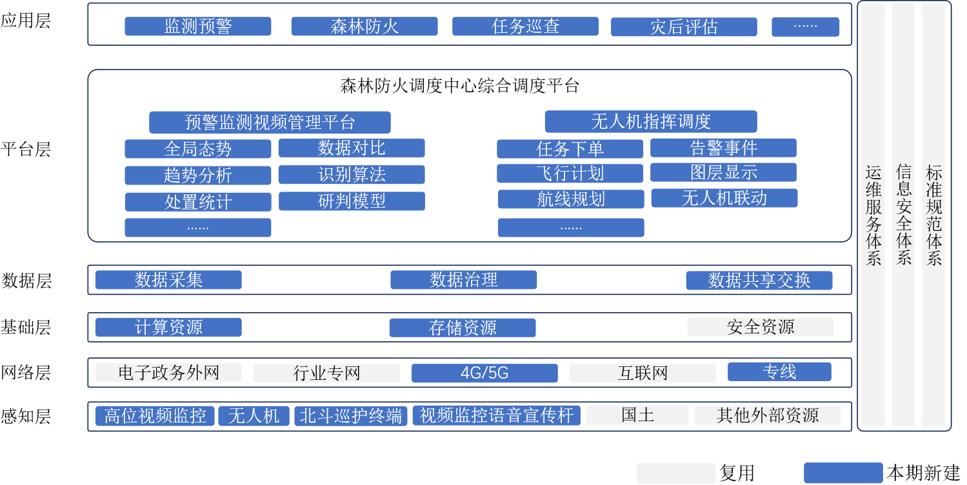
图 森林防灭火工程系统逻辑架构

森林防火综合系统基于多层级技术 架构，采用微服务部署模式，融合了现代云原生技术栈，确保系统的高可用性、可扩展性和可维护性。从下至上涵盖感知层（含高位视频监控、无人机、视频监控语音宣传杆、自然资源及其他外部资源，其中蓝色为本期新建）、网络层（包括电子政务外网、行业专网、4G/5G、互联网、专线）、基础层（计算资源、存储资源、安全资源）、数据层（数据采集、数据治理、数据共享交换）、平台层（森林防火调度中心综合调度平台，细分为预警监测视频管理平台和无人机指挥调度平台，包含全局态势、数据对比、任务下单等功能模块）、应用层（监测预警、森林防火、任务巡查、灾后评估等应用场景），同时右侧配套运维服务体系、信息安全体系、标准规范体系，整体通过多层级协同与资源复用/新建结合，构建全方位森林防火技术支撑体系。

感知层架构
高位视频监控作为感知层核心节点，部署于岳阳市森林火灾高风险区关键制高点，构建全天候立体监测网络。系统将采用高清红外热成像与可见光双光谱融合技术，实现对林区火点的早期识别与精准定位，确保在复杂气象条件下仍能稳定运行。设备防护等级严格不低于IP66标准，适应-25℃至45℃的极端温度环境，并具备防雷、防盐雾腐蚀能力，保障山区野外长期无故障作业。通过后端计算节点对视频图片进行实时分析，自动识别烟火告警信息，告警数据秒级上传至调度中心。
无人机巡查体系将构建“空天地”一体化巡护网络，重点覆盖岳阳市重点林区及交通不便区域，弥补地面人员巡护盲区。系统将配置自主巡检无人机机场，实现无人机自动起降、自动充电，大幅降低人工干预成本。飞行控制策略将基于自动航线规划技术，确保无人机在指定空域内安全作业，避免误入禁飞区或干扰航空运输。
视频监控语音宣传杆将布设于林区入口、主要道路及人员活动频繁区域，形成“监控+预警+宣传”三位一体的前端防线。设备集成高清摄像头与大功率定向扬声器，支持远程实时喊话与预设录音播放，可在发现违规用火行为时立即进行语音劝阻。结构设计充分考虑户外恶劣环境。
与其他外部资源接入将建立标准化的数据交换接口，无缝对接气象部门、应急管理部门及公安系统的既有信息平台。通过遵循GB/T28181等国家标准协议，实现跨部门视频资源的级联调用与共享，打破信息孤岛壁垒。

网络层架构
网络层架构以云数据中心为核心枢纽，通过多层级网络链路与功能分区实现全流程数据采集、传输、处理及调度指挥。
行业专网将作为森林防火业务的核心传输通道，独立于互联网运行，确保敏感数据与指挥指令的绝对安全。该网络将覆盖岳阳市各级林业站点及重点林区监测点，构建高速稳定的专用数据回路。网络层将实施严格的访问控制策略，仅允许授权设备与用户接入，杜绝非法终端渗透风险。运维管理将引入自动化监控系统，实时感知链路状态，一旦出现故障可在规定时间内完成定位与修复。
4G/5G网络将作为应急通信与移动作业的补充手段，特别是在主干网络中断或偏远地区作业时发挥关键作用。

基础层架构
计算资源池将基于云虚拟化技术构建，提供弹性可扩展的算力支撑，满足大数据分析与人工智能模型训练需求。服务器集群将采用分布式架构，通过负载均衡算法自动分配任务，避免单点过载导致系统瘫痪。资源调度策略将依据业务优先级动态调整，保障防火指挥等关键应用获得充足算力。监控平台将实时采集CPU、内存及磁盘使用率，自动生成扩容建议报告，辅助管理层科学决策。
存储资源体系将采用分布式对象存储与高性能块存储相结合的混合架构，分别应对海量视频数据与非结构化文档存储需求。
安全资源将构建纵深防御体系，涵盖边界防护、主机安全、应用安全及数据安全等多个层面，全面保障信息系统运行安全。部署下一代防火墙与入侵防御系统，实时拦截恶意攻击与异常流量，阻断外部威胁入侵路径。主机侧将安装轻量级终端安全代理，实现病毒查杀、漏洞修补及非法进程管控。数据库审计系统将对所有SQL操作进行记录与分析，防止数据篡改与泄露。安全运营中心将整合各类日志数据，利用大数据分析技术挖掘潜在风险，实现从被动防御向主动预测转变。
资源管理模块将实现对全网计算、存储、网络及安全资源的统一视图展示与精细化管控。权限管理体系将基于角色访问控制模型，确保不同层级用户仅能访问其授权范围内的资源，防止越权操作。

数据层架构
数据层作为系统的核心信息枢纽，承担全量森林防火数据的汇聚、治理、共享与服务能力，为上层应用提供可靠的数据支撑。
多源数据采集体系：构建标准化数据接入网关,支持感知层设备（高位视频、无人机、宣传杆）的实时数据推送，以及外部异构系统（气象、应急、公安）的批量数据同步。针对不同数据类型制定专属采集策略：视频流采用RTSP/RTMP协议低时延传输，传感器数据采用MQTT协议轻量化采集，业务数据采用RESTful接口定时同步。
全生命周期数据治理：建立数据质量管控体系，采用自动清洗+人工审核的双重机制提升数据可信度。构建统一的森林防火数据标准体系，涵盖火点信息、林区资源、巡护记录等核心数据元的定义与编码规范。基于知识图谱技术构建森林防火数据资产目录，实现数据的可视化检索与血缘关系追溯，为数据价值挖掘奠定基础。

平台层架构
平台层作为系统的核心能力引擎，运用人工智能、地理信息、大数据分析等先进技术，通过森林防火调度中心综合调度平台、预警监测视频管理平台、无人机指挥调度平台等系统，为上层应用场景提供可复用的技术支撑模块。
森林防火调度中心综合调度平台：构建“一屏统揽、一键调度”的可视化指挥中枢，整合全域感知数据、业务数据与地理信息数据，通过三维仿真地图实现森林防火态势的全景展示。
预警监测视频管理平台：集成AI视频分析引擎，实现对林区视频的智能监控与火点自动识别。
无人机指挥调度平台：构建“机库-无人机-平台”三位一体的智能调度体系，实现无人机巡检任务的全流程自动化管理。

应用层架构
应用层面向森林防火实际业务场景，构建“监测预警-防控扑救-灾后评估”全流程的业务应用体系，实现技术与业务的深度融合。
1.智能监测预警应用：整合多源数据构建森林防火风险预警模型，实现从单一火点监测到全域风险预判的升级。
2.主动森林防火应用：构建“人防+技防”相结合的主动防控体系，提升森林防火工作的精细化管理水平。
3.快速任务巡查应用：基于无人机与移动终端构建快速巡查体系，提升林区隐患排查与应急响应效率。
4.科学灾后评估应用：利用大数据与遥感技术实现火灾损失的快速评估与恢复重建的科学规划。

网络架构

网络架构设计

架构核心枢纽
通过集中管理岳阳市森林火灾高风险区综合治理能力提升项目产生的全域感知数据与融合分析数据，实现数据资源的统一调度与高效利用。中心节点不仅支撑预警监测视频管理平台与无人机指挥调度平台的运行，还负责对接气象、应急等外部单位数据，打破信息孤岛，为市级调度中心提供实时、准确、全面的态势感知能力，保障火情处置决策的科学性与时效性。
多层级网络架构通过七大功能区域的有机串联，为森林防火综合系统提供全方位的技术支撑。从前端感知层的移动作业设备到后端处理层的业务逻辑服务器，各层级间通过互联网、政务外网及专网实现无缝衔接，经多层次安全设备保障数据安全。该架构有效支撑精准高效的森林防火指挥，确保从火情发现、预警生成、告警接收、分析研判到现场处置、信息反馈的闭环流程顺畅运行。系统具备强大的数据处理能力与实时响应机制，能够适应山区复杂地形下的通信需求，避免因单一链路故障导致的数据中断或指挥失灵，全面提升岳阳市森林火灾高风险区的综合治理能力与应急响应速度。
云内部数据中心依托高性能计算资源与存储资源，具备对多源异构数据进行深度治理与智能分析的强大能力。原始监测数据经过标准化清洗后，被转化为可用于决策支持的融合分析数据，包括火情告警、态势分析及模拟推演结果。系统支持海量数据的并发处理与实时查询，确保在突发火情场景下，指挥中心能够快速获取最新态势信息。通过建立数据全生命周期的质量控制机制，保障数据的一致性与准确性，为上层应用提供可靠的数据底座。这种处理能力不仅满足日常监测需求，更能应对极端天气或大规模火情带来的高并发数据冲击，确保系统始终处于稳定运行状态。

数据流程概述
前端数据采集环节覆盖全域感知数据获取，通过高位视频监控、无人机、物联网传感器、卫星遥感等多种手段，实现对森林火险因子的全天候监测。数据采集过程强调实时性与完整性，确保火情信息能够在第一时间被系统捕获并上传。对于人工上报数据，通过移动端应用进行结构化录入，自动关联地理位置与时间戳，减少人为误差。这一环节是整个森林防火信息化体系的神经末梢，其数据质量直接决定后续预警分析与指挥决策的准确性。
中心调度实现依托森林防火调度中心综合调度平台，通过多层级协同与资源复用构建全方位技术支撑体系。平台细分为预警监测视频管理平台与无人机指挥调度平台，包含全局态势、数据对比、任务下单等功能模块。调度中心基于GIS地图与可视化技术，将资源分布、告警信息、火情态势、人员轨迹等信息集中直观展示，为指挥决策提供上帝视角。整个调度过程实现从接警、研判、派单、处置到反馈的全链条闭环管理，大幅提升火情处置效率与科学性。

网络架构优势

数据采集高效
多设备协同采集能力依托空天地一体化监测网络，实现卫星、无人机、视频监控、物联网传感器、人工上报等多种监测手段的无缝接入。各类设备按照统一标准格式采集数据，解决多源异构数据的融合与标准化问题。
实时数据上传机制保障前端采集的火情信息能够及时传输至中心调度平台，确保指挥决策的时效性。系统采用自适应传输策略，根据网络状况动态调整数据包大小与传输频率，在带宽受限条件下优先保障关键告警信息的上传。数据上传过程全程加密，防止中间人攻击与数据篡改。
数据准确性保障体系贯穿数据采集、传输、存储、处理、交换、服务、管理与销毁等全生命周期活动。建立数据质量控制机制，对采集数据进行合法性校验、逻辑一致性检查与异常值过滤。引入人工智能算法对火情识别结果进行二次验证，降低误报率与漏报率。通过标准化的数据治理流程，持续提升数据质量，为决策分析提供可靠支撑。
数据多样性体现在多维度、多来源、多格式的监测数据集合中，涵盖视频、图像、文本、坐标、传感器读数等多种形态。系统支持结构化与非结构化数据的统一存储与管理，满足不同业务场景的分析需求。通过数据融合技术，气象数据、地形地貌、植被覆盖、人口分布等多源信息整合，形成综合态势图谱。多样化的数据资源为智能分析、模拟推演等高级应用提供了丰富素材，有助于深入挖掘数据价值，提升森林防火治理的智能化水平。数据多样性也为未来系统扩展预留了充足空间，支持新技术与新应用的快速接入。

决策支持有力
数据综合分析能力依托大数据平台与人工智能算法，对海量森林防火监测数据进行深度挖掘与智能研判。
1）整合多源异构数据，构建统一数据模型，实现跨部门、跨层级数据融合分析；
2）利用机器学习算法识别火情特征，预测火势蔓延趋势，提升预警准确率；
3）基于历史数据分析规律，优化资源配置策略，提高灭火救援效率；
4）生成多维态势分析报告，为领导决策提供科学依据，推动森林防火治理现代化。
智能决策模型构建于大数据分析基础之上，结合行业实践明确项目整体建设目标与功能要求。
实时态势展示通过“一屏总览”平台，集成预警监测、通信调度、资源管理等功能，实现林区监管可视化、可追溯、可调度。基于GIS地图与可视化技术，资源分布、告警信息、火情态势、人员轨迹等信息集中直观展示，为指挥决策提供上帝视角。平台支持多图层叠加显示，用户可根据需要自由切换查看不同维度的数据。实时态势图支持缩放、平移、标注等操作，方便指挥人员深入了解现场细节。实时反映火场变化与救援进展，确保指挥决策的时效性与准确性。
决策反馈机制确保指挥指令能够有效传达至执行末端，并及时收集执行情况反馈，形成闭环管理。系统支持指令下发、执行跟踪、结果上报的全流程数字化管理，每步操作均有记录可查。建立双向沟通渠道，一线人员可随时反馈现场情况与困难，指挥中心及时调整策略。通过数据分析与反馈机制，不断优化决策模型与处置流程，提升森林防火治理的整体效能与科学化水平。

关键技术应用

数据与存储技术

数据采集技术
数据采集技术的首要环节在于前端智能监控设备的广泛部署与高效运行。在岳阳市森林火灾高风险区的关键位置，布设具备AI识别能力的高清视频监控终端。这些设备不仅负责实时采集视频图像，还能在本地直接进行火情特征的初步提取与过滤，减轻后端处理压力。通过智能编码技术，系统能够在保证画质的前提下大幅压缩数据体积，适应林区复杂的网络传输条件。采集到的原始数据将实时上传至中心平台，为后续的融合分析、态势研判提供第一手鲜活素材，确保火情发现的及时性与准确性。
利用长航时无人机平台开展空中巡查数据采集工作，弥补地面监控视角的局限性。无人机采集数据具有机动性强、覆盖范围广、隐蔽性好等特点，特别适合在交通不便的深山密林区域开展火情侦察与隐患排查。采集到的影像资料将直接用于火点定位、过火面积估算及灾后评估，提升应急处置的科学化水平。

数据存储技术
面对海量视频录像与监测数据的存储需求，将采用分布式存储架构构建弹性可扩展的数据底座。该系统通过将数据分片存储于多个节点，实现横向扩容能力，轻松应对未来业务增长带来的存储压力。分布式存储具备高可用性与容错能力，即使部分节点发生故障，数据依然可通过冗余副本恢复，确保珍贵防火资料不丢失。系统支持对象存储与块存储混合模式，既能高效管理海量小文件，又能满足大视频流的顺序读写需求，为森林防火信息化建设提供坚实的底层数据支撑。定期对数据进行备份，防止数据丢失。
构建基于角色的细粒度数据访问控制体系，严格限定不同用户对数据资源的查看、修改与导出权限。系统根据岗位职责划分数据访问等级，普通巡护员仅能查看辖区内的监测数据，而指挥人员则拥有全局视野与调度权限。所有数据访问行为均记录详细日志，支持事后审计与追溯，杜绝越权操作与数据滥用。通过动态权限分配与强制访问控制策略，确保数据仅在授权范围内使用，保障森林防火信息系统的数据主权与信息安全。

业务应用与智能化技术

应急调度联动技术
业务应用与智能化技术的核心在于构建“监测-预警-调度-处置”的全流程闭环管理系统。通过数字化手段打通各环节壁垒，实现火情信息的自动流转与任务的无缝衔接。一旦前端感知设备发现异常，系统即刻触发预警流程，并自动关联最近的应急力量与物资储备，生成最优处置方案。整个过程无需人工层层转达，大幅缩短响应时间。闭环机制确保了每一条报警都能得到及时确认与反馈，每一次处置行动都有据可查，形成完整的业务链条，显著提升森林防火工作的整体效能。
闭环系统中，信息自动推送功能扮演着关键纽带角色。当火情监测数据达到预警阈值时，系统将根据预设规则自动向相关责任人推送告警信息。推送内容包含火点位置、火势等级、周边环境等关键要素，确保决策者掌握全面信息。系统支持多级推送策略，一般火情通知基层护林员，重大险情则直达市级指挥中心。通过即时通讯接口与短信网关，实现信息秒级触达，消除信息传递滞后，为争取黄金救援时间提供有力保障。

语音宣传智能播报技术
语音宣传智能播报技术将深度融合先进的AI语音合成引擎，实现防火警示信息的自动化、智能化发布。
适应森林防火形势的变化与政策要求的调整，系统将提供便捷的远程内容更新功能。管理人员无需亲临现场，即可通过网络后台对遍布林区的语音宣传杆进行批量内容下发与替换。更新过程支持断点续传与版本管理，确保新内容准确无误地推送到每一个终端设备。这一机制大大降低了运维成本，提高了宣传内容的时效性与针对性，确保群众始终接收到最新的防火知识与法律法规，筑牢群防群治的思想防线。
语音宣传智能播报系统的部署将力求实现全覆盖，确保防火声音传遍林区每一个角落。在进山路口、村庄周边、旅游步道及重点防火区域，合理布局语音宣传杆，形成密集的听觉警示网络。系统通过优化天线增益与功率控制，克服山林地形对声波传播的遮挡与衰减，保证在复杂环境下依然具有清晰的广播效果。广泛的覆盖范围不仅提升了宣传教育的渗透力，更在关键时刻起到震慑作用，有效遏制违规用火行为的发生。

AI智能识别技术
利用AI智能识别模块对感知网采集的信息进行分析，生成疑似告警信息。
智能识别生成的初步告警信息并非最终结论，必须经过系统的深度分析研判与人工复核确认环节。系统将对告警点的时空背景、历史数据及环境因素进行综合比对，排除云雾、扬尘、阳光反射等干扰因素造成的误报。对于置信度较高的疑似火情，系统将自动推送至值班人员终端进行二次确认。只有在人工或高级算法确认为真实火情后，才会触发正式的应急响应流程。这一严谨的研判机制有效降低了误报率，避免了应急资源的浪费，确保每一次出动都精准有效。
经确认的真实火情将立即进入告警信息发送流程，通过多渠道、多终端同步推送至相关责任单位与个人。系统支持短信、APP推送、声光报警等多种方式，确保信息在不同网络环境下均能送达。告警内容详细包含火点经纬度、周边道路、水源分布，为一线指挥员提供决策支持。发送过程采用高优先级队列处理，确保在火情爆发的黄金时间内，指令能够跨越障碍迅速传达至每一位相关人员，形成上下联动的快速反应机制。
持续提升AI智能识别的准确率，系统将建立长效的模型训练与优化机制。通过收集实际运行中的正负样本数据，不断迭代升级识别算法，使其更加适应岳阳市特有的地形地貌与气候特征。针对雾天、夜间、强光等复杂场景，专门开发增强型识别模块，降低漏报与误报概率。
构建“多设备协同采集-实时数据上传-数据准确性保障-数据多样性管理”全生命周期数据治理体系，全方位支撑森林防火信息化精准决策：多设备协同采集依托空天地一体化监测网络，实现卫星、无人机、视频监控、人工上报等多手段无缝接入，各类设备按统一标准采集数据，系统可根据火险等级动态调整采集频率与精度，分布式架构避免单点故障，大幅提升监控密度与反应速度；数据准确性保障贯穿全生命周期，建立质量控制机制开展合法性校验、逻辑检查与异常过滤，引入人工智能算法二次验证火情识别结果，定期开展数据质量评估并修正偏差，关键业务数据实行双人复核制度；数据多样性涵盖视频、图像、文本、坐标、传感器读数等多形态数据，系统支持结构化与非结构化数据统一存储，通过数据融合技术整合气象、地形、植被等多源信息形成综合态势图谱，为智能分析预留扩展空间。

项目建设方案

标准规范建设

技术标准类
遵循《森林防火视频监控系统技术规范》《森林消防专业队伍建设标准》，统一视频监控分辨率、火情识别响应时间等技术参数。
参照《无人机林火监测技术规程》，明确无人机巡护航线规划、续航时间、数据传输格式等要求，确保空中监测标准化。
依据《通信管道与光（电）缆敷设工程施工及验收规范》，规范森林防火通信网络的布线、设备安装与调试流程。
执行《数据中心设计规范》，对机房的供电、制冷、防雷等进行标准化设计，保障核心设备稳定运行。

数据标准类
统一火情数据格式：规范火情位置（经纬度精度）、等级划分、处置进度等核心数据的录入与传输标准，兼容国家森林防火信息系统数据要求。
建立资源数据库标准：明确森林资源、消防队伍、物资储备、基础设施等数据的分类编码、更新频率与共享规则，确保数据一致性。
制定数据交互标准：采用 XML/JSON 统一数据交换格式，规范与应急、气象等部门的数据接口协议，实现跨系统数据无缝对接。
遵循《林业数据安全管理规范》，明确敏感数据（如林场边界、消防部署）的分级分类存储与访问权限标准。

信息安全类
符合《网络安全等级保护基本要求》（GB/T 22239-2019）三级防护要求，建立网络边界防护、主机安全、数据加密等安全机制。
制定设备安全标准：明确前端监控设备、无人机、通信基站的防雷、防破坏、防尘防水等级（如监控设备防护等级不低于 IP66）。
建立安全管理制度：涵盖数据备份与恢复、应急响应、人员操作权限管理等规范，定期开展安全测评与隐患整改。
遵循《密码应用与安全性评估规范》，对关键业务系统与数据传输采用国家认可的加密算法，保障信息安全合规。

应用系统、基础设施及应用支撑建设
本期方案中关键设备与实战需求一一对应，构建起了“巡、察、联、宣”一体化的立体防控机制。其中，无人机不仅是常规巡检工具，更是结合烟火可见光AI算法的“空中智能哨兵”，负责对人力难以到达的林区进行自动化日常巡护与火情快速侦察；手持巡检装备与对讲机构成了前线单兵数字化“感知神经”，实现火场环境数据实时采集与在复杂地形下的可靠点对点通讯；智能宣传杆则作为固定式“预警前哨”，部署于关键入山口，实现政策法规的日常宣导与紧急情况下的定向声光警报。所有设备通过统一的调度管理平台进行集中调度与数据汇聚，并配套制定了从日常训练、设备维护到应急响应的标准化操作规程，确保每一件装备都能在预警、响应、处置的全流程中发挥最大效能，形成人机协同、空地联动的闭环运行机制。

预警监测系统建设

航空火情监测子系统

概述
项目拟新建无人机林火巡护和应急处置体系：配置无人机林火巡护和应急处置体系：配置10台无人机I型、37台无人机Ⅱ型、20台载重大型无人机、29台小型无人机、34台自主巡护无人机机场开展火灾巡护与监测工作。I型无人机适合用于大面积森林火灾航空监测，续航时间较长，且可以根据需要更换不同的专业载荷；Ⅱ型无人机适用于小面积森林火灾航空监测，体积较小，容易携带，载重无人机用于调运物资、灭火弹。无人机进行森林火灾航空监测时采集的视频能够实时上传至岳阳市森林防火监测调度管理中心。
本项目充分利用现有信息基础资源搭建无人机机场系统，综合考量灾情风险等级、保护价值、监测需求，同时要兼顾现有信息资源视频监控盲区，根据重点区域的具体特点和灾情风险等级，明确无人机机场的监测重点。在关键节点部署无人机机场，实现对关键区域的全面、动态监控。项目创新性地融合现有信息资源高位视频监控作为地面固定监测点，以无人机作为空中移动台，构建起一个空地紧密协同、高效联动的监测网络体系。系统具备地空联动、交叉验证警情，同时能昼夜在岗，全天候巡护，在发生灾害事件时，系统能够迅速启动应急响应机制，通过无人机快速定位告警位置，并指导救援力量快速到达现场进行处置，实现了对应急管理的全方位、立体化、智能化监管。

航空火情检测架构图
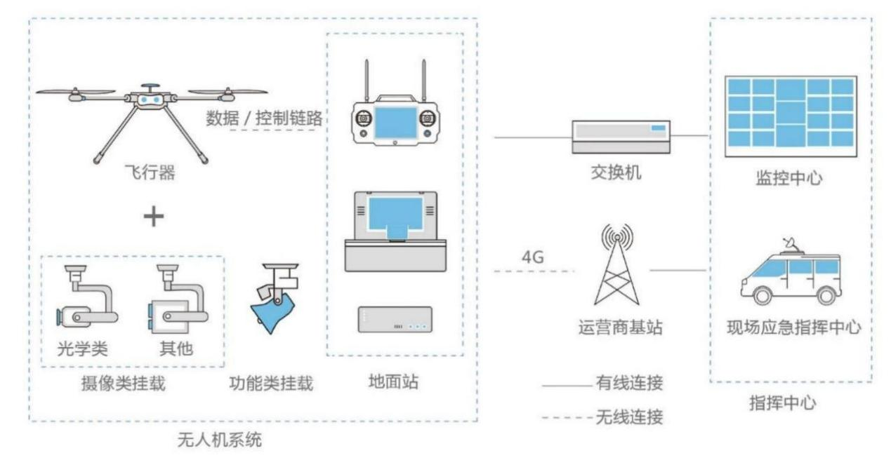

设计思路
一、地空联动、交叉验证火情
辖区内的林区分布情况复杂，存在分布分散、农林交错等特点。防火重点区域较多，防火任务重，高点监控发现火情后，可利用无人机的空中优势快速抵近事件点进行核查，利用无人机可见光相机功能验证火情情况，热成像功能查看现场温度情况，分析是否存在火点、高温点。
二、昼夜在岗、全天候巡林
森林防火体系的巡林信息化程度无法满足对重点区域进行全天候不间断监测，由于地形原因会存在人员无法到达的区域监盲区通过在林区合适位置建设无人机机场，可对林区重点区域及盲区进行高空监测，做到全天候、早发现、自动报警的无人机自动监测手段。
三、快速响应、及时反馈
无人机拍摄取证与人工智能识别后，存在于林地内的各种违规场景，能够自动形成事件信息同步至系统。监管人员收到提示后，可及时对违规行为进行调查、处理，大幅度提高核查效率。同时，借助平台事件下发功能，能够将林区内识别出的异常事件通报给相对应护林人员或执法人员，通知其配合对林地内存在的违规场景落实整改，便于事件闭环处置流程。
四、火情的全周期参与
通过事先梳理防火护林站信息、防火护林员信息、防火专用车辆信息、防火物资储备库信息、防火水源信息、防火护林应急调度指挥预案等数据，提前录入平台，并通过无人机实时收集视频信息，做到火点附近人员、物资、水源等信息及时掌握，实时掌握区域情况，协助决策指挥。

无人机Ⅰ型
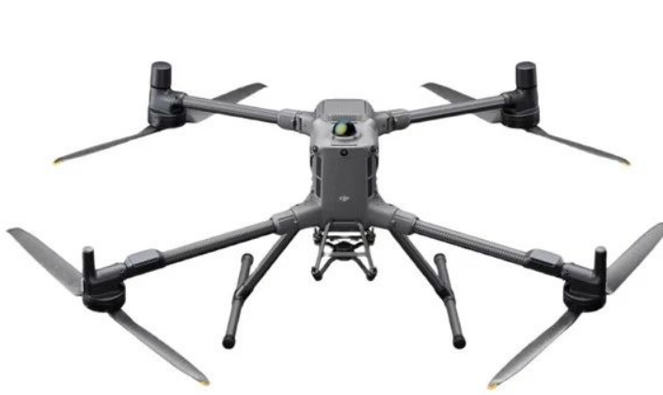
林火监测领域的专业级行业无人机，具有超强负载能力、超长续航与全天候环境适应性，成为大范围林区防火巡查、火情应急处置的核心装备。机身支持最大6公斤载重与最多7个负载同时挂载，可灵活搭配三光云台（可见光、红外热成像、激光测距）、L2激光雷达等专业模块，既能穿透烟雾精准定位火源、捕捉火势蔓延轨迹，也能通过高精度三维建模绘制火线分布图，为指挥决策提供数据支撑。

无人机Ⅱ型
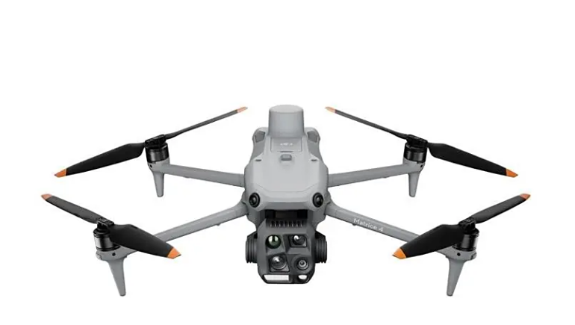
林火监测领域的专业级行业无人机，具有强力的环境适应性与精准的感知成像能力。机身搭载4800万像素可见光三摄系统与高性能热成像相机，热成像超分模式下分辨率可达1280×1024，配合精准测温功能，能穿透烟雾快速定位温度异常点，清晰捕捉火点位置、火势范围及蔓延轨迹。1800米激光测距模块可精准测算火点距离，4800万像素长焦相机支持远距离细节观测，无需抵近即可掌握火情核心信息。

载重大型无人机
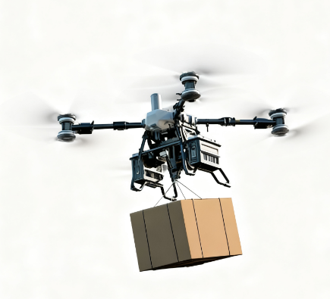
载重大型无人机是林火监测与应急处置的“空中重器”，具有超强载重、全天候环境适应性与智能安全系统，完美适配林区火情巡查、应急物资投送等核心需求，成为“天空地”一体化防火体系的关键装备。套装含无人机机身、行业遥控器、双电版空吊系统、高容量智能电池及快充设备，支持灵活搭配热成像相机、激光测距模块等第三方负载，实现“侦察－投送－处置”全流程作业。

小型无人机
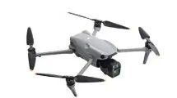
小型无人机含机身、三块智能飞行电池、充电管家、备用螺旋桨及专用背包等全套配件，搭配带屏遥控器。核心搭载1英寸5000万像素主摄与4800万像素中长焦双摄，支持4K/60fps视频录制与14档动态范围，可清晰捕捉火点细节与火势蔓延轨迹，搭配红外热成像配件，更能穿透烟雾精准定位火源。依托20公里稳定图传与4G增强图传模块，在复杂林区环境下也能实时回传画面，45分钟超长续航可覆盖每日30平方公里巡护范围，轻松抵达坡度超60°的陡峭山区、密林等人工巡查盲区。全向主动避障与新一代智能返航技术保障飞行安全，配合套装丰富配件实现高频次、无死角巡护，助力构建“人防+技防”立体化防火体系，大幅提升火情发现与处置效率。

自主巡护无人机机场
无人机机场为无人机提供起降和存储场所，负责完整的无人机操作维护，包括无人机正位机构、升降机构、智能充电模块等，实现起飞平台的自动升降、无人机对中归位、无人机系统断电、无人机快速充电，此外，配备差分基站、一体化环境传感器等，辅助无人机进行无人化安全作业和管理。停机舱与指挥中心之间采用专用网络通信，实现对停机舱和无人机的远程控制。
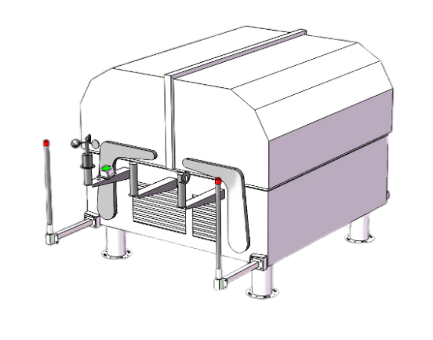

无人机使用规范机制
1.分级调度与空域管理
三级响应流程：
日常巡护：无人机I型/Ⅱ型按预设航线 如每日9:00、15:00自动起飞，数据实时上传至市级调度中心；
火情响应：接警后，载重大型无人机10分钟内从最近点升空，小型无人机由地面巡护员手动操控抵近侦察；
空域申请：通过“低空空域管理平台”提前报备飞行计划，紧急火情启用“即报即飞”绿色通道。
数据安全与共享机制
数据加密：无人机采集的视频/图像通过加密VPN传输，存储服务器启用AES-256加密，访问需“双人双锁”授权（指挥中心主任+安全管理员）。
跨部门共享：与应急管理、气象部门共享火点数据，每日9:00推送《无人机火情监测日报》，包含火点位置、蔓延趋势预测等关键信息。
应急演练与考核
每月演练：模拟“通信中断+设备故障”场景，测试人工接管无人机操作的响应速度（目标：3分钟内切换至手动模式）。
绩效挂钩：将无人机火点发现及时率（目标≥90%）、数据准确率（目标≥98%）纳入护林员年度考核，与绩效奖金直接关联。

地面火情监测子系统

概述
为精准捕捉林区火情隐患、织密地面监测网络，项目将配备17台一体化云台摄像机，凭借其高清拍摄、灵活转向及远距离监测能力，实现对重点林区、复杂地形的全方位覆盖；新增9套林火视频监控系统前端、5套林火视频中央控制系统、共享高位监控268处与203套北斗手持巡护终端，通过前端设备的实时采集与中央系统的集中管控，构建“前端感知—后端研判”的闭环监测机制，进一步完善岳阳市森林火灾高风险区森林防火监控系统，填补地面监测盲区，提升火情早期发现、快速上报的响应效率，为后续应急处置提供坚实的数据支撑。

地面火情检测架构图
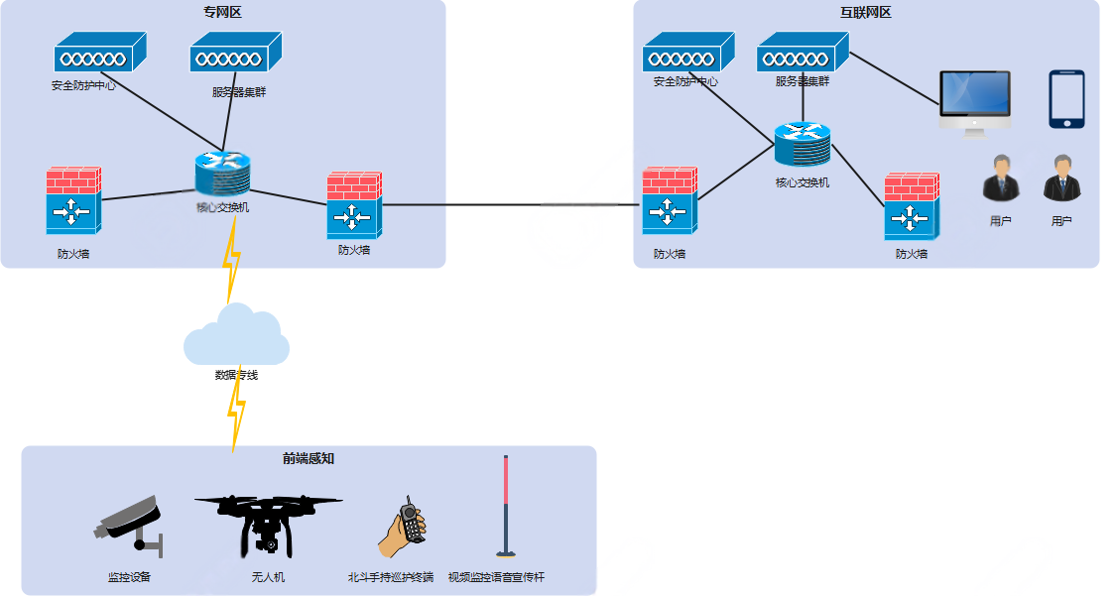

一体化云台摄像机
一、概述
视频监控主要针对高风险林地区域进行布设，完成森林防火等实时监控。实现从“人防”向“技防+人防”的转变，提升林区火情监管处置水平和工作效率。
本次项目根据岳阳市林地资源现状基础及项目实际，共规划防火监控摄像机17台。其中一体化云台摄像机I型（3KM热成像）9台、一体化云台摄像机Ⅱ型（5KM热成像）8台。
热成像双光谱云台摄像机能够在复杂电磁环境条件下实现对林区区域目标进行远距离探测、捕获、跟踪、测量的设备，具备昼夜工作能力，通过高位安装（不低于25米杆塔进行安装），可完成目标的捕获、跟踪和角度测量、视频显示。
二、监控点位布局
灾害风险视频监控站点位于高风险林区内，四周一般都有较高的灌木林，森林防火智能监控要求的视野广、无障碍、监控角度大，尽量少设监控点，并尽可能使得每个监控点监控覆盖的森林面积最大等特点，需要采用杆塔提升到一定的高度（杆塔不低于25米高度）来满足森林防火智能监控的要求。
杆塔类型选择：
站点杆塔的建设方式，可以根据选址点的实际情况确定，如果附近有现有信息资源的杆塔，采用附近已有的杆塔；
地面塔采用的塔形有角钢塔、三管塔、单管塔。
三、设备配电要求
选取点位需要具备稳定的供电电源，需提供不低于3小时备电服务。

存量高位共享
充分利用岳阳市高位视频建设已有成果，尤其是林业局各级部门在数据梳理、归集、治理的成果，与市、区（县）、镇实现数据共享。推进效能革命，坚持数字赋能，推动资源要素的加快集聚、互动、融合，提升行政效能、实现降本增效，推进“岳阳市智慧森林防火”建设。
本期拟对已建的268处国土、森防监控进行存量接入，型号为有大华DH-SD03-TT、SD03-TT-HN、DH-TPC-PT83CT；海康DS-2DE9440CP-SLP-HN2023等型号。268路摄像头前端运行正常，在第三方平台正常运行使用，可提供视频流。通过数据专网统一接入地面火情监测子系统，实现全市林业部门业务需求监控。
地面火情监测子系统共享点位情况如下：
拟建共享视频监控268个，全部利旧共享。
序号 | 区域 | 共享存量监控点位数量
1 | 临湘市 | 37
3 | 汨罗市 | 25
4 | 平江县 | 134
6 | 岳阳县 | 44
7 | 岳阳楼区 | 13
8 | 云溪区 | 15
合计 |  | 268

林火视频监控系统前端
充分利用信息技术和现代高科技手段，加强新技术应用，在项目区重点林场、人为活动集中区域，布设森林视频监控，提高火情瞭望监测效率，建设标准必须符合《森林防火视频监控系统技术规范》和《森林防火视频监控图像联网技术规范》。
本期建设9套5公里热成像双光谱摄像机，配套9根20米单管塔建设。20米单管塔塔身结构：塔身分为3-4段（每段5—8米），通过法兰盘和M24高强螺栓连接，截面为圆形或多边形，整体呈锥形（下大上小）。主材为Q345B或GR65高强度钢，辅材为Q235，塔身整体呈锥形。底部直径≥400mm（壁厚8mm），顶部直径≥200mm。其塔型主要优点为：占地面积小，构造简单，运输、安装方便和结构安全可靠；受风荷载计算时体形系数小，适合山区及居民稀疏区域建设。下部基础采用筏板基础，基础底板、柱头及连系梁混凝土强度等级为C25，其余混凝土强度均为C25。通常采用2.5m×2.5m×1.5m，预埋8根M30地脚螺栓不等。基础埋深具体视建设场地地质情况而定。
线路防雷
视频监控系统的线缆主要是网线和电源线。摄像机的电源主要从机箱的电源引入。传输视频电缆一般选用芯屏蔽视频电缆，架设（或敷设）在前端与终端之间。
为避免首尾端设备损坏，架空线传输时应在每一电杆上做接地处理，架空线缆的吊线和架空线缆线路中的金属管道均应接地。中间放大器输入端的信号源和电源均应分别接入合适的避雷器。
采用带屏蔽层的线缆或线缆穿钢管埋地敷设，保持钢管的电气连通，对防护电磁干扰和电磁感应更为有效，这主要是由于金属管的屏蔽作用和雷电流的集肤效应。如电缆全程穿金属管有困难时，可在电缆进入终端和前端设备前穿金属管埋地引入，但埋地长度不得小于15米，在入户端将电缆金属外皮、钢管同防雷接地装置相连。
防雷引线
引下线采用支撑杆本身或用镀锌圆钢接地，为获得好的电气传导性能，避免大的接触电阻，引下线与接地极的连接采用放热焊接。
配套供电
配套供电是整个系统稳定运行的保障。供电系统的设计应从全局着手，综合考虑电力负荷，负载能力，电力传输距离，设备电气特性。并结合前端现场以及后端监控中心的实际环境来进行设计。
电源系统的设计原则和要求如下：
实用性：要求结合本系统的现场环境特点以及系统中各级设备的电气性能，做到实用、适用。
稳定性：要求供电系统具有高稳定性和高可靠性，以确保监控系统的各个功能模块和设备能够高效稳定的运行。
安全性：要求供电系统的各个环节，均具备绝缘保护措施。
经济性：设计出合理的电力供应网络，尽可能的节约供电线路的投入成本。
可维护性：所有电力线路的敷设、电源设备的端接点及电源的分配，均要考虑到维护方便，易于检修。确保供电系统出现故障时，维护人员能在最短的时间内检测到问题并及时修复。
布线设计
监控系统中的影像信号通过线材传输到主机中，线材除了要求信号损耗率小外，还应重视环境对信号的影响，即屏蔽性能应高。而管材用来保护线材，也应根据保护级别不同，选用相应的管材。
电缆布设过程中应确保所有电缆均在钢管、金属电管或桥架内不能暴露在外，应尽量避开恶劣环境条件或易使管线损伤地段，应避开干扰较大区域。
布线过程中要标记清楚、明了，易于改线、维护、管理。

林火视频中央控制系统
本期建设5套100寸会议平板，5套视频会议终端配套5套高清会议摄像头及5套全向麦克风。
本项目配置的林火视频中央控制系统，包括火情视频监控后端综合设备、室内全彩LED显示屏、网络安全等设备，可进行防火态势、救火资源、火险等级、视频联动等内容展示。
按照湖南省林业局按照统一规范、技术先进、上下联动、安全可靠、投资最优的原则要求，需建设覆盖省、市、县三级的森林防火视频会议系统，实现省、市、县三级可视化指挥调度和全省林业单位行政视频会议同时进行的功能要求。
本次森林防火值班室视频会议系统采用基于标准的H.323和SIP架构，视频协议采用业界主流的H.265协议编码，可以为用户提供1080P和720P高清视频图像效果。
本次建设市级森林防火值班室视频会议系统，市森林防火调度值班室部署高清视频终端，利用在市林业部门机房已有部署的MCU，用于市、区/县值班室接入。利用在市级中心部署的视频会议系统及值班点名系统，包含多点控制单元、视频会商高清终端等设备。
区县会议室部署地点：
岳阳县、平江县、汨罗市、临湘市、芦头林场会场分别新增部署一套分体式高清视频终端，支持标准的H.239、BFCP会议双流，本次配置1080P30fps能力。配套全向麦克风、会议摄像机。会议摄像机支持12倍光学变焦。终端支持1080P50/60fps、1080p25/30、720P50/60fps视频输出。会议摄像机支持1080p25/30、720P50/60fps视频输出。

地面巡护建设
配备141台数字对讲机，搭建“指挥中心-护林小队-一线队员”三级语音通信网络，确保指令传递“零延迟”。对讲机采用数字通信技术，单呼、组呼、全呼功能一应俱全，指挥中心可针对不同火情区域精准下达调度指令，如安排某小队重点排查祭祀用火、某小队监测湿地周边火源等；护林员之间可实时沟通巡护发现，如“东南方向500米处有烟雾，疑似起火点”，实现小队内部高效协同，避免因信息不对称导致的处置延误。在应急处置阶段，对讲机可与北斗手持终端、无人机监测系统联动，指挥中心通过对讲机同步火情位置、火势蔓延方向等信息，护林员结合北斗终端定位快速抵达现场，无人机实时回传火场态势，形成“空天地人”一体化作战格局，确保火情“打早、打小、打了”。此外，对讲机具备防水、防尘、抗摔特性，适应林区复杂环境，电池续航时间≥12小时，满足全天巡护需求。

监测调度子系统

概述
项目配备存储服务器1台、市局二楼LED全彩显示屏10.04平方米、市局五楼LED全彩显示屏10.04平方米、林科所会议室LED全彩显示屏3.9平方米、综合调度系统软件1套、云多点控制单元(MCU）1台。用于加强项目区森林防火监测调度能力。
基于前端26台云台摄像机前端回传视频图像，配备1台存储服务器，用于视频图像存储。
市局二楼LED全彩显示屏10.04平方米、市局五楼LED全彩显示屏10.04平方米，林科所会议室LED全彩显示屏3.9平方米用于指挥调度。
1台云多点控制单元(MCU）提供画面合成、智能混音等多方视频会议服务。

存储设计
一、概述
市林业局核心机房部署一台存储服务器。
- 存储资源设计
详见 4.3 信息量传输量和存储量分析与预测
三、存储方式
1、新建视频监控存储方式采用CVR存储方式。
直存CVR存储是在传统安防IPSAN集中存储设备的基础上，融合更多的如负载均衡、冗余热备机制，并整合服务器硬件之后的升级设备，具有高密度、高并发性能、重应用的特点，适合追求高效能、高扩展能力并注重节约成本的场景。
直存CVR设备，一般支持200~500路的视频接入，内置流媒体转发功能，采用高效能服务器架构/控制器架构来增强单台设备稳定性，此外也具备丰富的磁盘管理、录像计划配置、数据资源保护、报警信息管理等功能，适用于较大规模的视频集中存储。
2、无人机、存量视频监控、报警事件存储采用云平台对象存储方式。

调度指挥中心建设
一、系统部署
市局机房建设：
市局的核心机房部署1套多点控制单元（MCU），采用嵌入式设计；现配置可满足15个林业单位节点接入，全部按照H.265协议下的1080P30fps端口配置，具备良好的扩展性，支持4CIF、720P、1080P等分辨率，支持H.239\BFCP双流。
调度中心专业显示屏建设：
市局二楼调度会议室和五楼防火值班室房间大小布局，房间大小如图所示：
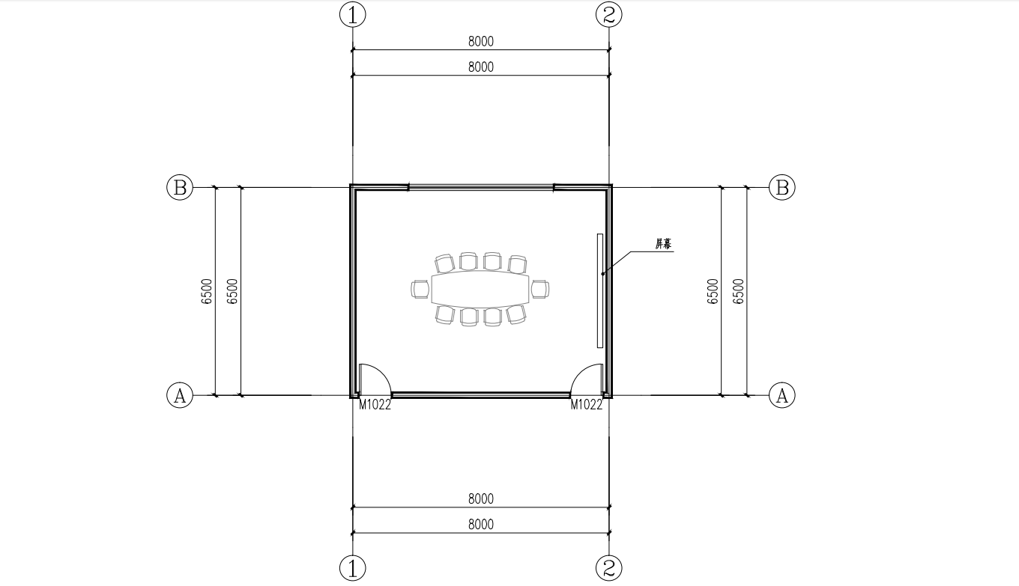
二楼调度会议室布局图
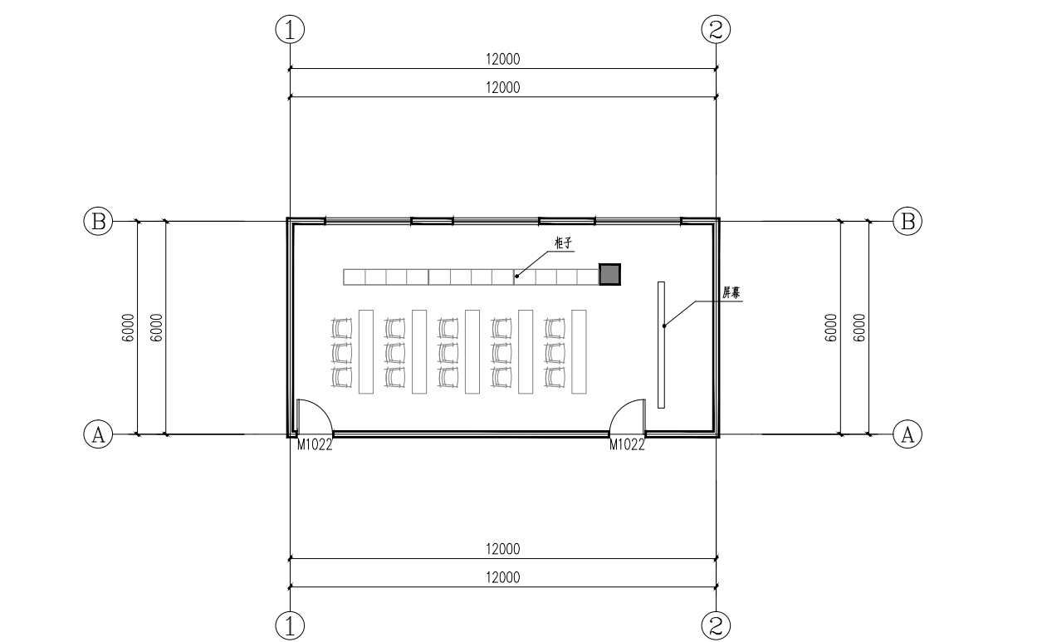
五楼防火值班室布局图
根据房间大小布局，市局二楼调度会议室采用LED全彩显示屏10.04平方米、市局五楼值班室采用LED全彩显示屏10.04平方米、林科所会议室采用LED全彩显示屏3.9平方米。
二、网络和带宽要求
视频会议系统采用IP网络连接，既可实现多种应用网络共享，也可以使系统具有更好的灵活性和可管理性。因为现阶段基于IP网络的视频会议系统已经具备非常出色的高清效果。
（一）网络的带宽需求
视频会议对网络的带宽需求为：视频带宽+IP包头开销
常用的计算方法为：视频带宽×1.2为网络带宽的最低需求
（二）端到端的时延
视频会议的通用时延建议为小于200ms
（三）时延抖动
由于音频/视频的传输为实时的交互，因此网络的时延抖动更为至关重要，我们的建议范围为通用时延小于50ms。
（四）丢包率
网络上的丢包率不应该高于3%，在超过3%以后要求系统必须自身具备丢包恢复机制，保障视音频的正常。
（五）网络说明
视频会议涉及两种类型，行政会议模式与值班室模式，在单独使用值班室视频终端时，采用的是1080P的高清图像，涉及行政会议时，终端集体使用720P的图像效果。
针对网络部分，设置两种方式，一种为利用一条专线，利用交换路由方式实现两网融合的形式，接入MCU时，两个网络都能接入，另外一种为设置2种不同的网络，例如行政会议采用电子政务外网，另选用一条其他运营商专线，用于防火值班室，此种方式采用UCM双网口的能力。

森林防火调度中心综合调度系统
一、系统部署
森林防火调度中心综合调度系统部署：
采用云资源租赁方式部署，以减少投资，降低成本。
二、森林防火调度中心综合调度系统平台架构图
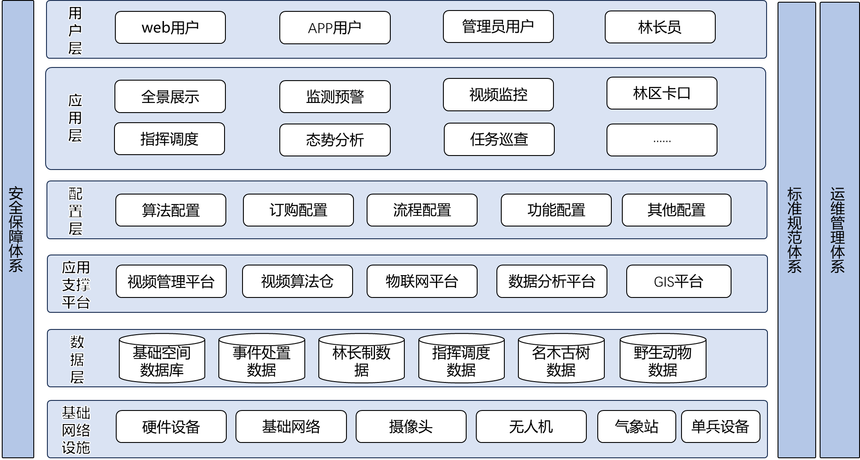
本期建设的森林防火调度中心综合调度系统平台，将作为全市“智慧防火”的核心大脑，实现新建与利旧资源的全面汇聚与智能化赋能。平台将新建的无人机巡护、视频监控等数据流与利旧的资源实现整体汇集。在此基础上，通过部署专属的算力集群与烟火识别等AI算法模型，平台能够高效获取并自动筛选多源预警信息，并利用无人机快速复核、多角度视频联动等手段，对AI初筛的烟火事件进行自动化验证，极大提升预警准确率与响应速度。最终，平台通过态势一张图、智能辅助决策等功能，实现从“被动告警”到“主动预警-智能研判-协同指挥”的全流程智能化闭环应用，全面提升防火指挥的整体效能。
三、视频监控
视频监控实现实时视频、录像回放和录像设置功能。
实时视频能够对摄像头的实时视频进行播放预览，具体功能包括：
具有视频播放窗口布局切换，包含1、4、6、8、9、13、15、16、25等标准布局视频窗口播放，以及4、6、7、9、12、15、16等宽屏布局视频窗口播放。
支持对摄像头进行云台控制，可以进行上下左右等8个方向控制、可以进行步长设置，支持焦距放大缩小。
支持设置预置位，将摄像头转动到指定预置位、看守位。
支持设置巡航计划，在巡航计划中添加预置位，设置巡航速度和巡航停留时间，控制摄像头启动巡航计划或停止巡航计划。
支持语音喊话、3D放大、图片抓拍、视频抓拍、开启/关闭音频等功能。
支持视频手动告警，在实时监控过程中，在实时视频画面中发现警情，可以进行一键告警。
录像回放支持按照摄像头通道、时间查询录像。录像回放支持4画面分隔模式及全屏显示；支持单帧回放、播放速度控制（1/4、1/2、1、2、4倍速）；录像回放支持拖动进度条或指定时间点来进行录像定位。支持选择时间段下载录像文件。
用户可根据需要对单路视频设置录像计划，可选择设置为定时录像或全天录像，可设置录像计划的开始时间和结束时间，选择录像存储天数，同时支持将录像计划复制到其他通道。
四、监测预警
平台综合利用“空天地人”各种监测手段，提高主动掌握火情能力。在“空”监测方面，充分发挥卫星监测低成本、广覆盖的特点，实现遥感卫星在定点时段的全域监测。在“天”监测方面，利用无人机进行飞行监测，实现重点时段的动态监测。在“地”监测方面，通过视频监控和AI算法实现7x24小时全天候监测，结合“人”的监测（人工巡查和高空瞭望）实现精细化重点监测。
平台可接入卫星遥感、无人机、视频监控和人工的监测预警数据进行集中展示和实时告警，并可根据告警来源、告警类型、时间、空间等多种方式对监测预警数据进行多维度展示和分析，平台围绕 “监测预警” 核心功能，整合卫星遥感、无人机、视频监控及人工巡查四大监测手段，实现多源数据全流程管理：支持卫星遥感数据接入与火险等级预警图生成，无人机巡检任务配置与 AI 火情识别，视频监控 AI 二次识别与手动告警，人工巡护任务管理与隐患信息上报；具备数据汇聚展示、多条件筛选分析、历史数据回溯、GIS 集中可视化等能力，形成 “空天地人” 一体化火情监测预警体系。
五、火情接收
（一）视频监控监测预警
摄像头进行7x24小时全天候实时视频监控，摄像头前端算法识别到火情后，将火情信息推送到后端AI平台进行二次算法识别，提高火情识别准确率。
火情信息包括事件名称、事件类型、事发地点、经纬度、事件置信度、告警摄像头、告警图片、告警视频等。
（二）无人机监测预警
接入无人机平台，无人机挂载监控摄像头，无人机在飞行过程中挂载摄像头视频实时回传到中心，AI平台识别到火情后，立即将火情信息推送到平台。
（三）火情人工上报
护林员在日常巡查过程发现火情，可以通过PC端或APP上报火情，采集火点现场图片、视频、火点位置，填写事件名称、事件类型、火情描述等相关信息并提交。
（四）卫星遥感监测预警（需额外购买卫星遥感数据）
可通过卫星遥感监测提供火险预警、火情监测数据、灾后评估服务。
应用阶段 | 核心功能 | 技术实现与典型方案
火险预警 | 火险等级预报 | 通过遥感数据反演可燃物含水率、可燃物载量等关键参数，结合气象、地形数据构建模型，生成精细到山头的红、橙、黄三色火险等级预警图。
火险预警 | 可燃物管理与阻隔带规划 | 利用高光谱遥感对林区可燃物类型分类，为生物防火林带的树种选择与空间布局提供科学依据。
火情监测 | 近实时火情发现与定位 | 依托风云系列等气象卫星，通过红外波段感知地表热异常，自动识别火点并精准定位，可实现及时更新火情。
火情监测 | 火灾蔓延动态分析 | 结合实时卫星影像与地形数据，分析火线位置、蔓延方向和速度，为指挥部门调度扑火力量、规划路线提供决策支持。
灾后评估 | 过火面积与燃烧烈度评估 | 对比火灾前后遥感影像，精准提取火烧迹地并评估植被烧毁程度，已有方案通过机器学习算法使分类精度达 93.75%。
灾后评估 | 生态影响与碳汇损失评估 | 利用光学和激光雷达遥感技术，定量评估燃烧生物量、碳排放量及剩余碳储量，支撑灾后生态修复和碳汇恢复规划。
（五）空天地一体化的综合监测方案（卫星遥感数据需额外购买）
遥感卫星、无人机、视频监控监测到的预警事件和人工上报的事件会第一时间推送到平台上，通过系统消息、声音、APP消息等方式进行提醒。监测预警数据集中在GIS地图上进行展示，可快速检索及定位告警点的空间位置，可对告警进行查看和处理，并联动无人机实时抵近侦察，同时将相关数据实时推送至各级人员。实现了从大范围宏观预警到小区域精准处置的全流程闭环管理。
平台聚焦 “火情接收” 核心，整合视频监控、无人机、人工上报、卫星遥感四大监测渠道，实现火情数据全流程管理：支持各渠道数据接入与 AI 识别（视频 / 无人机 / 卫星火情 AI 二次识别、人工上报信息标准化），具备告警规则配置（重复告警去重关联）、多渠道推送、详情查询与历史数据回溯功能；通过空天地一体化综合监测模块，实现多源数据融合整合、GIS 一体化展示及联动处置指令生成，构建全维度火情接收与整合处理体系。
六、火情处理
（一）火情研判
可根据事件名称、事件类型、事发地点、告警图片、告警视频等事件信息，以及告警摄像头的实时视频，判断事件是真实警情、误报或者重复告警。由于不同告警来源的告警可能都是指向同一事件，同一告警来源的多次告警也可能指向同一事件，为了不对同一事件进行重复处理，可以将告警事件置为重复告警，将其与之前已研判为真的事件进行关联。
1.火点定位
系统可以实现火点位置，向系统发出火情告警。实现火点定位的三个步骤为：
（1）坐标定位，通过经纬度信息直接定位火点；
（2）单点定位，通过监控塔摄像机的水平俯仰角信息，并结合地图的DEM数据定位火点。
火点定位算法是根据设备的经纬度，观测到火点时云台的水平和俯仰角，计算火点位置的方法。假设设备经纬度信息O(X,Y），高度（H），对准火点时所处的俯仰角（β），水平角（ɑ），F点为火点(X_0,Y_0），空间示意图如下图：
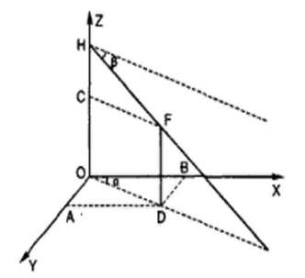
空间示意图
火点经纬度的计算需要使用数字高程模型Dem来计算，Dem是一定范围内规则网格点的平面坐标（X，Y）及其高程（Z）的数据集。
根据设备的水平角确定如何去扫描Dem来查找火点位置，通过俯仰角来确定最终的火点位置。
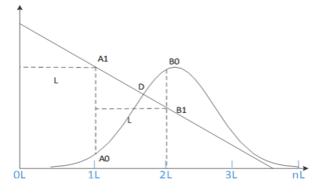
高程模型
如上图，根据数字高程模型DEM可以得到每个扫描点的高程值，如图中的A0、B0等，根据俯仰角计算出每个扫描点的高度值，如图中的A1、B1。如果(A1-A0）*(B1-B0）小于0，则火点位于A与B之间，以A与B的中点作为火点位置，如上图中的D点。
2.周边情况分析
支持对火情进行周边分析，以火情地点为中心，对其周边区域内林场信息、敏感目标、危险源、水源地、救援力量、扑救物资、隔离带、视频点位、巡护人员等进行系统分析，可查询周边信息的详情，如距离、数量、责任单位等，以获取周边环境重点关注信息和识别潜在风险，为火险扑救提供信息支撑。
3.告警提示管理
通过系统可对高频率异常或重复告警提示信息进行管理，降低重复告警信息或异常告警信息的提醒频率，实现对重复报警或异常报警提示的智能管控。
4.研判结果
通过人机结合的方式实现对各类告警信息的研判，在研判过程中可参考相关的摄像头实时数据以及现场的巡查信息进行判定告警信息真实、误报、重复告警，通过告警计算规则对一定区域内的告警信息进行聚类重复处理，并根据告警表示实现对重复报警信息的关联以及统计。
（二）火情调度
对于研判为真实警情的火情，可根据火情的严重程度、所属管辖区域、负责人等，选择处置人员或者处置部门对火情进行现场处置，给处置人员或处置部门下发处置任务。
（三）火情处置
处置人员或处置部门接收到处置任务后，对火情进行处置，反馈火情是否处理完成，填写任务处置结果并上传相关图片视频。
（四）火情核实
接收处置人员或处置部门的处置结果后，根据处置详情、图片和视频，核实火情是否已处理完成。对于未处理完成的火情可再次下发处置任务直到火情处理完成。
（五）火情监管
1.事件处理进度监控
领导可查看事件处理进度，对事件处理进度进行监控。
2.事件催办
当事件在研判、调度、处置、核实各环节超出处理时限还未进行处理的，系统将自动发出超期提醒，并自动上报给指定领导。领导可进行事件催办，提醒处理人员尽快处理。
3.领导批示
领导批示可查看申请领导批示内容和关联事件，支持领导进行批示回复。
平台围绕 “火情处理” 全流程，整合研判、调度、核实、监管四大核心功能：支持火情研判（火点精准定位、多源告警关联聚合并真实性判定）、火情调度（处置对象自动匹配与任务批量下发，GIS 态势可视化）、火情核实（结果规则配置与未完成任务二次调度）及火情监管（全流程进度实时监控、超时自动催办、领导批示流转与统计分析），实现从火情分析到处置闭环的全链路管理。
七、指挥调度
（一）调度分析管理
周边情况分析：支持对火情进行周边分析，以火情地点为中心，对其周边区域内防护目标、危险源、水源、救援力量、扑救物资、植被等进行系统分析，以获取周边环境重点关注信息和识别潜在风险，为火险扑救提供信息支撑。
事件态势分析：通过接入和分析气象信息、现场视频和其他现场检测数据，分析火情所在位置的地理信息，包括坡度、道路距离等。了解事件现场的状态，辅助决策人员把握当前事件态势。
火势蔓延预测：支持动态分析和预测火势蔓延的方向，火场面积，火场边界等功能。火势蔓延分析所需的气象数据支持人工手动录入和通过接口自动获取方式。构建森林火势蔓延分析模型，利用火势蔓延模型结合火场火点位置信息、风速信息、风向信息、可燃物信息等相关信息动态模拟火势蔓延态势，根据火势蔓延分析结果动态展示火焰蔓延范围，围绕火点可快速检索火势蔓延范围内的相关林场信息、救援物资信息、人员信息、隔离带、扑火队等相关信息，基于GIS地图实现火情信息的全方位关联分析展示，为森林火情事件的应急处置工作提供信息化辅助，全面支撑火情应急处置能力。
应急预案分析：
应急预案预览
通过平台可对火情应急预案进行线上预览，根据火情的级别选择不同的应急预览进行信息预览，可对整个应急预案文本关键节点信息进行全面检索，平台支持对线上编制或者上传火情应急预案的预览，并可查看所有火情预案信息情况，全面辅助火情应急处置工作。
应急预案编制
为火情应急预案提供定制化预案编制模板，用户通过配置好的填报模板编制相关应急预案信息，根据不同森林火情信息实现综合应急预案、区域应急预案的定制化编制，并实现对应急预案的日常维护管理，包括应急预案信息新建、修改、删除等，系统支持应急预案的导入和导出。
应急预案管理
系统对编制的应急预案、上传的应急预案可实现分类管理，结合火情级别、时间、类型等内容对应急预案信息进行归档与统计查询，可对不同类型的应急预案信息进行分析与应用，全面提升森林火情应急事件的处置能力以及处置效率，为森林火情应急支持工作提供辅助支撑。
灭火方案分析：
支持在地图上进行标绘，具备火场情况标绘、救援力量调度标绘、救援路线规划标绘、隔离带规划标绘、车辆集结出发地点标绘、人员车辆行走进度标绘、人员车辆实时位置显示等功能，同时支持选择制定好的应急预案，对资源进行快速调度和部署。具体功能如下：
（1）火场情况标绘能够实现过火区域标绘、火线标绘、蔓延方向标绘、火势范围标绘。
（2）救援力量调度标绘实现对其集结、目的地、任务等的标绘，可标绘类型至少包含防火队、防火队员、救护车、消防车、无人机、护林员等救援力量。
（3）支持在电子地图上进行自定义文本及图像标绘。
（4）支持在电子地图上进行自定义画线、画面、画圆、画椭圆、画弧线标绘。
（5）支持在电子地图上进行自定义二维箭头、三维箭头标绘。
（6）救援路线规划标绘实现不同人员、车辆行走路线规划。
（7）车辆集结出发地点标绘实现车辆集结出发位置标绘。
（8）支持选择已配置好的应急预案，对资源进行快速调度和部署。
（9）支持最优路径导航，可选择地图任意位置，实现所选位置到火场的最优路径计算并高亮显示，同时辅以文字导航说明。
（二）调度任务管理
通过指挥调度功能，可快速将现场应急处置人员上报的各类信息进行分析展示，动态更新现场火势态势，并根据应急指挥工作可在任意环节与现场应急处置人员进行语音、任务调度、任务安排等相关操作，基于应急指挥实现现场信息的采集以及汇总，系统支持文本信息、图片信息、视频信息等相关信息的上报与展示。
任务管理：处置员通过系统进行任务编制、任务下发、任务接收与反馈、任务跟踪等任务管理功能。
处置跟踪：对处置过程中现场大量繁杂信息进行跟踪管理。
火场侦查：平台具备火场侦查功能，可集成多种类型的无人机实现火场侦查，通过火场侦查功能，可自定义火场侦查任务、侦查路线等信息，并可定义侦查时间，通过无人机配备的各类设备实现对火场信息的获取以及回传，通过系统可对火场侦查任务详情信息进行查看，动态掌握火场综合状况。
平台聚焦 “指挥调度” 核心，整合调度分析管理与调度任务管理功能：调度分析管理支持应急预案维护、火势蔓延动态预测、周边情况智能分析及灭火方案标绘，通过 GIS 实现分析态势可视化；调度任务管理涵盖火场侦查任务生成、救援资源配置下发、任务跟踪与状态更新、现场信息采集汇总及闭环归档，结合 GIS 展示任务态势，形成 “分析 - 决策 - 执行 - 跟踪” 的指挥调度闭环。
八、灾后评估
各种统计数据得到火场范围、过火面积等数据，结合森林资源基础数据和火灾扑救情况，对森林火灾前后资源环境的变化、火灾造成的各种损失进行综合评价，得出森林火灾评估结果。
通过建立直接损失评估模型和间接损失评估模型对火灾造成的损失进行有价值评估。支持对灾后评估结果以word报告的形式导出。
平台聚焦 “灾后评估” 核心，整合森林火灾评估结果、直接损失评估模型、间接损失评估模型三大模块：支持过火面积精准测算、植被损失等级评估、碳汇与经济损失综合估算，通过直接损失模型核算林木资源与设施设备损失，间接损失模型评估生态服务功能、区域经济及社会民生影响；具备评估指标规则配置、报告自动生成功能，结合 GIS 实现评估结果与损失分布可视化，形成全维度灾后损失评估体系。
九、任务巡查
（一）巡护任务管理
通过平台可对林草日常巡护任务进行管理，根据日常管理要求可设置巡护任务，可配置巡护任务执行时间、巡护任务内容等信息，系统自动根据设置巡护任务展示巡护任务所采集的相关数据，可通过巡护任务类型、巡护任务时间、巡护任务名称等多种方式对巡护任务进行统计管理。
1.无人机巡护任务管理
平台可对无人机设置巡护任务，可配置无人机巡护任务轨迹，动态采集巡护任务过程数据，包括视频信息、照片信息等，并可制定无人机巡护时间点，通过平台完成无人机巡护任务的制定后，无人机将根据设置的巡护任务要求开展无人机巡护任务，可对历史巡护任务进行查询与管理，并对巡护任务结果进行动态跟踪。
2.人工巡护任务管理
根据森林防火日常工作需求，可配置人工巡护任务，通过平台可设置人工巡护主要内容信息，并可按区域、林场、巡护员等方式派发巡护任务，相关人员根据派发的巡护任务开展森林防火日常巡护监督工作，可按照巡护任务名称、巡护人员、区域范围等方式查询人工巡护任务信息。
（二）巡护信息展示
平台对各类巡护任务信息进行动态获取，根据设置的巡护任务主要内容进行信息展示，可通过图表、图形等多种方式展示无人机巡护、人工巡护采集的各类任务信息，可跟踪制定的每一个巡护任务的进展动态，全方位展示巡护任务情况，提升森林防火日常巡护任务工作成果。
（三）巡护信息上报
系统为巡护人员提供信息上报功能，巡护人员可通过PC端平台或者移动端系统对日常巡护任务过程信息进行上报，支持文本信息、视频数据、照片的实时上报，中心端平台实时同步巡护人员上报的各类信息，动态了解巡护任务进展情况。
（四）隐患排查管理
系统为用户提供森林防火隐患排查管理功能，系统根据森林防火日常管理要求对各级责任单位管理工作存在的风险隐患信息进行采集，根据检查人员发现的各类风险信息进行填报，将各级责任单位的风险问题进行集中管理，并对存在的风险隐患信息进行限期整改，系统根据整改要求对相关风险隐患整改工作进行过程跟踪，可对各级责任单位存在的隐患风险信息进行查询与统计，支持按照隐患信息、整改内容、整改进度、责任单位等方式查询统计存在的隐患信息，全面提高各级责任单位日常管理功能能力，降低发生森林火情的风险。隐患排查内容主要包括责任落实情况、扑火队伍建立情况、扑火物质情况、护林员到岗情况、重点区域防控布置落实情况、“五清”清理情况、防火宣传和野外火源管理落实情况、防火值班制度等内容。
（五）隐患信息上报
巡查人员通过移动端系统可对被检查单位的风险隐患信息进行上报，通过文本、照片、视频等方式上报各级责任单位存在的风险隐患信息，中心端平台同步对接现场上报的隐患信息，并根据责任单位形成风险隐患问题情况，实现对责任单位存在的风险隐患信息监督管理。
（六）隐患排查整改
根据隐患排查整改功能可查看各级责任单位的隐患问题详情，实现各级责任单位隐患问题清单信息的展示，包括检查分类、检查时间、检查地点，自动关联检查人、检查人部门等。通过系统可对存在风险隐患的责任单位下达隐患问题治理任务，实现从隐患排查任务的下达、被指定人员的整改过程信息、上报信息、整改结果的全过程跟踪，全面落实解决各级责任单位存在的风险隐患，根据各级责任单位隐患整改情况进行二次复查，全面提升森林火险的日常防控能力。
平台围绕 “任务巡查” 核心，整合巡护与隐患排查全流程管理功能：巡护任务管理支持规则配置、自动派单、完成率统计及 GIS 态势展示，巡护信息实现数据整合、异常上报与审核流转；隐患排查涵盖任务生成、等级判定、信息上报（完整性校验与告警）及整改跟踪（任务派单、进度更新、GIS 整改态势展示），形成巡护与隐患管理的闭环体系。
十、资源管理
（一）防火资源展示
建立森林防火资源展示一张图，基于GIS地图展示区域范围内防火物质的分布，通过不同的图标以及对应的经纬度信息对所有防火物质进行展示，可按行政区域、防火物质类别、距离等维度对防火物质信息的统计查询，快速定位防火物质的存放地点，并查看定位防火物质的详细信息。主要包括林场信息、水源地信息、降机点信息、气象站信息、防火检查站信息、扑火队信息、隔离带信息、人员信息、瞭望塔信息、视频点位信息、敏感目标等。
（二）防火资源维护
系统提供防火资源维护管理功能，通过平台可对防火资源信息进行日常维护，可实现各类防火资源的新增、修改、删除等操作，实现森林防火资源的动态更新。
（三）查询统计
可对森林防火物质信息进行统计查询，实现各类物质信息的查询汇总，支持按照防火资源名称、资源类别、区域、数量、责任单位等方式进行信息检索，并以列表的形式对查询结果进行展示。
平台围绕 “资源管理” 核心，整合防火资源展示、维护与查询统计功能：防火资源展示支持数据整合清洗、GIS 空间关联渲染及多条件筛选查询，实现资源状态实时可视化；防火资源维护涵盖台账管理、维护计划自动生成、状态自动更新与故障处置建议，结合 GIS 展示维护态势；查询统计模块提供多维度指标计算、趋势分析及标准化报表生成，通过 GIS 实现统计结果可视化，形成 “展示 - 维护 - 分析” 的全流程资源管理体系。
十一、配置管理
（一）规则配置
系统为用户提供平台规则配置功能，通过规则配置可对所有预警规则进行自定义配置，系统将根据配置的规则实现各类信息的预警以及监管。
（二）算法配置
支持将算法配置到指定摄像头的通道或预置位，可在视频画面上绘制监控区域。支持用户自定义在摄像机上配置算法，指定在固定的监控区域内加载算法，算法可以配置在预置位置，也可以配置在通道上。摄像机制定了位置加载算法生成以后，算法可在该监控区域内进行分析、识别，从而产生告警信息。
（三）流程配置
可配置平台所有工作流程，根据森林防火工作需求，管理人员可根据实际日常工作流程对各环节流程节点进行人员信息、内容信息的配置，灵活制定日常工作流程，全面提升森林防火日常监管工作信息化水平。
十二、系统管理
组织管理：可对组织机构信息进行维护管理，包括对组织机构的添加、修改、删除。
用户管理：可对用户信息进行维护管理，可对用户信息进行添加、修改、删除等操作。
角色管理：为各级用户配置用户角色，根据不同的用户角色实现各环节业务的开展以及功能的应用。
网格化管理：
网格管理支持标绘及管理网格，支持网格查看、编辑、删除、新增子级、新增同级、标绘、取消标绘、导入、导出等。
网格员管理为网格指定网格员，支持对网格员进行查看、新增、修改、查询等功能。
十三、态势分析
（一）信息总览
通过可视化分析技术，基于数据中心对森林防火综合信息进行分析展示，围绕森林防火总体目标动态展示森林防火重点关注信息，包括天气、今日告警、摄像机监管、森林火险气象预警、巡查任务总览、告警日历，实现关键信息的动态更新，让管理者可以直观、便捷地了解森林防火工作现状以及重点管理信息，为领导的宏观决策提供信息化辅助决策。
（二）监控预警分析
针对森林防火监控预警信息进行专题分析，运用信息化手段对卫星遥感预警数据、视频监控预警数据、人工上报预警数据进行综合研判，动态展示监控预警态势，并根据预警数据分析林场防火管控重点区域，结合时间维度可实现一定时间周期的监控预警信息变化趋势分析，实现对森林防火重点预警区域、重点预警目标、重点预警指标的全方位分析展示，可清楚地掌握森林防火监控预警变化情况，为监控预警的布防与处置提供信息化辅助。
（三）日常巡护分析
对森林防火的巡护任务信息进行综合分析，根据制定的不同任务类型、任务内容、任务时间等维度分析巡护任务的完成状况，可对巡护全过程信息的分解展示以及相关信息的获取展示，可对巡检过程中发现的风险问题进行分类跟踪，全面掌握森林防火日常巡护、风险隐患信息的展示与处置，全面提升森林防火日常管理能力，动态展示森林防火日常工作成果。
（四）重要指标分析
对森林防火工作中的重要指标信息进行可视化分析与展示，并按照管理要求实现各类指标数据的汇总与分析，如巡护任务完成率、火情信息处置率、火情信息上报率、视频监控设备在线率等，通过对重要指标的分析，全面提升森林防火工作效率，为森林防火工作提供全面的数据支撑。
平台 “态势分析” 模块整合信息总览、监控预警分析、日常巡护分析、重要指标分析功能，支持多源数据整合清洗与核心指标动态计算，通过监控预警综合研判（重点区域识别、趋势分析）、日常巡护多维度评估（完成状况与风险跟踪）及重要指标趋势对比（异常检测），实现总体态势、预警态势、巡护态势与核心指标的可视化集中展示，为决策提供全维度数据支撑。
十四、统计分析
（一）预警信息统计分析
系统可对森林火险预警信息进行统计分析，并可按照行政区域、预警时间、预警类型等方式统计分析预警综合状况，并以表格、图表、折线图、柱图等多种方式展示预警的变化趋势。
（二）巡检任务统计分析
系统可对所有类型的巡检任务信息进行汇总，并按照巡检任务类型分类进行统计，可按任务名称、行政区域、时间、类型、任务完成情况等维度分别汇总巡检任务情况，并通过图表对统计分析结果进行展示。
（三）预警处置信息统计
系统对火情预警处置信息进行查询与统计，并按照处置结果、处置类型等信息分类查询统计，通过表格的形式对查询统计结果数据进行展示，可按照行政区域、预警类型、处置状态、处置人员等条件进行信息检索。
（四）森林火灾信息统计
对森林火灾事件信息进行全方位统计，并可对森林火灾相关信息进行匹配查询，系统提供多种信息查询统计条件，并用表格的形式对森林火灾信息统计结果进行展示，支持森林火灾信息的导出。
平台 “统计分析” 模块整合预警信息、巡检任务、预警处置、森林火灾四大统计功能，支持多维度数据汇总计算（如预警趋势、任务完成度、处置分类、火灾事件全方位统计），具备统计维度与展示规则配置、多条件检索匹配及结果可视化（图表 / 表格）展示，实现预警、任务、处置、火灾信息的全流程统计分析与结果导出。
十五、林区卡口
（一）林区卡口管理
系统支持林区卡口信息维护功能，支持林区卡口信息的新增、修改、删除及查询功能，以列表的形式展示卡口的内容。列表中展示卡口摄像机名称、摄像机编号、摄像机状态等信息。新增卡口信息时可以关联已经接入卡口视频。
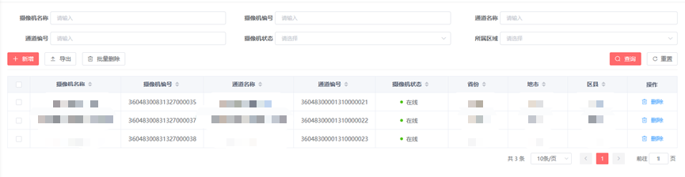
系统支持林区卡口信息批量导出功能，支持将选择的卡口信息批量导入到excel文件中。
（二）车辆进出记录
系统支持林区卡口车辆自动识别功能，通过卡口的视频监控记录卡口车辆通行记录，并自动对车牌信息进行识别。识别后的信息记录到进出记录数据库中。
系统支持进出记录管理，可以按照车牌号码、车辆类型等多个字段进行车辆进出记录的检索。查询列表中展示车辆记录情况，展示内容包括车牌号码、车辆图片、类型等信息。同时支持进出记录批量导出功能。
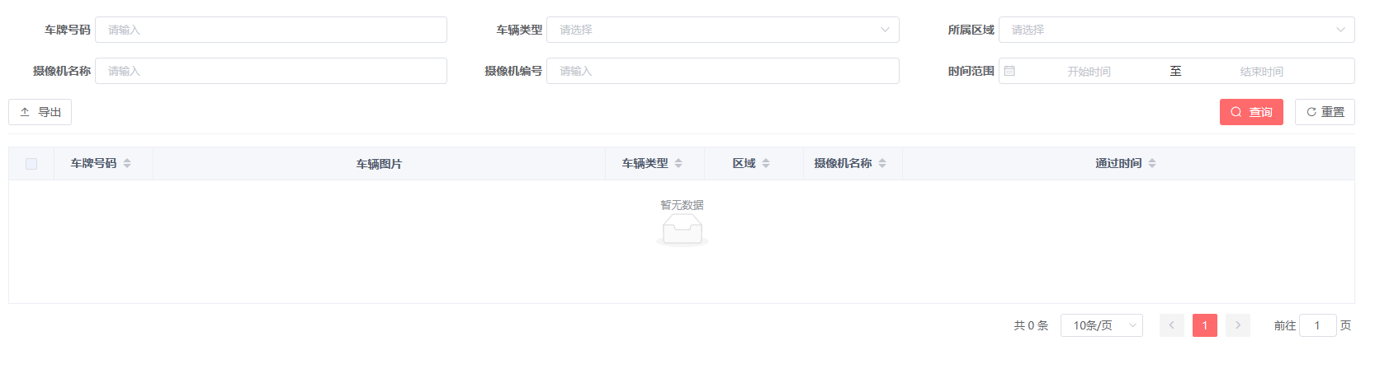
（三）林区卡口综合展示
林区卡口综合展示模块基于GIS地图，通过卡口摄像机提升林区出入口监控视角，拓宽林业治安防控面，对林区的各种突发事件能做到及时发现、及时预警、敏捷反应。支持林区车流分析、卡口分布情况、卡口实时视频、实时抓拍记录等相关应用。
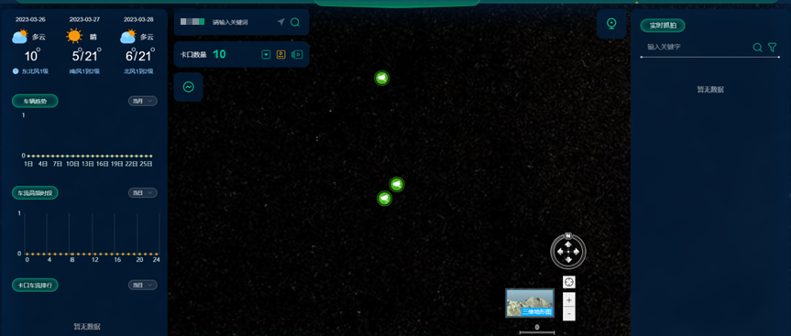
十六、工作台
工作台实现监控设备和告警事件的实时数据统计、待办事项以及通知公告、行业动态等信息呈现。
（一）APP
APP主要用于工作人员的事件上报、事件处置、工作巡查、考勤打卡以及领导的移动办公，主要功能如下：
事件上报：可通过APP进行事件上报，支持采集事件地理位置、图片、视频等信息，以及填写相关信息。
事件处置：支持接收中心发送的事件处置任务，可查看事件名称、事发地点、告警图片、告警视频等事件详细信息，反馈事件处置结果和图片视频等。
事件查询：支持按照告警时间、告警等级、告警类型、告警状态、关键字等查询事件，查看事件详情。
领导批示：领导可查看批示申请和关联事件详情，进行批示和意见反馈。
火情信息接收：领导可通过APP查看火情报送信息，并对火情信息进行批示。对领导审阅状态和批示状态进行记录和展示。
工作巡查：网格员可接收中心下发的巡查任务，反馈巡查结果。
考勤签到：可通过APP进行打卡签到，查看打卡记录和打卡统计信息。
实时视频：可查看摄像头的实时视频、对摄像头进行云台控制，可查看摄像头详情和地理位置。
地图服务：
（1）查询位置、摄像头、事件、网格、网格员。
（2）矢量地图/卫星地图切换
（3）图层显隐，控制事件、摄像头、网格、网格员、资源等图层的显隐。
（4）地图定位。
（5）智能客服。
（6）在地图上查看事件、摄像头信息，提供当前位置到事件/摄像头位置的路线规划和导航。
统计分析：实现监控设备和告警事件等数据的统计分析。
我的：我的用于管理用户个人信息，查看应用版本和接收消息公告。
（二）小程序
微信小程序主要用于工作人员的事件上报、事件处置、工作巡查、资源管理、考勤打卡以及领导的移动办公，主要功能如下：
事件上报：可通过APP进行事件上报，支持采集事件地理位置、图片、视频等信息，以及填写相关信息。
事件处置：支持接收中心发送的事件处置任务，可查看事件名称、事发地点、告警图片、告警视频等事件详细信息，反馈事件处置结果和图片视频等。
领导批示：领导可查看批示申请和关联事件详情，进行批示和意见反馈。
火情信息接收：领导可通过APP查看火情报送信息，并对火情信息进行批示。对领导审阅状态和批示状态进行记录和展示。
十七、无人机指挥调度应用系统
（一）无人机指挥调度应用系统架构图
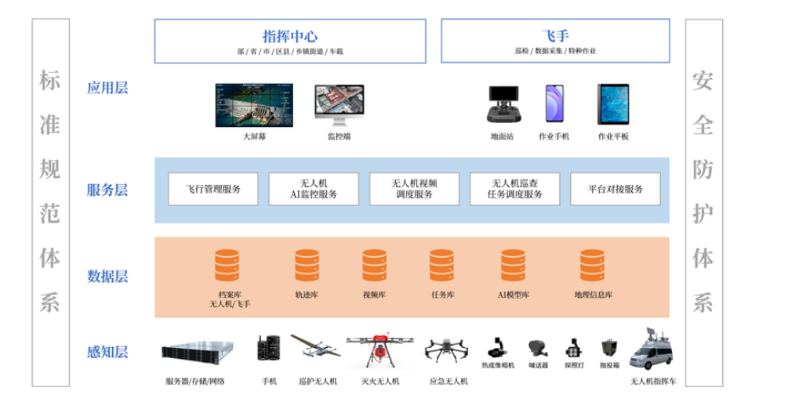
（二）无人机指挥调度应用系统功能
1.飞行管理服务
核心为“飞行全流程能力支撑”，关键功能包括：
航线支撑：提供航线规划、参数配置、航线导入/修改服务；
计划管控：支持飞行计划创建、启停/复飞控制、计划关联设备与AI算法；
任务闭环：反馈飞行任务结果、提供任务数据（轨迹、姿态、气象数据）回放服务。
2.无人机监控服务
核心为“无人机实时状态与设备健康支撑”，关键功能包括：
实时状态监控：输出无人机关键参数（电量、姿态、位置、飞行速度/高度）、机场状态（温度、网络信号、在线离线）；
设备健康管理：存储并提供无人机累计飞行时长、设备SN码、实时工作状态（任务中/空闲）等健康数据；
音视频监控：支撑无人机实时视频直播、历史录像回放、拍照/录像数据传输服务。
3.无人机巡查服务
核心为“巡查任务执行与告警响应支撑”，关键功能包括：
巡查任务执行：按区域/航线分配巡查任务，支撑定点点位飞行（经纬度/地图选点）；
告警联动处置：指派无人机自动飞向告警经纬度，支撑巡查与告警事件关联；
4.平台对接服务
核心为“跨平台协同能力支撑”，关键功能包括：
接口对接：提供跨平台接口，支撑与外部平台的菜单集成（如功能入口对接）、事件集成（如告警事件同步）；
数据互通：确保系统与外部平台的数据流转（如飞行任务结果、设备状态同步至外部平台），实现信息共享。
5.数据信息库服务
核心为“全量业务数据存储与调取支撑”，按库分类精简如下：
数据仓库类型 | 核心存储内容 | 服务能力
档案库 | 设备档案（SN码、型号）、飞手档案（资质、飞龄、任务记录）、组织/项目档案 | 提供档案查询、新增/修改支撑，为业务管理提供基础数据
轨迹库 | 无人机飞行轨迹数据（经纬度、时间、高度、速度） | 支撑轨迹回放、飞行路径追溯
音视频库 | 无人机实时直播视频、历史录像、巡查拍照（含红外/广角/全景图） | 提供音视频调取、回放、下载支撑
模型库 | 巡查生成的三维模型（如区域三维重建模型） | 支撑模型存储、查看，辅助巡查结果分析
地理信息库 | 多类型地图数据（卫星/二维/三维地图）、经纬度坐标、电子围栏数据 | 为飞行定位、选点飞行、区域划分提供地理数据支撑
无人机指挥调度应用系统整合飞行管理、监控与巡查全流程功能：飞行管理服务支持航线规划、飞行计划管控及任务结果整合回溯；无人机监控服务实现实时状态采集、设备健康判定、音视频实时处理与异常告警可视化展示；无人机巡查服务涵盖任务规则配置、航线适配、异常信息识别与告警联动调度，结合多条件筛选查询与数据报表导出，构建无人机 “计划 - 执行 - 监控 - 分析” 的一体化指挥调度体系。
- 接口服务
平台接口：应急灾害视频监控预警系统平台提供标准化接口服务，满足平台间互联互通，系统间通过平台级联方式，打通系统之间的数据与应用交互。
系统对接方式：API是最常见的对接方式之一。API是一种标准的接口，可以使得不同的系统之间通过数据交换而实现连接。API可以通过HTTP、HTTPS、TCP、UDP等协议进行通信，从而实现数据交换和共享。
政务巡检飞控平台对接接口：本平台与其他异构系统之间的数据与应用的交互可通过协调、采用开放API或遵循XML、JSON、WebService、restful、文件下载等标准规范进行建设。系统可提供接口配置功能，支持用户定制各类通用服务接口，通过服务接口配置工具完成本地数据资源查询、下载的服务接口配置。
省级、市级视频共享平台对接接口：采用符合《安全防范视频监控联网系统信息传输、交换、控制技术要求》(GB/T 28181-201)的视频监控联网标准协议，打通政府部门已建视频平台与岳阳市森林防火指挥调度中心预警监测平台的数据传输通道，实现视频流、告警信息、设备状态等数据的实时互通，采用级联对接，确保对接兼容性与稳定性。
其他视频平台对接接口：采用符合《安全防范视频监控联网系统信息传输、交换、控制技术要求》(GB/T 28181-201)的视频监控联网标准协议，将政府部门已建视频平台的实时视频查看、云台控制、GIS定位等功能与林业局平台功能模块对接，支持林业局工作人员通过自有平台直接调用现有监控资源；针对林业监测需求，优化多画面轮巡策略，重点设置林区火点、违规作业等场景的轮巡优先级。采用设备直连或平台级联。
预留物联感知、告警数据对接接口：预警监测视频管理平台在架构设计上具备前瞻性拓展能力，预留了物联感知设备数据接口、告警信息传输接口以及遥感卫星数据接入接口，可支持后续物联感知终端的实时数据采集、各类告警事件的联动响应及遥感卫星多源数据的融合分析，为森林资源监测、火情预警等业务的智能化升级与多源数据协同应用提供了灵活的扩展空间，助力构建全域化、多维度的林业监测感知体系，方便后续需要，可与省级林业平台对接。

森林防火通信系统建设

概述
建设集超短波、短波、卫星等多种通信手段为一体的机动通信系统。配备数字超短波固定基站、数字超短波移动基站、数字超短波背负台、应急通讯箱、车载台、语音网关、手持台（数字对讲机）各5台套，调度服务器、融合调度软件、网管软件各一套。

自组网架构图

语音自组网系统组成
自组网是一种自治、多跳的分布式网络，是由一组带有无线收发装置的固定或移动设备节点组成的无中心网络。自组网能够不依赖于基础网络设施（如有线链路、运营商网络）的情况下，提供终端之间的互相通信。由于终端的发射功率和无线覆盖范围有限，因此距离较远的两个终端需要借助其他节点进行通信转发，这样节点间就构成了无线多跳网络。自组网是可以不依赖人为操作自组织、自愈合、自转发的网络，网络中的各个节点相互协作完成信息交换，实现信息和服务共享。
自组网系统主要由自组网固定台、车载台、背负台和对讲机组成，配合互联网关和调度平台，实现系统间互联互通和指挥调度功能。
（1）自组网固定台（数字超短波固定基站）。通常架设在森林、草原消防辖区瞭望塔等高点位置，多个自组网固定站可采用相同的频率，以同频自组网方式构建通信链路，为自组网背负台和超短波对讲机提供通信中转。
（2）自组网车载台（数字超短波移动基站）。通常部署在车辆或指挥所内。队伍摩托化行进期间，用于机动通信保障；队伍抵达任务地域后，用于指挥所通信保障。
（3）自组网背负台（数字超短波背负台）。通常配属给任务分队，必要时也可临时替代自组网固定台部署架设在高点位置。自组网车载台、背负台可与自组网固定台实现自动联网，任务分队在对山谷、低洼处等遮挡严重的盲区环境行进时，可利用自组网背负台进行补点覆盖。
（4）应急通讯箱。通常用于放置数字超短波背负台。
（5）车载台。车载通信终端，具备中继转发功能。
（6）语音网关。用于不同通信系统（如应急、消防、武警等）之间的互联互通。
（7）手持台（数字对讲机）。手持通信终端，具备中继转发功能。
（8）调度系统。后方指挥部可视情建设调度管理平台，依托GIS信息系统查看自组网设备和对讲机所处位置。
（9）网管系统。网管系统可配置及查看自组网设备参数、链路、告警等信息。
（10）调度服务器。用于部署融合调度软件和网管系统的服务器设备。
语音自组网系统应能够在现场临时灵活组建窄带通讯网络系统，地面小区域内可使用的设备，无论有无市电、有无公网的应急事故区域快速一键开通，自组链路，并根据不同事故类型实现多种区域通讯覆盖的方案；在大型作业任务时，可能同时存在多个独立的作业现场，保障跨区域的应急通信。
语音自组网方案可结合常规和集群的优点，既具备常规系统搭建方便、组网成本低的优点，又克服常规系统下信道利用率低，分组呼叫单一化的弱点。系统可以像集群系统一样，实现网络内常规信道的信道共享，提升整体系统容量及信道的使用率。
语音自组网系统应具备组建部署速度快、覆盖地形适应性强、盲区增补覆盖灵活度高、通讯区域移动性好、即可小区域性应急语音通信亦可实现大区域语音通信保障等特点。
语音自组网电台的组网应满足分布式、自组织结构，即自组网电台的各个节点之间通信会找到最优的通信链路传送数据，形成环网结构。其基本组网结构如下图：
语音自组网设备可根据实际通信环境组成不同拓扑结构的网络。语音自组网应支持链型拓扑、星型拓扑、树形拓扑、网型拓扑以及混合型拓扑结构，如下图所示。
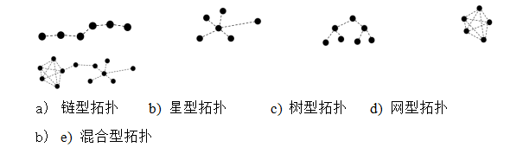
语音自组网系统应适用于各种外场环境，防护等级高，携带方便，可与公网、卫星网等多种网络通过网关互通，将方式将现场语音和数据回传至后方指挥中心。同时现场自组网通过融合通信平台或一体化通信指挥平台互联互通，实现一个调度台对不同网络的指挥通信，多样化应急通信手段，提升现场通信指挥效率。针对机动语音通讯需求，语音自组网台做大区域全覆盖，能够保证语音通信，语音调度和定位。

语音自组网组网架构
可在岳阳市本级、平江县、岳阳县、临湘市、汨罗市的现有信息资源上共建设5套功率较大的双通道自组网固定台形成林区基础固定覆盖网，同时保障车辆安装部署1套自组网车载台，任务分队配备1套自组网背负台，形成应急移动网，构建“固移结合”的超短波无线通信网络。
分队内战斗网直通或单频中继，分队与分队及各级指挥间自组网通信，主要队员使用PDT手持台加入自组网内使用，对讲机通过扫描，可自动监听不同呼叫，分级指挥、分级调度。
基站的自组网固定台主要用于提供自组网链路，确保信号的多跳中转。可选择林区内架设自组网固定台。林区的自组网固定台经多跳后可以与自组网固定台进行通信。自组网固定台作为通信节点，可接入与地面IP有线链路，实现与其他通信网络互联互通。
在岳阳市本级、平江县、岳阳县、临湘市、汨罗市共固定部署5套语音自组网分布在市县行政境内，站点可以通过有线或运营商公网CPE实现IP组网，主要用于护林员网格化的日常巡护。
地市本部中心部署业务调度管理系统。

功能介绍
超短波固定基站包含网络调度及管理平台，基站，终端、天馈及周边互联互通设备组成，各固定基站通过IP链路互联，固定基站之间的语音、数据和控制信令传输至调度服务器和网关，实现统一管理和调度功能。
超短波固定基站系统和调度台、网管软件等一起可以实现更好地调度和管理。可以实现语音调度、短信、定位、分权调度、报表统计、全网设备性能扫描、运行状态观察、告警故障诊断、远程控制管理等更加丰富、便捷的功能。

核心通信功能
一、语音通讯
（1）个呼
终端可发起个人对个人呼叫，呼叫类型包括有确认单呼和无确认单呼。
（2）组呼
系统支持组呼功能，由一个终端发起，预设定的多个终端参与，点对多点的语音呼叫，以满足不同业务单位的工作组划分。
（3）全呼
用户可以通过高级别的对讲机在当前所在信道下发统一的全呼码，当前信道下的所有群组的对讲终端均可以接收呼叫信息。
（4）紧急呼叫
用户在紧急情况下发起的一种特殊呼叫，具备最高优先级。
二、短消息
系统支持对讲机终端收发文本短消息功能，对讲机终端可收发文本短消息，包括组短信与点对点短信，短信内容包括手动编辑或者使用模板短消息。
（1）个呼短消息
终端可发起个人对个人短消息，呼叫类型包括有确认单呼和无确认单呼。
（2）组呼短消息
系统支持组呼短消息功能，由一个终端发起，预设定的多个终端参与，点对多点的短消息通信。
三、优先呼叫
优先呼叫是一种优先级比普通呼叫更高的呼叫。在接收低优先级的呼叫时，若检测到站内有更高优先级的呼叫，对讲机将结束低优先级的呼叫，然后接入高优先级的呼叫。
业务优先级按照由高到低分为高优先级（紧急呼叫，紧急报警），普通优先级（普通呼叫），和低优先级（数据业务，在线检测，呼叫提示，终端注册，遥晕/遥醒），高优先级可抢占低优先级。其中最高优先级之间，以及低优先级之间，按照先到先发，后到丢弃的原则抢占；普通呼叫根据呼叫来源（调度台呼叫、本地中转、IP互联呼叫）确定不同的优先级，不同来源之间的优先级顺序可通过写频配置。
四、补充数据业务
调度系统支持丰富的补充数据业务功能，包括对讲机检查，呼叫提示，遥晕/遥醒。用户可以通过配置可编程按键或通过终端菜单发起补充数据业务。
对讲机检查：用户可以通过对讲机对目标对讲机发起通讯有效检测，从而确认本机是否可以与目标对讲机建立有效的语音通信或其他指令性通信。目标对讲在被检测时，除LED指示灯提示接收状态外，不会出现任何其他指示。
呼叫提示：当发射方担心接收方可能处于忙碌状态而忽略对讲通信接收到的信息时，发射方可以通过呼叫提示功能向接收方发出呼叫指令，接收方在收到呼叫提示指令后，接收对讲机将会通过提示音、振动、LED指示或LCD显示等方式提示用户，直到用户清除掉呼叫提示或直接回复发射方。接收方清除呼叫提示后，发射方也可以收到呼叫提示成功的指示。
五、本地接入管理
中转台的本地接入管理，使整个系统下所有中转台通过判断终端的ID信息，严格管理所接入终端的合法性。启用接入管理后，所有合法接入本地基站的终端ID信息需集中在对应基站中转台设备中进行配置，用户也需严格管理合法接入终端的ID信息。对于不符合基站中已配置的合法终端ID列表的终端设备，本地基站将拒绝其在该系统下的所有通信业务。
六、话权抢占
话权抢占，可以使在单次对讲通信时，处于接收状态的高优先级用户，不用等待发射方语音结束，直接通过按PTT按键发起组内对讲，原发射方的发射状态将同时被强行中止进入接收状态，以确保组内的高优先级用户能够及时根据实际工作需要传递重要信息。
七、语音优先打断
多个群组共用同一载频时隙时，在繁忙时段容易出现时隙通道拥塞占用，语音优先打断可以为高优先级用户清空占用所在载频时隙下的当前通讯，释放现有载频时隙通道，确保高优先级用户优先使用该信道资源。
八、加密
本系统支持通信的端到端加密功能，该加密功能涉及终端之间通信加密、中转台加密；
终端与终端的加密通信，可直接在终端上配置加密密钥，固定站忽略加密通信内容，不参与该通信直接进行本地或跨站转发。
固定站可配置加密密钥参与加密通信，通过中转台的密钥配置，调度台与终端可相互进行加密互通。
九、PoC集群系统的融合
系统支持PoC终端设备语音互联互通，PoC终端通过运营商4G/5G网络，实现专网系统和宽带PoC系统的融合，实现两个系统终端设备的互联互通，不仅可以实现语音和数据业务的互通，也可以在调度平台上实现两个系统终端设备的统一调度，实现录音回放，轨迹查询等功能。

调度业务平台功能
一、终端上下线登记
终端上下线登记功能，使网络下的所有终端在开机或者切换至新的中转台时向调度服务器进行上线登记，调度员通过调度客户端软件可以直接查看到终端当前的上线登记状态。终端关机时向调度服务器发送下线通知，调度界面的终端状态显示为下线。如果终端长时间处于系统的有效通讯范围之外，在一定周期后，调度平台将认定终端异常下线。
二、中转台上下线登记
系统下的中转台上电后，将向调度台发起上线登记，登记成功后在调度台客户端高亮显示，调度员可在调度界面上直接观察中转台的在线状态。如果中转台的关机或与调度台的IP联网终端，该中转台的调度界面上的状态即转为下线。
三、调度语音呼叫
调度个呼：调度员可发起个人的语音呼叫，呼叫类型包括有确认单呼和无确认单呼。
调度组呼：由一个调度员发起对预设群组的语音呼叫。
调度全呼：调度员选择某信道下发统一的全呼码，该信道下的所有群组的对讲终端均可以接收呼叫信息。
四、调度短消息
调度员可以发送组呼或个呼短消息，目标终端、群组或有权限的调度员可接收该短消息，所有与调度平台相关的短消息及相关呼叫信息将被完整记录，作为信息通信可追溯的分析数据。
五、紧急报警
调度台接收到报警终端上报的紧急警报，客户端界面采用声音加弹框提示，并在地图上显示报警终端GPS位置信息；接收终端上报的紧急呼叫，调度区面板会显示显著的红色背景框以提示调度员采取相关预案。
六、补充数据业务
调度台支持丰富的补充数据业务功能，包括对讲机在线检测，呼叫提示，遥晕/遥醒。用户可以通过配置可编程按键或通过终端菜单发起补充数据业务。
对讲机在线检测：调度员对目标对讲机发起在线检测，从而确认调度台是否可以与目标对讲机建立有效的语音通信或其他指令性通信。目标对讲在被检测时，除LED指示灯提示接收状态外，不会出现任何其他指示。
呼叫提示：如果调度员担心接收方可能处于忙碌状态而忽略对讲通信接收到的信息时，调度员可以通过呼叫提示功能向接收方发出呼叫指令，接收方在收到呼叫提示指令后，接收对讲机将会通过提示音、振动、LED指示或LCD显示等方式提示用户，直到用户清除掉呼叫提示或直接恢复发射方。接收方清除呼叫提示后，调度员也可以收到呼叫提示成功的指示。
七、定位调度
（一）终端定位上拉
调度员直接通过调度界面选择目标终端，发送终端定位上拉指令，终端接收指令后自动向调度台上报自己当前的定位坐标，该终端的位置将在调度地图界面上刷新显示最新位置。
（二）轨迹回放
调度员可以通过调度客户端查询终端一定时间内的移动轨迹信息，支持对查询轨迹记录进行“全路径显示”，一次性将终端的所有轨迹全部显示在地图上；支持对查询轨迹记录进行“轨迹回放”，将终端轨迹按照原始顺序逐步在地图上播放显示，播放速度可以设置，播放过程中可以暂停和恢复。
八、全网录音及回放
调度台在配置参与通信的部分或全部群组之后，相关群组的通话信息将被调度台自动录制记录，通话时间与呼叫信息也一同记录为录音索引信息。调度员可随时查看、搜索、回放及拷贝这些录音信息，以供通信管理分析。
九、分权调度
支持管理员在客户端为不同调度员设置不同范围的系统权限，管理员可以指定调度员调度权限内的中转台，未指定的中转台不在该调度员的界面上显示，只有系统ADMIN管理员可以进行权限设置。
十、系统日志
系统下的所有相关通信活动将被系统自动记录为日志，并支持通话记录、上下线、短消息、电子围栏等查询，支持将查询结果以Excel文件形式导出到本地。历史记录保存时间默认3个月，可通过配置修改。

网络管理平台功能
实时查看：即可在网管客户端查看所有站点的实时信息，包括基本信息、配置信息、状态信息和告警信息等。相关重要的运行参数将被实时监测，监测数据包含设备的电压、电流、功率、驻波比等关键指标，异常时上报告警信息，并采取相应的降功率、停止发射等保护措施。
告警管理：即可在网管客户端查看各中转台的告警信息，包括告警的发生、恢复、告警码、告警级别、上报位置、上报时间等，并支持对当前告警和历史告警的查询和导出。当中转台出现告警时系统自动发送邮件给维护人员，以便及时了解系统运行状态，更好地维护系统运行。
远程写频及控制：通过网管客户端可以快速远程读取和修改中转台的相关参数，包括：当前信道、发射功率、版本信息等，并支持远程复位和禁用中转台。
操作日志：系统运作设置中的所有系统操作和安全记录将被记录为日志，网络管理人员可在网管客户端查询操作日志、安全日志、系统日志，并支持把操作日志导出到文件。

森林消防队伍能力建设

概述
项目配森林防火视频监控语音宣传杆529套。

设备功能与技术特性
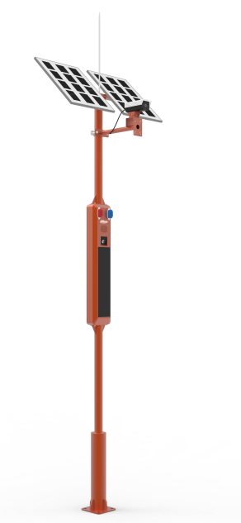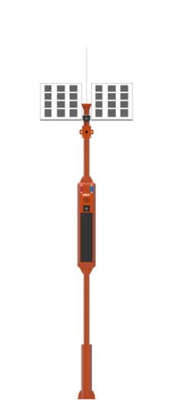
森林防火视频监控语音宣传杆图
森林防火视频监控语音宣传杆是融合物联网、声学技术与森林防火管理的智能化预警设备，核心作用在于构建“主动预警+精准宣教”的立体化防控屏障。其通过红外感应、人体雷达等技术，可精准识别进入林区的人员或车辆，自动触发定制化语音播报，内容涵盖森林防火法规、火源管控要求、应急避险知识等，实现“人到声起”的实时宣教，强化公众防火意识。此外，其安装灵活，可覆盖林区入口、步道沿线、重点防火区等关键节点，弥补传统人工巡查的盲区，成为提升森林防火精细化、智能化管理水平的重要基础设施。
森林防火视频监控语音宣传杆以运营商4G/5G无线网络传输为基础，通过VPN及下一代防火墙与平台进行对接，并在前端配置白名单等安全策略，防止非法入侵篡改等安全风险。前端视频信号通过运营商专线回传至云服务商机房进行统一智能化分析应用；森林防火视频监控语音宣传杆的部署以按需设防，科学布局，突出重点，讲求实效为基本原则，根据本期项目实际需要合理部署。森林防火视频监控语音宣传杆的前端回传网络安全保障能力由运营商基于核心网和物联网平台提供强大的集中管控和策略安全能力。
摄像机本地录像，内存128G（最大支持512GB），告警图片上报、支持语音对讲功能，自带麦克风和喇叭多功能，系统集视频、语音、太阳能供电、4G网络传输等实用功能于一体，创新法治宣传和森林防火预警发布服务工作体系，构建寓教于乐的“一体化路口宣教”信息平台。预警系统平台软件功能如下：
1.智慧预警系统平台具有领导驾驶舱功能，用户可通过电脑网页端和手机小程序端，实时远程在线监测预警;
2. 平台具备在地图上显示设备地理信息位置，实时展示设备的工作状态，同时具备导航功能，可一键导航至设备点位，方便监管人员对位置的准确定位及运维人员设备
系统前端内置有太阳能供电系统，提供稳定的提供清洁能源，节能环保；蓄电池满足电量的储存与供电；内置高容量存储器及4G无线网络模块；微波智能感应移动物体，从而触发语音、警灯、视频监控工作，让监控、宣传、警示智能一体化。
森林防火视频监控语音宣传杆存储卡出厂安全固化方案如下：
作为森林防火前端感知体系的关键终端，视频监控语音宣传杆需通过集成式存储卡实现本地数据缓存（含监控视频片段、语音宣传文件、设备运行日志等核心数据）与固件配置存储。为抵御野外复杂环境下的非授权物理接触（如恶意拆卸、非法拔出）及数据篡改风险，需在出厂环节对存储卡实施“物理+逻辑”双重安全固化设置：
1、物理防护层面，采用防拆卡扣与高强度封装胶将存储卡与设备主板进行一体化刚性固定，卡体接口处加装金属防撬外壳，通过结构设计使存储卡拆卸需破坏设备本体，从物理层面阻断非授权取出通道；
2、逻辑安全层面，在出厂预配置阶段通过专用工具对存储卡进行固件级写保护设置：① 划分独立只读分区，固化设备基础配置参数（如通信协议、加密密钥、宣传语音基线版本），禁止后期非授权修改；② 启用存储芯片唯一硬件标识（UUID）与设备主板绑定机制，仅匹配绑定标识的存储卡可被设备识别，杜绝非法替换卡接入；③ 配置数据循环覆盖策略（按预设容量阈值自动覆盖 oldest 数据），并对敏感日志（如异常拆卸记录、非法访问尝试）强制写入不可擦除区域，确保溯源数据完整性。
安全固化需符合《森林防火视频监控系统技术规范》（LY/T 3293-2021）中“前端设备存储介质安全防护”要求，确保设备部署后存储卡处于“物理不可拆卸、逻辑不可篡改”的安全状态，为后端指挥调度系统提供真实、完整的前端数据支撑。

布局及使用管理规划
一、建设布局：精准覆盖高风险区域
核心原则：按“重点林区入口+防火通道沿线+村庄周边”三圈层布局，确保宣传无死角。
重点林区入口：如幕阜山、福寿山等景区入口，搭载高音喇叭，循环播放防火法规（每日7:00-9:00、15:00-17:00高频时段）。
防火通道沿线：在林区主干道每500米设置1套，集成红外人体感应模块，当检测到人员活动时自动触发语音警示（如“您已进入林区，禁止吸烟”）。
村庄周边：结合203台北斗巡护终端的巡护路线，在村级管护站附近部署，支持护林员通过手持终端远程更新宣传内容（如临时禁火通知）。
二、使用规范：分级管理+动态响应
日常模式：每日固定时段播放防火宣传（早7点、午12点、晚6点各1次，每次15分钟）。
应急模式：火情发生时，市级调度中心通过平台远程切换至“应急广播”，定向播放疏散指令（如“XX区域居民立即撤离至安全地带”）。
维护机制：每季度巡检杆体倾斜度（≤3°）、电池续航（太阳能板+锂电池组合，阴雨天续航≥72小时），故障2小时内响应修复。

智慧化融合升级规划
基于森林防火语音宣传杆的现状与智慧化平台发展趋势，制定系统性融合规划方案，聚焦 “感知-决策-响应”闭环升级。
一、数据融合与应用场景深化
1.动态火险预警闭环

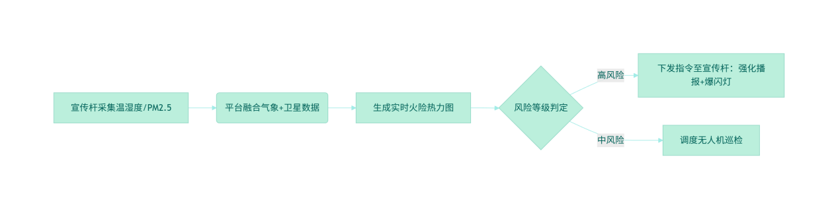

2.精准宣教与行为干预
场景化播控：景区入口播“禁烟”、农林区播“禁烧荒”、祭祀点播“文明祭扫”；

信息资源规划和数据库建设方案

数据标准

标准依据
1.《公共安全视频监控联网系统信息传输、交换、控制技术要求》（GB/T 28181-2022）；
2.《公共安全视频监控数字视音频编解码技术要求》（GB/T 25724-2017）；
3.《公共安全视频监控联网信息安全技术要求》（GB 35114-2017）；
4.《信息安全技术 网络安全等级保护基本要求》（GB/T 22239-2019）；
5.《LY/T 2581-2016 森林防火视频监控系统技术规范》；
6.《LY/T 2245-2014 森林防火地理信息系统技术规范》。

总则
一、背景与目的
随着新一代信息技术在应急管理领域的深度融合应用，为彻底解决当前各子系统、各部门间存在的数据孤岛、格式异构、交换不畅、质量不一等突出问题，确保平台实现“全时监测、精准预警、快速联动、科学指挥”的核心目标，特制定本数据标准规范设计方案。
二、设计目标
本方案旨在构建一套统一、开放、安全、可扩展的数据标准体系，具体目标如下：
1.实现数据互通：规范平台内部及与外部系统间的数据定义与交换方式，确保数据高效、准确流动。
2.保障数据质量：建立数据全生命周期的质量控制机制，为决策分析提供可靠数据支撑。
3.强化数据安全：落实数据分类分级保护要求，确保敏感数据安全可控。
4.促进数据赋能：通过标准化释放数据价值，支撑智能分析、模拟推演等高级应用。
5.指导项目建设：为平台的设计、开发、集成与验收提供明确的数据层面技术依据。
三、适用范围与原则
适用范围：本规范适用于湖南省岳阳市森林火灾高风险区综合治理能力提升信息化建设的全部阶段，涵盖数据采集、传输、存储、处理、交换、服务、管理与销毁等全生命周期活动。所有参与项目建设的承建单位、供应商及后续运维方均需遵循。
核心原则：
统一性原则：建立平台级统一的数据模型、编码和接口，打破信息壁垒。
合规性原则：严格遵循《中华人民共和国数据安全法》《中华人民共和国网络安全法》及等保2.0等相关法律法规与政策要求。
实用性原则：标准设计紧密贴合森林防火实战业务需求，确保可落地、可操作。
前瞻性原则：充分考虑技术演进与业务发展，预留扩展空间，保护长期投资。
兼容性原则：向下兼容现有系统数据，横向对接国家、行业及地方相关标准。

数据资源体系与分级分类
一、数据资源全景视图
平台数据资源体系围绕森林防火“监测－预警－处置－评估”业务闭环构建，主要包含以下四类核心数据资源：
全域感知数据：通过前端智能监控、物联网传感器、无人机、卫星等获取的原始监测数据，是平台的“感官神经”。
融合分析数据：对原始数据进行智能识别、空间分析、融合处理后产生的火情告警、态势分析等衍生数据，是平台的“大脑研判”。
应急业务数据：围绕指挥调度、资源管理、应急通讯等业务活动产生的过程与结果数据，是平台的“行动记录”。
基础支撑数据：包括电子地图、森防资源、气象信息、预案法规等静态或半静态数据，是平台的“知识库”。
二、数据分类与分级保护
为实施精细化安全管理，依据数据敏感性及遭篡改、破坏、泄露后造成的危害程度，对平台数据实行分类分级管理。
数据大类 | 数据子类 | 数据级别 | 保密要求 | 典型示例
核心防控数据 | 实时火情与处置数据 | L3（高） | 严格受限，授权访问，操作全审计 | 精确火点坐标、火场态势图、兵力实时部署、指挥调度指令
核心防控数据 | 视频与告警数据 | L3（高） | 内部受限，专网传输，存储加密 | 热成像视频流、烟火识别原始告警信息
重要资源数据 | 高精度地理信息 | L2（中） | 内部共享，控制分发范围 | 1:1万地形图、林相图、重点设施精确点位
重要资源数据 | 应急资源与预案 | L2（中） | 内部共享，按需授权 | 救援队伍详情、物资储备库分布、专项应急预案
一般管理数据 | 设备运行状态数据 | L1（低） | 可在一定范围内公开 | 摄像机在线状态、传感器电池电量、网络通断情况
一般管理数据 | 日常业务管理数据 | L1（低） | 内部公开 | 人员培训记录、设备巡检日志、非敏感统计报表

核心数据标准设计
一、基础通用标准
时空基准：平台所有涉及时空的数据，必须采用统一的时空参考系。
1.时间基准：采用协调世界时（UTC），数据内部存储与交换时间格式需统一。
2.空间基准：
平面坐标系：采用国家大地坐标系CGCS2000。
高程基准：采用1985国家高程基准。
网格标准：为便于空间统计与分析，采用30米×30米标准网格对林区进行划分。
数据编码规范：对森林防火领域的实体对象（如设备、队伍、火情事件）制定唯一标识编码规则。
二、视频监控数据标准
视频数据是平台的核心数据源，其标准需兼顾高质量分析与高效传输。
1.采集与编码标准：
可见光视频：关键点位支持4K；编码优先采用H.265/HEVC，在同等画质下可比H.264节省约50%带宽。
热成像视频：必须支持温度信息嵌入，测温精度符合设备标称值；编码可采用H.265或SVAC 2.0/3.0国家标准。
元数据要求：每一帧视频流必须绑定时间戳、设备地理坐标、云台方位角（俯仰、偏航）、镜头焦距、设备健康状态等结构化元数据。
2.智能分析数据标准：
前端或中心智能分析产生的告警信息，应采用统一的语言进行描述，确保语义一致。
三、物联网与传感器数据标准
各类环境监测传感器数据需统一接入格式，确保海量异构数据有序融合。
数据格式：采用轻量级的JSON格式，包含“表头－数据体－校验”三部分。
通信协议：优先采用MQTT协议，适用于低带宽、不稳定网络环境，支持订阅/发布模式，便于扩展。
四、应急指挥与业务数据标准
围绕火情处置流程，规范指挥调度、资源管理等业务数据。
火情事件数据模型：定义从发现、核实、上报、处置到结束的全过程数据字段，实现事件轨迹全程可追溯。
资源状态数据标准：对救援队伍、消防车辆、物资装备等，定义统一的“身份－位置－状态－能力”数据模型，实现资源一张图动态管理。

数据交换与共享接口规范
一、数据交换总体架构
平台数据交换遵循“内部融合、纵向贯通、横向协同”的架构。
内部交换：平台各子系统间，通过消息中间件和统一服务总线进行高效、解耦的数据交换。
纵向交换：与上级（国家、省）应急管理平台、下级（市、县）指挥中心，通过政务数据交换平台或应急指挥专网，按既定目录和频率交换数据。
横向交换：与气象、自然资源、公安、交通运输部部门，通过地方数据共享平台或API网关进行按需、安全的数据共享。
二、核心API接口规范
所有对外提供的数据服务接口，须制定统一规范。
1.视频流服务接口：
接入：支持GB/T 28181-2022国标协议，兼容主流厂商设备。
调阅：提供标准化的RTSP、HLS、WebRTC流媒体地址获取接口。
2.数据服务接口：
统一数据查询接口：支持对各类数据（告警、资源、传感器）进行带有时空、属性过滤条件的分页查询。
数据上报接口：为前端设备、移动终端提供标准化的数据上报入口，支持断点续传和批量上传。

数据质量管理与安全控制
一、全生命周期数据质量管理
建立涵盖完整性、准确性、一致性、时效性、可用性五个维度的数据质量度量与提升体系。
事前预防：在数据录入和采集端设置校验规则（如取值范围、格式、逻辑）。
事中监控：建立实时数据质量监控仪表盘，对缺失率、异常值、延迟进行告警。
事后治理：定期开展数据质量评估，建立问题数据的发现、分发、修正、验证的闭环治理流程。
二、全方位数据安全控制
1.数据加密：
传输加密：全部网络通信使用TLS 1.3及以上协议加密。涉密或高敏感数据支持采用国密SM2/SM4算法。
存储加密：对L2、L3级数据，在数据库或文件系统层面实施AES-256透明加密。
2.访问控制：
采用 “基于角色的访问控制（RBAC）” 与 “基于属性的访问控制（ABAC）” 相结合的动态模型。
对视频调阅、指挥指令下达等高危操作，实行 “双因素认证+二次确认” 机制。
3.数据脱敏：对面向不同用户（如公众、协作单位）的数据服务，根据其权限实施动态脱敏（如地理位置模糊化、人员信息部分隐藏）。

项目信息资源采集需求
本项目非通过数据共享采集的信息资源。数据来源和采集方式如下：
信息资源类别 | 具体内容 | 数据来源 | 采集方式
可见光/热成像视频流 | 实时高清/热成像双光谱视频图像、视频流。 | 项目自建部署在瞭望塔、铁塔等高点位的森林防火智能监控摄像机。 | 摄像机7x24小时自动采集，通过光纤、无线专网、卫星等自有通信链路实时或准实时回传至中心平台。
前端智能分析告警数据 | 烟火自动识别告警信息（时间、位置、火点像素、疑似强度）、烟雾识别告警、区域入侵告警等。 | 部署在前端摄像机的嵌入式AI分析模块或边缘计算设备。 | 前端设备对视频流进行实时分析，自动生成结构化告警事件数据，通过事件消息推送至平台。
感知设备状态数据 | 摄像机、云台、供电系统、通信模块的运行状态（在线/离线、温度、电压、镜头遮挡、角度等）。 | 前端监控设备自身的状态传感器和诊断模块。 | 设备通过协议（如GB/T 28181）定时上报心跳和状态信息，或由平台主动轮询获取。
平台操作与巡护日志 | 平台用户的登录、操作、视频调阅、告警处置等日志；与平台绑定的移动巡护APP上报的巡护轨迹、事件记录。 | 平台软件系统本身；移动巡护终端。 | 平台后台自动记录所有用户操作行为；移动终端通过GPS/北斗定位并利用公共/专用网络上报轨迹和表单数据。
无人机巡护数据 | 火场空中全景视频、热力图、正射影像图、三维模型、精确火线位置与长度测量数据。 | 项目配备的专用消防无人机系统（含无人机、载荷、地面站）。 | 在发生火情或定期巡护时，由操作人员操控无人机起飞，通过专用数据链实时回传或任务后导出数据。
高分辨率卫星热点数据 | 亚米级/米级高分辨率商业卫星拍摄的热点监测图像与分析报告（用于核实、评估）。 | 商业卫星运营商（如Planet, Airbus, 国内商业卫星公司）提供的付费数据服务。 | 项目方根据需求，向服务商购买特定区域、特定时相的卫星数据产品和服务，通过专线或互联网接收。
精细化气象监测数据 | 林区小气候站的实时数据（温度、湿度、风向、风速、降雨量、土壤温湿度）。 | 项目在重点林区自行建设或补点建设的微型气象站。 | 气象站传感器自动采集，通过物联网（如LoRa, NB-IoT）或无线网络定时上报至平台。
现场指挥通信数据 | 火场前线单兵图传视频、应急指挥车视频、集群对讲语音。 | 项目配备的现场应急通信装备（单兵设备、指挥车、便携基站、数字对讲系统）。 | 在应急状态下，临时架设通信网络，将前线音视频数据通过卫星或微波等临时链路回传至指挥中心。
防火业务管理数据 | 防火队伍信息、物资仓库库存、防火检查记录、计划烧除方案、火情处置报告（含经验总结）、培训演练记录。 | 各级林业防火部门的业务管理人员。 | 通过平台提供的业务管理模块，由专人手工录入、编辑和维护，或上传文档、图片。
火情核实与研判信息 | 告警人工核实结果（真/假）、火情发展人工研判意见、指挥调度指令记录、扑救方案。 | 平台值守人员、防火专家、现场指挥员。 | 在平台告警处置工作流中，由相关人员手动填写表单、选择选项、上传附件、进行标注。
基础空间数据（部分） | 防火重点区域标注（如坟场、油库、景区）、历史火场迹地范围、手动绘制的指挥标绘图。 | 防火业务专家和GIS操作人员。 | 利用平台GIS工具，进行人工数字化绘制、标注和编辑。

项目形成共享信息资源接口规范

接口规范制定的基本原则
本项目接口规范的制定，将严格遵循国家级的顶层设计：
1.统一技术标准，整体谋划：遵循国家关于“统筹设计规划、统一技术标准，上下各有侧重一体化建设”的总体要求。这意味着本项目的接口规范将与国家和行业标准对齐，而非独立创建一套新标准。
2.确保信息互通共享：核心目标是建立“纵横联通、协同联动的工作机制和信息共享制度”，推动与应急、林草、气象等成员单位的数据高效共享。
3.服务实战，直达末端：规范的制定将聚焦火情“早发现、早处置”的核心需求，确保预警和监测信息能够快速、准确地服务于各级指挥中心和一线扑救力量。

共享信息资源与接口规范
根据项目特性及国家“六位一体”立体监测体系的要求，需要制定接口规范的核心共享信息资源及对应标准依据如下：
共享信息资源大类 | 具体数据内容 | 遵循/参照核心接口标准 | 制定主体与层级
实时视频与预警信息 | 可见光/热成像视频流、烟火识别报警信号（坐标、时间、图片/视频切片） | 《GB/T 28181-2022》（公共安全视频监控联网通用标准），并结合正在制定的《森林草原防火视频监控系统技术规范》（计划号：20240346-T-432）进行业务扩展。 | 项目核心规范。由项目建设方牵头，依据国标制定适用于本平台与上下级、跨部门系统的视频及报警信息共享接口细则。
物联网监测数据 | 前端智能相机、无人机、各类传感器（气象、物候）的状态、监测数据。 | 《GB/T 46012-2025 林草物联网 体系结构和接口要求》，同时参考《GB/T 35319-2025 物联网系统接口要求》等基础物联网国标。 | 行业通用规范。直接采用或引用已发布的林草物联网国家标准，确保设备接入的标准化。
火险预警与应急指挥数据 | 火险等级预报、卫星热点核查信息、应急资源部署、指挥调度指令。 | 遵循 国家森林草原防灭火信息共享平台 制定的相关数据交换标准。同时，定位相关数据可参考如《DB13/T 6144-2025 北斗位置基准服务平台数据接口规范》等地方标准。 | 上级平台对接规范。严格遵循国家和省级森防指统一制定的数据汇聚与共享规范，实现纵向贯通。
基础地理与资源数据 | 行政区划、森林资源分布图、防火设施点位、救援力量分布。 | 参照自然资源、林草领域通用的地理信息共享服务标准（如OGC WMS、WFS等），制定专项数据服务接口。 | 部门协同规范。与林业、自然资源等部门协商，基于其已有数据服务标准制定便捷的调阅接口。

不共享信息资源及其依据
不共享的信息资源及不共享依据如下：
序号 | 数据主题名称 | 不共享的依据和相关法规
1 | 核心地理空间与设施敏感信息 | 此类信息属于国家秘密或敏感基础设施信息。泄露可能导致敌对势力或纵火分子掌握我国森林防灭火的薄弱环节和关键节点，进行破坏或规避，严重危害国家安全和公共安全。
2 | 核心技术与算法参数 | 此类信息属于商业秘密或国家科学技术秘密。是企业或研究机构的核心竞争力，也是保障平台自身安全、防止被攻击或仿制的重要屏障。强制共享会打击创新积极性，并可能带来安全风险。
3 | 涉及个人隐私与个人信息 | 此类信息受《中华人民共和国个人信息保护法》 保护。除非为应对突发事件、履行法定职责且遵循最小必要原则，否则不得随意共享、公开。随意共享会构成对公民个人隐私权的侵犯。
4 | 处于调查或处理过程中的案件信息 | 此类信息属于执法工作秘密。提前泄露可能干扰案件调查、妨碍司法公正，或引起社会不必要的猜测和恐慌。
5 | 影响社会稳定或引发误判的预警与舆情信息 | 此类信息的不共享是为了维护社会稳定和公共秩序。依据突发事件应对和信息公开的相关法规，信息发布需做到 “及时、准确、统一” ，未经授权和核实的内部信息不得随意扩散。
6 | 其他法律、行政法规禁止共享的信息 | 任何其他依据《中华人民共和国保守国家秘密法》《中华人民共和国反恐怖主义法》《中华人民共和国数据安全法》等法律法规被明确列为禁止或限制共享的信息。

网络安全体系建设方案
作为岳阳市森林火灾高风险区综合治理能力提升的核心支撑，严格遵循《岳阳市网络安全前置审查制度 - 20251029》（以下简称《审查制度》）要求，依托软件提供商云平台部署运行，通过运营商数据专线接入软件提供商云平台，构建覆盖 “物理与环境安全 - 网络与通信安全 - 设备与计算安全 - 应用与数据安全 - 安全管理” 的全层级安全防护体系，满足网络安全等级保护三级及商用密码应用合规要求，为森林防火综合调度全流程提供安全保障。

网络安全运营支撑

支撑工具
网络安全运营支撑工具主要包含网站云防护、网站云监测、流量探针、云安全、下一代防火墙、入侵防御系统、终端安全管理系统、终端准入系统等工具，工具部署如下图所示：
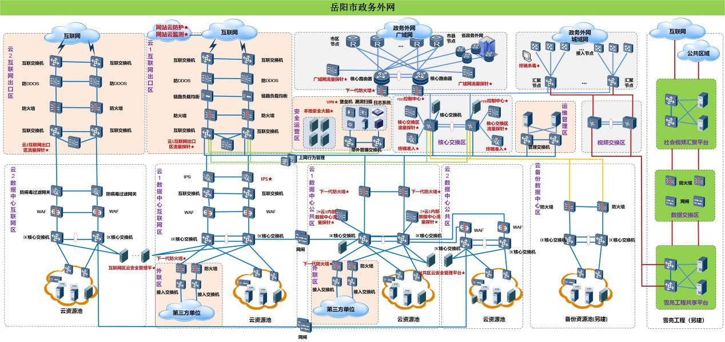

安全组件
云安全管理平台集成了种类丰富的安全组件，覆盖从远程接入、边界防护、入侵防护、病毒过滤、终端防护、堡垒机、数据库审计等全面的安全能力。不仅能够提供立体化的安全防护能力，还能充分满足各种合规标准中信息安全防护的要求。
租户可以通过安全资源池内对各个安全组件的介绍详细了解安全组件的特点、功能、性能、部署拓扑等信息。
组件名称 | 组件描述
云主机安全组件 | 按照虚拟机数量进行报价，提供虚拟化主机安全，轻代理主机防病毒、主机防火墙、Webshell检测等功能。
下一代防火墙组件 | 提供下一代防火墙安全能力，其一般适用于云租户级别和一般私有云业务防护场景中使用。提供虚拟化防火墙安全能力，提供准入和安全防范能力。
Web应用防火墙组件 | 提供虚拟化Web应用安全防护能力
综合漏洞组件 | 该版本包含多个模块授权：数据库漏洞扫描、系统漏洞扫描、WEB漏洞扫描、等保合规检查模块。
堡垒机组件 | 提供虚拟化运维安全管理与审计系统（堡垒机）安全能力，可管理不同类别资产（服务器、数据库、网络设备）。
数据库审计组件 | 提供虚拟化数据库审计能力。  对来自应用系统客户端和DBA对数据库的访问行为进行全面审计，审计系统能详细记录查询、删除、增加、修改等行为及操作结果，对危险操作实时预警、及时阻止，达到保护数据库的效果。
日志审计组件 | 提供虚拟化日志管理功能，支持统一日志收集、展示、存储。

安全体系建设依据

政策与法规依据
国家网络安全与数据安全法规：严格遵循《中华人民共和国网络安全法》《中华人民共和国数据安全法》《网络安全审查办法》，落实数据分类分级保护、网络安全审查等法定要求，确保项目建设与运营合规。
网络安全等级保护标准：依据《信息安全技术 网络安全等级保护基本要求》（GB/T 22239-2019）三级标准，从技术防护（网络边界、主机、应用、数据）与管理体系（制度、机构、人员、运维）两方面构建防护能力。
商用密码应用规范：按照《中华人民共和国密码法》《商用密码应用安全性评估管理办法》及《信息系统密码应用基本要求》（GB/T 39786-2021），在数据传输、存储、身份认证等环节采用国产密码技术，确保密码应用合规。

业务与技术适配依据
业务安全需求：针对“敏感数据多、多边界交互、7×24 小时不间断运行” 特点，重点强化数据防泄露、边界防护、设备高可用设计。

安全体系建设目标
围绕岳阳市森林火灾高风险区综合治理能力提升需求，构建覆盖设备、网络、数据、应用全环节的安全防护体系，保障前端监测设备稳定运行、传输网络安全通畅、平台数据可靠存储与应用，防范非法入侵、数据泄露、设备破坏等风险，支撑综合执法闭环管理机制高效运转，为森林防火提供安全保障。

安全体系架构
采用“分层防护、全域管控”原则，构建“前端设备安全层—传输网络安全层—数据安全层—应用平台安全层”的四级安全架构，各层级协同联动，形成全链条安全防护能力，且系统部署环境建立在软件提供商云平台之上，借助云平台自身的安全措施，具体架构如下：
防护层级 | 核心防护目标 | 关键防护措施
物理与环境安全 | 保障前端设备、云机房物理安全，防止设备破坏、非授权访问 | 1. 前端设备：加装防暴外壳、防雨防雷装置，太阳能供电系统配备防盗报警；2. 云机房：复用云机房物理防护（门禁、视频监控、消防、温湿度控制）
网络与通信安全 | 防范网络入侵、数据截获，保障前端与平台、跨部门数据传输安全 | 1. 边界防护：云入口部署下一代防火墙（NGFW），启用入侵防御（IPS）、抗 DDoS 功能；2. 传输加密：前端设备与平台采用 SSL/TLS 1.3 加密传输，跨部门数据共享采用国密 SM4 算法加密；3. 无线防护：无人机 4G/5G 传输采用 VPN 专网，禁用弱加密套件
设备与计算安全 | 保障服务器、数据库、边缘计算设备安全，防范非法入侵与恶意代码 | 1. 主机防护：复用云主机入侵防护软件（HIPS），禁用弱密码、关闭冗余端口；2. 数据库安全：启用数据库审计（软件提供商云提供），敏感字段（如身份证号）采用 SM4 加密存储；3. 恶意代码防护：复用软件提供商云恶意代码集中管理系统，实时病毒库更新（每日同步国家应急中心特征库）
应用与数据安全 | 保障森林防火调度中心综合调度系统、巡护 APP 安全，防范 SQL 注入、数据泄露 | 1. 应用防护：平台启用双因子认证（账号密码 + 动态验证码），输入过滤防 XSS 攻击，会话超时（30 分钟自动退出）；2. 数据安全：建立数据分级分类（核心业务数据 - 敏感身份数据 - 感知监测数据），数据销毁采用物理粉碎 + 逻辑覆盖；3. 个人信息保护：APP 隐私政策明示收集范围，提供信息更正 / 删除功能，符合 GB/T 35273-2020
安全管理 | 实现安全策略、事件、运维的集中管控，满足合规审计要求 | 1. 集中管理：复用软件提供商云安全管理平台，实现设备配置下发、补丁统一更新、日志集中审计；2. 事件处置：建立 “预警 - 分析 - 处置 - 复盘” 闭环，高危事件 30 分钟内响应；3. 制度流程：制定安全管理制度 15 项（含应急响应、运维管理），定期开展应急演练（每季度 1 次）

本项目信息安全等级达到等保三级要求，具体防护措施如下：
序号 | 内容 | 功能
1 | 防火墙(含IPS入侵防御) | 可提供统一的互联网边界内网VPC边界、主机边界流量管控与安全防护，包括结合情报的实时入侵防护、全流量可视化分析、智能化访问控制、日志溯源分析等功能，是您的网络边界防护与等保合规利器。
2 | Web应用防火墙 | 对网站或者APP的业务流进行恶意特征识别及防护，将正常、安全的流量回源到服务器。避免网站服务器被恶意入侵，保障业务的核心数据安全，解决因恶意攻击导致的服务器性能异常问题。
3 | 漏洞扫描 | 1.每月开展全面的漏洞扫描工作，查找云平台、网络设备、服务器主机、用户口令等存在的安全风险、漏洞和威胁，针对发现的漏洞下发整改工单，明确修复方案，按照谁使用谁负责的原则组织进行整改，待整改完成后进行回归测试，确认整改到位后，关闭工单。  2.对重点应用和新上线应用的漏洞扫描工作，检查是否存在漏洞，及时发现并通知、协助用户单位进行整改。
4 | 日志审计 | 日志审计功能提供全面的安全事件审计日志，为日后事件追溯、合规查询提供有效的依据。本文介绍如何查看内网访问审计日志、互联网行日志审计功能提供全面的注册申请日志、卸载申请日志、加速日志和准入日志。
5 | 主机安全服务 | 提升主机整体安全性的服务，提供资产管理、基线检查、入侵检测、主机漏洞扫描及修复建议等功能。支持账户暴力破解、账户异常登录、恶意程序查杀、进程异常、关键文件变更、Webshel1、风险账户7大类入侵检测能力。全面识别并管理主机中的信息资产，24小时实时监测帮主机中的风险并阻止非法入侵行为。帮助构建服务器安全体系，降低当前服务器面临的主要安全风险。提供周报和月报包括但不限于主机安全服务周期内发现的异常事件及处置情况。

各层级安全建设内容

前端设备安全层
1. 物理安全防护
对新增及区县监控设备加装防暴外壳、防雨防雷装置，适配户外复杂环境（如湖边潮湿、多风区域），防止设备被人为破坏或自然因素损坏。
无人机及机库部署防盗报警装置，当发生非法移动、拆卸时触发本地声光报警，并同步推送预警信息至后端平台，确保设备物理安全。

传输网络安全层
1. 网络边界防护
前端设备通过数据专线与软件提供商云平台外联区连接，可通过申请软件提供商云平台网络策略，限制非法端口访问，仅开放视频传输、设备控制等必要端口，防范网络入侵。
2. 传输加密与访问控制
前端设备与后端平台的所有数据传输（包括视频流、预警信息、控制指令）采用SSL/TLS加密协议，保障数据完整性和机密性。

设备与计算安全

主机与服务器安全
软件提供商云部署平台复用软件提供商云主机入侵防护软件（HIPS），实时监控进程异常、文件篡改行为，如检测到非授权加载可执行程序立即阻断并告警；
服务器日志（系统日志、操作日志）实时上传至软件提供商云日志审计系统，留存≥6 个月。

数据库安全防护
采用主从备份数据库架构，主库故障时 30 分钟内切换至从库，RPO≤15 分钟；
启用数据库审计功能（软件提供商云提供），记录所有数据库操作（登录、查询、修改），敏感操作需授权，审计日志不可篡改。

恶意代码防护
复用软件提供商云恶意代码集中管理系统，对服务器、执法终端（移动APP）实施统一查杀，服务器端每日自动扫描，终端端实时防护；
禁止前端设备、服务器安装非授权软件，移动执法 APP 仅允许从软件提供商云可信分发渠道下载，防止恶意代码植入。

应用与数据安全层

应用系统安全
用户访问平台需通过身份认证（账号+密码+动态验证码），按 “市 - 县 - 乡” 三级权限划分操作范围，如乡镇网格员仅可查看本辖区事件数据；
平台定期开展漏洞扫描与渗透测试（重点检测 API 接口、登录功能，发现漏洞 72 小时内修复，修复率 100%。

数据全生命周期安全
数据采集：采用国标协议（GB/T 28181）接入监控数据，采集个人信息（如执法对象身份）时明确告知用途，禁止采集与业务无关信息；
数据存储：核心业务数据采用SM4加密存储（复用软件提供商云），视频数据（重点区域 90 天、一般区域 30 天）存储于软件提供商云加密存储区，支持 RAID5 冗余；
数据销毁：过期数据采用 “逻辑删除 + 物理覆盖” 方式销毁，销毁过程记录留存≥1年。

个人信息保护
巡护 APP 隐私政策在启动页弹窗展示，明确收集个人信息（如位置信息用于执法定位）的目的、方式，用户不同意则无法使用核心功能；
提供个人信息更正、删除、账号注销功能，用户申请后 7 个工作日内完成处理，处理结果同步告知用户。

数据存储安全
平台数据（实时视频、历史录像、预警记录、事件信息）存储于加密存储区域，采用磁盘阵列冗余备份技术，防止数据丢失。

数据流转安全
对平台内数据操作（如录像调阅、事件记录修改）进行日志记录，包括操作人、时间、内容等信息，确保数据流转可追溯。

应用平台安全层
1. 平台访问安全
平台登录采用强身份认证机制。
限制平台登录IP地址范围。
2. 应用功能安全
对平台AI预警推送功能设置权限分级，不同片区执法人员仅能接收本辖区预警信息，防止跨区域信息泄露。
定期对平台进行漏洞扫描和渗透测试，修复SQL注入、跨站脚本等潜在安全漏洞，确保应用功能稳定运行。

安全管理机制
1. 安全责任机制
明确市林业局为安全管理主体，下设专职安全管理员，负责日常安全巡检、风险研判、应急处置等工作，区县平台同步配备安全联络员，形成“市级统筹、区县协同”的安全管理体系。
2. 应急响应机制
制定设备故障、网络中断、数据泄露等突发事件应急预案，明确响应流程（如故障上报、应急抢修、数据恢复），定期开展应急演练（每季度至少1次），确保突发事件快速处置。
3. 定期巡检机制
每周对前端设备物理安全状态（如防护外壳完整性、报警装置有效性）进行现场巡检；每月对网络传输加密状态、平台漏洞情况进行技术检测，形成巡检报告并跟踪整改问题。

安全合规要求
1. 符合《信息安全技术 网络安全等级保护基本要求》（GB/T 22239）三级及以上标准，确保平台及数据安全合规。
2. 人脸、车辆等敏感数据采集与应用严格遵循《个人信息保护法》，仅用于森林防火综合调度目的，不得擅自用于其他场景。
3.等级保护合规：项目建成后 3 个月内完成网络安全等级保护三级测评，测评内容覆盖技术防护（网络、主机、应用、数据）与管理体系，测评合格后获取等级保护备案证明。
4.密码应用合规：商用密码产品均选用国家密码管理局认定产品，密码应用方案通过省密码管理局备案，每年开展 1 次 CAE 评估，确保合规性。
5.持续合规监控：建立安全合规监控机制，每月核查安全措施有效性，每季度更新安全管理制度，确保项目长期符合《审查制度》及国家相关法规要求。

代码开发安全

开发流程与规范安全
建立安全开发生命周期（SDL）
明确 “需求分析→设计→编码→测试→部署→运维” 全流程的安全节点：需求阶段需识别敏感数据的处理场景；设计阶段采用最小权限原则；编码阶段禁用危险函数。
引入“双轨制评审”：业务功能评审同时需通过安全评审，重点核查数据加密逻辑、身份认证机制是否符合国密标准与等保要求。

编码安全与漏洞防控
制定编码安全规范
针对项目涉及的开发语言，制定《综合执法平台编码安全手册》：
后端：强制使用参数化查询、输入验证、会话管理；
前端：禁用eval()等危险函数，敏感数据在前端展示时脱敏；
移动端（执法 APP）：禁止硬编码密钥，采用动态密钥协商机制。
第三方组件安全管控
建立 “组件白名单”：仅允许使用经国产化适配认证的组件，禁止引入无开源许可或高风险组件；
集成组件扫描工具，在代码提交时自动检测组件漏洞，高危漏洞需修复后才能合并代码。

安全测试与审计
开发阶段嵌入安全测试
单元测试：强制加入安全用例；
集成测试：通过自动化工具进行黑盒渗透测试，重点检测 API 接口、登录功能、数据传输环节的漏洞；
国产化适配测试：验证代码在国产操作系统、数据库上的兼容性，避免因适配问题导致的安全逻辑失效。
代码审计机制
人工审计：核心模块需由安全工程师进行代码走查，重点核查加密逻辑、权限控制的实现；

版本与配置管理安全
代码版本安全控制
分支管理：采用 “主分支 + 开发分支 + 发布分支” 模式，主分支仅允许合并经安全测试通过的代码，发布分支需经审批；
代码备份：每日自动备份代码仓库，备份文件采用 SM4 加密存储，与开发环境物理隔离，防止代码泄露或篡改。
配置文件安全管理
敏感配置与代码分离，存储在国产化密钥管理系统中，代码运行时动态调用；
配置文件版本化管理，修改记录纳入审计日志，禁止通过代码提交直接修改敏感配置。

人员与权限安全
开发人员权限管控
采用 “最小权限 + 按需授权”：开发人员仅能访问其负责模块的代码，禁止跨模块查看；临时权限需申请并在 24 小时内失效；
身份认证：代码仓库、开发工具登录需采用 “双因素认证”（如密码 + 动态验证）。

安全培训与考核
定期组织安全攻防演练，提升开发人员的漏洞识别能力。

安全管理体系

安全管理制度与流程
制定《网络安全管理制度》《数据分类分级管理办法》《应急响应预案》等 15 项制度，明确设备运维、漏洞管理、事件处置等流程；

安全审计与合规检查
每年委托第三方机构开展网络安全等级保护评估,并提交市公安局网技支队备案;
每年委托第三方机构开展商用密码应用安全性评估，确保密码应用符合 GB/T 39786-2021 要求，评估报告作为项目合规运行依据。

安全保障机制

网络安全风险研判机制
建立“日常监测 + 定期研判”双轨机制：通过软件提供商云安全管理平台实时监测终端（执法 APP、监控设备）、传输网络、服务器、数据库等全环节风险，重点监控终端越狱 / ROOT、异常访问、数据泄露等行为，每日生成风险监测日报；
每月组织安全团队开展风险研判，结合最新网络攻击态势（如钓鱼攻击、勒索病毒），对高风险漏洞、异常流量、终端违规行为进行分级评估（高、中、低风险），形成研判报告并制定针对性防控措施；
终端风险专项研判：针对执法终端、无人机地面站等移动设备，重点研判设备丢失、恶意软件植入、敏感数据本地存储等风险，建立终端准入白名单，禁止非授权终端接入系统。
2. 应急处置机制
明确应急响应流程：发生安全事件后，按 “发现告警→初步研判→分级响应→遏制处置→系统恢复→调查取证” 六步流程处理，明确终端、网络、服务器、数据等不同类型事件的响应责任人及时限；
分级响应标准：
一级事件（如核心数据泄露、系统瘫痪）：30 分钟内启动应急，1 小时内完成遏制，4 小时内恢复核心业务，24 小时内完成初步调查；
二级事件（如终端被入侵、单点设备故障）：1 小时内启动应急，2 小时内完成遏制，8 小时内恢复业务；
三级事件（如轻微漏洞、少量异常流量）：2 小时内启动应急，4 小时内完成处置；
终端应急处置：执法终端丢失后，管理员可远程擦除设备内敏感数据、冻结账号权限；终端感染恶意软件时，自动隔离设备并推送查杀指令。
3. 事后研判与优化机制
事件复盘：安全事件处置完成后，3 个工作日内组织复盘，分析事件原因、处置过程中的不足，形成复盘报告，明确责任认定及改进措施；
漏洞修复与策略优化：针对事件暴露的漏洞，72 小时内完成修复，同步更新安全策略（如防火墙规则、终端防护配置）；
经验沉淀：将典型安全事件、处置方法纳入安全知识库，每季度组织全员培训，提升应急处置能力。

备份系统建设方案
造成信息系统数据丢失的因素有很多，可归纳为4类，即硬件故障、软件故障、人为误操作及自然灾难。为了应对种种数据丢失的威胁，必须采用可靠的、完备的备份措施来保障数据的安全。在数据备份的基础上，对于一些业务连续性要求高的应用，也需要有相应的技术方案来保障应用系统在故障情况下能够得以快速恢复。
数据中心由于承载业务数据，其数据可靠性必须通过完善的备份方案来予以保障。备份需求可总结为以下几点：
1.非结构化数据有三份以上数据拷贝，单份数据损坏对系统使用没有任何影响，且一份数据损坏后，后台系统会自动拷贝，使数据始终保证三重备份。
2.虚拟机级别的备份，使得虚拟机故障时能够快速的、整体地恢复虚拟机系统，不必重新部署虚拟机操作系统和应用。
3.文件系统、应用级的备份和恢复。在部分应用数据或文件出现异常或丢失时，不必整体恢复虚拟机，而可以选择性地恢复要找回的数据。可以提高恢复效率，节省恢复成本。
4.数据库可实现高可用、快速恢复。
业务系统备份将从多个层面予以保障，包括存储层、数据层和系统层。备份对象由虚拟机和数据库构成。在存储层，要做到数据冗余，可满足多副本要求。

数据存储机制
本期项目不再单独做数据备份，只对分析处理数据信息进行保留，依托原有的备份体系予以保障。

业务应用备份
针对虚拟主机通过快照进行数据备份，快照是某一时间点云盘数据状态的备份文件，常用于日常数据备份、实例误释放恢复、网络攻击恢复、制作自定义镜像等场景。
自动快照策略可以在预设的时间点周期性地创建快照，保护数据，当主机上部署的应用或服务出现系统安全攻击或者触发系统漏洞时，可以使用最临近的自动快照回滚数据盘。

网络备份
聚焦网络设备配置及网络链路冗余，确保网络故障时可快速恢复网络连通性，保障备份数据传输及业务访问顺畅：
1. 网络设备配置备份：支持配置文件的版本管理，可回溯历史配置，当设备配置丢失或出错时，可快速恢复至正常配置状态。同时，开启设备日志备份功能，将网络设备日志实时传输至日志服务器进行存储，用于故障排查与审计。
2. 网络安全设备备份：针对防火墙、入侵检测系统（IDS）、入侵防御系统（IPS）等网络安全设备，采用主备部署模式，实时同步安全策略、规则配置及黑名单数据；当主设备故障时，备用设备自动接管安全防护任务，确保网络安全防护不中断。

环境备份
覆盖硬件环境、虚拟化环境、操作系统环境及安全环境，确保备份系统及业务系统运行环境的可复制性与可恢复性：
1. 硬件环境备份：对服务器、存储设备、网络设备等核心硬件的型号、配置参数、拓扑结构进行详细记录，建立硬件资产档案；针对关键硬件设备，采用冗余部署（如双电源、双控制器），并与硬件供应商签订应急备件服务协议，确保硬件故障时可快速更换备件。
2. 虚拟化环境备份：针对虚拟化平台（如VMware vSphere、华为 FusionSphere），采用虚拟化平台原生备份工具，对虚拟化集群配置、虚拟机模板、资源池配置等进行定时备份；支持虚拟化环境的整体恢复，当虚拟化平台故障时，可快速重建虚拟化环境并恢复虚拟机。
3. 操作系统环境备份：针对服务器操作系统（如Windows Server、Linux、国产麒麟系统），采用系统镜像备份方案，对操作系统安装配置完成后的初始环境及关键更新后的环境进行镜像备份；支持系统的快速克隆与恢复，当操作系统崩溃时，可通过镜像在30分钟内恢复系统运行环境。同时，定期备份操作系统补丁、驱动程序等，确保系统恢复后可快速更新至最新状态。
4. 安全环境备份：对操作系统安全配置（如用户权限、防火墙规则、密码策略）、安全软件（如杀毒软件、终端安全管理系统）的配置参数及病毒库进行定时备份；同步备份安全审计日志，确保安全环境恢复后可延续安全防护策略及审计追溯能力。

密码应用测评方案
密码应用测评方案，将按照《政务信息化项目网络安全审查规范》《商用密码应用安全性评估管理办法（试行）》等规范进行设计，密码应用设备以及密保测评由岳阳市林业局统筹规划，本项目仅做方案设计。具体内容如下：

系统现状分析
本项目名称为“湖南省岳阳市森林火灾高风险区综合治理能力提升信息化建设”，需求单位是各林业相关部门，建设单位是岳阳市林业局，所属密码管理部门为岳阳市密码管理局。本项目承载在云服务商云资源上。用户可以通过桌面端Web浏览器访问、移动终端APP登录。
密码服务现状：云服务商已建设国产密码相关能力。

安全风险及控制需求
结合GB/T39786-2021《信息安全技术信息系统密码应用基本要求》｛第三级别｝要求与《信息安全技术网络安全等级保护基本要求》，本系统可能面临以下四大类主要安全威胁。
一、安全风险
（一）物理和环境风险
本项目部署在云服务商云资源上，面临机房被非法入侵，门禁系统人员进出记录被非法篡改的风险。机房的监控视频数据若遭受破坏或恶意篡改，也会对整个机房的环境安全造成很大的风险。
物理和环境安全方面主要考虑被测系统所在机房访问控制及记录数据的保护情况，涉及的测评对象主要为所在机房的电子门禁系统（如有）和视频监控系统。
（二）网络和通信风险
网络和通信安全方面主要考虑在数据传输过程中的安全接入和控制，涉及的测评对象为信息系统与网络边界外建立的网络通信信道、远程运维人员访问系统内部的网络通信信道、访问业务应用系统的网络通信信道，涉及的安全风险如下：
1.身份鉴别：人员访问系统内设备或者应用系统时，未采用密码技术进行通信前实体间的身份鉴别，存在非法从外部接入内部网络导致非授权访问的风险。
2.完整性：系统网络边界未采用密码技术保证访问控制信息的完整性，存在非授权用户/非授权设备进入内部网络的风险，容易导致网络链路受到攻击从而导致业务系统不可访问等；访问系统时，未采用合规的密码技术进行通信数据完整性保护，存在通信过程中数据被非授权截取、非授权篡改风险。
3.机密性：人员访问系统内设备或者应用系统时，未采用合规的密码技术进行数据传输机密性保护，存在通信数据在传输过程中泄漏的风险。
（三）设备和计算风险
设备和计算安全方面主要考虑设备的身份鉴别、远程管理通道安全及相关数据的安全防护，测评对象主要为通用服务器（如应用服务器、数据库服务器）、数据库管理系统、整机类和系统类的密码产品、堡垒机、各类虚拟设备等，涉及的安全风险如下：
1.身份鉴别：目前网络安全设备及服务器等通过堡垒机进行统一登录，访问堡垒机及服务器、网络安全设备等均采用用户名+口令进行认证，未采用密码技术实现身份鉴别，用户名及口令可能被恶意暴力破解导致设备被非授权人员登录的风险。
2.远程管理通道安全：在远程运维管理时，设备通过自身的HTTPS或者SSH方式访问，采用强度不足或者不合规的密码算法和协议建立运维管理通道，存在数据泄露、数据被篡改等风险。
3.完整性：服务器、数据库、堡垒机、安全设备等访问控制信息、日志记录均未采用合规的密码技术实现完整性保护，重要程序或文件在生成时未使用密码技术进行完整性保护，使用或读取这些程序和文件时，未对其进行完整性校验，存在数据或程序等被非授权篡改导致数据不可信的风险。
4.重要信息资源敏感标记完整性：服务器、数据库、网络安全设备等不存在敏感信息标记，无敏感信息标记完整性保护需求。
（四）应用和数据风险
应用和数据安全方面主要考虑业务系统的身份鉴别、传输和存储的机密性及完整性、关键操作行为不可否认性等防护，当前信息系统现状及存在的风险如下：
（1）身份鉴别
登录应用系统时，授权人员使用用户名+口令进行实现身份鉴别，存在应用系统被身份冒用或非授权访问的风险，无法保证登录应用系统人员身份的真实性。
（2）访问控制信息和重要信息资源安全标记完整性
应用系统的访问控制策略、数据库表访问控制信息等未进行完整性保护，存在被非授权篡改的风险。
（3）数据传输机密性
应用系统未采用符合相关国家标准、行业标准的密码技术措施保证数据的机密性，存在数据传输过程中被窃听导致信息泄露的风险。
（4）数据存储机密性
应用系统未采用符合相关国家标准、行业标准的密码技术保证存储过程的机密性，存在数据被窃取导致泄露的风险。
（5）数据传输完整性
应用系统未采用符合相关国家标准、行业标准的密码技术保证数据传输过程的完整性，存在数据完整性受到破坏或被恶意非授权篡改导致数据不可用的风险。
（6）数据存储完整性
应用系统未采用符合相关国家标准、行业标准的密码技术保证数据的完整性，存在数据在存储过程中被非授权篡改导致数据不可用的风险。
（7）抗抵赖
应用系统的关键操作存在法律风险或责任认定需求，目前未采用密码技术保证数据操作行为的不可否认性，无法防止抵赖行为的发生。
二、控制需求分析
虽然本项目采取了一定的措施进行系统的安全防护，但仍旧在用户分类、设备运维、数据存储、数据传输等四个方面存在安全隐患。
为了更好地保护信息安全，突破本项目的内部数据、公开数据的授权使用、安全传输、安全存储、数据防篡改和接口防护等障碍和瓶颈，针对性解决安全问题，需要采用更加安全可靠的信息安全保护手段。
根据《中华人民共和国密码法》等文件的相关要求，商用密码是当前各类不涉及国家秘密信息资源进行安全保护的主要手段，其通过采用安全认证的密码技术或密码产品对信息进行加密保护，能够在保证信息的完整性和正确性的同时，防止信息被篡改、伪造和泄露。为此，本系统计划采用国产密码技术对当前系统进行安全技术改造。依据国家密码管理相关法律法规，结合系统的网络现状、系统现状、数据现状和业务现状，系统的业务需求和密码需求分析如下。
（一）密码应用等级需求分析
根据国家相关要求，需要加强重要领域密码应用，信息系统的密码应用应依据《信息安全技术信息系统密码应用基本要求》（GB/T39786-2021）｛第二级别｝要求采取相应保护措施，提升系统的安全防护水平。对于新建网络和信息系统，应当采取符合国家密码管理政策和标准规范的密码进行保护，做到同步规划、同步建设、同步运行、定期评估。对于已建的系统需要进行密码改造。
因此，本项目需依据《信息安全技术信息系统密码应用基本要求》（GB/T39786-2021）｛第三级别｝要求，实现与商用密码的对接。
（二）合规性需求分析
密码产品中应配置使用SM系列商用密码算法，如SM2、SM3、SM4等。实现密码保护所使用的密码算法应为商用密码算法。
信息系统中应采用国家密码主管部门检测认证的密码产品，达到GB/T37092二级及以上安全要求。
系统中使用的密码技术应遵循密码相关国家标准和行业标准。
系统中所使用的密码服务，如数字证书应当使用商密数字证书。数字证书的颁发机构应具有国家密码管理局颁发的《电子认证服务使用密码许可证》，在国家密码管理局“电子政务电子认证服务机构目录”中。
各个层面涉及新增设备，如服务器密码机，可评估业务系统数据量，根据实际情况对设备进行复用，避免重复配置造成资源浪费。

密码应用需求
一、物理和环境安全密码应用需求
应用系统所在机房需要部署符合GMT0036-2014《采用非接触卡的门禁系统密码应用技术指南》标准要求的电子门禁系统对进出机房人员进行身份鉴别，实现对电子门禁记录进行完整性保护；需要采用符合密码相关国家、行业标准要求的国密视频监控系统，对视频记录进行完整性保护，防止记录数据被非授权篡改导致数据不可信，提高记录数据的真实可靠性。
二、网络和通信安全密码应用需求
在岳阳市部署符合密码相关的国家和行业标准要求SSLVPN安全网关，管理员通过SSLVPN访问到内部实现对网络安全设备、服务器、数据库等远程管理，并基于密码技术实现管理员与SSLVPN服务端之间通信实体的身份真实性，防止与假冒实体进行通信；并在通信过程中建立安全的传输通道，保护通信过程中重要数据的完整性和机密性，防止数据被非授权篡改，防止敏感数据泄露；
在岳阳市部署符合密码相关的国家和行业标准要求SSL代理网关，实现系统管理系统页面的SSL反向代理，在远程访问应用系统时采用HTTPS基于国产密码协议建立安全的传输通道，保护通信过程中重要数据的完整性和机密性，防止数据被非授权篡改，防止敏感数据泄露；
在不同系统间的边界接入区分别部署符合密码相关国家、行业标准要求的IPSecVPN，实现在通信前通信双方的身份鉴别，并建立安全的数据传输通道，保护通信过程中重要数据的完整性和机密性，防止数据被非授权篡改，防止敏感数据泄露；
基于密码技术保护应用系统授权人员与系统之间的网络边界设备中的访问控制信息的完整性，防止被非授权篡改。

总体方案设计
为落实国家、相关密码应用政策要求，严格按照GB/T39786-2021《信息安全技术信息系统密码应用基本要求》中第三级信息系统商用密码应用要求开展建设工作，依托完全自主可控的核心密码防护技术，对平台进行密码支撑与应用设计，在业务系统少改动或不改动前提下，实现密码应用的标准合规。平台能够适应信创电子政务的技术架构，满足政务外网区、互联网区等多个网络区域的密码应用需求，为政务内各业务系统提供密码服务和密码安全保障能力，具备良好的弹性可扩充能力。
本方案依托《中华人民共和国密码法》《信息安全技术信息系统密码应用基本要求》等，对现有整改信息系统进行符合商用密码应用安全性评估改造设计。通过对现有信息系统中增加、部署独立的、可替换的商用密码产品，采用互动网络、应用升级的方式，从而完成信息系统密码应用改造，满足本项目业务系统对密码的适应性建设需求。依托对密码建设的框架优化，密码应用技术框架设计如下：
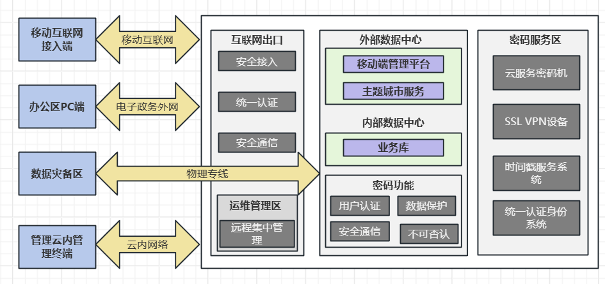
其中，加解密+密钥管理：主要为应用系统提供数据加解密、杂凑等密码运算服务，实现信息的机密性、完整性、真实性和不可否认性保护，同时提供安全、完善的密钥管理功能。
SSLVPN：主要用于在网络上建立安全的信息传输通道，通过对数据包的加密和数据包目标地址的转换实现远程访问，进行加密通信。
时间戳：时间戳能够唯一地标识某一时刻（通常为一段字符序列），从而可用于应用系统用户证明某些数据的产生时间，支撑公钥基础设施的“不可否认”服务。
身份认证：主要为设备/用户的身份鉴别提供真实性、身份验证等信任服务。
二、物理和环境安全
“湖南省岳阳市森林火灾高风险区综合治理能力提升信息化建设”部署于云服务商云资源上，所需通用服务器资源、云密码资源以及网络资源均由云服务商提供，因此机房物理环境安全由云服务商统一负责保障，机房装有视频监控可实现实时监控，机房有专人管理，对进出机房的人员进行身份标识，建设健全的安全管理制度和人员管理制度。故物理和环境安全由机房统一负责，不在本项目改造范围内。
三、网络和通信安全
本层面需采用密码保护的对象是PC终端（含运维终端）到业务服务区的通道边界、APP终端到业务服务区的通道边界。
构建基于国密协议的数据链路传输通道，为通信网络提供报文机密性、完整性和身份真实性。
PC用户使用安全认证网关客户端与服务端的安全认证网关构建国密VPN安全传输通道。服务端侧，业务系统服务端不需要任何改造，只需要将安全认证网关部署在服务器的网络前侧。终端侧，在用户终端设备安装安全认证网关客户端软件结合USBkey密码模块。
运维人员使用VPN安全网关客户端与服务端的VPN安全网关构建国密VPN安全传输通道。服务端侧，业务系统服务端不需要任何改造，只需要将VPN安全网关部署在服务器的网络前侧。终端侧，在用户终端设备安装VPN安全网关客户端软件结合USBkey密码模块。
APP用户通过内置的移动端密码模块与服务端的VPN安全网关构建国密VPN安全传输通道。
安全认证网关SM2/SM3/SM4算法。
VPN安全网关支持SM2/SM3/SM4/SM9算法。
四、设备和计算安全
本层面需采用密码保护的对象是通用服务器及网络和安全设备，从而保障计算设备的身份鉴别、远程管理通道安全、系统资源访问控制信息完整性、日志记录完整性、重要可执行程序完整性、重要可执行程序来源真实性。
身份鉴别：“采用密码技术对登录的用户进行身份鉴别”要求中的用户指的是登录设备的用户。系统服务器设备登录均为账号口令方式认证，难以改造，本项目计划采用安全接入平台，通过在系统运维管理人员的PC上安装VPN安全网关客户端+USBkey，进行身份鉴别，同时，建立远程管理身份鉴别信息传输机密性保护，防止非授权人员登录、管理员远程登录身份鉴别信息被非授权窃取；所有运维人员均需要使用VPN安全网关客户端+USBkey才能访问内网设备，对于通用设备的身份鉴别方式暂不进行改造，密码设备均采用USBkey（内置国密证书）认证的方式进行鉴别。
远程管理通道安全：当运维人员进行远程管理设备时，通过采用VPN安全网关，为用户端与服务端之间建立国密VPN安全传输通道，数据全部加密传输，杜绝中间传输过程中泄密；内网通用设备、密码设备采用SSH、HTTPS协议进行管理，SSH、HTTPS协议禁止使用RSA1024、DES、MD5、SHA-1等高风险算法。
其他安全防护设计：针对系统资源访问控制信息的完整性，信息系统中采用符合国家密码管理局检测认证的密码设备，可通过密码设备自身机制满足此项指标。通用设备系统资源访问控制信息完整性受应用支撑及当前技术水平所限，较难实现。通过对人员的访问进行标识和鉴别，降低了非授权访问的风险，对设备管理员进行详细的权限管理，遵循权限分离原则，只分配给管理员完成操作所需的最小权限，通过严格的管理措施降低安全风险。
针对重要数据的完整性，信息系统采用符合国家密码管理局检测认证的密码设备，可通过密码设备自身机制满足此项指标。当前单位针对通用设备已按照《中华人民共和国网络安全法》要求对日志记录进行收集、留存，降低了日志记录完整性保护的安全风险。
系统设备中无重要信息资源安全标记，不存在重要信息资源安全标记的完整性保护需求。
信息系统中采用符合国家密码管理局检测认证的密码设备，可通过密码设备自身机制满足重要可执行程序完整性、重要可执行程序来源真实性。通用设备系统受应用支撑及当前技术水平所限，较难实现。应用系统中重要可执行程序均从官方渠道获取，且在安装前对程序进行验证，保证其没有受到篡改。在一定程度上降低重要可执行程序完整性、重要可执行程序来源真实性保护的安全风险。
五、应用和数据安全
本层面需采用密码保护的对象是通用服务器及网络和安全设备，从而保障计算设备的身份鉴别、远程管理通道安全、系统资源访问控制信息完整性、日志记录完整性、重要可执行程序完整性、重要可执行程序来源真实性。
身份鉴别：“采用密码技术对登录的用户进行身份鉴别”要求中的用户指的是登录设备的用户。系统服务器设备登录均为账号口令方式认证，难以改造，本项目计划采用安全接入平台，通过在系统运维管理人员的PC上安装VPN安全网关客户端+USBkey，进行身份鉴别，同时，建立远程管理身份鉴别信息传输机密性保护，防止非授权人员登录、管理员远程登录身份鉴别信息被非授权窃取；所有运维人员均需要使用VPN安全网关客户端+USBkey才能访问内网设备，对于通用设备的身份鉴别方式暂不进行改造，密码设备均采用USBkey（内置国密证书）认证的方式进行鉴别。
远程管理通道安全：当运维人员进行远程管理设备时，通过采用VPN安全网关，为用户端与服务端之间建立国密VPN安全传输通道，数据全部加密传输，杜绝中间传输过程中泄密；内网通用设备、密码设备采用SSH、HTTPS协议进行管理，SSH、HTTPS协议禁止使用RSA1024、DES、MD5、SHA-1等高风险算法。
其他安全防护设计：针对系统资源访问控制信息的完整性，信息系统中采用符合国家密码管理局检测认证的密码设备，可通过密码设备自身机制满足此项指标。通用设备系统资源访问控制信息完整性受应用支撑及当前技术水平所限，较难实现。通过对人员的访问进行标识和鉴别，降低了非授权访问的风险，对设备管理员进行详细的权限管理，遵循权限分离原则，只分配给管理员完成操作所需的最小权限，通过严格的管理措施降低安全风险。
针对重要数据的完整性，信息系统采用符合国家密码管理局检测认证的密码设备，可通过密码设备自身机制满足此项指标。当前单位针对通用设备已按照《中华人民共和国网络安全法》要求对日志记录进行收集、留存，降低了日志记录完整性保护的安全风险。
系统设备中无重要信息资源安全标记，不存在重要信息资源安全标记的完整性保护需求。
信息系统中采用符合国家密码管理局检测认证的密码设备，可通过密码设备自身机制满足重要可执行程序完整性、重要可执行程序来源真实性。通用设备系统受应用支撑及当前技术水平所限，较难实现。应用系统中重要可执行程序均从官方渠道获取，且在安装前对程序进行验证，保证其没有受到篡改。在一定程度上降低重要可执行程序完整性、重要可执行程序来源真实性保护的安全风险。

管理体系设计与运维体系设计
一、安全管理体系设计
（一）制度
结合信息系统的实际情况，根据《信息安全技术信息系统密码应用基本要求》中安全管理制度方面的要求，制定相适应的密码安全管理制度和操作规范，并同步在单位现有的制度发布流程中补充密码相关管理制度发布流程，待新制定的密码安全管理制度和操作规范内部评审通过后，按照密码相关管理制度发布流程予以发布并遵照执行。密码安全管理制度和操作规范发布后，每年年底，在我部内部组织专家和密码相关人员对密码安全管理制度和操作规范在使用过程中的合理性和适用性进行论证和审定，对存在不足或需要改进的安全管理制度进行修订。
（二）人员
根据《信息安全技术信息系统密码应用基本要求》中安全管理人员方面的要求，对信息系统现有的人员管理制度进行补充和完善。
一是设置内部密码专题培训机制，每6个月组织一次，由内部人员或聘请外部专家担任培训讲师，内容涉及密码相关法律法规和标准规范、商用密码应用、商用密码应用安全性评估等多个方面，使相关人员了解密码相关的法律和法规，掌握密码基本原理，并遵照执行。
二是在本系统完成密码应用改造后，安排项目建设单位、相关密码设备厂商对本系统部署使用的所有密码产品进行操作培训，确保相关人员能够正确配置使用本系统中部署的密码产品。
三是结合本系统情况，分别设立密钥管理员、安全审计员、密码操作员等岗位，明确各岗位职责，每个岗位均由2人担任。
四是在现有的安全管理制度中，补充密码相关人员考核、奖惩、保密、调离制度，每年对密钥管理人员、安全审计人员、密码操作人员组织一次考核，对考核成绩优异的予以表扬和奖励，考核成绩不合格者，进行批评教育；密钥管理人员、安全审计人员、密码操作人员与单位签订保密协议，承担保密义务，相关人员若要调离岗位时，按照制定的人员调离制度承担相应的保密义务。
（三）实施
完成密码应用方案编制后，用户单位可以委托密评机构对本方案进行评估，评估通过后，将本系统密码应用改造方案向用户单位所属地密码管理部门备案，并同步对信息系统进行密码应用改造，选用通过检测认证合格的商用密码产品，合规、正确、有效地建设密码保障系统。
依据评估通过的密码应用方案改造完成后，用户单位可以委托密评机构对信息系统进行密评，密评通过后上线运行，上线运行后，每年对本系统进行一次密码应用安全性评估，并根据评估意见进行整改。当本系统在运行过程中发现重大密码应用安全隐患时，将停止系统运行，制定整改方案，按照整改方案对系统进行整改和密码应用安全性评估，评估通过后重新上线运行。
（四）应急
根据《信息安全技术信息系统密码应用基本要求》中安全管理应急方面的要求，对信息系统现有的应急管理制度进行完善，补充制定密码相关应急处置预案，并做好应急资源准备，明确密码安全事件处理流程及其他管理措施；针对密码安全方面的应急响应措施包括：当信息系统发生密码相关安全事件时，在事发后3小时内向用户主管单位进行报告；在事件处置完成后2个工作日内，向用户主管单位汇报安全事件发生情况及处置情况。
二、密码运维体系设计
密码运维应包括密码产品的运维和应用系统密码运维。
密码产品安全运维主要包括：
密码软硬件产品维护人员需经过培训，取得相关资质才能上岗，并需严格按照维护规范和使用说明开展维护工作。
密码软硬件产品应当按照要求定期完成设备巡检、升级和维保工作，至少每半年集中检查一次，密码设备操作必须经过授权，且不得接入互联网和其他公共网络访问。
建立密码软硬件产品故障和应急保障机制，定期开展应急演练，确保设备发生故障时能及时恢复。
加强密码软硬件产品的日常监控，评估系统安全风险，及时进行扩容和升级。
应用系统密码安全运维应定期进行巡检、升级和维护，同时持续对维护人员进行培训。

安全与合规性分析
本项目的安全与合规性对标如下表所示。
序号 | 测评单元 |  |  | 采取措施 | 标准符合性  （符合/不适用）
1 | 技术要求 | 物理和环境安全 | 身份鉴别 | 要求云服务商机房部署国密安全电子门禁系统，使用SM4算法进行密钥分散，实现门禁卡的一卡一密，基于SM4算法对人员身份进行鉴别，同时部署国密视频监控系统进行监控。 | 符合
2 | 技术要求 | 物理和环境安全 | 电子门禁记录数据存储完整性 | 要求云服务商使用HMAC-SM3技术对电子门禁系统进出记录数据进行完整性保护。 | 符合
3 | 技术要求 | 物理和环境安全 | 视频监控记录数据存储完整性 | 要求云服务商使用HMAC-SM3技术对视频监控系统视频记录等数据进行完整性保护。 | 符合
4 | 技术要求 | 网络和通信安全 | 身份鉴别 | 通过密码安全服务中具有商用产品认证证书的SSLVPN，对通信实体进行身份鉴别，保证通信实体身份的真实性。 | 符合
5 | 技术要求 | 网络和通信安全 | 通信数据完整性 | 通过云密码安全服务中具有商用产品认证证书的SSLVPN，对通信数据进行完整性保护。 | 符合
6 | 技术要求 | 网络和通信安全 | 通信过程中重要数据的机密性 | 通过云密码安全服务中具有商用产品认证证书的SSLVPN，对通信过程中的企业、法人等数据进行完整性保护。 | 符合
7 | 技术要求 | 网络和通信安全 | 网络边界访问控制信息的完整性 | 通过云密码安全服务中具有商用产品认证证书的SSLVPN，访问控制完整性采用设备自身的安全机制进行安全防护。 | 符合
8 | 技术要求 | 网络和通信安全 | 安全接入认证 | / | 不适用
9 | 技术要求 | 设备和计算安全 | 身份鉴别 | 通过云智能密码钥匙+数字证书符合商用密码产品检测标准，具备商用密码产品认证证书，用户信息的真实性采用设备自身的安全机制进行安全防护。 | 符合
10 | 技术要求 | 设备和计算安全 | 远程管理通道安全 | 通过云密码安全服务中的SSLVPN远程运维管理。在运维人员和堡垒机之间建立安全通道，堡垒机使用HTTPS协议以及合规的密码算法。 | 符合
11 | 技术要求 | 设备和计算安全 | 系统资源访问控制信息完整性 | 云密码安全服务符合商用密码产品检测标准，具备商用密码产品认证证书，系统资源访问控制信息的完整性采用设备自身的安全机制进行安全防护。 | 符合
12 | 技术要求 | 设备和计算安全 | 重要信息资源安全标记完整性 | / | 不适用
13 | 技术要求 | 设备和计算安全 | 日志记录完整性 | 通过云密码安全服务中具备商用密码产品认证证书的密钥管理+加解密，日志记录完整性采用设备自身的安全机制进行安全防护。 | 符合
14 | 技术要求 | 设备和计算安全 | 重要可执行程序完整性、重要可执行程序来源真实性 | / | 不适用
15 | 技术要求 | 应用和数据安全 | 身份鉴别 | 在业务办公区PC端部署安全浏览器，通过云密码安全服务中的SSLVPN，并向用户配发智能密码钥匙+数字证书，实现对PC端登录用户的安全身份鉴别。  在移动端APP中部署移动证书手机盾+移动证书的移动端认证，在外部数据中心通过云密码安全服务中的SSLVPN及软件密码模块，通过证书认证系统分别向移动证书手机盾+移动证书、安全认证网关配置数字证书，实现移动端登录应用用户的安全身份鉴别。 | 符合
16 | 技术要求 | 应用和数据安全 | 访问控制信息完整性 | 通过云密码安全服务中具有商用产品认证证书的签名验签，使用SM3杂凑和SM2非对称密码算法对系统访问控制信息进行数字签名，保证信息的完整性。 | 符合
17 | 技术要求 | 应用和数据安全 | 重要信息资源安全标记完整性 | / | 不适用
18 | 技术要求 | 应用和数据安全 | 重要数据传输机密性 | 业务办公区PC端部署具有商用产品认证证书的国密浏览器（或VPN登录窗口）与云密码安全服务中的SSLVPN建立一条安全的传输隧道，通过SM4算法保证数据传输的机密性。 | 符合
19 | 技术要求 | 应用和数据安全 | 重要数据存储机密性 | 调用云密码安全服务部署具有商用产品认证证书的加解密+密钥管理，采用SM4算法对重要数据进行机密性保护。 | 符合
20 | 技术要求 | 应用和数据安全 | 重要数据传输完整性 | 业务办公区PC端部署具有商用产品认证证书的国密浏览器（或VPN登录窗口）与云密码安全服务中的SSLVPN建立一条安全的传输隧道，通过SM3算法保证数据传输的完整性。 | 符合
21 | 技术要求 | 应用和数据安全 | 重要数据存储完整性 | 调用云密码安全服务部署具有商用产品认证证书的加解密+密钥管理，采用SM3算法对重要数据进行完整性保护。 | 符合
22 | 技术要求 | 应用和数据安全 | 不可否认性 | / | 不适用/符合
23 | 管理要求 | 管理制度 | 具备密码应用安全管理制度 | 制定包括密码人员管理、密钥管理、建设运行、应急处置、密码软硬件及介质管理等制度 | 符合
24 | 管理要求 | 管理制度 | 密钥管理规则 | 根据密码应用方案建立相应密钥管理规则 | 符合
25 | 管理要求 | 管理制度 | 建立操作规程 | 对管理人员或操作人员执行的日常管理操作建立操作规程 | 符合
26 | 管理要求 | 管理制度 | 定期修订安全管理制度 | 定期对密码应用安全管理制度和操作规程的合理性和适用性进行论证和审定，对存在不足或需要改进之处进行修订 | 符合
27 | 管理要求 | 管理制度 | 明确管理制度发布流程 | 明确相关密码应用安全管理制度和操作规程的发布流程并进行版本控制 | 符合
28 | 管理要求 | 管理制度 | 制度执行过程记录留存 | 具有密码应用操作规程的相关执行记录并妥善保存，可以查询问题出现的原因 | 符合
29 | 管理要求 | 人员管理 | 了解并遵守密码相关法律法规和密码管理制度 | 相关人员应了解并遵守密码相关法律法规、密码应用安全管理制度 | 符合
30 | 管理要求 | 人员管理 | 建立密码应用岗位责任制度 | 设置密钥管理员、密码安全审计员、密码操作员等关键安全岗位 | 符合
31 | 管理要求 | 人员管理 | 建立上岗人员培训制度 | 对涉及密码的操作和管理的人员进行专门培训，确保其具备岗位所需专业技能 | 符合
32 | 管理要求 | 人员管理 | 定期进行安全岗位人员考核 | 定期对密码应用安全岗位人员进行考核 | 符合
33 | 管理要求 | 人员管理 | 建立关键岗位人员保密制度和调离制度 | 建立关键人员保密制度和调离制度，签订保密合同，承担保密义务 | 符合
34 | 管理要求 | 建设运行 | 制定密码应用方案 | 依据密码相关标准和密码应用需求，制定密码应用方案 | 符合
35 | 管理要求 | 建设运行 | 制定密钥安全管理策略 | 根据密码应用方案，确定系统涉及的密钥种类、体系及其生存周期环节 | 符合
36 | 管理要求 | 建设运行 | 制定实施方案 | 按照应用方案实施建设 | 符合
37 | 管理要求 | 建设运行 | 投入运行前进行密码应用安全性评估 | 投入运行前应进行密码应用安全性评估，评估通过后系统方可正式运行 | 符合
38 | 管理要求 | 建设运行 | 定期开展密码应用安全性评估及攻防对抗演习 | 在运行过程中，应严格执行既定的密码应用安全管理制度，应定期开展密码应用安全性评估及攻防对抗演习，并根据评估结果进行整改 | 符合
39 | 管理要求 | 应急处置 | 应急策略 | 制定密码应用应急策略，做好应急资源准备，当密码应用安全事件发生时，应立即启动应急处置措施，结合实际情况及时处置 | 符合
40 | 管理要求 | 应急处置 | 事件处置 | 事件发生后，应及时向信息系统主管部门进行报告 | 符合
41 | 管理要求 | 应急处置 | 向有关主管部门上报处置情况 | 事件处置完成后，应及时向信息系统主管部门及归属的密码管理部门报告事件发生情况及处置情况 | 符合
安全与合规性对标表

密码产品和服务应用情况
本项目只对密码应用测评方案进行设计，仅提供相关需求，不进行密码相关产品建设。
本项目所需要的密码服务功能包括机密性、数据完整性、真实性、不可否认性。涉及的数据包括身份鉴别数据、业务系统数据、日志数据。
具体情况如下：
密码服务功能表
序号 | 产品/服务 | 功能简要描述
1 | VPN综合网关 | 为管理区的运维通道提供SSLVPN功能，可为运维人员远程管理接入使用，建立安全的集中管理通道。
2 | 国密SSL代理  网关 | 为应用系统提供SSL证书代理功能，建立安全的国密HTTPS传输通道，保证通信数据传输机密性及完整性。
3 | 云密码机 | 为系统自身提供资源数据加解密及完整性保护。
4 | 安全电子门禁 | 机房进出人员的身份鉴别和进出记录完整性保护。
5 | 安全视频监控  系统 | 机房人员监控，视频数据完整性保护。

运行维护体系方案
运行维护管理体系建设的基本思路是：运维机构（中标的建设单位）按照信息系统服务管理理论、方法和标准，结合项目的实际需要，借鉴和参考建设经验和实践，遵循统筹规划、统一领导，遵循标准、切合实际、突出重点、分步实施、务求实效、逐渐完善的建设原则，逐步建立一套融合组织、制度、流程、人员、技术的信息系统服务管理体系，健全组织机构，明确职责分工，制定规章制度，规范管理流程，强化技术支撑，实现对网络及信息系统的综合管理监控和日常技术支持，快速响应和及时解决信息系统运行过程中出现的各种问题和故障，确保网络及信息系统正常、稳定、高效运行。
运维机构将全面负责岳阳市森林火灾高风险区综合治理能力提升项目建成后的系统运行维护工作，确保系统稳定可靠。
1）定期对服务器、存储设备及网络设备进行检查与维护，预防硬件故障发生；
2）监控系统软件运行状态，及时处理异常报警，保障业务连续性；
3）执行数据备份策略，定期进行恢复演练，确保数据安全完整；
4）开展安全漏洞扫描与补丁更新，防范网络攻击风险。
通过专业化维护服务，延长系统使用寿命，降低运维成本，为森林防火工作提供坚实技术支撑。
运维机构将承担岳阳市森林火灾高风险区综合治理能力提升项目信息化建设的管理职责，推动系统持续优化升级。在系统运行过程中，运维机构将收集用户反馈意见，分析系统使用情况，提出改进建议。针对业务发展需求，运维机构将协助制定系统扩容、功能扩展及版本迭代计划，确保信息化建设与时俱进。运维机构将建立健全信息化管理制度，规范系统操作流程，提升用户操作水平。通过科学管理与持续优化，不断提升系统应用效能，助力森林防火治理能力现代化。
安全层级 | 防护重点 | 技术手段
物理安全 | 机房环境监控 | 温湿度控制与门禁管理
网络安全 | 边界访问控制 | 防火墙与入侵检测系统
数据安全 | 敏感信息加密 | 国密算法与数据脱敏
应用安全 | 代码漏洞修复 | 静态分析与渗透测试
管理安全 | 权限分级管理 | 身份认证与日志审计
运维机构将建立高效的矛盾协调机制，及时化解各部门在工作推进中产生的分歧与冲突。针对岳阳市森林火灾高风险区综合治理能力提升项目运行过程中可能出现的数据共享障碍、业务流程不畅或资源分配争议等问题，运维机构将主动介入调解。
1）召开跨部门协调会，听取各方意见，寻求共识；
2）梳理矛盾根源，制定针对性解决方案并推动落实；
3）建立问题台账，跟踪处理进度直至彻底解决；
4）完善协作机制，预防类似问题再次发生。
通过积极协调，营造和谐工作环境，保障系统高效运行。
运维机构将持续审视现有业务流程，发现冗余环节与低效节点，推动流程再造与优化升级。在岳阳市森林火灾高风险区综合治理能力提升项目运行中，运维机构将结合实际操作反馈，简化审批手续，压缩流转时间，提高办事效率。重点优化火情上报、预警发布、指挥调度、处置反馈等核心业务流程，消除信息壁垒，实现数据互联互通。引入自动化工具与智能化手段，减少人工干预，降低出错概率。通过持续改进，构建更加科学、便捷、高效的业务流程体系，提升整体服务水平。
运维机构将根据业务发展需求与技术演进趋势，定期组织开展应用软件升级工作，确保系统功能保持领先。在岳阳市森林火灾高风险区综合治理能力提升项目中，运维机构将密切关注用户需求变化，收集功能改进建议，制定合理的版本迭代计划。升级内容涵盖界面优化、功能增强、性能提升及兼容性改进等方面。每次升级前将进行充分测试验证，确保新版本稳定可靠且不影响现有业务运行。通过持续升级，不断满足用户日益增长的应用需求，提升系统用户体验与业务支撑能力。
运维机构将预留充足的技术接口与扩展空间，为未来业务拓展与功能深化奠定基础。针对岳阳市森林火灾高风险区综合治理能力提升项目，运维机构将根据政策导向与实际需要，适时启动后续开发工作。开发方向可能包括新增监测点位接入、AI算法模型优化、大数据分析应用深化等。在开发过程中，运维机构将坚持标准化、模块化原则，确保新模块与现有系统无缝融合。做好知识转移与文档沉淀，为后续自主运维创造条件。通过前瞻性规划与持续创新，推动项目可持续发展，助力森林防火事业长远发展。

运维服务理念
为确保项目可持续，我们将实施路径明确划分为“建设期”与“运维优化期”，并设定关键里程碑。
阶段 | 周期 | 核心目标 | 关键任务
第一期：基础建设与系统集成 | 第1年 | 完成火情监测网络主干架设，实现核心林区覆盖与试点验证 | 1. 立体监测网部署：完成高点智能摄像机（带热成像）、无人机巢、地面宣传杆/卡口在林火高风险区的优化布设与接入。  2. 防火专网建设/增强：确保重点区域通信覆盖，保障视频与数据回传。  3. 平台V1.0上线：部署森林防火智能预警模块，集成火点识别、烟雾识别等核心算法。  4. 首次防火演练：在防火期前完成系统初验与模拟火情处置演练。
第二期：全面覆盖与能力深化 | 第2年 | 监测网络全域覆盖，平台功能深度耦合业务流，通过终验。 | 1. 覆盖延伸：实现规划林区监测覆盖率达95%以上，消除盲区。  2. 业务融合：平台与各级防火指挥系统、护林员巡护系统实现数据互通与业务协同。  3. 算法优化：基于首个防火季真实数据，优化算法模型，降低误报率。  4. 通过终验：完成所有功能与性能测试，系统正式交付进入运维期。
第三期：常态化运维与效能提升 | 第3年 | 系统稳定可靠运行，预警准确率显著提升，形成标准化运维流程。 | 1. 全周期运维保障：经历完整防火季考验，系统可用性≥99.5%。  2. 预警效能验证：火情发现时间同比缩短XX%，早期发现率提升XX%。  3. 首次大修与更新：对经历恶劣环境的第一批设备进行预防性更换与升级。
第四期：数据赋能与智能升级 | 第4年 | 从“监测预警”向“风险评估与决策支持”深化，挖掘数据价值。 | 1. 火险等级预报：融合气象、物候、历史火情等数据，构建林火风险动态评估模型。  2. 应急推演与优化：基于历史案例，优化应急资源调度与扑救路径规划算法。  3. 设备智能化升级：试点引入新一代透烟识别、生态监测等智能传感设备。
第五期：体系固化与能力移交 | 第5年 | 形成稳定高效的长效机制，确保系统持续演进，实现知识完全转移。 | 1. 系统全面评估与升级：完成核心平台版本升级，确保技术前瞻性。  2. 应急预案数字化固化：将最佳实践固化为平台内的标准应急流程。  3. 全面知识转移：完成对甲方管理、技术、操作人员的分层、分岗深度培训与认证。
站在客户的立场上考虑问题、解决问题，把客户的需求和满意度放到一切考虑因素之首，同时必须做到兼顾企业利益，使客户利益与企业利益相得益彰。必须做到：服务热情周到，信息交流畅通，反应快速准确，质量保证完善。

运维内容
面向基础设施：提供全面的资源管理，实现对本期项目建设的配套基础设施、供电系统、通信线路、物联感知设备、显示设备、网络设备、服务器、存储设备、数据库、中间件、安全设备、业务应用系统、虚拟化资源、网络服务等 IT 资源的全面监控和管理，事前预警，事中留痕，事后审计，确保网络不断、系统不瘫、数据不丢。
面向维护管理人员：将人、技术与运维工具进行有效地融合，实现日常运维工作的信息化、标准化、规范化和自动化，实时展现当前企业信息化系统的运行状态及趋势，帮助管理人员快速定位问题，修复故障，保障业务系统的稳定性，实现运维知识的积累、沉淀和共享、降低 IT 运维管理对人员的依赖。对支撑软件、工具软件（如杀毒软件）和应用软件维护和管理。支撑软件和工具软件主要包括代码、引擎的及时更新，服务器和客户端的软件更新；应用软件维护主要是软件版本管理和软件故障排除与记录。
面向决策者：及时汇总系统运行状态信息，帮助领导全面了解 IT 系统状况和趋势，为其提供科学依据。同时可借助自动生成的多种工作记录，实现对运维人员的效率提升，提高团队技术水平，建立以客户为中心的运维模式，提供低成本、高质量的 IT 服务，提高客户满意度。对系统产生的数据信息管理及维护。重点在于对各类数据的运行、存储、备份和恢复，规避风险。

业务连续性保障

动态资源调度（DRS）
实时资源监控：通过虚拟化管理工具，实时监测各业务虚拟机 CPU 使用率、内存占用、磁盘 I/O（如视频存储读写），设置阈值告警（CPU 利用率≥80%、内存利用率≥85% 时触发预警）；

虚拟化软件维护

版本管理与升级
版本跟踪：实时跟踪虚拟化软件版本更新与安全补丁，优先采用通过国家信创认证的版本；
升级测试：升级前在测试环境中验证兼容性，重点测试平台、AI 算法模块在新版本中的运行稳定性，测试周期≥7 天；

配置管理
配置备份：每周备份虚拟化平台配置文件，存储在加密 U 盘中，防止配置丢失；
版本控制：对虚拟机配置变更进行版本管理，记录每次变更原因，便于回滚至历史稳定配置。

虚拟机管理

虚拟机监控与优化
实时性能监控：通过虚拟化监控工具，重点监测 AI 预警虚拟机 GPU 利用率、视频存储虚拟机磁盘 I/O，当出现性能瓶颈时，自动触发告警并扩容资源；
针对性优化：
对视频存储虚拟机：优化磁盘分区，采用 SSD 缓存提升视频回放速度；
对 AI 分析虚拟机：关闭非必要后台进程，将 GPU 资源优先分配给非法捕捞识别算法，识别效率提升 15%。

虚拟机备份与恢复
分级备份策略：核心虚拟机每日全量备份 + 实时增量备份，非核心虚拟机每周全量备份；
恢复演练：每季度开展 1 次虚拟机恢复演练，记录恢复时间与数据完整性，形成演练报告并优化流程。

性能管理

性能监控体系
全维度监控：监控范围覆盖 “虚拟化平台 - 虚拟机 – 林业告警业务” 三层，具体指标包括：
平台层：物理服务器 CPU 利用率、内存使用率、存储 IOPS；
虚拟机层：核心虚拟机 CPU / 内存 / 磁盘 I/O、网络带宽（如视频流传输速率）；
业务层：林业平台页面加载时间、AI 预警识别延迟、跨部门接口响应时间；
告警阈值设置：针对森林防火业务特性，设置差异化阈值（如 AI 虚拟机 GPU 利用率≥90% 告警、视频存储磁盘使用率≥85% 告警），告警信息同步推送至运维 APP 与短信。

性能优化措施
资源调整：当AI 虚拟机性能不足时，自动扩容 CPU / 内存资源（如从 16 核扩容至 24 核），或临时迁移部分非核心虚拟机（如培训系统）至其他节点；
存储优化：对视频存储虚拟机采用 “热数据（近 7 天视频）存 SSD、冷数据（7 天前视频）存 SATA 盘” 分层存储，提升视频回放速度（冷数据回放延迟≤5 秒）；
网络优化：优化虚拟机网络 VLAN 划分（如将 AI 分析虚拟机与视频监控虚拟机划分在同一 VLAN），减少跨 VLAN 数据传输延迟（目标≤1ms）。

故障管理

故障监测与预警
实时监测：利用虚拟化监控工具及平台运行日志，实时监测故障类型（硬件故障、软件故障、业务故障）；
分级预警：按故障影响范围分为一级（核心业务中断，如平台瘫痪）、二级（局部功能异常，如单个区县数据同步失败）、三级（轻微异常，如非核心虚拟机卡顿）。

故障排除与恢复
流程化处置：制定《渔政虚拟化故障处置流程》，明确 “故障上报 - 定位 - 排除 - 验证 - 复盘” 步骤，如：
执法人员发现 AI 预警中断（上报运维工单）；
运维人员通过虚拟化工具定位 AI 虚拟机 CPU 满负荷；
临时扩容 CPU 资源（从 16 核至 24 核），恢复预警功能；
验证预警识别正常（测试 10 条模拟数据）；
复盘 CPU 满负荷原因（枯水期预警量激增），制定高峰扩容预案；
知识库建设：收集渔政虚拟化常见故障（如虚拟机无法启动、存储挂载失败）及解决方案，形成《故障处置知识库》，运维人员可快速检索参考，故障排除时间缩短至 30 分钟内；

故障处理流程
设备故障处理机制将建立快速响应通道，确保各类软硬件故障得到及时有效解决。工作流程包括故障接报、远程诊断、现场处置及事后复盘四个阶段。对于一般性故障，依托远程技术支持系统进行即时修复；对于重大故障或涉及核心业务的紧急情况，启动应急预案，派遣专业人员赶赴现场。处理过程中将严格遵守操作规程，避免因误操作引发次生问题。故障处理完毕后，形成详细分析报告，总结经验教训，优化维护策略，防止同类问题再次发生，持续提升系统整体可靠性。
故障申报:用户通过电话、邮件、运维平台等方式申报故障。
故障受理:运维团队接收故障申报，并记录故障信息。
故障诊断:运维团队对故障进行诊断，确定故障原因和影响范围。
故障处理:运维团队根据故障原因，采取相应的措施进行处理。
故障恢复:故障处理完成后，运维团队进行测试，确保平台恢复正常运行。
故障总结:运维团队对故障进行分析总结，形成故障报告，并制定预防措施。

定期巡检计划
硬件设备维护工作将覆盖本项目涉及的所有服务器、存储设备、网络设备及前端感知设施，确保其长期稳定运行。维护内容包括定期巡检、故障排查、部件更换及性能优化等关键环节。针对岳阳市政务云机房内的核心设备，建立详细的资产台账与维护日志，记录每一次操作细节。对于部署在林区前端的视频监控、无人机机场及超短波基站，制定针对性的野外维护方案，克服地形复杂、气候多变等困难。维护团队将配备专业工具与备件库，确保在设备发生故障时能够快速响应并修复，最大限度减少对森林防火工作的影响。
软件设备维护将聚焦于操作系统、数据库、中间件及应用软件的日常管理与升级优化。
巡检频率:每月进行一次全面巡检，每周进行一次重点巡检。
巡检内容:
硬件设备:检查云服务器、存储、网络设备等硬件设备的运行状态。
软件系统:检查操作系统、数据库、中间件、应用系统等软件系统的运行状态。
安全策略:检查安全策略的执行情况，进行安全漏洞扫描。
日志分析:分析系统日志、安全日志等，发现潜在问题。

服务组织及机制

服务的组织机构
工程完工时，由运维机构（中标本项目的建设单位）直接负责对工程竣工后保修期内，售后服务的组织工作和保修结束后为业主提供维修保养计划。同时，保证设备厂商直接参与运维保障服务。运维机构承诺成立专门售后服务团队，向客户提供现场技术支持与维护保障等工作。
运维服务阶段实行项目领导小组领导下的双团体合作机制，由项目经理实行“扁平式”管理模式。按照职能划分技术支持团队和客户服务团队，客户服务团体设客户服务经理一名，负责客户服务团队和技术支持团队在服务阶段的工作。
（1）服务经理
- 责任
客服服务经理向项目总负责人负责，负责客户服务团队的管理工作。
- 行为
客户服务经理的主要活动包括：
1） 协调用户关系。
2） 制定运营服务规范。
3） 制定运营服务计划。
4） 协调运营服务资源。
5） 检验运营服务质量。
- 能力
客户服务经理具有的能力：
1） 良好的客户沟通能力。
2） 良好的项目管理能力。
3） 良好地控制风险能力。
（2）客户培训人员
- 责任
在目标系统投入使用过程中，客户培训人员负责知识的授予工作。客户培训人员根据用户情况，定制培训计划、培训内容和培训课程。帮助业务用户尽快掌握系统使用，帮助管理用户尽快掌握系统管理。
- 行为
客户培训人员执行的主要活动包括：
1） 负责策划和实施培训工作。
2） 协助技术支持人员准备培训环境。
3） 负责各级培训教材的编写、培训计划的制定，以及培训方面的其他准备工作和实施工作。
4） 负责提供用户操作培训和系统管理培训。
5） 在系统运行过程中，跟随软硬件版本的提升，提供相应的用户操作培训和系统管理培训。
6） 在系统运行过程中，提供用户业务提升和技术提升培训。
- 能力
客户培训人员具有的能力包括：
1） 有很好的授课经验。
2） 熟悉所讲授的课程。
（3）客户服务人员
- 责任
客户服务人员最重要的目标是提供及时的、有效的、精确的用户支持。客户服务人员通过邮件、热线、网站等各种方式为客户提供问题解答服务。并为开发/设计团队提供产品质量反馈。
- 行为
客户服务人员的主要行为包括：
1） 建立与维护客户评价体系，为用户交流提供主要的联系和客户服务。
2） 使用高度自动化的工具和知识库系统提供有效的突发事件和问题解决方案。
3） 对用户要求和日志事件做出迅速反应。
4） 定期或不定期（当有重大事件发生时）向领导汇报客户满意度情况。
5） 搜集客户的需求和意见，为开发/设计团队提供反馈。
6） 维护服务平台。
- 能力
客户服务人员需要的主要技能包括：
1） 良好的客户沟通能力。
2） 识别趋势问题的能力（例如，10个人在3小时内呼叫了同样的问题）。
3） 了解并满足远程用户需要的能力。
4） 执行/使用问题跟踪/呼叫跟踪系统的能力。
5） 对业务和系统实现有深刻理解。

人员组织
中标单位组织技术服务团队，至少配备一名人员具备信息化专业中、高级职称人员。技术服务团队向建设单位提供 7*24 小时技术服务，保障系统安全、稳定运行。
维保期内，运维小组要定期对所建工程进行全面、仔细地组织检查，遇地震、暴风等不可抗拒的自然灾害后要随时组织检查，对出现的工程缺陷要登记清楚，分析原因，及时向业主上报缺陷数量、缺陷范围、缺陷责任及原因，并立即组织维修。维保期限内工程的维护，要在不影响正常使用的情况下进行，必要时采取可行的防护措施，各项缺陷的修复必须符合规范要求并取得建设单位的认可。

服务管理规范要求
（1）行为规范
1）遵守客户的各项规章制度，严格按照客户相应的规章制度办事。
2）与客户运行维护体系其他部门和环节协同工作，密切配合，共同开展技术支持工作。
3）出现疑难技术、业务问题和重大紧急情况时，及时向负责人报告。
遵守保密原则。对被支持单位的网络、主机、系统软件、应用软件等的密码、核心参数、业务数据等负有保密责任，不得随意复制和 传播。
（2）服务支持规范
服务人员要做到耐心、细心、热心地服务。工作要做到事事有记录、事事有反馈、重大问题及时汇报。严格遵守工作作息时间，严格按照服务工作流程操作。

落实信创要求的情况说明
本期项目基于现有技术积累和业务时效性要求，采用微服务技术架构。同时充分关注信息技术应用创新发展趋势，在系统设计中预留国产化适配接口，为未来平滑过渡到信创体系奠定基础。
信创兼容性声明：
系统设计遵循开放架构标准（包括但不限于HTTP/RESTful API、ONVIF协议等）
核心服务采用容器化部署（Docker/Kubernetes），具备跨平台运行能力
数据存储采用开放格式，确保与国产数据库兼容，视频流处理符合国标GB/T 28181标准。

项目施工方案

施工总体要求

施工总体目标
以构建岳阳市“空天地人”一体化森林防火智能管控体系为核心，高质量完成预警监测、通信指挥、队伍能力三大板块建设，实现火情精准预警、高效通信调度、智能宣教防控的全流程闭环管理，全面提升森林防火的精细化、智能化水平。

施工遵循标准与规范
国家及行业标准：严格遵循《森林防火视频监控系统技术规范》（LY/T 3293-2021）、《通信管道与光（电）缆敷设工程施工及验收规范》、《安全防范视频监控联网系统信息传输、交换、控制技术要求》(GB/T 28181-2016)等规范要求。
项目专项规范：严格执行本项目设计方案中各类设备的技术参数、安装部署、功能测试等专项要求，确保施工与设计高度一致。

施工坐标系与精度要求

施工坐标系
本次森林防火体系建设平面坐标统一采用CGCS2000 国家大地坐标系，覆盖岳阳市全域经度范围；高程基准采用1985国家高程基准。
所有施工点位（无人机机场、云台摄像机、通信基站、宣传杆等）的坐标数据需满足以下格式要求：
平面坐标：经纬度格式保留6位小数（如东经113.401944°，北纬29.480001°）；

施工精度要求
一、通用点位定位精度
所有施工点位（无人机机场、云台摄像机、通信基站、宣传杆等）统一执行：
点位平面坐标误差≤±0.5m
二、立杆与基础安装精度
设备类型 | 立杆垂直度 | 基础水平度
视频监控前端杆塔 | ≤0.3% | ≤2mm/m
森林防火语音宣传杆立杆 | ≤0.3% | ≤2mm/m
无人机机场固定基座 | - | ≤2mm/m
三、接地系统精度要求
全系统接地电阻合格率需达到100%，各类设备接地电阻阈值严格执行：
无人机机场、视频监控设备、通信基站设备：接地电阻≤4Ω
太阳能供电系统、防雷接地装置：接地电阻≤10Ω
四、精度保障强化措施
测量设备校准：所有测量仪器（RTK接收机、电子水准仪、全站仪等）需经计量检定合格并在有效期内，测量前进行现场校准
点位测量管控：普通点位采用RTK动态测量，核心点位采用RTK静态测量+多次复测取平均值，确保定位误差不超限
杆塔安装管控：采用全站仪实时监测杆塔垂直度，安装过程中逐段调整；基础浇筑后用精密水平仪检测水平度，误差超出范围需重新找平
接地施工管控：接地体采用热镀锌钢材，接地极埋深≥0.8m，回填土混合降阻剂夯实；施工后逐一使用接地电阻测试仪检测，不合格点位立即整改
验收复核机制：所有施工完成后进行100%精度复核，形成精度检测报告，作为竣工验收的核心依据

施工相关要求
（一）预警监测系统施工要求
1. 航空火情监测子系统
无人机机场施工
选址勘测：严格遵循环境要求（海拔≤4000m、气温-25℃~45℃、阵风≤8m/s等），通过卫星定位信号测试与航线飞行测试验证点位可行性，确保地面高度角20°范围内无明显信号遮挡。
安装施工：按规范完成混凝土底座、钢架底座或地面固定，确保机场水平稳定；完成电源、网络布线，电源需提供不低于3小时备电服务，网络满足4G/5G拨号或有线直连要求；安装后进行无人机起降测试，验证自动起降、充电、数据传输等功能。
无人机设备部署：完成无人机与机场的配对调试，配置巡检航线与任务参数；测试无人机的实时视频传输、AI火情识别、自动返航等功能，确保在复杂林区环境下稳定运行。
2. 地面火情监测子系统
一体化云台摄像机施工
点位选址：遵循错位补盲、优选高点等原则，选择林区制高点杆塔安装，确保17套一体化云台摄像机单点覆盖范围符合3KM或5KM半径要求；点位需具备稳定供电，提供不低于3小时备电服务。
安装调试：杆塔高度不低于25米，采用角钢塔、三管塔或单管塔，按规范完成塔身摄像机安装；完成摄像机的云台调试、焦距校准，测试热成像、可见光拍摄功能；将视频信号接入监控平台，验证实时预览、录像存储、云台控制等功能。
林火视频监控系统前端施工：完成9套5公里热成像双光谱摄像机及20米单管塔建设，严格执行防雷、供电、布线规范，确保系统稳定运行。
数据接入整合：完成268处存量高位监控、无人机机场、一体化云台等数据接入，实现与新建系统的互联互通，在平台上统一展示与管理。
3. 监测调度子系统施工
硬件部署：完成存储服务器、LED显示屏、云多点控制单元(MCU）等设备的安装调试，确保硬件性能满足系统需求。
平台软件部署：完成森林防火调度中心综合调度系统的云租赁部署，实现视频监控、监测预警、火情处理、指挥调度等全功能模块的调试；完成与前端设备、通信系统的对接，验证数据流转与功能联动。
功能测试：对平台的实时监控、告警处理、指挥调度、统计分析等功能进行全面测试，确保各项功能稳定运行，满足业务需求。
（二）森林防火通信系统施工要求
1. 语音自组网系统施工
固定基站施工
站点选址：优先选择林区已建通信铁塔制高点，确保信号覆盖范围最大化；按选址表完成5套固定基站的点位部署。
安装调试：基站设备采用机架式安装，确保通风防水，馈线做好防水处理；完成系统调试，测试语音通信、短信、数据传输功能，验证多跳组网与网络自愈能力。
移动基站与终端部署：完成车载台、背负台、手持台等设备的安装调试，测试自组网功能，确保在应急场景下快速组网通信。
调度与网管平台部署：完成调度服务器、融合调度软件、网管软件的安装配置，实现对全系统的统一调度与管理；测试终端上下线登记、定位调度、全网录音等功能，确保平台稳定运行。
2. 系统优化与测试
对通信系统进行全面功能测试，包括语音通讯、短消息、紧急呼叫、优先呼叫等核心功能；测试网络自愈能力、信号覆盖范围、通话质量等性能指标。
根据测试结果优化系统参数，调整基站功率、频率，确保系统无干扰，通信稳定可靠。
（三）森林消防队伍能力建设施工要求
1. 森林防火视频监控语音宣传杆施工
设备选型与验收：严格按照技术参数标准选型，确保设备具备人体红外感应、语音宣传、视频监控、太阳能供电等功能，防护等级≥IP67；进场时按10%比例抽检，核验资料与设备性能，不合格设备严禁进场。
点位布局与安装：按“重点林区入口+防火通道沿线+村庄周边”三圈层布局，完成529套设备部署；采用立杆式安装，确保安装稳固，太阳能板朝南倾斜30°，光照时间≥6小时/天。
功能调试与安全固化：完成设备感应触发、语音播报、视频录制、网络传输等功能调试；严格执行存储卡“物理+逻辑”双重安全固化流程，确保数据安全。
2. 智慧化融合调试
完成宣传杆与智慧预警系统平台的对接，验证远程控制、状态监测、内容更新等功能；测试与防火码系统、巡护APP的联动，实现场景化播控与精准宣教。
五、施工安全与质量管理
施工安全管理：制定完善的安全施工方案，做好高空作业、电气作业、林区施工等安全防护措施；对施工人员进行安全培训，配备必要的安全防护设备，确保施工过程零事故。
施工质量管理：建立质量管理体系，严格把控设备进场、安装调试、功能测试等各环节质量；实行施工过程旁站监督与验收制度，每道工序验收合格后方可进入下一道工序，确保工程质量达标。
六、验收与交付要求
分项验收：各板块施工完成后，分别进行分项验收，验收内容包括设备安装质量、功能性能、数据对接等，确保符合设计要求。
整体验收：完成所有施工内容后，进行整体项目验收，验证系统的整体性、联动性与稳定性，提交完整的验收资料与竣工报告。
交付培训：对使用人员进行系统操作培训，提供详细的操作手册与运维手册，确保用户能够熟练使用与维护系统。
售后保障：建立完善的售后服务体系，提供设备保修、系统维护、技术支持等服务，确保系统长期稳定运行。

点位施工

无人机场（34套）
一、核心布局原则
1. 重点覆盖与盲区填补原则
重点林区：针对平江县幕阜山、芦头林场、汨罗市桃林林场等重点林区，增加机场部署密度（如平江县部署7套、芦头林场部署4套），强化重点区域监控能力
地形盲区适配：在山区、陡坡等地面监控难以覆盖的区域（如平江县龙门镇水平、岳阳县毛田镇大云山）部署机场，利用无人机垂直起降和灵活飞行的优势，填补地形盲区
2. 高位监控联动原则
高位监控协作：机场选址优先靠近高位监控点位，实现“高位监控大范围扫盲-无人机精细核实补盲”的联动机制，提升火情发现准确率
应急响应协同：在“三断”（断路、断电、断网）等紧急情况下，无人机可独立开展监测任务，与高位监控形成互补，确保应急通信与监测不中断
数据互通共享：机场部署需与森林防火调度中心综合调度系统对接，实现无人机监测数据与其他系统的互联互通，提升指挥决策效率
3. 资源复用与成本优化原则
依托现有设施：优先选择靠近已有供电、网络资源的点位（如岳阳楼区市委党校、临湘市五尖山），减少基础设施建设成本
利用制高点地形：选择地形制高点部署机场（如平江县幕阜山一峰尖、岳阳县大峰山），提升无人机起飞后的视野范围和监测覆盖半径
共享基础设施：与超短波通信基站、森林防火视频监控系统共享杆塔、供电等基础设施，避免重复建设
二、点位布局要求
1. 选址勘测要求
现场环境评估：每点位需进行现场勘查，确认地形、风速、温度、降水等气象环境符合无人机起降要求（起降抗风能力4级、工作温度-20℃~55℃）
信号覆盖测试：确保点位具备稳定的4G/5G网络覆盖，满足无人机数据传输需求；若采用有线直连，需确保网络带宽≥20Mbps
起降场地要求：选择地势平坦、不易积水的区域作为起降场地，确保地面高度角30°~90°范围内无高大建筑或障碍物遮挡
2. 间距与覆盖要求
合理间距布局：根据林区面积和地形复杂程度，机场间距控制在10-15公里，确保无人机巡航范围能够有效覆盖相邻区域
交叉覆盖验证：相邻机场的监测范围需形成交叉覆盖，提升火情监测的冗余度和准确性；重点林区可适当缩小间距至5-8公里
巡航半径适配：根据无人机巡航半径（约5公里），确保机场布局能够覆盖重点林区区域，避免出现监测空白
3. 配套设施要求
供电保障：优先采用市电供电，配备不低于3小时的备电服务；偏远区域可配置太阳能供电系统，确保设备24小时稳定运行
网络连接：确保机场具备稳定的网络连接，支持4G/5G拨号入网或有线直连入网，实现与指挥中心的实时数据传输
防雷接地：严格按照防雷设计要求施工，设备接地电阻≤4Ω，确保无人机机场设备安全
三、合规性原则
符合行业标准：严格按照《森林防火视频监控系统技术规范》《无人机系统通用要求》等行业标准进行布局和建设，确保系统标准化、规范化
满足管理需求：结合岳阳市森林防火实际情况，机场布局需符合地方森林防火应急预案和管理要求，提升应急响应效率
安全合规：机场选址需避开禁飞区域，确保无人机飞行安全；严格遵守民用航空管理规定，办理相关飞行审批手续
四、自主巡护无人机机场布点方案
本期新建34套无人机机场。在“三断”等紧急情况下，进行无人机监测与高位监控联动，实现“高位监控大范围扫盲-无人机精细核实补盲”的快速响应机制。
1.岳阳市本级
序号 | 行政区域 | 乡镇  （街道） | 村 | 小地名 | 经度 | 纬度 | 备注
1 | 岳阳楼区 | 湖滨街道 | 黄沙湾社区 | 市委党校 | 113.071079 | 29.332634 | 新增
2 | 岳阳楼区 | 求索街道 | 云梦社区 | 金鄂山 | 113.104085 | 29.35943 | 新增
3 | 岳阳楼区 | 郭镇乡 | 麻布村委会 | 畈中 | 113.111902 | 29.306329 | 新增
4 | 岳阳楼区 | 郭镇乡 | 麻布村委会 | 麻布村 | 113.139356 | 29.250785 | 新增
5 | 岳阳楼区 | 奇家岭街道 | 学院路社区 | 刘家庄 | 113.173059 | 29.288187 | 新增
6 | 岳阳楼区 | 梅溪街道 | 花果畈社区 | 花果村 | 113.229402 | 29.374898 | 新增

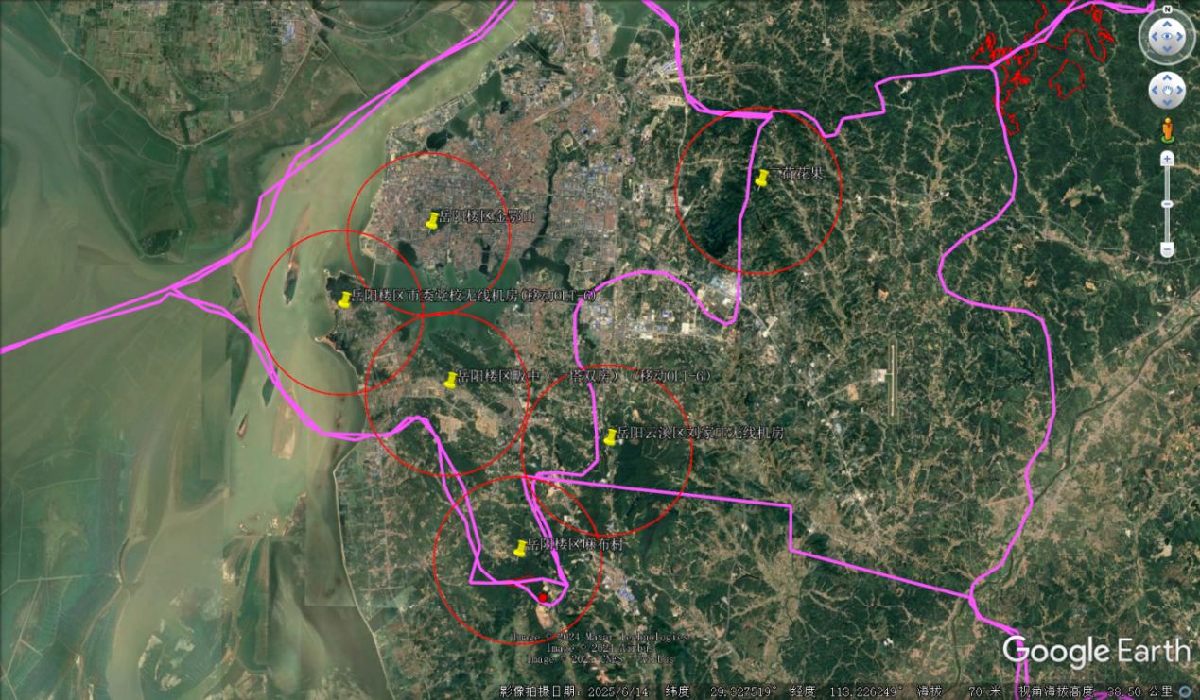
2.平江县
序号 | 行政区域 | 乡镇  （街道） | 村 | 小地名 | 经度 | 纬度 | 备注
1 | 平江县 | 瓮江镇 | 水口嘴居民委员会 | 大背村 | 113.341003 | 28.723163 | 新增
2 | 平江县 | 余坪镇 | 万洞村民委员会 | 万洞 | 113.535459 | 28.952919 | 新增
3 | 平江县 | 南江镇 | 阜山村民委员会 | 幕阜山一峰尖 | 113.838600 | 28.990099 | 新增
4 | 平江县 | 天岳街道 | 密岩寨村民委员会 | 咏生村 | 113.837322 | 28.732322 | 新增
5 | 平江县 | 龙门镇 | 银子村民委员会 | 水平 | 114.083055 | 28.750278 | 新增
6 | 平江县 | 长寿镇 | 大黄村民委员会 | 黄金水库 | 114.033402 | 28.635438 | 新增
7 | 平江县 | 三市镇 | 宦田村民委员会 | 白寺村 | 113.724605 | 28.469691 | 新增

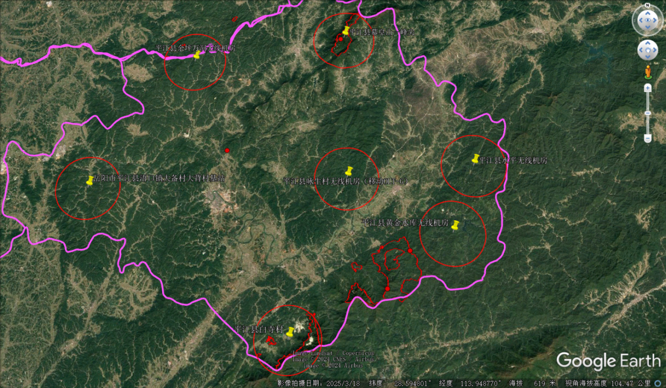
3.芦头林场
序号 | 行政区域 | 乡镇（街道） | 村 | 小地名 | 经度 | 纬度 | 备注
1 | 卢头林场 | 加义镇 | 芦头村民委员会 | 卢头林科 | 113.913758 | 28.559803 | 新增
2 | 卢头林场 | 加义镇 | 芦头村民委员会 | 卢头 | 113.896944 | 28.616944 | 新增
3 | 卢头林场 | 加义镇 | 芦头村民委员会 | 卢头林科 | 113.889082 | 28.589011 | 新增
4 | 卢头林场 | 加义镇 | 连云村民委员会 | 纯溪小镇 | 113.829009 | 28.553152 | 新增

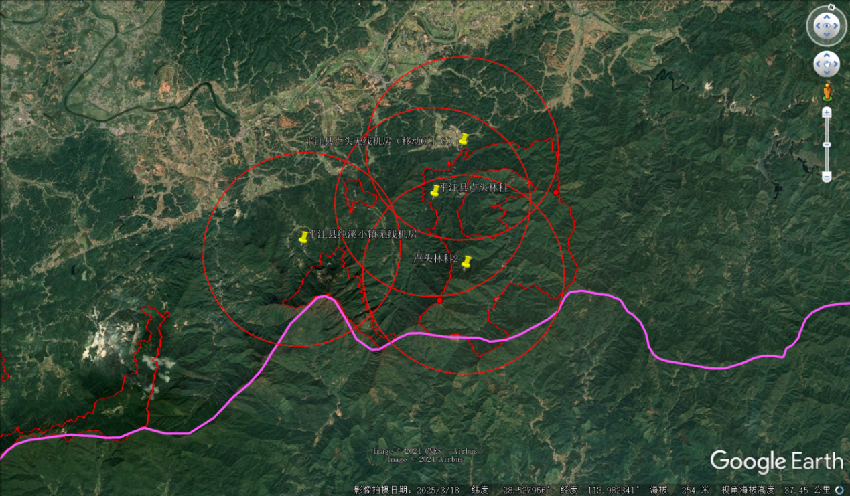
4.岳阳县
序号 | 行政区域 | 乡镇  （街道） | 村 | 小地名 | 经度 | 纬度 | 备注
1 | 岳阳县 | 新开镇 | 马店村 | 张家冲 | 113.205737 | 29.207958 | 新增
2 | 岳阳县 | 毛田镇 | 云山村 | 大云山 | 113.518071 | 29.265706 | 新增
3 | 岳阳县 | 毛田镇 | 卢塅村 | 相思双坡 | 113.609722 | 29.162778 | 新增
4 | 岳阳县 | 月田镇 | 茨洞村 | 王龙 | 113.588333 | 29.044444 | 新增
5 | 岳阳县 | 张谷英镇 | 大峰村 | 大峰山 | 113.467523 | 29.036944 | 新增
6 | 岳阳县 | 月田镇 | 稻田村 | 国庆 | 113.366111 | 28.993611 | 新增

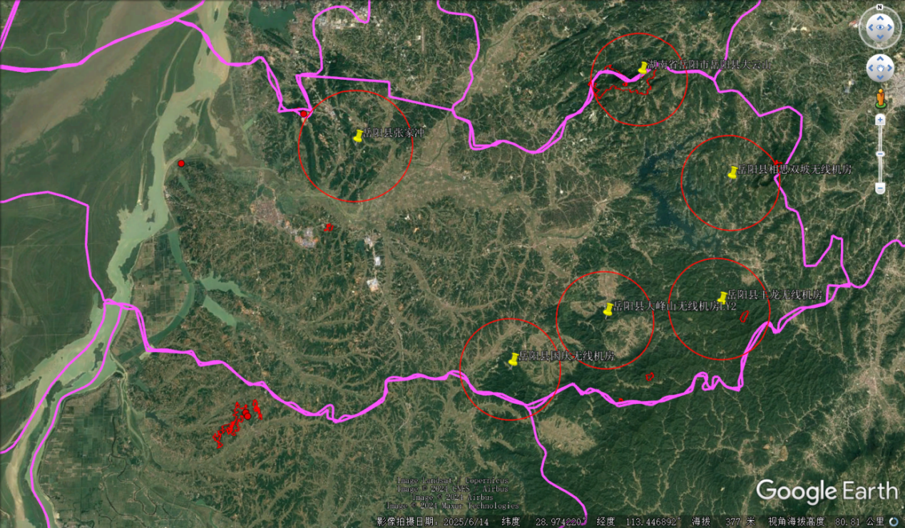
5.临湘市
序号 | 行政区域 | 乡镇  （街道） | 村 | 小地名 | 经度 | 纬度 | 备注
1 | 临湘市 | 聂市镇 | 红士村 | 民主村 | 113.426501 | 29.565727 | 新增
2 | 临湘市 | 长安街道 | 三角坪社区 | 五尖山 | 113.401944 | 29.480001 | 新增
3 | 临湘市 | 桃林镇 | 白石村 | 白石 | 113.364402 | 29.411318 | 新增
4 | 临湘市 | 詹桥镇 | 长浩村 | 长浩 | 113.606396 | 29.373811 | 新增
5 | 临湘市 | 羊楼司镇 | 龙窖山村 | 龙源村委会 | 113.702236 | 29.424451 | 新增
6 | 临湘市 | 羊楼司镇 | 龙窖山村 | 文白 | 113.642056 | 29.478052 | 新增
7 | 临湘市 | 羊楼司镇 | 黄沙村 | 黄沙村 | 113.618888 | 29.571111 | 新增

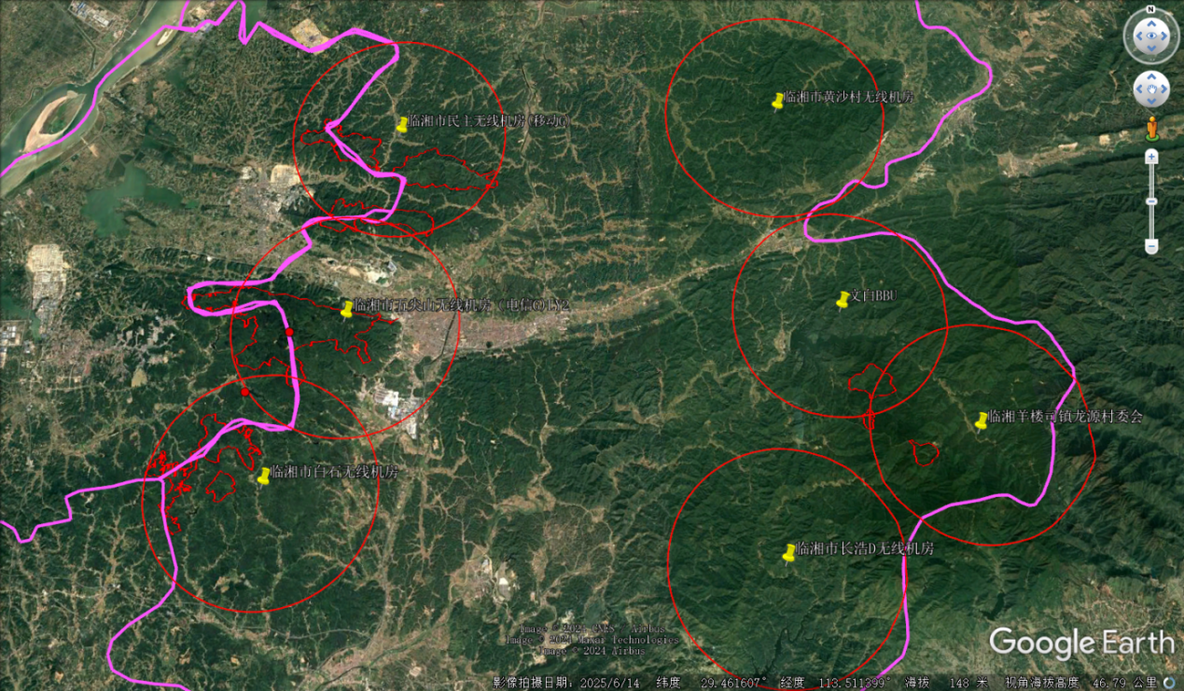
6.汨罗市
序号 | 行政区域 | 乡镇  （街道） | 村 | 小地名 | 经度 | 纬度 | 备注
1 | 汨罗市 | 川山坪镇 | 玉池山村 | 望塔 | 113.074444 | 28.578611 | 新增
2 | 汨罗市 | 神鼎山镇 | 神鼎山村 | 神鼎山庄 | 113.128611 | 28.687222 | 新增
3 | 汨罗市 | 桃林寺镇 | 桃林林场村 | 桃林林场 | 113.080737 | 28.956883 | 新增

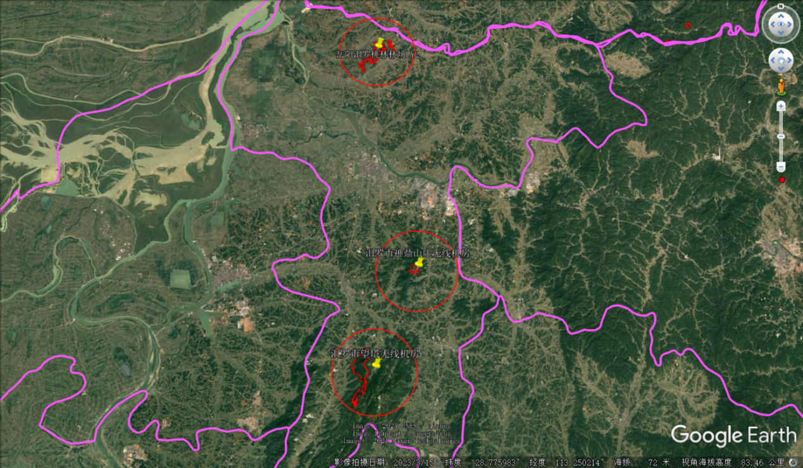
7.云溪区
序号 | 行政  区域 | 乡镇  （街道） | 村 | 小地名 | 经度 | 纬度 | 备注
1 | 云溪区 | 云溪街道 | 云溪街道 | 双花村 | 113.322013 | 29.458388 | 新增

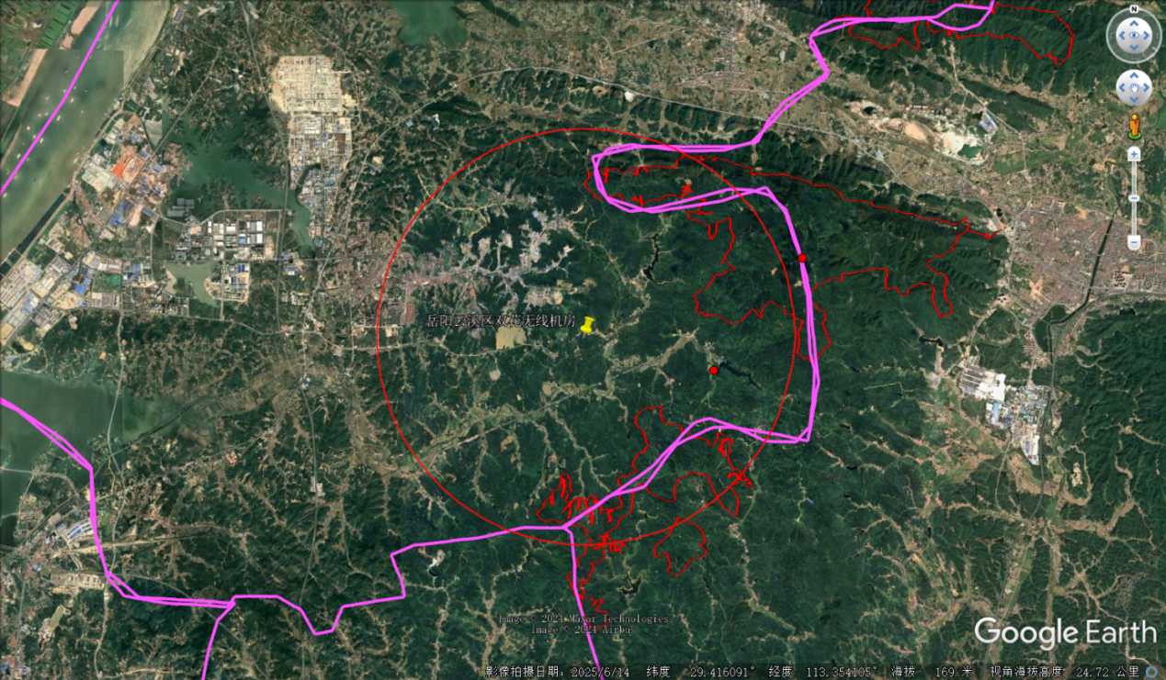

一体化云台摄像机（17台）
一、前端监控布点原则
（一）错位选址原则
充分利用自然资源和林业部门已建的高位视频监控资源，在规划选址过程中，注重错位布局原则，确保新监控点能够有效地避开已建视频监控的覆盖范围，并在周边和重点灾害风险无监控区域进行布点，从而形成互补的监控网络。
（二）补盲选址原则
在全省涉林区域已建的视频监控覆盖基础上，根据区域灾害风险的分布情况，结合现有高位视频监控点的覆盖范围及盲区分析，有针对性地增补现有监控网络的盲区，增强对灾害风险的监控和预警能力。
（三）优选高点杆塔原则
确保单点覆盖范围，优先选择林区的制高点杆塔作为建设位置，提供更广阔的视野和监控范围，使单点监控能够覆盖更广泛的区域。制高点杆塔还能减少地形和植被对监控设备的遮挡，提高监控效果。
（四）因地制宜布点原则
结合区域数字高程地图模型，运用地理信息系统的空间分析，填充洼地、提取潜在山顶点、剔除不适合布设视频监控点的点位，选择林区相对制高点，监测视野相对开阔，监测面积相对广泛，对确立的所有监控点进行可视域分析，布点注重实效，保证热成像对高火点区域的有效识别。
（五）基于场景类型布点原则
布设的点位应最大限度的有利于观测林火多发区或易发区，最大限度地控制人员活动区或林地与耕地的结合区，优先选择布设在火险等级高的区域、扑救难度大的区域，优先布设在国有林场、自然保护地、公益林等重点林区。
（六）疏密结合布点原则
单个监控点位按照3KM、5KM为覆盖半径进行布设。其中3KM摄像机主要用于监控因可视范围内山体阻挡等原因、部分出现监控盲区、摄像机可视覆盖范围有限、不宜采用远距离监控点的区域；5KM摄像机主要用于高火险区的自然保护地、国有林场、位置较高、视野范围较宽阔的区域。
二、布点方案
本次项目根据岳阳市林地资源现状基础及项目实际，共部署防火监控摄像机17台。其中一体化云台摄像机I型（3KM热成像）9台、一体化云台摄像机Ⅱ型（5KM热成像）8台。具体如下：
序号 | 行政区域 | 乡镇  （街道） | 村 | 经度 | 纬度 | 备注
1 | 岳阳楼区 | 湖滨街道 | 湖滨社区 | 113.077981 | 29.332381 | 新增一体化云台摄像机I型（3KM热成像）
2 | 岳阳楼区 | 郭镇乡 | 磨刀村 | 113.117175 | 29.319147 | 新增一体化云台摄像机I型（3KM热成像）
3 | 岳阳楼区 | 梅溪街道 | 花果畈社区 | 113.229402 | 29.374898 | 新增一体化云台摄像机Ⅱ型（5KM热成像）
4 | 岳阳楼区 | 西塘镇 | 三荷社区居委会 | 113.289421 | 29.400721 | 新增一体化云台摄像机Ⅱ型（5KM热成像）
5 | 云溪区 | 长岭街道 | 长岭街道 | 113.373223 | 29.572388 | 新增一体化云台摄像机I型（3KM热成像）
6 | 云溪区 | 云溪街道 | 清溪村 | 113.351841 | 29.442423 | 新增一体化云台摄像机Ⅱ型（5KM热成像）
7 | 岳阳县 | 荣家湾镇 | 兴园村 | 113.175277 | 29.133056 | 新增一体化云台摄像机I型（3KM热成像）
8 | 岳阳县 | 张谷英镇 | 天龙村 | 113.538687 | 29.059811 | 新增一体化云台摄像机I型（3KM热成像）
9 | 岳阳县 | 月田镇 | 月东村 | 113.613761 | 29.030299 | 新增一体化云台摄像机Ⅱ型（5KM热成像）
10 | 汨罗市 | 川山坪镇 | 三姊村 | 113.000277 | 28.574444 | 新增一体化云台摄像机I型（3KM热成像）
11 | 汨罗市 | 川山坪镇 | 玉池山村 | 113.108901 | 28.608154 | 新增一体化云台摄像机Ⅱ型（5KM热成像）
12 | 平江县 | 瓮江镇 | 兴和村民委员会 | 113.378333 | 28.703611 | 新增一体化云台摄像机I型（3KM热成像）
13 | 平江县 | 安定镇 | 安定村民委员会 | 113.222726 | 28.722212 | 新增一体化云台摄像机I型（3KM热成像）
14 | 平江县 | 加义镇 | 芦头村民委员会 | 113.913758 | 28.559803 | 新增一体化云台摄像机Ⅱ型（5KM热成像）
15 | 平江县 | 长寿镇 | 茶塅村民委员会 | 114.056309 | 28.582636 | 新增一体化云台摄像机Ⅱ型（5KM热成像）
16 | 临湘市 | 坦渡镇 | 万峰村 | 113.639554 | 29.585973 | 新增一体化云台摄像机I型（3KM热成像）
17 | 临湘市 | 羊楼司镇 | 尖山社区 | 113.6077 | 29.4064 | 新增一体化云台摄像机Ⅱ型（5KM热成像）

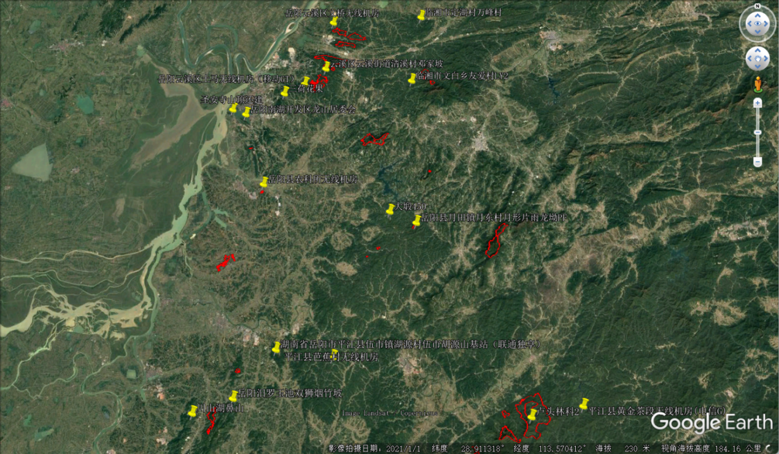

超短波固定基站（5套）
一、核心布局原则
1. 覆盖最大化原则
制高点优先：优先选择林区已建通信铁塔的制高点，利用地形优势提升信号覆盖范围，确保单点覆盖半径≥5公里；
全域覆盖：通过5个基站的合理布局，实现岳阳市重点林区的信号覆盖，重点覆盖平江县、汨罗市等林区面积较大的区域；
盲区填补：针对地形复杂、信号难以到达的区域，通过多跳通信链路实现信号延伸，填补覆盖盲区；
2. 资源复用原则
依托现有设施：优先利用已有的通信铁塔、供电线路和网络资源，减少建设成本，加快建设进度
共享基础设施：与森林防火视频监控系统等其他系统共享杆塔资源，避免重复建设，提升资源利用率
融合通信网络：与公网、卫星网等多种网络通过网关互通，实现语音和数据的回传，提升通信保障能力
3. 应急适配原则
快速响应：基站部署位置需便于应急车辆快速抵达，车载台和背负台能够快速组网，满足应急通信需求
自组网能力：固定基站需具备与移动基站、背负台的自组网能力，确保在应急情况下能够快速搭建通信网络
网络自愈：当某一基站故障时，其他基站能够自动调整链路，确保通信畅通，提升系统可靠性
二、点位布局具体要求
1. 选址勘测要求
现场勘查：每站点需进行现场地形测量，确认制高点位置、信号覆盖范围、供电和网络资源情况
坐标精度：采用CGCS2000国家大地坐标系，点位定位误差≤±0.5m，高程基准采用1985国家高程基准
电磁环境评估：避开强电磁波干扰区域（如雷达站、微波站），确保信号传输稳定
2. 间距与覆盖要求
合理间距：根据林区地形和信号传播特性，基站间距控制在20-30公里，确保信号能够有效覆盖，同时避免信号干扰
交叉覆盖：相邻基站需形成交叉覆盖区域，提升信号冗余度，确保在某一基站故障时仍能保持通信
重点区域加密：针对林区面积较大、地形复杂的区域（如平江县），可适当增加基站数量或部署自组网背负台，提升覆盖密度
3. 配套设施要求
供电保障：优先采用市电供电，确保设备24小时稳定运行；偏远区域可配置备用电源，保障应急情况下的供电需求
防雷接地：严格按照防雷设计要求施工，接地电阻≤4Ω，确保设备防雷安全
网络连接：确保基站具备稳定的网络连接，支持IP组网，实现与指挥中心的通信和数据传输
三、点位布局设计
符合行业标准：严格按照《通信管道与光（电）缆敷设工程施工及验收规范》等行业标准进行建设，确保系统标准化、规范化
满足管理需求：结合岳阳市森林防火实际情况，基站布局需符合地方森林防火应急预案和管理要求，提升森林防火通信保障能力
环保要求：基站建设需符合环境保护要求，减少对生态环境的影响，确保可持续发展
点位分布如下：
序号 | 行政区域 | 乡镇 | 小地名 | 经度 | 纬度
1 | 临湘市 | 城区西南 | 五尖山 | 113.401944 | 29.480001
2 | 岳阳楼区 | 西塘 | 花果村 | 113.229402 | 29.374898
3 | 岳阳县 | 张谷英 | 大峰山 | 113.467523 | 29.036944
4 | 汨罗市 | 神鼎村 | 黄柏神鼎村 | 113.133055 | 28.686111
5 | 平江 | 南江镇 | 幕阜山太元天宫 | 113.826143 | 28.988129
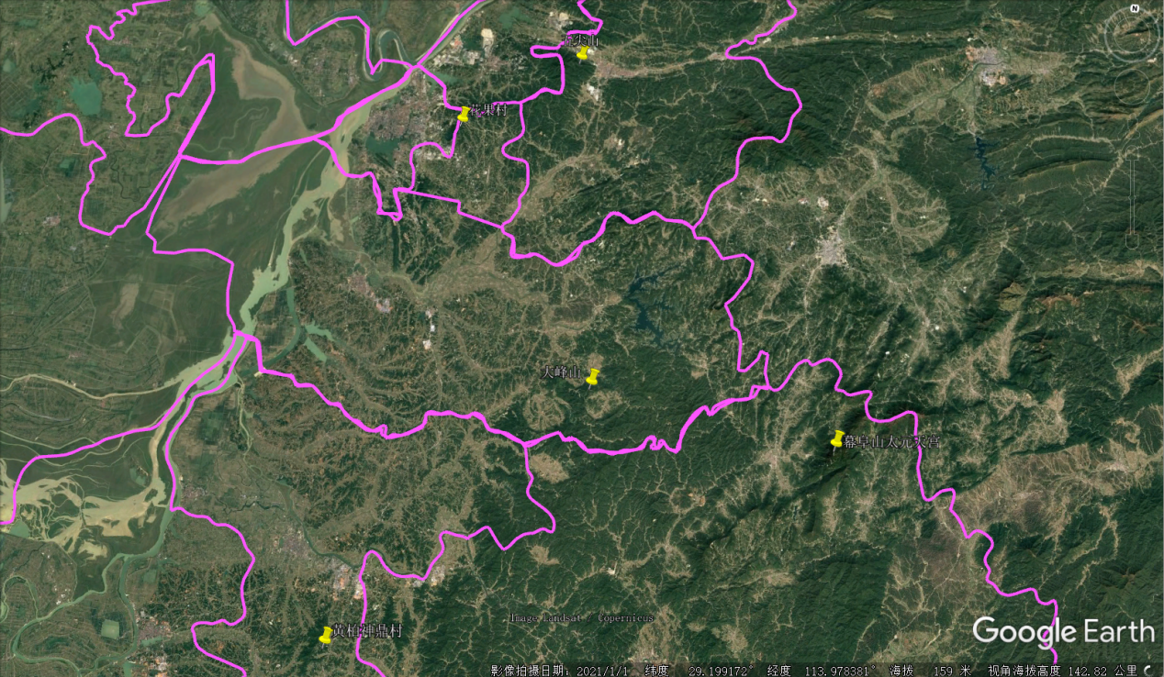

视频监控前端（9套）
一、核心布局原则
1. 风险导向原则
优先布局重点林场、自然保护地：如临湘市五尖山林场、平江县幕阜山国有林场等生态敏感区域，覆盖高价值森林资源
聚焦人为活动集中区：包括林区入口、村庄周边、旅游步道沿线，防范人为火源引发的火灾
填补监测盲区：针对现有监控未覆盖的偏远山区，实现全域监测无死角
2. 地形适配原则
选择制高点安装：利用山地地形优势（如临湘市鹰咀尖候鸟保护站、平江县梧桐山），确保监控视野最大化，单台设备覆盖半径不小于5公里
避开地形遮挡：避免在山谷、密林等遮挡严重区域选址，确保热成像信号穿透性不受影响
适应复杂地貌：优先采用25米单管塔锥形结构，适配山区地形，减少占地面积，提升抗风性能
3. 技术适配原则
满足热成像监测需求：点位选址需保证视野开阔，无大面积障碍物遮挡，确保5公里范围内的火情能够被精准捕捉
符合联网技术规范：优先选择具备稳定网络信号的点位，确保视频图像能够实时传输至监控中心
兼容防雷设计要求：避开雷击高发区，确保接地系统符合规范要求，保障设备安全运行
二、点位布局具体要求
1. 选址勘测要求
现场勘查：每点位需进行现场地形测量，确认视野范围、地形遮挡情况、网络信号强度
坐标精度：采用CGCS2000国家大地坐标系，点位定位误差≤±0.5m，高程基准采用1985国家高程基准
地质评估：基础施工前需进行地质勘查，确认地基承载力满足筏板基础要求，基础埋深根据地质情况确定
2. 间距与覆盖要求
最小间距：根据监测区域风险等级，点位间距控制在8-12公里，确保覆盖范围无重叠且无盲区
交叉覆盖：相邻点位需形成交叉监测区域，提升火情识别准确率，避免漏报
重点区域加密：人为活动频繁区域（如村庄周边、旅游景区）可适当加密点位，缩短间距至5-8公里
3. 配套设施要求
供电保障：优先采用市电供电，偏远区域可配置太阳能供电系统，确保设备24小时稳定运行
防雷接地：严格按照防雷设计要求施工，接地电阻合格率100%，确保设备防雷安全
布线规范：电缆采用屏蔽线缆或穿钢管埋地敷设，避开恶劣环境和干扰区域，确保信号传输稳定
四、点位布局设计
严格遵守《森林防火条例》等法律法规，确保点位布局符合森林防火管理要求。
严格按照《森林防火视频监控系统技术规范》和《森林防火视频监控图像联网技术规范》建设，确保系统标准化、规范化。
满足地方管理需求：结合岳阳市森林防火实际情况，点位布局需符合地方森林防火应急预案和管理要求，提升应急响应效率。具体如下：
序号 | 行政区域 | 乡镇（街道） | 村 | 小地名 | 经度 | 纬度
1 | 云溪区 | 云溪街道 | 清溪村 | 毛园屋 | 113.354741 | 29.451434
2 | 临湘市 | 五尖山林场 | 五尖山林场 | 鹰咀尖候鸟保护站 | 113.376078 | 29.475727
3 | 岳阳县 | 鹿角林场 | 滨湖村 | 九马咀 | 113.015948 | 29.194637
4 | 汨罗市 | 八景村 | 八景村三江镇 | 八景村部 | 113.088427 | 28.960259
5 | 汨罗市 | 桃林林场 | 桃林林场 | 井山坡 | 113.090443 | 28.956989
6 | 平江县 | 天幕阜国有林场 | 幕阜山国有林场 | 寿字石 | 113.831679 | 28.98532
7 | 平江县 | 梅仙镇 | 团山村 | 梧桐山 | 113.605581 | 28.783947
8 | 平江县 | 加义镇 | 芦头林场 | 卢头林场 | 113.950577 | 28.605152
9 | 平江县 | 加义镇 | 芦头林场 | 十八折 | 113.905379 | 28.544119

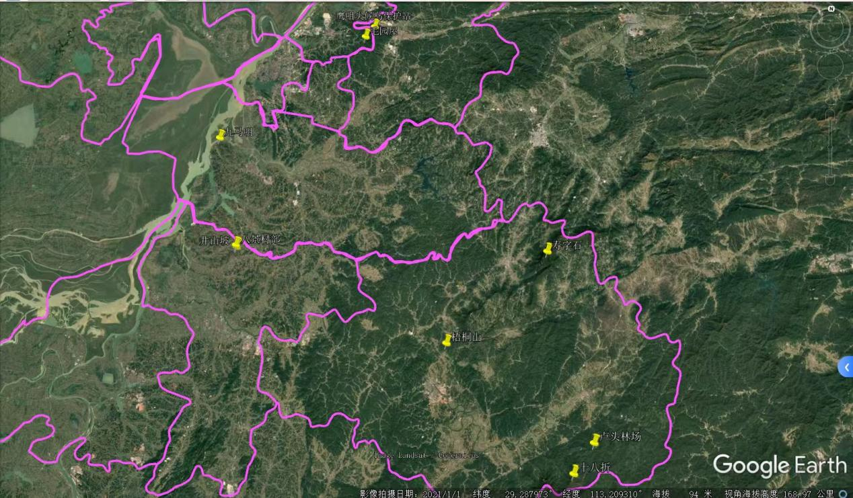

施工方案

无人机机场

施工准备
（一）施工前注意事项
所有安装、调试、维护及维修工作需由持对应特种作业操作证的专业技术人员完成：低压电工负责强电操作，高空作业人员负责高处作业，焊接人员负责焊接操作，所有人员均需经严格安全培训。作业必须按安装手册步骤进行，全程佩戴安全帽、护目镜、绝缘手套、绝缘鞋等防护用具，电动工具需做绝缘处理，钻孔时佩戴防尘口罩。作业前需妥善接地，遵循“先装地线后装线缆、先拆线缆后拆地线”原则，严禁未接地操作。恶劣天气（雷雨、降雪、风速≥8m/s）及机场运行时禁止作业；接触导体前需用万用表验电，严禁带电操作，严禁佩戴金属饰品。发生火灾立即撤离并报警，搬运重物做好防护，吊装时注意安全。
（二）环境要求
安装地点海拔不高于4000米，环境温度范围-25℃至45℃（机场本体），飞行器工作温度范围-20℃至45℃。温度超出该范围会导致设备无法工作，待温度回到工作范围内可恢复正常作业。选择风沙小的地点安装机场，飞行器起降时阵风不大于8m/s且气流平稳，以保证机场和飞行器正常作业。安装场地无明显生物破坏因素，如鼠害、白蚁等。未经许可不得安装在危险源附近，如加油站、油库、危化品仓库等。请勿将机场安装在有易燃物场地，如易堆积杂物场地、杨柳絮、竹林、藤蔓等。请勿将机场安装在移动的物体表面（例如行进中的汽车、船只）。避免安装在雷击区，避免安装在易发生灾害的场地，如地面沉降、泥石流、山体滑坡、积雪掩埋等。避免安装在化工厂、化粪池下风处，防止污染物腐蚀机场；若在海岸线附近部署，避免安装在海水可能浸没或海浪飞溅的区域，防止海水腐蚀机场及金属部件。尽量避免安装在频闪灯、不受控人造光源照射位置（如地面有大量反光物品、地面照明灯），否则会干扰飞行器视觉系统，影响其降落和飞行稳定性。尽量远离强电磁波干扰场地，如雷达站、微波站、手机通信基站、无人机干扰设备等，务必保持200米以上距离。尽量远离铁矿、大型钢结构建筑，避免对飞行器指南针造成干扰。尽量远离强振动源、强噪音区域，否则会对机场的环境传感器造成干扰，同时容易导致整机运行寿命下降。需考虑安装位置未来的环境变化因素，避开未来存在大型建设规划或环境变化较大的区域（包括但不限于杂草树木生长如竹林、藤蔓等、新增建筑物、桥梁、通讯基站、高压铁塔等），如有变化需重新进行勘察。需考虑作业区域是否处于限飞区域附近或处于限飞区，可以提前申请机场限飞解禁证书，安装配置时将解禁证书同步至飞行器。由于机场运行和飞行器作业时将产生一定的噪声，机场选址时需考虑对周围居民的影响。
（三）安装位置要求
安装在无明显信号遮挡的场地，如空旷地面或楼顶等。为保障机场内置RTK模块的信号质量和设备运行稳定性，需保证地面高度角20°范围内无明显信号遮挡物。
（四）勘察测试
1.卫星定位信号测试：开启飞行器和遥控器电源并对频，运行相关应用程序选择"机场勘察选址"，新建选址任务，确保RTK模块正常工作、更新星历和校准飞行器航向，操作飞行器至待选址位置并等待自动完成卫星定位信号检查。
2.航线飞行测试：规划实际作业航线任务，从待选地点起飞，记录飞行过程中图传信号质量以及续航情况。测试时操作员需位于拟安装机场位置操控遥控器，并确保遥控器距离地面高度与未来机场安装高度一致，飞行距离根据未来机场目标作业区域确定。
3.地面勘察：记录机场安装位置、固定方法、安装朝向、所需材料清单等，建议在安装地点用油漆或粉笔标记出机场安装详细位置以及备降点位置。

施工方案
（一）钢架底座固定
适用于已有混凝土硬化水平地面（如楼顶）但存在水淹、信号遮挡、沉降问题需架高机场场景，不适用于非硬化松软地面。将加工好的钢架通过膨胀螺栓或沙袋等重物固定于硬化地面，再用M8螺丝将机场固定于钢架上。钢架推荐使用40mm镀锌方通或304不锈钢方通加工并喷漆防腐蚀，底座高度不低于200mm（高于安装位置历史最高水位100mm以上）。安装于楼顶时需提前确认楼板是否可打孔，不具备条件则用重物固定钢架。
（二）供电与网络
1.供电要求
电气连接符合当地法规，供电稳定无频繁停电，市电电压100-240V、频率50/60Hz，输入功率满足800W Max。用户配电箱内需安装独立2P16A漏电断路器及40kA浪涌保护装置，电缆末端压接针型端子。电缆长度大于50米时建议在机场附近额外安装带插座户外防水配电箱。线缆长度与截面积：<100m用1.5mm²(15AWG)三芯户外护套铜芯电缆；100-200m用4mm²(11AWG)；>200m用6mm²(9AWG)。保护线管敷设使用PVC管埋地，无法埋地则用镀锌钢管紧固至地面并接地，线管内径至少为线缆外径（含保护层）1.5倍，线管内线缆无接头，接头防水处理，末端用密封胶泥封堵，电源线与网线分线管铺设且距离≥30mm，避免靠近水管、暖气管、煤气管。防水配电箱下端离地500mm以上并妥善固定，安装在靠近机场配电柜连线一侧，距机场1m以上，引入线和引出线穿管埋地，连接处防水密闭处理，配电柜内插座地线和机场地线与外壳连接并接入大地。
2.网络链接
有线网络推荐使用六类双绞线，室外线缆PVC管埋地，无法埋地则用镀锌钢管紧固至地面并接地，电源线与网线分线管铺设。布线距离小于80米时用户机房端引出线安装信号浪涌保护器，保护用户端网络设备，安装时将浪涌保护器"IN"端连机场，"OUT"端连交换机、路由器等设备。布线距离大于80米时采用光纤方案并加装光纤收发器，推荐使用千兆网络，上行和下行带宽均大于等于20Mbps。无线网络无法使用有线网络时可安装增强图传模块实现4G网络接入，安装前确认运营商4G网络覆盖良好，测试最低上传速率20Mbps，提前选择合适流量套餐，4G路由器+流量卡方案网络波动较大，尽量使用有线网络。
（三）防雷接地
接地电阻需小于10Ω，接地装置与机场距离大于1m时用40mm×4mm扁钢引至机场附近1m内。垂直接地体采用长度1.5-2.5m热镀锌钢材、铜材、铜包钢等，多个垂直接地体间距不小于5m，接地网四角埋设垂直接地体，角钢一端加工成尖头，埋深不小于0.7m，寒冷地区埋设在冻土层以下。降低接地电阻可延长接地电极埋深（长度翻倍电阻额外降低40%）、使用多个接地电极（间距至少等于插入深度），土壤电阻率高时可采用外延伸辐射形接地体、液状长效降阻剂等，每年定期检查接地系统，电阻升高超过20%需排查原因并处理。

设备安装
（一）安装准备
拆箱时剪断扎带，避免尖锐工具划伤设备外壳，垂直取出保护泡沫拿出机场，用2.5mm内六角螺丝刀拧松配电柜门螺丝拉开柜门。短按再长按对频按键开启蓄电池，通电后蜂鸣器鸣叫、舱盖指示灯闪烁，按住开启按键打开舱盖。开启舱盖后切勿按压或放置重物，蓄电池电量不足需先接通市电充电，开关舱盖保持距离，必要时拍急停按钮停止机构运行。开箱后检查设备及附件型号是否齐全，缺少或不符做好记录并联系供应商。
（二）配件安装
1.风速计安装：打开机场舱盖顶部风速计底座盖子，取出风速计模块移除保护膜，将机场Type-C连接线插头对准模块接口轻推到底，拧紧两侧螺丝，插入底座拧紧四颗螺丝。
2.RTK模块安装：将外置RTK模块对准机场下仓卡槽拧紧三颗螺丝。
3.增强图传模块安装（选配）：用2.5mm内六角螺丝刀拧下网卡仓盖子螺丝，连接天线连接线至模块，安装至USB-C插头，整理天线连接线不被盖子压到，检查指示灯显示绿灯，盖好盖子拧紧螺丝。
（三）接线与检查
1.接线操作
连接电源线需持低压电工证，操作前关闭上级电源开关并悬挂禁止合闸标识，用万用表验电。确保电源线外径7-12mm，使用1.5mm²三芯电源线，切割波纹管堵头套入电源线和波纹管。连接网线时切割波纹管堵头套入网线和波纹管。连接接地线时从机场底部牵出，无盘绕或与信号线缠绕，用M8螺丝和螺母将环形端子固定至接地体引出极，车载部署更换自备接地线连接至接地针，作业前确保接地针可靠接地。
2.通电前检查
确认接地线两端连接牢固，网线插头各部件拧紧且与机场连接无松动，供电系统线序正确、电源线绝缘层被尾部螺帽覆盖、插头各部件拧紧且与机场连接牢固，机场安装稳固无晃动、倾斜度小于3°、舱内干净无异物、急停按钮释放状态、停机坪无金属物品，车载部署防脱锁扣扣紧，周围环境清除包装材料、舱盖展开方向无杂物阻挡。
3.上电后检查
闭合机场上级电源开关，向上拨交流电源开关，半分钟内配电柜面板状态指示灯应显示正常，否则进行故障排查。

施工图纸

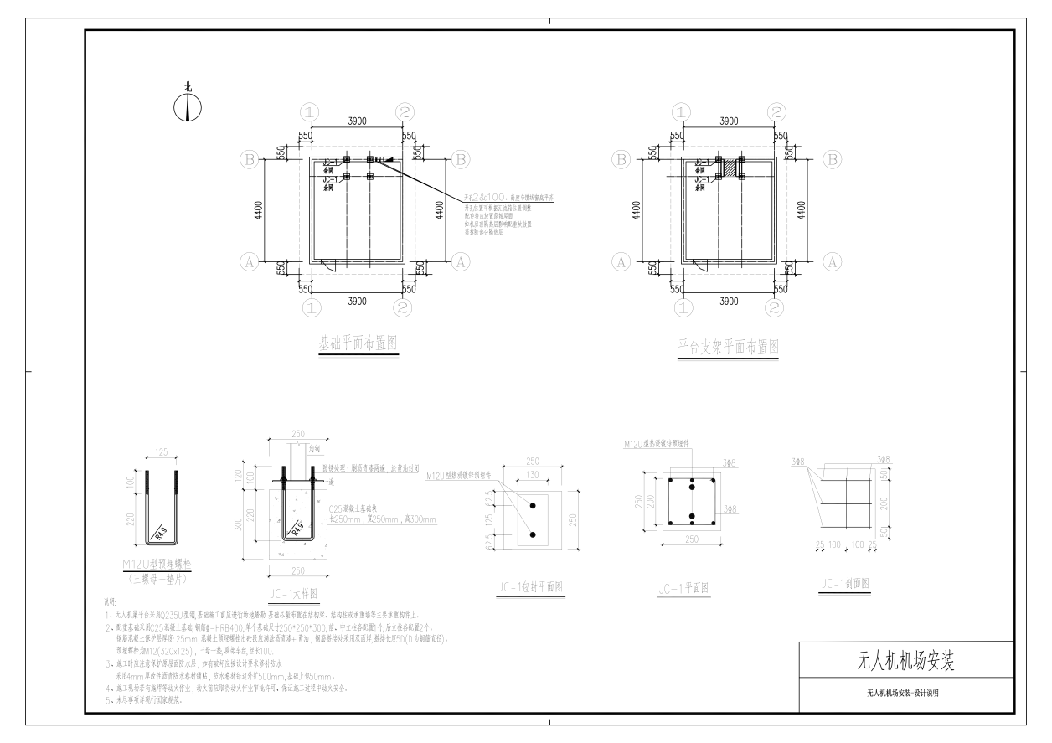
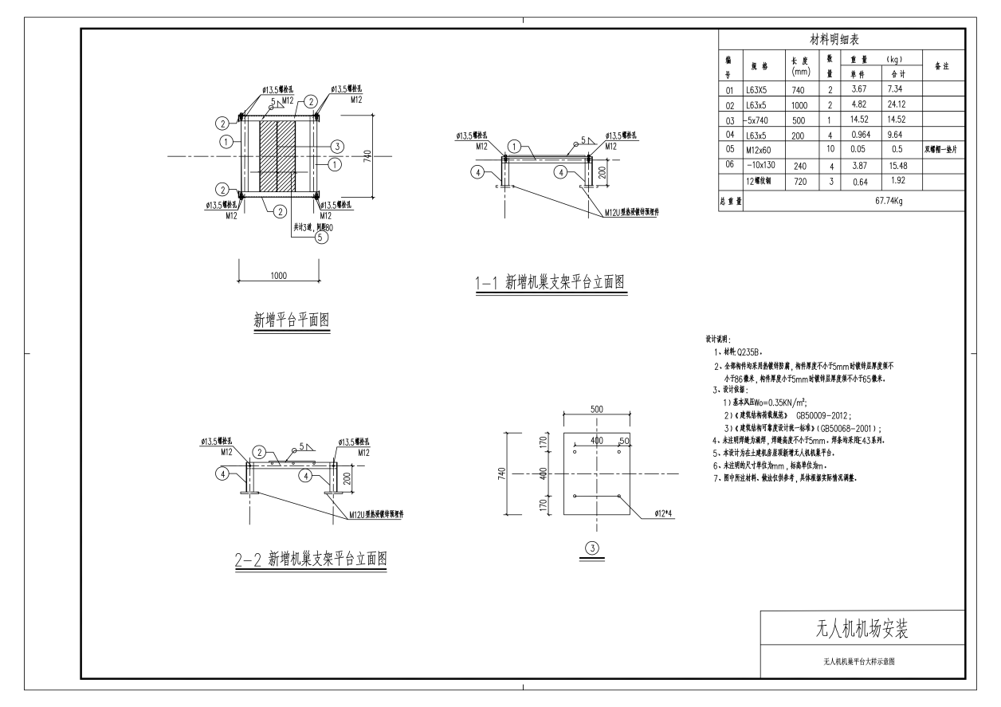

森林防火视频监控前端
前端监控点位立杆施工是建设中的重要环节，其施工质量直接影响到整个监控系统的稳定性和安全性。该施工过程涉及多个专业领域，包括基础施工、立杆安装、设备箱安装、外市电引入、布线、废土外运、路面混凝土硬化等。本方案旨在确保立杆的稳定性、安全性以及满足视频监控系统的功能需求，为整个监控系统的稳定运行提供有力保障。

施工准备
（1）现场勘查：在正式施工前，对安装位置进行详尽的现场勘查，包括但不限于记录地形特征、土壤状况以及现有基础设施情况。根据实际需求，确定监控立杆的具体高度、规格和数量。
（2）施工图纸：根据现场勘查的数据和分析结果，由专业设计师绘制详尽的施工图纸，明确监控立杆的基础尺寸、安装位置、固定方式等细节。
（3）材料准备：根据施工图纸的要求，采购符合设计标准和规范的材料，包括但不限于监控立杆、基础材料（如混凝土、钢筋等）、设备箱、布线材料等。在材料进场前，严格进行质量检查，确保所有材料均满足相关标准和规范要求。

基础施工
（1）基础开挖：
根据提供的施工图纸，精确地按照设计要求进行基础开挖工作。这包括确保基础的深度、宽度和长度等尺寸严格符合设计要求，同时考虑土壤条件、地下水位等因素，确保基础的稳定性和承载力。
在开挖过程中，要采取有效措施保护周边环境和设施。例如，对周边建筑物进行监测，防止因开挖导致的沉降或裂缝；合理安排施工顺序和工艺，避免对地下管线、电缆等基础设施造成损坏。
（2）基础浇筑：
当基础开挖至设计深度后，开始进行混凝土浇筑工作。根据设计要求，选用符合标准的混凝土材料，确保混凝土强度不低于C20。
在浇筑过程中，要精确控制浇筑速度和方式，确保混凝土均匀填充基础模板，并紧密贴合地笼钢筋结构。同时，注意观察地笼是否发生偏移或变形，如有异常应立即停止浇筑并采取相应措施进行纠正。
浇筑完成后，使用水准仪或全站仪等测量工具立即检测地笼的垂直度。若发现地笼有偏离设计位置的情况，应立即进行调整，确保基础的稳定性和安全性。
（3）基础养护：
浇筑完成后，按照施工规范进行浇水养护。养护期间应保持混凝土表面湿润，以促进水泥水化反应的顺利进行，确保混凝土达到设计强度。
在养护期间内，应禁止任何重物压在地面上，以免造成基础沉降或变形。同时，要避免基础受到外界冲击和振动等影响，确保其稳定可靠。

立杆安装
（1）立杆组装：
根据施工图纸的要求，对立杆的各部件进行精确组装。这包括连接套、套管、连接螺栓等部件，确保所有部件连接牢固，符合设计要求。
在组装过程中，严格控制立杆的垂直度和稳定性。使用水平仪和垂直仪等工具进行检测，确保立杆在安装过程中始终保持垂直状态，避免因为安装偏差导致后续施工困难或安全隐患。
（2）立杆起吊：
使用吊车或起重设备等吊装设备，将组装好的立杆平稳起吊至预先设定好的安装位置。在起吊过程中，要确保立杆受力均匀，避免因为局部受力过大导致变形或损坏。
起吊过程中应有专人负责指挥，同时设置警戒区域，防止无关人员靠近。吊车操作人员和指挥人员应密切配合，确保立杆在起吊和安装过程中的安全。
（3）立杆固定：
将立杆准确放置在预先准备好的基础上，通过预埋螺栓或焊接等方式将立杆固定在基础上。确保固定牢固可靠，满足设计荷载要求。
在固定过程中，再次检查立杆的垂直度和稳定性。使用经纬仪或吊线锤等工具进行检测，确保立杆在安装完成后始终保持垂直状态。同时检查立杆的稳定性是否符合设计要求，避免因为安装偏差导致后续施工困难或安全隐患。

施工图纸
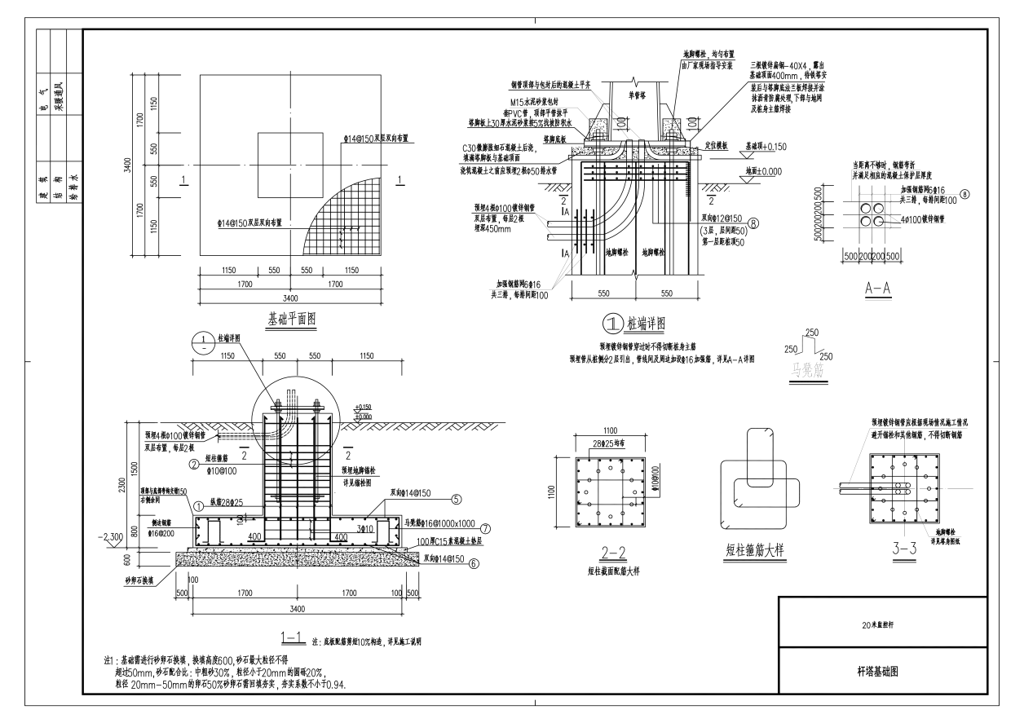
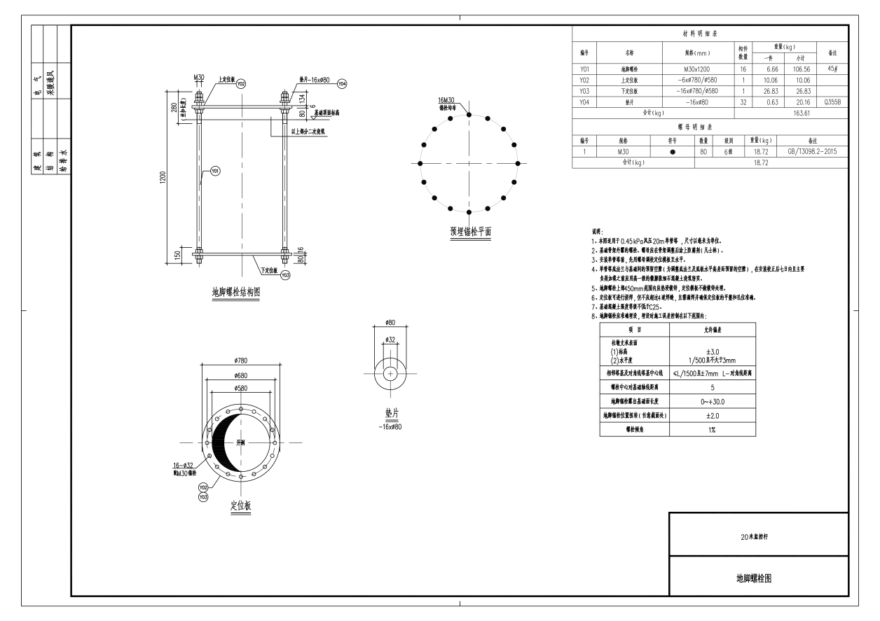
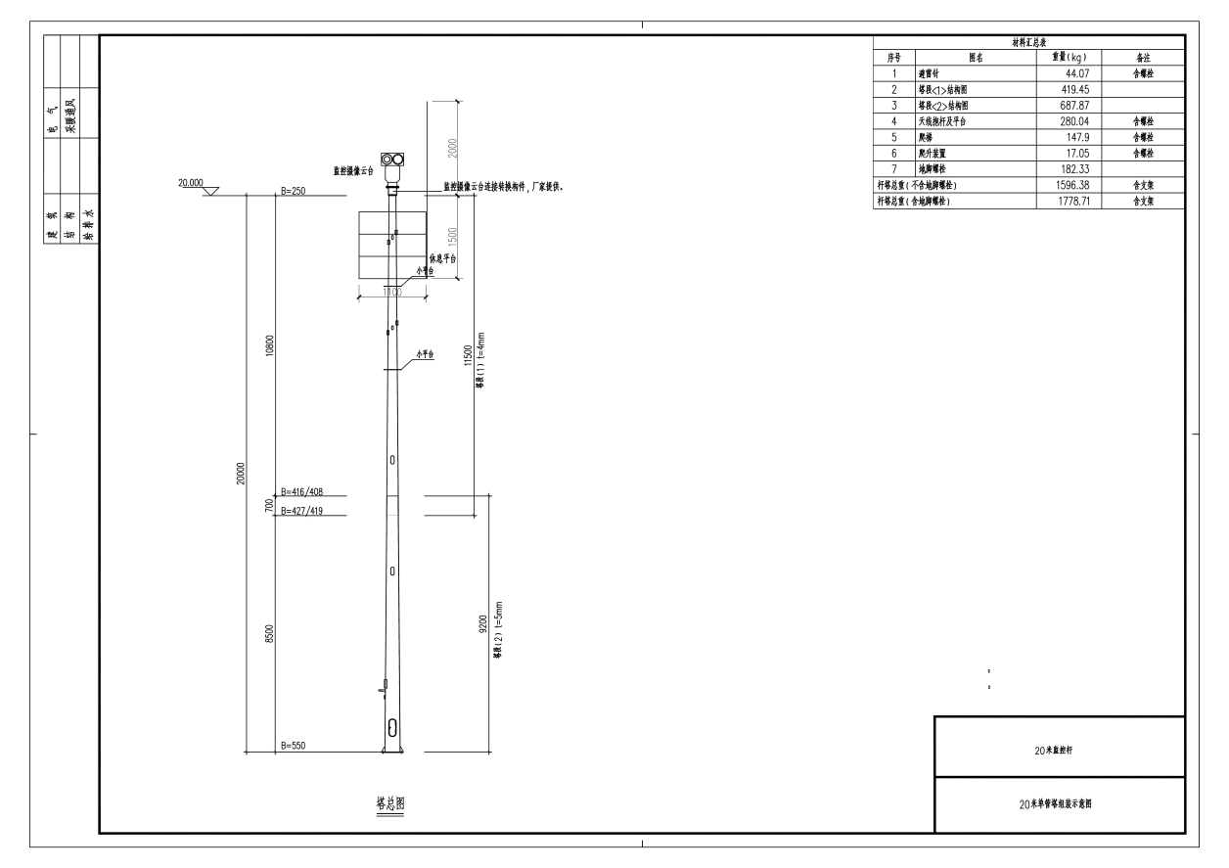
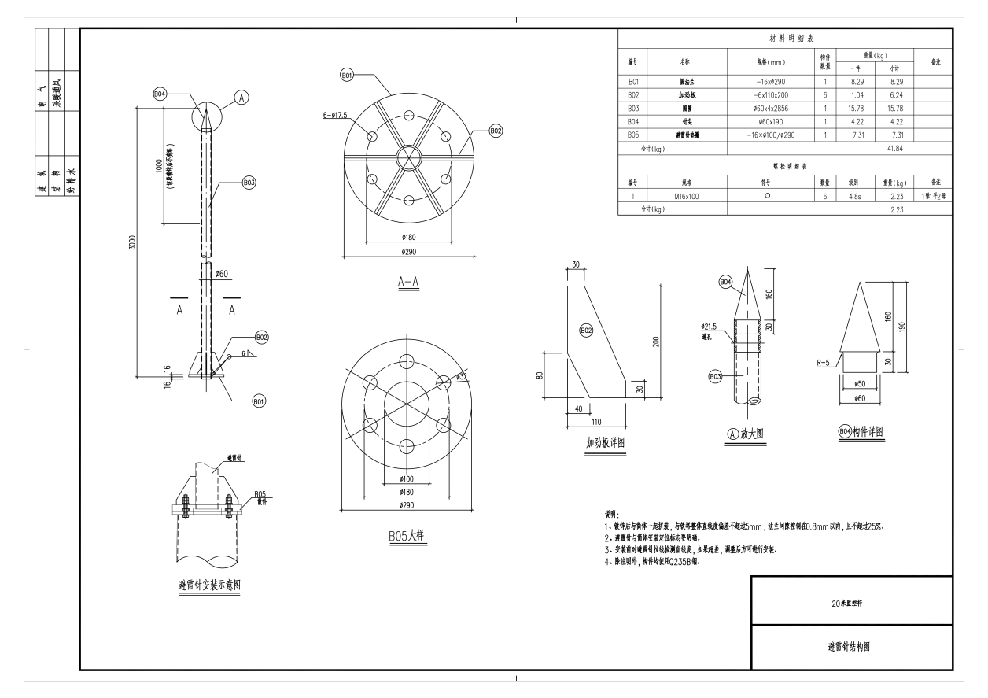
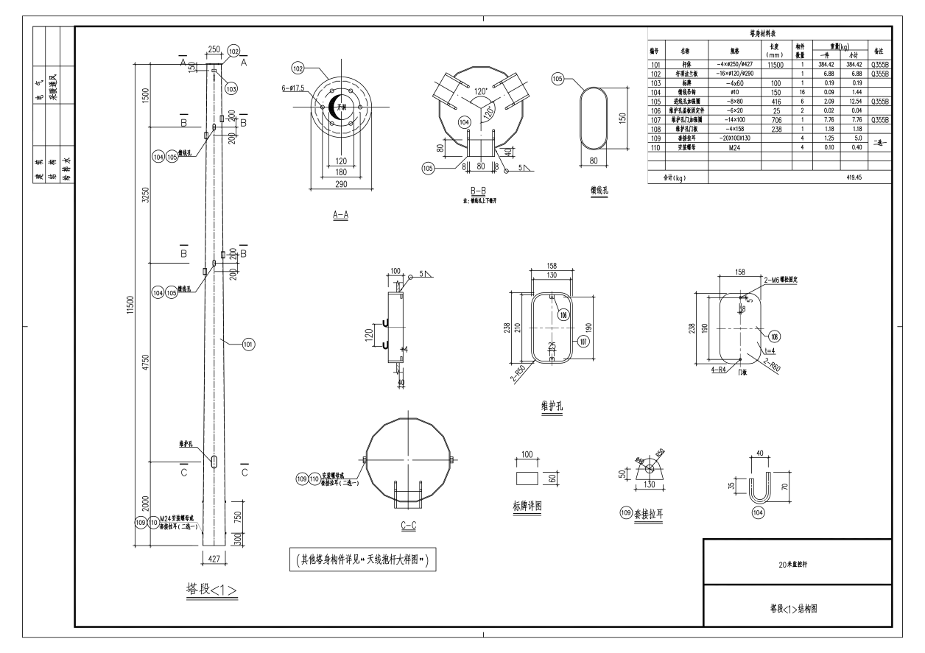
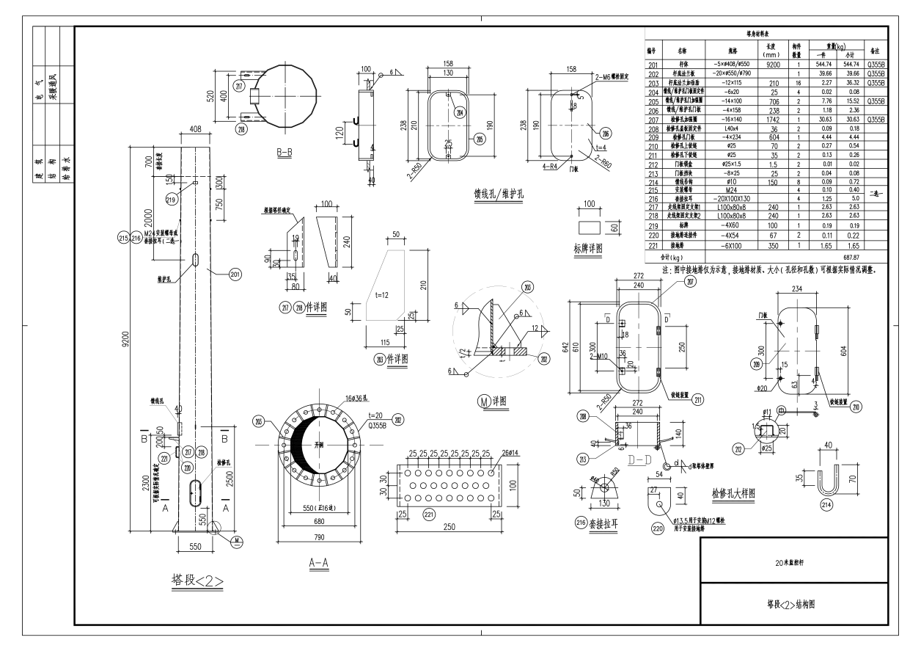
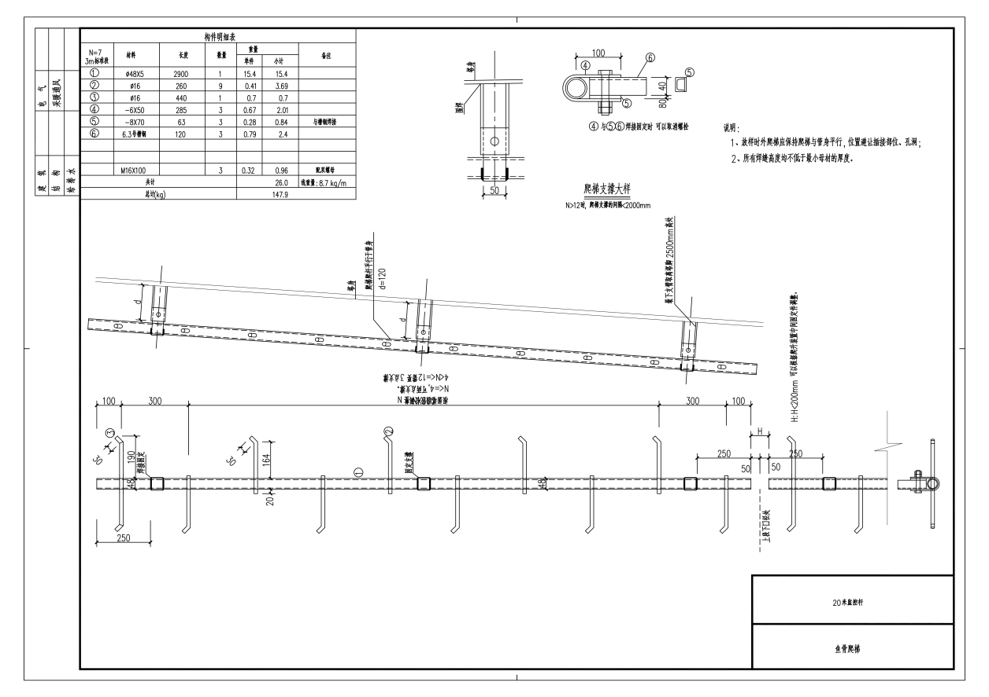

森林防火视频语音杆
在正式施工前，针对529个监控点位进行详尽的现场勘查，记录每个点位的地形特征、土壤状况、地下水位及周边基础设施分布，规划设备箱安装位置。

基础施工
（1）基础开挖：
根据提供的施工图纸，精确地按照设计要求进行基础开挖工作。这包括确保基础的深度、宽度和长度等尺寸严格符合设计要求，同时考虑土壤条件、地下水位等因素，确保基础的稳定性和承载力。
在开挖过程中，要采取有效措施保护周边环境和设施。例如，对周边建筑物进行监测，防止因开挖导致的沉降或裂缝；合理安排施工顺序和工艺，避免对地下管线、电缆等基础设施造成损坏。
（2）基础浇筑：
当基础开挖至设计深度后，开始进行混凝土浇筑工作。根据设计要求，选用符合标准的混凝土材料，确保混凝土强度不低于C20。
在浇筑过程中，要精确控制浇筑速度和方式，确保混凝土均匀填充基础模板，并紧密贴合地笼钢筋结构。同时，注意观察地笼是否发生偏移或变形，如有异常应立即停止浇筑并采取相应措施进行纠正。
浇筑完成后，使用水准仪或全站仪等测量工具立即检测地笼的垂直度。若发现地笼有偏离设计位置的情况，应立即进行调整，确保基础的稳定性和安全性。
（3）基础养护：
浇筑完成后，按照施工规范进行浇水养护。养护期间应保持混凝土表面湿润，以促进水泥水化反应的顺利进行，确保混凝土达到设计强度。
在养护期间内，应禁止任何重物压在地面上，以免造成基础沉降或变形。同时，要避免基础受到外界冲击和振动等影响，确保其稳定可靠。

立杆安装
立杆安装：
将立杆准确放置在预先准备好的基础上，通过预埋螺栓或焊接等方式将立杆固定在基础上。确保固定牢固可靠，满足设计荷载要求。
在固定过程中，再次检查立杆的垂直度和稳定性。使用经纬仪或吊线锤等工具进行检测，确保立杆在安装完成后始终保持垂直状态。同时检查立杆的稳定性是否符合设计要求，避免因为安装偏差导致后续施工困难或安全隐患。

施工图纸

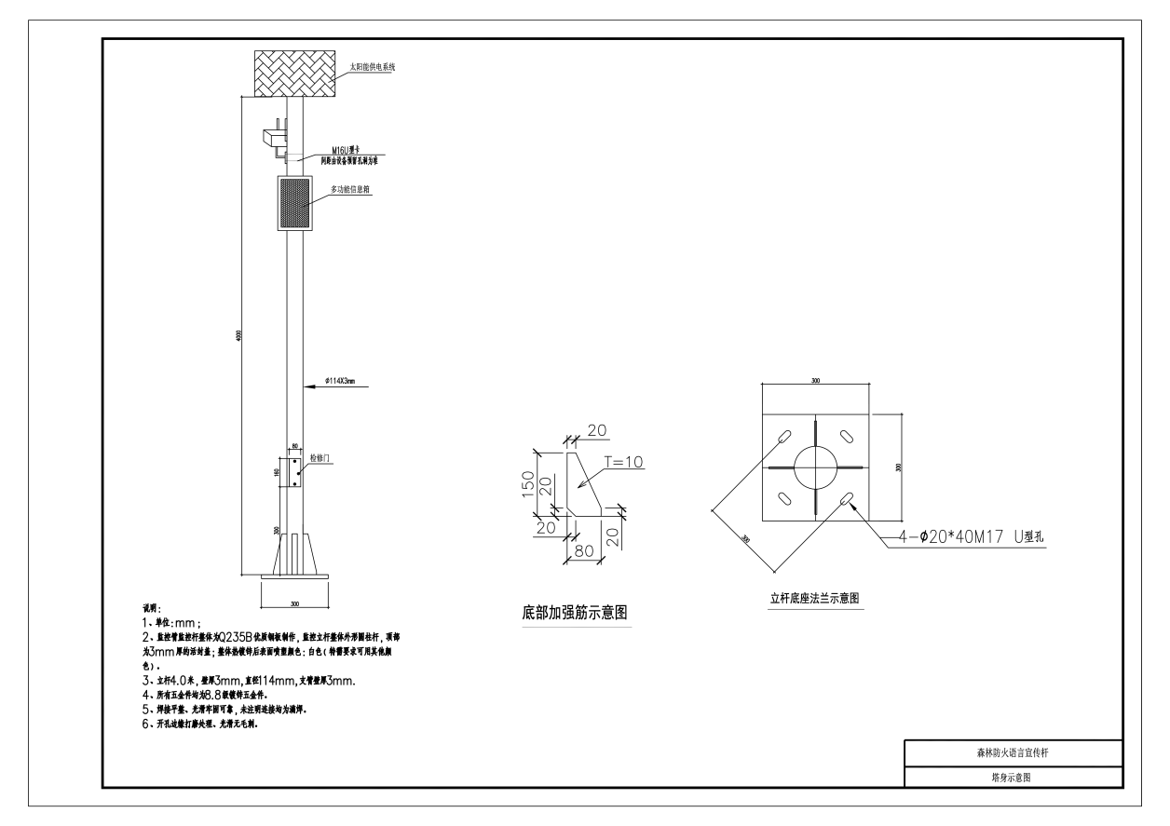
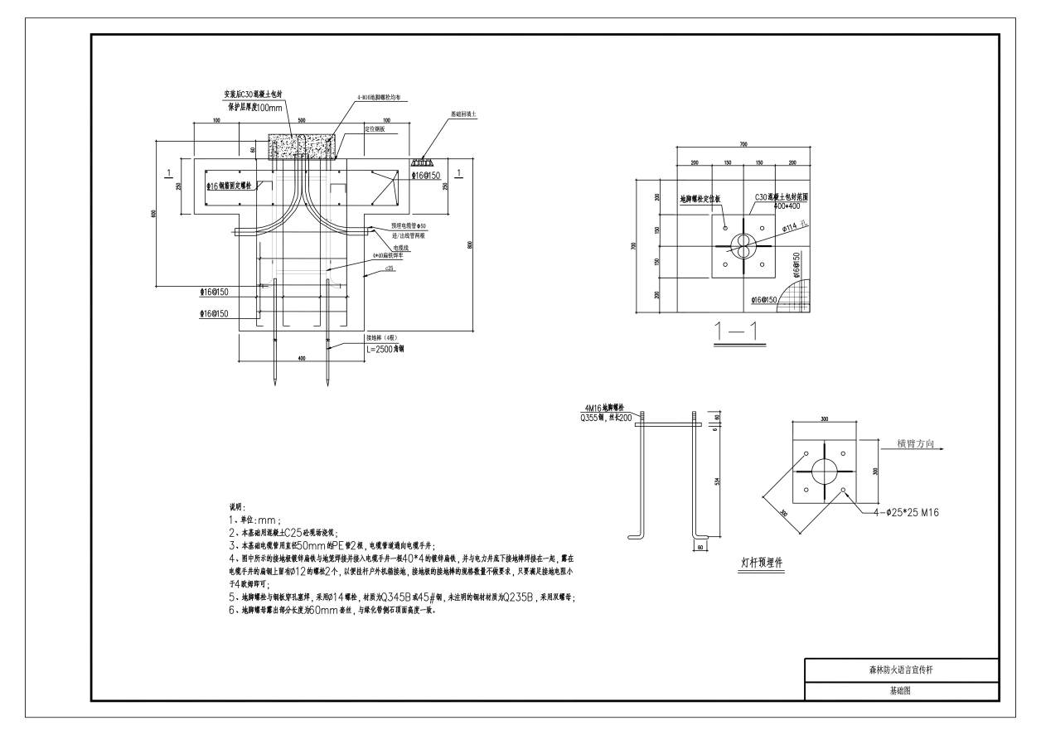

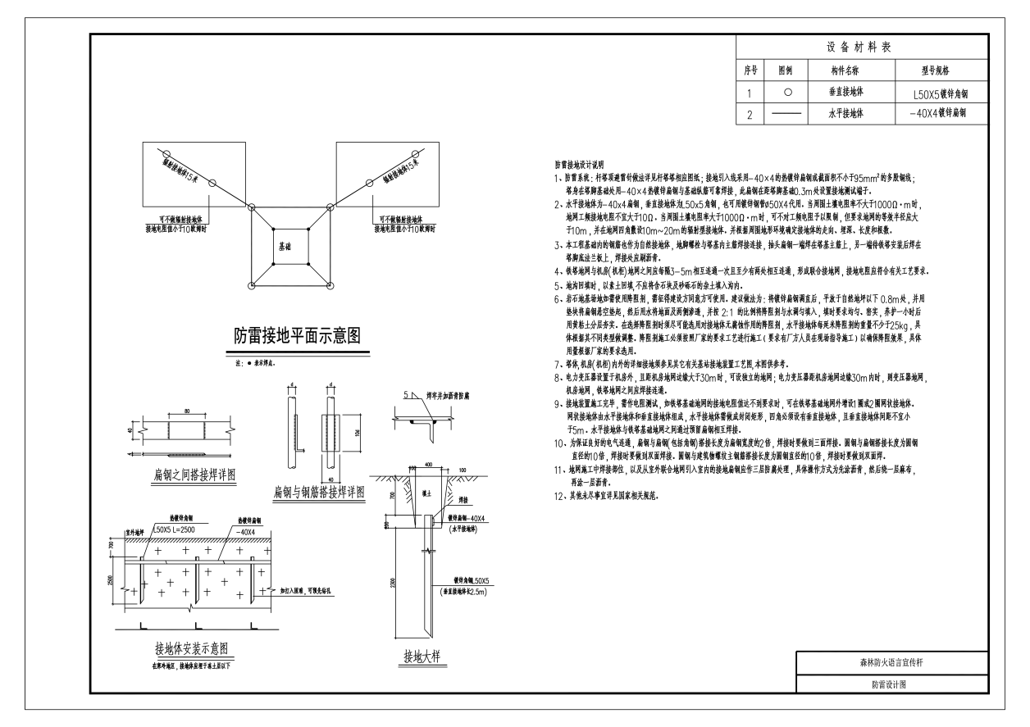

一体化云台摄像机

施工准备
（1）现场勘查
在正式施工前，针对17个监控点位（9台3KM热成像一体化云台摄像机、8台5KM热成像一体化云台摄像机）进行详尽的现场勘查：
根据点位林区环境和监控覆盖需求，确定杆塔类型（角钢塔/三管塔/单管塔）及高度（不低于25米）；
核实点位供电稳定性，确认是否配置满足3小时备电要求的UPS电源。
（2）施工图纸设计
根据现场勘查数据，由专业设计师绘制精准施工图纸，明确以下核心内容：
云台支架的尺寸、支架安装位置位置及接地装置设计；
不同类型一体化云台的安装高度、视野角度预留及防雷接地细节。
（3）材料准备
依据施工图纸要求，采购符合项目标准的材料并严格进场检验：
杆塔材料：根据选型准备对应规格的角钢塔/三管塔/单管塔支架构件，确保镀锌层厚度符合防腐要求。
基础材料：强度不低于C25的混凝土、HRB400级钢筋、预埋螺栓等。
设备及辅材：一体化云台摄像机、定制支架、供电/控制线缆、光纤、防水密封胶、防雷接地组件等。
所有材料需提供质量合格证明，关键设备需进行现场通电测试。

设备安装与布线
（1）设备安装
待支臂固定牢固后，进行云台设备安装：
采用专用吊装工具将一体化云台摄像机（区分I型和Ⅱ型）吊装至杆塔顶端，与固定法兰精准对接，紧固连接螺栓；
安装过程中校准云台水平度，确保云台旋转、俯仰动作无卡滞，限位功能正常；
根据点位监控需求，调整云台初始监控角度，确保覆盖预设的高风险林区范围。
（2）布线
严格按照线缆走向规划实施布线：
供电线缆、控制线缆和光纤分别穿管防护，沿杆塔内部或专用线缆沟敷设，避免交叉缠绕；
完成布线后，逐一测试云台供电、控制信号传输及光纤通信功能，确保设备正常运行。

施工图纸
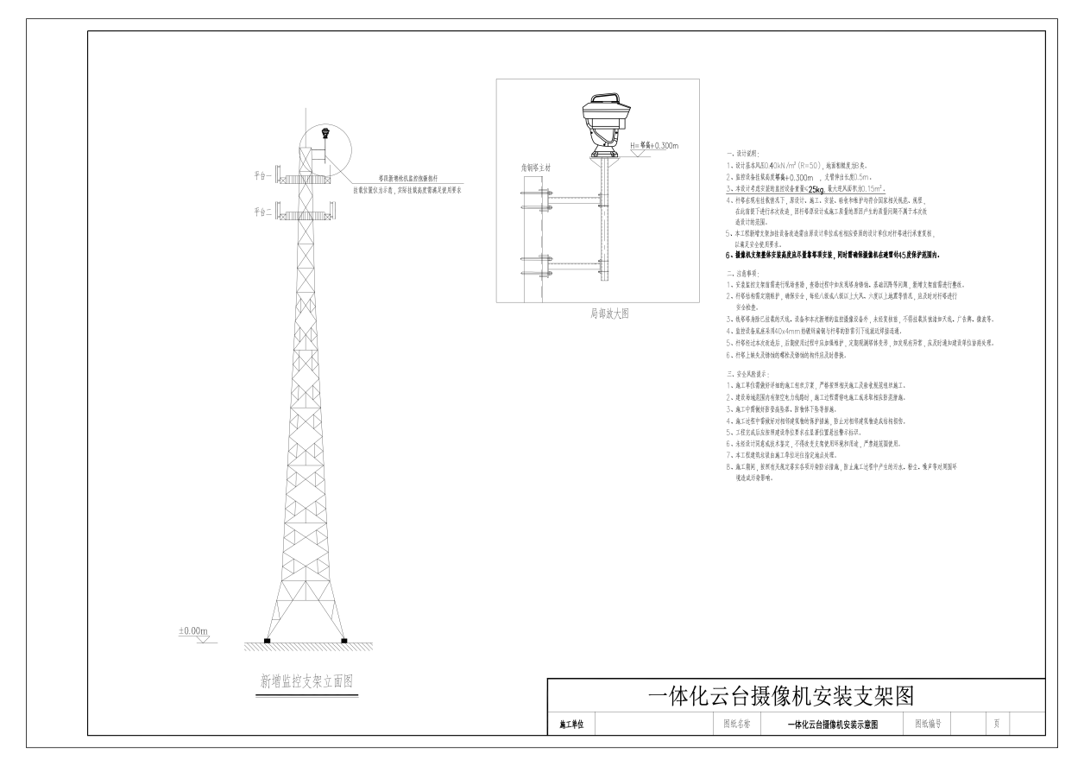
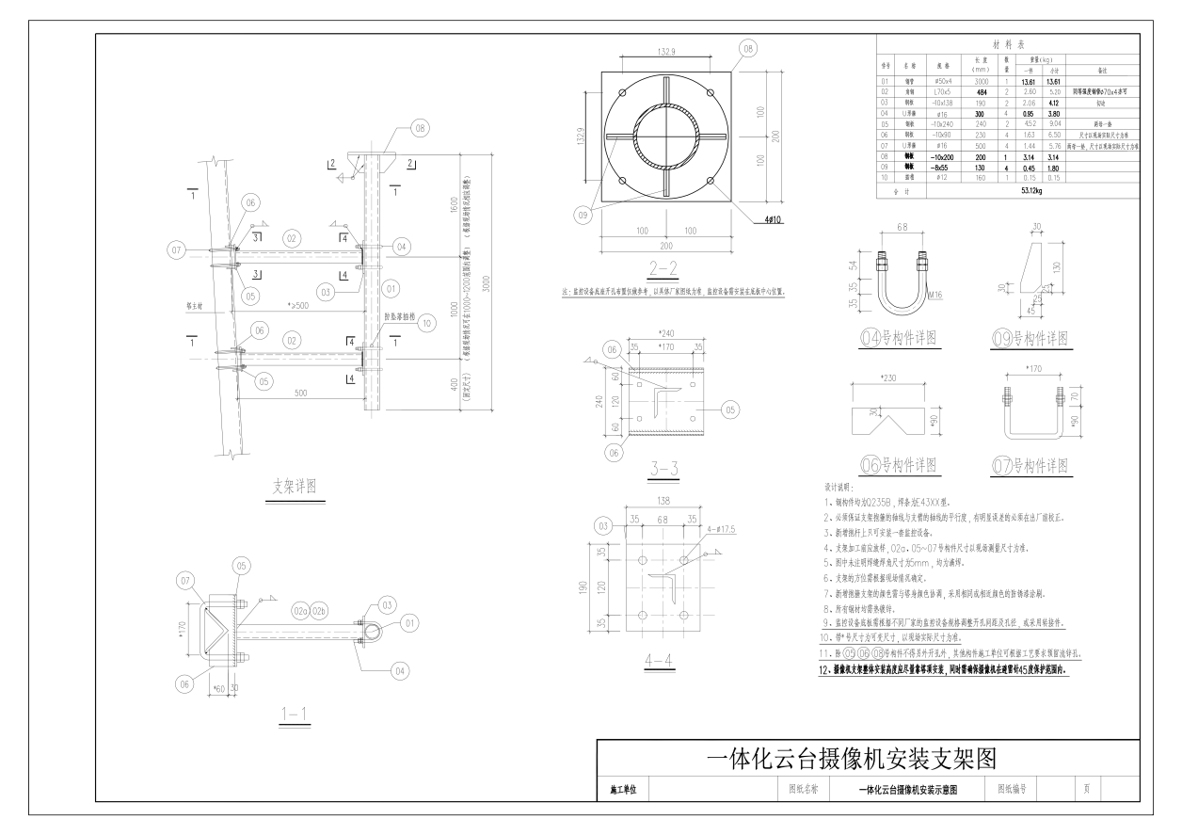

数字超短波固定基站

安装前准备
1.人员资质与设备检查
人员要求：施工人员需具备通信设备安装相关专业知识，熟悉无线自组网系统原理与操作流程，持有电工证等相关特种作业操作证，且经过对应型号设备安装专项培训。
设备清点：根据设备装箱单逐一清点主机、机箱、太阳能板、卫星天线、蓄电池等标准配件，检查设备外观是否完好，配件是否齐全，若有缺失或损坏及时联系供货商。同时核对主机标签上的型号、工作频段、SN码等信息，确保与采购需求一致。
工具准备：准备内六角螺丝刀、扳手、万用表、场强仪、冲击钻、防水胶带、密封胶泥等安装工具，以及用于天线安装的拉绳、地钉等加固工具。
2.现场勘查与选址
环境评估：安装地点应远离加油站、油库、危化品仓库等危险源，避免在有易燃物场地、移动物体表面、雷击区、易发生灾害场地、化工厂及化粪池下风处、海水易浸没或海浪飞溅区域安装。安装场地海拔不高于4000米，历年气温范围在-20℃至55℃，工作湿度20% - 80%，无明显生物破坏因素。
信号覆盖分析：选择无明显信号遮挡的场地，保证地面高度角20°范围内避开建筑物、山丘或其他障碍物的遮挡。
基础设施检查：检查安装地点的供电、网络、接地等基础设施情况。若使用太阳能供电，需确保太阳能板安装位置阳光充足且无遮挡；若使用市电供电，检查市电电压是否稳定，是否满足设备工作要求。网络方面，若选择有线网络，需检查布线距离和线缆规格；若选择无线网络，需确认运营商4G/5G网络覆盖良好。

设备安装
共用现有设施相关防雷设施设备，设备与接地体通过线缆连接，确保接地可靠。使用接地电阻仪测量接地电阻，确保小于10Ω。
1.天线安装
天线架设：选择较高位置安装天线，避开建筑物、山丘等障碍物遮挡，保持垂直安装以实现360°水平覆盖，避免倾斜导致覆盖不均。天线馈线接延长线，通过基站机柜过线孔伸入机箱内，确保连接牢固，做好防水处理。在风力较大地区，采用拉绳、地钉等方式加固天线支撑结构。
天馈线调试：主机面板上射频天线接口出厂时已连接双工器并调试完毕，请勿轻易改动接线或更换双工器。安装完成后，使用场强仪测试信号强度，确保收发频率无显著外部干扰，驻波比正常。若发现驻波比异常，排查阻抗不匹配、连接不良或线路损坏等问题，及时更换或维修天线、馈线。
2.机箱与主机安装
机箱固定：将机箱安装固定，确保牢固稳定，做好防水密闭工作，防止雨水侵入。在机箱内放置防虫药物，防止昆虫滋生。户外架站时，在显眼处增加警示标识。
主机安装：将主机放入机箱内，连接电源、网线、接地线等线缆。主机与机箱之间做好固定，避免晃动影响设备正常运行。
3.电源与网络连接
太阳能供电安装：将太阳能板安装在阳光充足且无遮挡位置，根据当地纬度调整倾斜角度，北半球朝南安装，南半球朝北安装。太阳能板线缆通过基站机柜过线孔伸入机箱内，连接至主机太阳能供电口。定期清洁太阳能板表面，根据季节调整倾斜角度，确保发电效率。
市电供电安装：若使用市电供电，在用户配电箱内安装独立漏电断路器和浪涌保护装置，选择合适规格的电缆，确保供电稳定。电缆末端压接针型端子，通过防水配电箱为设备供电。防水配电箱下端离地500mm以上并妥善固定，安装在靠近设备连线一侧，距设备1m以上，引入线和引出线穿管埋地，连接处做好防水密闭处理。
网络连接：安装前确认运营商4G/5G网络覆盖良好，测试最低上传速率20Mbps，提前选择合适流量套餐。
4.配件安装与调试
公网管理配件安装：安装公网管理定向天线，将天线接口连接至主机公网天线接口，插入SIM卡（芯片朝下），确保安装牢固。调整定向天线方向，精确对准目标方向，以获得最佳公网信号强度，便于远程监控和管理基站。
无线写频器连接：若选配无线写频器，将其连接至主机对应写频口，通过写频APP对基站进行调试，修改参数，监测基站工作状态。利用写频APP监测信号干扰情况，若有干扰可在工作频率范围内调整频率，确保通信质量。
整体调试：完成设备安装后，开启基站电源，检查设备指示灯、蜂鸣器等是否正常工作。进行语音呼叫、短信息发送、定位等功能测试，验证通信质量和定位精度。进行信号强度测试，检查是否有盲区或弱信号区，若存在覆盖不足问题，调整天线高度或更改基站架设位置。同时测试基站的多级转发、跨站自动路由、链路自修复等自组网功能，确保系统稳定运行。

施工图纸
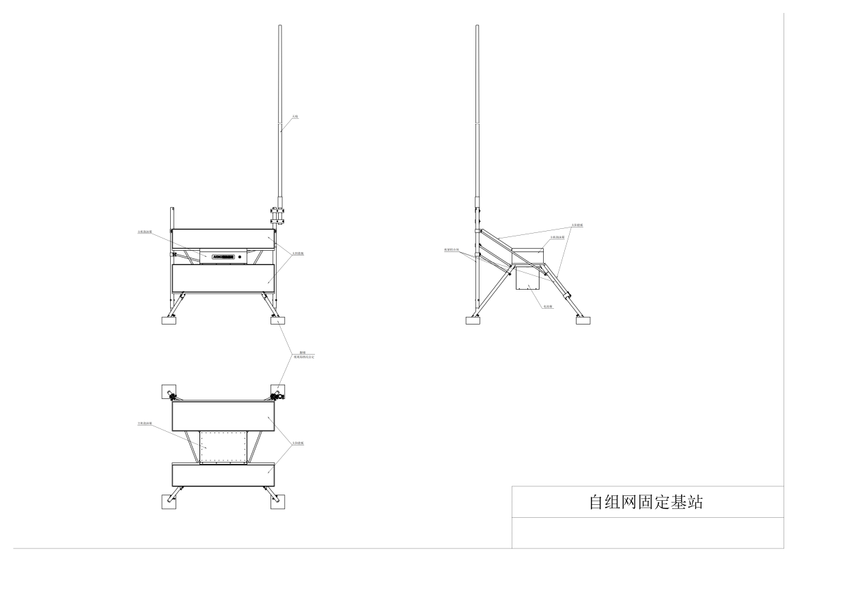

系统调试与联调方案

方案概述
本方案针对岳阳市森林火灾高风险区综合治理信息化建设项目，围绕“监测预警-应急通信-指挥调度-宣传管控”四大核心业务模块，制定系统调试与联调的目标、流程、标准及保障措施，确保各子系统及跨层级、跨部门系统间的互联互通、数据共享与业务协同，实现“空天地人”一体化森林防火体系的高效运行。方案严格遵循国家相关法律法规及行业标准，结合岳阳市森林火灾高风险区的实际情况，充分借鉴国内先进地区的成功经验，确保方案的科学性、实用性和可操作性。

调试与联调目标
1.单系统功能验证
确保各子系统（预警监测、通信、指挥调度、宣传杆等）的各项功能正常运行，满足设计要求。具体包括：视频监控系统的实时视频传输、云台控制、AI烟火识别功能；无人机指挥调度系统的航线规划、实时视频回传、AI火情识别功能；语音自组网系统的语音通话、短消息发送、定位上报功能；视频监控语音宣传杆的感应触发、语音播报、LED显示功能；指挥调度系统的告警处置、资源管理、指挥标绘功能等。
2.跨系统协同验证
实现各子系统间的数据互通、业务联动，形成“监测-预警-处置-评估”的完整业务闭环。具体包括：视频监控告警自动推送至指挥平台；无人机火情数据同步至GIS平台；地面监控数据告警分析；指挥平台远程调用无人机进行火情核实；对讲机定位信息实时展示在指挥平台地图；指挥平台通过语音自组网下发调度指令；应急通信数据（语音/视频）回传至指挥平台；紧急报警信息同步至指挥平台并触发告警；指挥平台远程切换宣传杆播放模式（日常/应急）；宣传杆感应触发事件上报至指挥平台；指挥平台根据火险等级调整宣传杆播报频率等。
3.外部系统对接验证
完成与上级应急管理平台、气象/自然资源等部门系统的对接，确保纵向贯通、横向协同。具体包括：火情预警数据、应急资源数据、处置结果数据向上级平台上报；上级平台调度指令接收与执行；气象数据（温度、湿度、风向风速）接入指挥平台；地理信息（林相图、地形图）同步至GIS平台；公安视频监控资源调取等。
4. 性能与稳定性验证
在高并发、复杂环境下验证系统的响应速度、数据处理能力及持续运行稳定性。具体包括：系统响应时间（视频监控回传延迟≤2秒，告警推送时间≤3秒，指挥指令响应时间≤1秒）；系统稳定性（连续运行72小时无故障，数据处理能力满足业务峰值需求）；数据传输可靠性（数据传输准确率≥99.9%）；系统兼容性（兼容不同厂商的设备、不同版本的软件）等。

调试与联调范围
1. 预警监测系统
包括视频监控、综合调度、卫星遥感对接、GIS平台等模块。视频监控模块主要负责林区实时视频的采集、传输、存储与分析；综合调度包括综合调度平台、无人机指挥调度、移动APP/小程序等模块。综合调度平台模块主要负责森林防火的指挥调度，包括告警处置、资源管理、指挥标绘、灾后评估、统计分析等功能；无人机指挥调度模块主要负责无人机的任务规划、控制与管理；移动APP/小程序模块主要负责移动终端的应用，包括事件上报、事件处置、实时视频查看、地图服务、考勤打卡等功能。模块主要负责无人机的航线规划、实时视频回传、AI火情识别与地面站控制；卫星遥感对接模块主要负责卫星热点信息的接收、处理与分析；GIS平台模块主要负责地理信息的展示、分析与应用，为火情监测、预警、处置提供空间支持。
2.森林防火通信系统
包括语音自组网、超短波通信、调度平台等模块。语音自组网模块主要负责林区内部的语音通信，采用自组网技术实现无中心、多跳的无线通信；超短波通信模块主要负责林区与外部的语音通信，采用超短波电台实现远距离通信；调度平台模块主要负责通信系统的管理与调度，包括终端状态监控、语音调度、短信发送、定位轨迹回放等功能。
3.森林消防队伍能力建设
包括视频监控语音宣传杆、智慧预警平台等模块。视频监控语音宣传杆模块主要负责林区入口、步道沿线、重点防火区等关键节点的视频监控、语音宣传与警示；智慧预警平台模块主要负责宣传杆的远程管理与控制，包括设备状态监测、地理信息展示、远程播控、数据统计分析、告警推送等功能。
4. 外部对接系统
1） 纵向对接
包括国家/省级森林草原防灭火信息共享平台、市级应急指挥中心等。纵向对接主要实现火情预警数据、应急资源数据、处置结果数据的上报与上级平台调度指令的接收与执行，确保森林防火工作的纵向贯通。
2）横向对接
包括气象部门气象数据接口、自然资源部门地理信息接口、公安部门视频监控接口等。横向对接主要实现气象数据、地理信息、视频监控资源的共享与协同，为森林防火工作提供多维度的数据支持。

调试与联调流程及内容

单系统调试阶段（周期：20天）

预警监测系统调试
模块 | 调试内容 | 验收标准
视频监控 | 摄像机供电、网络连接、实时视频传输、云台控制、本地存储、AI烟火识别功能； | 视频画面清晰无卡顿，分辨率不低于1080P，帧率不低于25fps；云台控制响应时间≤1秒，控制精度≤±1°；本地存储容量满足≥30天的视频存储需求；AI烟火识别准确率≥95%，误报率≤5%；
无人机指挥调度 | 无人机起飞/降落、航线规划、实时视频回传、AI火情识别、地面站控制、数据存储与回放 | 无人机起降成功率100%，起降时间≤5分钟；航线规划精度≤±5米，可根据实际情况进行实时调整；实时视频回传延迟≤2秒，画面清晰无卡顿；AI火情识别响应时间≤5秒，识别准确率≥90%；地面站控制响应时间≤1秒，可实现对无人机的远程控制与监控；数据存储完整可追溯，存储容量满足≥10次任务的数据存储需求
综合调度 | 视频监控接入、告警处置流程、资源管理、指挥标绘、灾后评估、统计分析 | 视频监控接入成功率100%，可实现对多个视频监控点的同时查看与管理；告警处置流程闭环，可实现告警的接收、核实、上报、处置、反馈等全流程管理；资源管理功能完善，可对救援队伍、物资装备、水源、道路等资源进行管理与调度；指挥标绘操作流畅，可实现火线、隔离带、救援路线等的标绘与管理；灾后评估功能科学合理，可对火灾损失、处置效果等进行评估；统计分析功能强大，可对火情数据、处置数据、资源数据等进行统计分析与挖掘
移动APP/小程序 | 事件上报、事件处置、实时视频查看、地图服务、考勤打卡 | 事件上报数据同步时间≤1分钟，可实现事件的快速上报与管理；事件处置功能完善，可接收处置任务、反馈处置结果等；实时视频查看流畅无卡顿，可实现对视频监控点的远程查看与控制；地图服务功能准确直观，可实现地图显示、定位、导航等功能；考勤打卡记录完整，可实现对工作人员的考勤管理
GIS平台 | 地图加载、图层切换、火点定位、周边资源分析、态势标绘、数据可视化展示 | 地图加载时间≤3秒，支持离线地图加载；图层切换响应时间≤1秒，可根据需求自定义图层显示内容；火点定位误差≤10米，可实现火点的实时定位与跟踪；周边资源分析响应时间≤5秒，可分析火点周边的水源、道路、救援力量等资源信息；态势标绘操作流畅，可实现火线、隔离带、救援路线等的标绘；数据可视化展示准确直观，可通过图表、地图等形式展示火情态势、资源分布等信息

森林防火通信系统调试

模块 | 调试内容 | 验收标准
语音自组网 | 固定基站/车载台/背负台开机注册、语音通话（个呼/组呼/全呼）、短消息发送、定位上报、紧急呼叫 | 终端上线时间≤30秒，上线成功率100%；语音通话清晰无杂音，通话质量不低于4级（5级制）；短消息接收成功率100%，消息延迟≤5秒；定位误差≤5米，定位更新频率≤10秒；紧急呼叫优先级最高，响应时间≤2秒，不依赖公网、光纤、微波等第三方链路，所有基站通过自身信道纯无线空口组网，可实现紧急情况下的快速通信
调度平台 | 终端状态监控、语音调度、短信发送、定位轨迹回放、全网录音、分权调度 | 终端状态显示实时更新，更新频率≤10秒；语音调度响应时间≤1秒，可实现对单个或多个终端的语音调度；短信发送成功率100%，消息延迟≤5秒；定位轨迹回放准确完整，可实现对终端历史轨迹的回放与分析；全网录音存储时间≥15天，录音质量清晰可辨；分权调度功能完善，可根据用户权限进行不同级别的调度管理

视频监控语音宣传杆调试

模块 | 调试内容 | 验收标准
设备功能 | 太阳能供电、感应触发、语音播报视频监控、网络传输、平台对接 | 太阳能供电系统满足连续阴雨天气≥5天的供电需求；感应触发响应时间≤1秒，感应距离≥10米；语音播报声音清晰可辨；视频监控画面清晰无卡顿，分辨率不低于1080P；网络传输稳定可靠，数据传输准确率≥99.9%；平台对接成功，可实现设备状态监测、远程播控、数据统计分析等功能
智慧预警平台 | 设备状态监测、地理信息展示、远程播控、数据统计分析、告警推送 | 设备状态监测实时更新，更新频率≤1分钟；地理信息展示准确直观，可在地图上显示设备的位置、状态等信息；远程播控响应时间≤2秒，可实现对宣传杆播放模式、播报内容的远程控制；数据统计分析功能完善，可对设备运行状态、感应触发事件、语音播报次数等数据进行统计分析；告警推送及时准确。

跨系统联调阶段（周期：20天）

预警监测与指挥调度联调
联调内容：视频监控告警自动推送至指挥平台；无人机火情数据同步至GIS平台；卫星热点信息与地面监控数据融合分析；指挥平台远程调用无人机进行火情核实。

通信系统与指挥调度联调
联调内容：对讲机定位信息实时展示在指挥平台地图；指挥平台通过语音自组网下发调度指令；应急通信数据（语音/视频）回传至指挥平台；紧急报警信息同步至指挥平台并触发告警。

宣传杆与指挥调度联调
联调内容：指挥平台远程切换宣传杆播放模式（日常/应急）；宣传杆感应触发事件上报至指挥平台；指挥平台根据火险等级调整宣传杆播报频率。

外部系统联调阶段（周期：10天）

对接联调（国家/省级平台）
联调内容：火情预警数据、应急资源数据、处置结果数据向上级平台上报；上级平台调度指令接收与执行。

横向对接联调（气象/自然资源/公安）
联调内容：气象数据（温度、湿度、风向风速）接入指挥平台；地理信息（林相图、地形图）同步至GIS平台；公安视频监控资源调取。

调试与联调环境准备

软件部署与配置
部署各子系统软件、数据库、中间件，确保版本一致且为正式发布版。软件部署按照相关标准规范进行，确保软件的安装、配置、启动与关闭等操作正常；数据库采用高性能的关系型数据库或非关系型数据库，确保数据的存储、查询、更新与备份等操作高效稳定；中间件采用成熟的消息中间件、应用服务器中间件等，确保系统的通信、协作与扩展等功能正常。

测试数据准备
准备测试数据，包括模拟火情告警、气象数据、应急资源信息、用户权限数据等。模拟火情告警数据按照实际火情的特点进行生成，包括火点位置、火势大小等信息；气象数据按照实际气象情况进行生成，包括温度、湿度、风向风速等信息；应急资源信息按照实际应急资源的分布情况进行生成，包括救援队伍、物资装备、水源、道路等信息；用户权限数据按照实际用户的权限进行生成，包括管理员、操作员、普通用户等不同权限的用户信息。

问题管理与风险控制

问题管理流程
1.问题发现
在调试过程中，采用人工测试、自动化测试、用户反馈等方式发现问题。人工测试主要由联调工作组的人员按照测试用例进行测试，发现系统的功能、性能、兼容性等问题；自动化测试主要采用自动化测试工具对系统进行测试，发现系统的稳定性、可靠性、安全性等问题；用户反馈主要由实际用户在使用过程中发现问题，并及时反馈给联调工作组。
2.问题分析
对发现的问题进行详细的分析，确定问题的原因、影响范围与严重程度。问题分析采用头脑风暴、鱼骨图、5Why分析法等方法，从人员、流程、技术、设备等方面进行分析，找出问题的根本原因。
3.问题解决
根据问题分析的结果，制定解决方案并组织实施。解决方案由联调工作组的人员共同制定，确保解决方案的可行性、有效性与经济性。问题解决过程中，要及时跟踪问题的解决进度，确保问题得到及时解决。
4.问题归档
将问题及解决方案进行归档，形成知识库，为后续项目提供参考。知识库采用文档管理系统进行管理，确保知识库的安全性、可访问性与可维护性。

风险控制措施
1.技术风险控制
提前准备备用设备、软件版本，针对关键接口制定应急预案。备用设备、软件版本要与实际部署的设备、软件版本保持一致，确保在出现设备故障、软件故障时能够及时替换；关键接口的应急预案要明确应急处置流程、责任人员与联系方式，确保在出现接口故障时能够及时恢复。
2.进度风险控制
制定详细的调试计划，明确各阶段时间节点，定期召开进度会议，及时调整计划。调试计划要合理安排各阶段的工作内容与时间，确保项目按时完成；进度会议每周召开一次，及时汇报项目进度、解决存在的问题；当项目进度出现延迟时，要及时分析原因，采取有效措施进行调整，确保项目能够按时交付。
3.协调风险控制
建立跨部门沟通机制，明确对接责任人，定期召开联调协调会，解决对接过程中的问题。跨部门沟通机制要明确沟通方式、沟通频率与沟通内容，确保各部门之间的信息畅通；对接责任人要明确对接职责与联系方式，确保在对接过程中能够及时沟通、解决问题；联调协调会每周召开一次，及时汇报对接进度、解决存在的问题。

验收标准

功能验收
所有系统功能满足设计要求，跨系统联动业务流程闭环，外部接口对接成功，数据共享正常。具体包括：各子系统的功能符合设计文档的要求；跨系统联动业务流程能够正常运行，形成“监测-预警-处置-评估”的完整业务闭环；外部接口对接成功，能够实现与上级平台、气象/自然资源/公安等部门系统的数据共享。

性能验收
系统响应时间、系统稳定性、数据传输可靠性、系统兼容性等性能指标满足要求。具体包括：系统响应时间（视频监控回传延迟≤2秒，告警推送时间≤3秒，指挥指令响应时间≤1秒）；系统稳定性（连续运行72小时无故障，数据处理能力满足业务峰值需求）；数据传输可靠性（数据传输准确率≥99.9%）；系统兼容性（兼容不同厂商的设备、不同版本的软件）等。

文档验收
提交调试报告、联调报告、问题处理记录、操作手册、维护手册等文档，内容完整、准确。具体包括：调试报告详细记录了单系统调试的过程、结果与问题处理情况；联调报告详细记录了跨系统联调、外部系统联调的过程、结果与问题处理情况；问题处理记录详细记录了问题的发现、分析、解决与归档情况；操作手册详细介绍了系统的功能、操作方法与注意事项；维护手册详细介绍了系统的维护方法、故障排除与应急预案等内容。

保障措施

人员保障
安排专人负责调试与联调工作，确保人员稳定，具备相应技术能力。联调工作组的人员要经过严格的选拔与培训，具备丰富的调试与联调经验、扎实的技术功底与良好的沟通能力；人员要保持稳定，确保调试与联调工作的连续性与稳定性；要定期对人员进行培训，提高人员的技术水平与业务能力。

时间保障
合理安排调试与联调时间，避免与项目其他阶段冲突，确保按时完成。调试与联调时间要与项目的总体进度计划相匹配，避免与设备安装、软件开发、用户培训等阶段冲突；要制定详细的调试与联调计划，明确各阶段的时间节点与工作内容，确保调试与联调工作按时完成。

沟通保障
建立有效的沟通机制，及时协调解决调试过程中的问题，确保信息畅通。跨部门沟通机制要明确沟通方式、沟通频率与沟通内容，确保各部门之间的信息畅通；联调协调会要定期召开，及时汇报调试进度、解决存在的问题；要建立问题反馈机制，及时收集用户反馈的问题并进行解决。

8安全保障
制定安全管理制度，加强系统的安全防护，确保系统的安全性与可靠性。安全管理制度要包括网络安全、数据安全、设备安全、人员安全等方面的内容；要采用防火墙、入侵检测系统、数据加密等技术手段，加强系统的安全防护；要定期对系统进行安全评估与漏洞扫描，及时发现并修复安全漏洞；要加强对人员的安全培训，提高人员的安全意识与防范能力。
通过本方案的实施，能够确保岳阳市森林火灾高风险区综合治理信息化系统的调试与联调工作顺利完成，实现各子系统及跨层级、跨部门系统间的互联互通、数据共享与业务协同，为岳阳市森林火灾的监测、预警、处置与评估提供有力的技术支持，有效提升岳阳市森林火灾高风险区的综合治理能力，保护森林资源、生态环境与人民生命财产安全。

林区施工安全与生态保护专项方案

森林防火“七个严禁”

严禁野外吸烟、用火
施工人员进入林区后，严禁在任何区域吸烟、生火取暖、野炊等一切野外用火行为。施工现场设置专门的吸烟区，吸烟区需距离林地边缘不少于50米，并配备防火沙箱、灭火器等消防器材。施工人员吸烟必须到指定区域，吸烟后要将烟头彻底熄灭并放入专用烟灰缸，严禁随意丢弃。

严禁无审批动火作业
所有涉及动火的作业，如焊接、切割、焚烧等，必须提前向施工项目部和当地林业主管部门申请办理《动火作业许可证》。申请时需提交动火作业方案、防火措施、应急处置预案等材料，经审核批准后方可进行动火作业。严禁无审批擅自进行动火作业，违者将严肃处理。

严禁携带火种进入林区
施工人员、管理人员、访客等所有进入林区的人员，严禁携带火种、易燃易爆物品进入林区。施工现场入口处设置火种存放点，所有进入人员需将火种存放在指定位置，离开时再取回。对进入林区的车辆进行检查，确保车辆排气管安装防火罩，防止火星飞溅引发火灾。

严禁焚烧垃圾、杂草
施工现场的垃圾、杂草等可燃物，严禁就地焚烧。需设置专门的垃圾存放区，定期将垃圾清运至指定的垃圾处理场所进行处理。如需清理杂草等可燃物，可采用机械清理、人工搬运等方式，清理出的可燃物要及时运离施工区域，集中进行无害化处理。

严禁擅自扩大施工范围
施工过程中，必须严格按照批准的施工方案和施工图纸进行施工，严禁擅自扩大施工范围。如需调整施工范围，需重新向相关部门申请审批，经批准后方可进行调整。擅自扩大施工范围可能会破坏森林植被、防火隔离带等，增加火灾风险，同时也会对生态环境造成破坏。

严禁破坏防火隔离带
防火隔离带是防止森林火灾蔓延的重要设施，施工过程中严禁破坏防火隔离带。不得在防火隔离带内堆放杂物、搭建临时设施、进行施工活动等。如因施工需要必须临时占用防火隔离带，需提前制定防护方案，经林业主管部门批准后，采取有效的防火措施，并在施工结束后及时恢复防火隔离带的原状。

严禁无关人员进入作业区
施工区域设置明显的警示标志和围挡，严禁无关人员进入作业区。如需进入作业区，需经施工项目部批准，并在专人陪同下进入。无关人员进入作业区可能会干扰施工正常进行，增加安全风险，同时也可能会因违规用火、破坏植被等行为引发森林火灾。

动火作业管理

必须办理动火许可证
动火作业前，施工单位必须向施工项目部和当地林业主管部门提交动火作业申请，办理《动火作业许可证》。申请材料包括动火作业方案、防火措施、应急处置预案、作业人员资质证明等。相关部门对申请材料进行审核，对动火作业现场进行检查，确认符合安全要求后，颁发《动火作业许可证》。动火作业必须在许可证规定的时间、地点、范围内进行，严禁超范围作业。

必须配备监护人+扑火机具
动火作业现场必须配备专人担任监护人，监护人需经过专业培训，熟悉动火作业安全规程和应急处置方法。监护人负责监督动火作业过程，及时发现和消除安全隐患，制止违规操作行为。同时，动火作业现场必须配备足够的扑火机具，如灭火器、防火沙、灭火水枪等，确保在发生火情时能够及时进行扑救。扑火机具要定期检查维护，确保性能完好。

必须清理周边可燃物
动火作业前，要对作业区域周边的可燃物进行彻底清理，清理范围至少为作业点半径15米以内。清理出的可燃物要及时运离作业区域，集中进行处理。如果作业区域周边有难以清理的可燃物，可采用防火布、防火挡板等进行隔离，防止火星飞溅引发火灾。在动火作业过程中，要随时观察周边情况，如发现有可燃物被引燃，要立即停止作业，进行扑救。

作业完毕确认无余火方可撤离
动火作业结束后，作业人员要对作业现场进行彻底清理，熄灭所有火源。监护人要对作业现场进行全面检查，确认无余火、无隐患后方可撤离现场。检查内容包括作业点周边是否有未熄灭的火星、可燃物是否被引燃、扑火机具是否完好等。如需在作业现场留守观察，要安排专人负责，留守时间不少于1小时，确保安全无误后再离开。

应急处置火情

1及时上报
一旦发现火情，现场人员必须在1分钟内将火情信息上报至施工项目部值班人员。上报内容包括火情发生的时间、地点、火势大小、燃烧物质、周边环境等情况。值班人员接到火情报告后，要立即向施工项目经理和当地林业主管部门、应急管理部门报告，确保信息及时传递。

3快速启动处置
施工项目部接到火情报告后，要在3分钟内启动应急处置预案，组织应急救援队伍赶赴现场进行扑救。应急救援队伍要携带扑火机具、防护装备等，迅速到达火情现场，根据火情情况采取科学有效的扑救措施。同时，要组织人员疏散周边人员，确保人员安全。在扑救过程中，要严格遵守安全操作规程，确保扑火人员的自身安全。

与护林员、乡镇应急联动
施工项目部要与当地护林员队伍、乡镇应急管理部门建立常态化的联动机制。定期与护林员进行沟通交流，了解林区防火情况和周边环境信息。在发生火情时，及时通知护林员参与扑救工作，护林员熟悉林区地形和植被情况，能够为扑救工作提供有力支持。同时，要与乡镇应急管理部门密切配合，按照统一指挥进行火情处置，形成应急处置合力，提高火情处置效率。

生态保护

施工占地点位
施工过程中，每个施工点位的占地面积不得超过，要严格按照施工方案进行施工，合理规划施工区域，尽量减少对森林植被的破坏。如需设置临时设施、材料堆放区等，要选择在空旷、植被稀少的区域，且占地面积要控制在规定范围内。施工结束后，要及时对施工占地进行清理和恢复，恢复植被生长。

禁止破坏植被、取土、挖砂
施工区域内的森林植被是生态环境的重要组成部分，严禁随意砍伐、破坏植被。施工过程中要采取有效的保护措施，如设置防护栏、覆盖防护网等，防止施工机械、人员对植被造成破坏。同时，禁止在林区内取土、挖砂等行为，如需取土、挖砂，要到指定的地点进行，并按照相关规定进行生态恢复。

完工立即覆土、种草恢复
施工结束后，要立即对施工区域进行清理，清除建筑垃圾、废弃材料等。对施工过程中破坏的土地进行平整，然后进行覆土，覆土厚度要符合植被生长要求。在覆土后的土地上种草、植树，进行生态恢复。选择适合当地生长的草种、树种，确保恢复后的植被能够良好生长，恢复生态环境的功能。

垃圾全部清运出林区
施工现场产生的所有垃圾，包括生活垃圾、建筑垃圾、施工废料等，必须全部清运出林区，严禁在林区内随意丢弃。要设置专门的垃圾收集点，定期将垃圾清运至指定的垃圾处理场所进行处理。垃圾清运过程中要采取密闭运输方式，防止垃圾散落造成二次污染。同时，要对垃圾收集点进行定期消毒，防止滋生细菌、害虫等，影响生态环境和人员健康。

其他保障措施

组织体系与培训
成立以项目经理为组长的施工安全与生态保护领导小组，明确各部门、各岗位的职责分工，形成全员参与、齐抓共管的工作格局。定期组织施工人员进行森林防火、生态保护等方面的培训，培训内容包括相关法律法规、安全操作规程、应急处置方法等。通过培训，提高施工人员的安全意识和生态保护意识，增强应对突发事件的能力。

监测与检查
建立健全施工现场监测与检查制度，定期对施工现场的防火措施、生态保护措施等进行检查。采用人工巡查、视频监控等方式，对施工区域进行实时监测，及时发现和消除安全隐患。对检查中发现的问题，要及时下达整改通知书，责令相关责任单位限期整改，并对整改情况进行跟踪复查，确保问题整改到位。

考核与奖惩
制定施工安全与生态保护考核奖惩制度，将施工安全与生态保护工作纳入绩效考核体系。对在施工安全与生态保护工作中表现突出的部门和个人，给予表彰和奖励；对违反相关规定、造成安全事故或生态环境破坏的部门和个人，给予严肃处理，追究其责任。通过考核奖惩，激励施工人员自觉遵守规定，做好施工安全与生态保护工作。

宣传与教育
加强对施工现场周边居民、访客等的宣传教育，通过张贴标语、发放宣传资料、开展讲座等方式，宣传森林防火、生态保护的重要性和相关知识。提高周边居民的防火意识和生态保护意识，争取他们对施工安全与生态保护工作的支持和配合。同时，在施工现场设置宣传栏，及时发布施工安全与生态保护的相关信息，营造良好的工作氛围。

质量、安全、文明施工保障措施

总体概述
在岳阳市森林火灾高风险区综合治理信息化建设项目中，质量、安全与文明施工是确保项目顺利推进、实现预期目标的核心保障。本专项措施以“质量为先、安全为重、文明为基”为指导思想，通过建立完善的管理体系、严格的执行标准和有效的监督机制，全面覆盖项目施工的各个环节，确保工程质量达标、施工安全可控、生态环境得到有效保护。

质量保障措施

三检制与关键工序管控

三检制：自检、互检、专检
1. 自检
施工班组在每道工序完成后，由班组长组织班组人员进行全面自检。自检内容包括工序施工质量是否符合设计要求、施工规范及工艺标准，如杆塔基础尺寸是否精准、线缆连接是否牢固、设备安装是否到位等。自检过程中需填写《自检记录表》，对发现的问题及时整改，整改完成后重新进行自检，确保工序质量达标后方可进入下一道工序。
2.互检
工序完成自检后，由施工项目部组织相邻工序的施工班组进行互检。互检旨在通过不同班组之间的交叉检查，发现自检过程中可能遗漏的问题。互检时，双方班组人员需对照施工图纸和质量标准，对对方工序的施工质量进行细致检查，并填写《互检记录表》。对于互检中发现的问题，责任班组需立即整改，整改完成后经对方班组确认合格后方可继续施工。
3.专检
专检由施工项目部专职质量检查员负责，在自检、互检合格的基础上进行。专职质量检查员具备专业的质量检验知识和丰富的实践经验，能够对工序质量进行全面、专业的检查。专检内容包括对工序施工质量的抽样检测、关键部位的重点检查以及施工资料的审核等。专检过程中需填写《专检记录表》，对不符合质量要求的工序下达《整改通知书》，责令施工班组限期整改，并对整改情况进行复查，确保质量问题得到彻底解决。

关键工序管控
对于项目中的关键工序，如杆塔基础浇筑、一体化云台安装、森林防火通信系统调试等，实施旁站监理制度。旁站监理由具备相应资质的监理人员担任，在关键工序施工过程中全程在场，对施工过程进行实时监督。旁站监理人员需严格按照施工规范和监理细则，检查施工人员的操作是否符合要求、施工材料和设备是否合格、施工质量是否达到标准等。同时，旁站监理人员需填写《旁站监理记录表》，详细记录关键工序的施工过程和质量情况，确保关键工序的施工质量得到有效控制。

材料设备100%检验
项目所需的所有材料和设备，包括杆塔材料、基础材料、一体化云台摄像机、无人机、语音自组网设备等，均需进行100%检验。材料设备进场前，施工项目部组织专职质量检查员、监理人员以及供应商代表共同进行检验。检验内容包括材料设备的质量证明文件、规格型号、外观质量、性能指标等。对于检验合格的材料设备，填写《材料设备进场检验记录表》，准予进场；对于检验不合格的材料设备，责令供应商退回，严禁用于工程施工。同时，对进场后的材料设备进行妥善保管，防止因保管不当导致质量问题。

质量管控

建立质量管理体系
施工项目部建立健全质量管理体系，明确各部门、各岗位的质量职责，形成自上而下的质量管理网络。成立以项目经理为组长的质量管理小组，负责制定项目质量目标、质量计划和质量管理制度，并组织实施。同时，配备专职质量管理人员，负责日常质量检查、监督和管理工作，确保质量管理体系有效运行。

加强技术交底与培训
施工前，由技术负责人组织施工人员进行详细的技术交底，交底内容包括施工图纸、施工规范、工艺标准、质量要求等。技术交底需采用书面形式，并由交底人和被交底人签字确认，确保施工人员准确理解施工要求。此外，定期组织施工人员进行技术培训和技能考核，提高施工人员的专业技术水平和质量意识，确保施工过程中能够严格按照技术要求进行操作。

严格质量验收程序
按照国家相关标准和项目设计要求，严格执行质量验收程序。分部分项工程完成后，先由施工班组自检，再经施工项目部、监理单位、建设单位逐级验收。验收合格后，填写《分部分项工程质量验收记录表》，方可进入下一道工序。单位工程完工后，由施工项目部组织自检，自检合格后向监理单位提交竣工验收申请，由监理单位组织建设单位、设计单位、勘察单位等进行竣工验收，确保工程质量达到合格标准。

质量问题整改与追溯
建立质量问题整改与追溯机制，对施工过程中发现的质量问题，及时下达整改通知书，责令责任单位限期整改。整改完成后，进行复查验收，确保质量问题得到彻底解决。同时，对质量问题的原因进行分析，采取针对性的预防措施，避免类似问题再次发生。对重大质量问题，建立质量追溯档案，记录问题发生的时间、地点、原因、整改措施和整改结果等，以便后续查询和分析。

安全保障措施

三级安全教育
1.管理部安全教育
进入森林防火项目的新员工，由林业局安全管理部门组织进行安全教育。教育内容包括国家安全生产法律法规、公司安全生产规章制度、安全生产基本知识等。通过公司级安全教育，使新员工了解安全生产的重要性，树立安全生产意识。
2. 项目安全教育
进入施工项目部成员，由项目安全管理人员组织进行项目部级安全教育。教育内容包括项目安全生产特点、施工现场安全风险、安全操作规程、应急处置方法等。通过项目部级安全教育，使员工熟悉项目施工现场的安全环境，掌握基本的安全操作技能和应急处置能力。
3.班组级安全教育
员工进入施工班组后，由班组长组织进行班组级安全教育。教育内容包括班组作业特点、岗位安全职责、安全操作要点、事故案例分析等。通过班组级安全教育，使员工明确自身的安全职责，掌握岗位安全操作技能，提高防范事故的能力。

林区防火专项交底
针对项目施工区域位于森林火灾高风险区的特点，进行林区防火专项交底。交底内容包括森林防火法律法规、林区防火“七个严禁”要求、动火作业管理规定、应急处置火情流程等。施工前，由项目部安全管理人员组织施工人员进行林区防火专项交底，确保施工人员熟悉林区防火要求，掌握防火措施和应急处置方法。同时，在施工现场设置明显的防火警示标志，配备充足的防火器材，加强日常防火巡查，确保林区防火安全。

高空作业规范
对于高空作业，如杆塔安装、一体化云台安装等，制定严格的高空作业规范。高空作业人员必须经过专业培训，取得高空作业资格证书后方可上岗。作业前，对高空作业人员进行安全技术交底，明确作业要求和安全注意事项。作业过程中，高空作业人员必须佩戴安全带、安全帽等防护用品，使用合格的登高工具和设备。同时，设置安全警示标志和防护栏杆，防止人员坠落和物体打击。在恶劣天气条件下，如大风、雷雨等，严禁进行高空作业。

用电作业规范
施工现场用电必须遵守国家相关标准和规范，制定用电作业规范。施工用电由专业电工负责安装、维护和管理，严禁非电工人员私自接电、拆电。配电箱、开关箱等用电设备必须符合安全要求，配备漏电保护器、熔断器等保护装置。用电线路必须架空或埋地敷设，严禁乱拉乱接。在潮湿环境、高温环境等特殊场所用电，必须采取相应的安全防护措施。定期对用电设备和线路进行检查，及时发现和消除安全隐患，确保用电安全。

施工现场防火安全
火灾猛于虎，会对设施、设备及人身造成直接伤害。为此消除一切火灾隐患，提前防范是防火安全的关键。对施工现场各种易燃、可燃材料集中堆放、妥善管理，配置防火用具，明确消防水源。电气线路应设置漏电保护开关，以免跑电或漏电时产生的电火花引燃物品形成火灾。严禁在施工现场内和施工现场附近使用明火。严禁在施工现场内及施工现场周围烤火取暖。特别注意，严禁在森林区域使用明火。严禁在施工现场内吸烟，严禁在森林区域吸烟。吸烟必须在指定无火灾隐患的吸烟处。严禁随意抛弃在燃烧烟头，吸完烟后必须将烟头熄灭，同时放到指定区域。使用发电机、电焊设备、电动切割机等易产生火花的机具时候，特别注意防火措施是否到位。消防设施必须放于便于取用处，人人学会使用，人人注意防火。
①注意设备用电负荷安全；
②检查电源线的线径是否符合电流过电量的要求，有无裸露或损坏；
③进站作业时禁带火种；
④设备机房内外严禁吸烟；
⑤通过实操培训保证每位工程人员均会熟悉使用机房内灭火器；
⑥发现火灾后，正确判断火源、火势和蔓延方向，并组织人员用消防器材扑灭火或控制火势并及时报警；
⑦检查消防情况：灭火器摆放位置及是否过期，做好灭火器使用日期记录，过期的及时更换，消灭任何火灾隐患；
⑧平时注意清理走火通道，火灾万一发生，迅速阻止火灾的扩大，并立即组织抢危救灾和人员、财物的疏散，减少火灾造成的损失；
⑨禁止乱拉乱接用电设备，造成过载运行；保持移动电动工具有良好的保护层。

安全检查与隐患排查
建立定期安全检查与隐患排查制度，由项目部安全管理人员组织进行日常安全检查、每周安全大检查和每月安全综合检查。检查内容包括施工现场安全防护、设备设施安全、用电安全、防火安全等。对检查中发现的安全隐患，下达《安全隐患整改通知书》，责令责任单位限期整改，并对整改情况进行复查。同时，鼓励施工人员积极举报安全隐患，对举报人员给予奖励，形成全员参与的安全隐患排查机制。

应急处置管理
制定完善的应急救援预案，针对可能发生的火灾、高处坠落、触电等事故，制定相应的应急处置措施。成立应急救援队伍，配备应急救援器材和设备，定期组织应急救援演练，提高应急救援能力。在施工现场设置应急救援通道和应急救援物资储备点，确保应急救援时能够快速响应、及时处置。同时，与当地应急管理部门、医院等建立联动机制，在发生事故时能够及时寻求外部救援支持。
应急处置流程如下：
（一）事故报告
施工现场一旦发生突发事件，现场人员应立即向施工队长报告，施工队长在初步了解情况后，迅速向应急指挥中心报告。报告内容包括事故发生的时间、地点、性质、影响范围、人员伤亡和财产损失情况等。
（二）应急响应启动
应急指挥中心接到报告后，立即启动应急预案，通知各应急救援小组迅速赶赴现场。同时，向上级主管部门和相关单位报告事故情况。
（三）现场处置
安全事故：如发生高处坠落、触电、起火等安全事故，抢险救援组迅速解救被困人员，医疗救护组对受伤人员进行急救。安全保卫组设置警戒区域，防止事故扩大。技术支持组协助制定救援方案。
设备故障：设备出现故障时，技术支持组迅速分析故障原因，制定维修方案。抢险救援组协助维修人员进行抢修，尽快恢复设备运行。
应急结束：当突发事件得到有效控制，危害因素排除，经应急指挥中心确认后，宣布应急结束。对事故现场进行清理和恢复，总结应急处置经验教训。

文明施工保障措施
1.统一着装、统一标识
施工人员统一穿着印有公司标志和项目名称的工作服，佩戴安全帽和工作牌。施工现场的机械设备、临时设施、材料堆场等设置统一的标识牌，明确标识内容包括设备名称、责任人、安全注意事项等。统一着装和统一标识不仅能够展示项目的良好形象，还便于施工现场的管理和识别，提高施工人员的归属感和责任感。
2. 工完场清、生态恢复
施工过程中，坚持“工完场清”的原则，每道工序完成后，及时清理施工现场的建筑垃圾、废弃材料等，保持施工现场整洁有序。施工结束后，对施工区域进行全面清理，恢复原有地形地貌。对施工过程中破坏的植被，及时进行覆土、种草、植树等生态恢复措施，确保生态环境得到有效恢复。同时，对施工区域周边的环境卫生进行清理，做到不留下任何垃圾和杂物，保护周边生态环境。
3. 降噪、降尘、不扰民
采取有效的降噪、降尘措施，减少施工对周边环境的影响。在施工现场设置隔音屏障，选用低噪音的施工机械设备，合理安排施工时间，避免在居民休息时间进行高噪音作业。对易产生扬尘的施工环节，如土方开挖、材料运输等，采取洒水降尘、覆盖防尘网等措施，减少扬尘污染。同时，加强与周边居民的沟通协调，及时了解居民的意见和需求，对施工过程中可能影响居民生活的情况提前告知，争取居民的理解和支持，做到施工不扰民。
4.现场管理与环境保护
加强施工现场管理，合理规划施工区域，设置材料堆放区、加工区、生活区等，确保施工现场布局合理、井然有序。材料堆放整齐，分类标识明确，避免材料混乱堆放。施工现场的生活污水、废水等进行妥善处理，严禁随意排放。对施工过程中产生的固体废弃物，进行分类收集和处理，可回收利用的进行回收利用，不可回收的及时清运至指定的垃圾处理场所。同时，保护施工现场的文物古迹、古树名木等，严禁破坏。
5. 文明施工宣传与教育
加强文明施工宣传与教育，通过张贴标语、发放宣传资料、开展文明施工培训等方式，提高施工人员的文明施工意识。在施工现场设置文明施工宣传栏，宣传文明施工的重要性和相关要求。定期组织文明施工检查和评比，对文明施工表现突出的班组和个人给予表彰和奖励，对不文明施工行为进行批评和处罚，营造文明施工的良好氛围。
通过以上质量、安全、文明施工保障措施的实施，能够有效确保岳阳市森林火灾高风险区综合治理信息化建设项目的施工质量、施工安全和文明施工水平，实现项目建设与生态环境保护的协调发展，为项目的顺利推进和长期稳定运行奠定坚实基础。

文明施工措施
①严格按照设计文件及相关的工程规范、质量标准进行安装和调测。
②遵守施工现场管理规定及工程施工管理办法，进出施工现场须填写进出记录。
③强化每一个员工的安全意识，加强施工队员的安全技术教育，认真执行国家相关安全规程。
④完善施工现场管理制度，让每一项工作有条不紊的开展。
⑤建立机械、电气的安全生产管理制度，所有用电设备均做好接地保护，使用前做认真检查，以防发生意外事故。
⑥加强设备、材料的管理，做到一切往来的工程设备、材料有单可查，同时做好防火、防盗工作。
⑦调测其间，如发现有关技术资料、数据、材料或者工作条件不符合有关规定，需立即报告，并采取适当措施，避免对设备造成损坏。
⑧施工过程中遇到业主投诉或阻工等相关问题，采取沟通的方式解决，保证不与业主发生争执。
⑨施工过程不得高声喧哗，随意走动，乱闯；搬运和安装时轻拿轻放，不能因噪音过大而导致业主的拒装。遇到业主有疑难问题的，施工队必须耐心解释，避免因冲突造成矛盾升级。
⑩在施工过程中要注意穿着，要求得体；有条件需做到服装统一。
⑪向物业借用的东西要及时归还，为日后的维护做好铺垫。
⑫施工过程必须坚决落实施工完、脚下清的责任制，每天的垃圾由操作工人或安排专人清理，并运往指定垃圾站堆放，按期送往消纳场，保证现场整洁，文明。
⑬运输车辆不准带泥出现场，并做到沿途不遗洒运输物。
⑭每周对文明施工情况检查一次，与经济奖罚挂钩。
⑮针对施工场景的不同，采取针对性的施工措施保障。

文明施工防尘保护措施
施工垃圾在施工过程中随时清理，及时清理到甲方指定位置，不得堆放在材料运输路线和安全通道上。
垃圾不得堆放在非垃圾堆放区外。
渣土、零星垃圾必须用编织袋盛装倒运。
倒运垃圾不得造成扬尘、噪音等现象，严禁随意凌空抛撒造成扬尘。施工现场垃圾要及时清运，清运时适量洒水减少扬尘。
散水泥和其他易飞扬的细颗粒散体材料应尽量安排库内存放，如露天存放应采用严密遮盖，运输时防止扬尘。
拆除装修和设施时，配合洒水以减少扬尘污染。

文明施工施工环境保护措施
施工环境的保护意识体现了施工人员的思想品德和行为素质，同时也是保证施工质量，施工进度，避免浪费，搞好协作单位关系的基础。
协作单位施工时，注意保护环境。
对已完半成品工序，在施工中注意爱护，防止造成损伤。
爱护工地范围内的一切生产生活设施，花草树木禁止破坏。
杜绝人为敲打、叫嚷、野蛮装卸噪声等现象，最大限度的减少噪声。

文明施工宣传与教育
加强文明施工宣传与教育，通过张贴标语、发放宣传资料、开展文明施工培训等方式，提高施工人员的文明施工意识。在施工现场设置文明施工宣传栏，宣传文明施工的重要性和相关要求。定期组织文明施工检查和评比，对文明施工表现突出的班组和个人给予表彰和奖励，对不文明施工行为进行批评和处罚，营造文明施工的良好氛围。
通过以上质量、安全、文明施工保障措施的实施，能够有效确保岳阳市森林火灾高风险区综合治理信息化建设项目的施工质量、施工安全和文明施工水平，实现项目建设与生态环境保护的协调发展，为项目的顺利推进和长期稳定运行奠定坚实基础。

项目管理

项目组织机构和人员
为保障湖南省岳阳市森林火灾高风险区综合治理项目的顺利实施，建议在岳阳市林业局建设领导小组办公室，在领导小组办公室的统筹管理下对项目建设进行管理和监督。
项目工作领导小组（以下简称“领导小组”）是项目建设领导机构，对项目管理与实施中重大事项进行决策。领导小组下设办公室，具体负责落实领导小组决定，组织项目实施、验收、保障及日常管理工作，负责专项建设资金的申请、管理和核拨等工作。为保证项目建设的顺利实施，必须成立廉洁、高效、务实的组织管理机构，负责建设经费的安排使用、项目建设重点事项的决策和指导、工作协调和工程质量监督等。本项目由岳阳市林业局统一领导，成立项目建设领导小组，小组下设办公室，办公室设在岳阳市林业局，具体负责制定项目规划设计、施工组织和工程管理等工作，全面领导、指挥项目的实施，并且负责与有关部门的协调工作，解决项目实施中的重大问题。

项目领导、实施和运维机构及组织管理

项目领导
为保障湖南省岳阳市森林火灾高风险区综合治理项目的顺利实施，建议在岳阳市林业局建设领导小组办公室，在领导小组办公室的统筹管理下对项目建设进行管理和监督。
项目工作领导小组（以下简称“领导小组”）是项目建设领导机构，对项目管理与实施中重大事项进行决策。领导小组下设办公室，具体负责落实领导小组决定，组织项目实施、验收、保障及日常管理工作，负责专项建设资金的申请、管理和核拨等工作。为保证项目的正常运转，本着“高效精干 ”的原则，根据项目组织管理的需要，拟设办公室主任 1 人，副主任 1 人，负责项目的日常管理工作；财会人员 1 人，森林防灭火方面的专业人员 1-2 人，共计 4-5 人。人员在岳阳市林业局内择优聘用，不另行增加编制，将各项管理工作纳入岳阳市林业局的日常管理范围。

实施机构
建设单位负责项目的组织实施、监督管理、方案设计、项目的试运行及使用，项目承建单位负责项目的具体建设及运维，项目监理单位负责项目建设的工程质量控制、进度控制和资金使用控制。
项目组织应注意以下几点：
项目实施过程中采用国际上通行的项目管理方法，对各应用的建设进程进行全程跟踪、分阶段评估和认证，确保整个项目按期按质完成。
在项目实施的过程中，以合同方式明确委托方与研制方的责任，确保项目建设的进度与质量，充分发挥合作伙伴的作用、明确其所具有的职责。
建立健全从需求分析、设计、测试到项目实施，以及设备现场使用培训等一整套项目管理规范，以提供项目实施的制度保证。
在项目实施中，使用人员和技术人员共同参与，并做好相应的现场培训工作，以提供业务系统的正常运行和日常维护保证。
制定在项目实施过程中的技术文档的编写、审核和管理规范，使项目的相关技术文档达到充分、清晰和高质量的标准，以提供项目验收的文档资料保证。
严把质量关，确保项目实施质量第一。在项目实施过程中，在保证系统项目质量的前提下，努力降低用户对系统的拥有成本，以提供项目实施的效益保证。
项目实施领导机构具体工作职责为：
对整个项目进行行政领导，协调各方各部门的工作，进行人员及各项资源的调配；
参加定期举行的项目执行会议，对项目组提交的项目执行工作报告进行审议，依照计划来监督和控制项目的实施进度和质量；
对项目实施过程中遇到的重大问题进行商讨和决策；
根据项目经理和项目组提交的验收测试报告对项目进行最终验收。

运维机构
（1）由项目建设单位负责系统的运行维护。
（2）全面负责“湖南省岳阳市森林火灾高风险区综合治理能力提升信息化建设”维护与管理。
（3）协调内部有关系统运行的工作。
（4）组织推广业务应用系统。
（5）组织应用软件的升级更新和后续开发工作。

人员配置

项目建设技术人员配置
本项目属于复杂的信息化工程，需要配备专业技术人员进行项目的建设管理、设计、施工及研发工作。
本项目要求中标单位选派具有丰富信息化工程经验的项目经理和精深专业技术的工程师，结合其在机房建设、基础硬件、应用软件开发与实施方面的经验，提出较详细的项目实施计划，制订软硬件系统需求调研、系统分析和开发、实施、试运行、正式运行、验收等各项规范。

日常运营维护的技术人员
运行维护技术人员主要依靠项目承建方的相关技术人员进行对口管理。
平台服务的运行维护包括系统平台日常报表处理、应急事件的处理、平台安全监控等。数据服务运行维护包括数据分析、数据库备份等。应用系统运行维护包括应用系统的日常操作、应答、安全防护等。云资源维护包括资源调度、系统稳定性分析等。

用户单位工作人员
能熟练地使用设备和应用软件处理日常工作业务，经过了系统的操作培训。

项目实施进度

项目建设期
项目合同签订后 5 个月。

实施进度
根据项目计划安排，建设规模、采购计划等特点配置多名专业技术和施工人员，采用合理的施工部署、先进的施工工艺和先进的管理方法，对本项目进行全过程监控和实施。精心组织施工，高效的质量管理，在规定时限内完成本项目实施交付，工程一次性交验合格。

实施进度计划
综合考虑本项目的实际建设、业务需求、项目管理和项目风险等各种因素， 从项目合同签订后开始计算，项目本期建设周期预计为5个月。
序号 | 工作内容 | 第1个月 | 第2-4个月 | 第5个月
1 | 前期工作（需求调研、勘察设计） | ✓
2 | 预警监测系统建设（软硬件采购、部署、调试） |  | ✓
3 | 森林防火通信系统建设（软硬件采购、部署、调试） |  | ✓
4 | 森林消防队伍能力建设（软硬件采购、部署、调试） |  | ✓
5 | 系统联调，试运行 |  |  | ✓
6 | 项目竣工验收 |  |  | ✓

人员培训需求和计划

培训目的
系统培训的目的是使各用户、维护单位尽快掌握软件系统的操作使用、软件配置、规范流程、故障排除、日常维护，系统移交后的合理使用、维护和正常运转。减少系统故障率，提高系统运行效率，保障系统及数据的可靠运行。

培训对象
培训对象主要是本系统的业务人员、技术人员和管理人员。由于系统涉及多个应用层次和业务领域的相关人员，因此需要划分层次和领域，根据其业务需要和自身素质，安排合适的培训内容。
技术人员应具备一定的网络、硬件设备、WINDOWS NT、UNIX操作系统、数据库等相关的知识和管理经验。管理人员培训分专业进行，具体分为系统维护及日常管理方面的培训。
业务人员的培训主要是各相关部门的业务应用人员。应用软件培训以对骨干业务人员的培训为主，用户抽取有业务经验的骨干人员由专职培训人员进行培训。

培训内容
- 30名多旋翼无人机驾驶员培训
理论学习：相关民航无人机法规、无人机概述、系统组成及介绍、飞行原理与飞行性能、气象、空域与起降场、多旋翼无人机原理构造气动布局、无人机驾驶员飞行手册、空域申请与空管通讯、系统检查程序、正常飞行程序指挥、应急飞行程序指挥、任务执行指挥等。
实践飞行：无人机模拟器训练、地面站设置与飞行前准备、无人飞行器的保养、充电设备和电池的使用、无人机系统安全运行管理、应急处置练习。
此外，培训还注重实操考核与能力认证相结合，通过模拟突发天气、通信中断、动力失效等典型特情，检验学员应急处置的规范性与熟练度；所有参训人员须完成理论考试、模拟飞行评估及实地起降操作三项考核，合格者方可取得民航局认可的多旋翼无人机驾驶员合格证。
- 安全施工知识及注意事项
设备安装安全：详细说明主机设备、安全设备、储存设备、摄像头、无人机机巢等设备安装的安全操作规程，包括高处作业、起重作业的安全要点。讲解电气设备的正确使用和维护方法，预防触电事故。
消防安全：介绍施工现场的火灾风险点，如易燃材料存放、动火作业区域等。教授灭火器材的正确使用方法，组织消防演练，提升人员应急处置能力。
应急处理：针对可能发生的安全事故，如高处坠落、触电、火灾等，传授现场急救知识和应急处置流程。讲解如何正确拨打急救电话，以及在等待救援过程中的应对措施。
- 系统平台使用培训
针对系统平台软件，详细讲解演示平台各个功能模块，细讲解系统平台的主要界面布局、菜单结构，以及常用功能的操作流程等。详细演示事件预警-处置-调度-核实全业务流程。

培训方式
培训分为理论知识培训和实践技能培训两个方面。
培训以集中培训为主，在固定时间段、固定地点、分批次培训。
除了集中培训之外，也可以将培训内容制作成视频文件或多媒体课件，由操作员在网上在线学习或下载后离线自学。
部分不能参加现场培训的人员，可以通过远程视频会议方式参加培训。
现场讲解配有幻灯片投影放映，充分运用多媒体手段促进教学质量。
搭建一定规模的模拟演练环境，用于实践技能培训。

培训计划安排
无人机驾驶证培训
序号 | 工作事项 | 时间 | 备注
1 | 学员报道 | 第1天
2 | 航空理论知识学习 | 第2天-第5天 | 原理、气象、法规、系统结构等
3 | 实践飞行训练 | 第6天-第19天 | 起降操作、360度慢速自旋、四边航线、水平八字航线
4 | 民航执照培训&考试 | 第20天-第21天 | 理论&实操考试
所有培训结束后，参加理论和实践考试，考试合格者颁发中国民航局方CAAC颁发的民用无人驾驶航空器系统驾驶执照。
在运行系统应用前，对使用人员进行现场培训，让使用人员可以独立操作（平台各个功能模块独立操作）、维护和管理（账号，权限等），从而确保软件系统能正常安全运行。培训前需提供详细的软硬件操作手册，并进行规范和完善的软硬件操作培训，达到能独立正确地操作软硬件系统。
系统应用培训计划安排如下：
培训计划安排表
培训课程 | 培训人数 | 培训场次 | 合计 | 备注
管理培训 | 12 | 6 | 72人场次
维护培训 | 12 | 6 | 72人场次
操作培训 | 60 | 6 | 360人场次
本项目计划培训共计504人场次，根据《湖南省省直机关培训费管理办法》要求：本项目建议采用局内培训方式。

项目质量保障

组织与人员保障
建立专业管理团队：成立由项目负责人、技术专家、业务骨干等组成的项目管理团队，负责项目的整体规划、协调和监督。明确各成员的职责和权限，确保项目实施过程中的决策科学、执行高效。
人员培训与能力提升：针对项目涉及的技术和业务知识，对相关人员进行系统培训。包括对大数据分析、业务流程等方面的培训，提高团队成员的专业素养和业务能力。定期组织技术交流和经验分享活动，促进团队成员的共同成长。
组织保障体系：
1. 横向协同机制
跨部门联动：与气象部门共享实时数据（风力、温度、湿度），与消防部门建立联合应急队伍（配备5辆应急车）
区域联防：与相邻省份林业局签订《火情互助协议》，明确支援队伍到达时限（本省2小时，邻省6小时）
2. 纵向指挥体系
层级 职责 响应时限
市级分中心 启动区域应急预案、调配本地灭火设备、上报火情进展 15分钟内响应
现场指挥部 划定火场范围、制定扑火方案、指挥一线作业（配备北斗指挥终端） 5分钟内响应
3. 日常保障措施
每月演练：模拟“通信全断+设备故障”场景，测试人工报火、纸质地图标注火情位置的效率
物资储备：在各管护站存放纸质版《森林防火应急手册》《重点林区地形图》《应急通讯录》，每季度更新一次。

技术与标准保障
遵循行业技术标准：在项目实施过程中，严格遵循国家和行业相关的技术标准和规范。如在数据传输和存储方面，采用符合国家标准的加密算法和安全协议，确保数据的安全性和完整性。
持续技术创新与优化：关注 模型技术的发展趋势，不断引入新的算法和模型，对项目的技术架构和应用进行持续优化。定期对项目的技术系统进行评估和测试，及时发现和解决技术问题，确保系统的稳定性和性能。
技术失效时的人工保障方案如下：
1. 火情发现与传递
地面巡护：增加护林员巡逻频次（每2小时汇报一次），使用“口哨+信号弹”传递紧急火情（3声短哨=发现火情，红色信号弹=需支援）
群众联动：在林区周边村庄设立“火情信息员”，发现火情后立即拨打应急电话（同步发送短信至市级指挥中心）
2. 人工指挥与决策
手绘火情图：现场指挥员使用防水纸质地图，用不同颜色标注火场边界（红色=当前火线，黄色=潜在蔓延方向）
口令传递：采用“旗语+对讲机喊话”结合的方式，向扑火队伍下达指令（如“绿色旗帜挥动3次=向西北方向推进”）
3. 后勤与安全保障
物资运输：组织当地村民组成“人背马驮”运输队，将灭火弹、饮用水等物资运抵火场（配备向导和安全员）
医疗急救：在临时指挥部设置简易医疗点，配备烧伤药膏、止血包等应急药品，由村医负责初步救治。

过程与质量控制保障
制定详细项目计划：制定科学合理的项目计划，明确项目的各个阶段和关键节点，以及每个阶段的任务和目标。采用项目管理工具对项目进度进行实时监控，及时发现和解决进度偏差问题，确保项目按时交付。
严格质量检验与测试：建立严格的质量检验和测试机制，对项目的各个环节进行质量把控。在模型开发阶段，进行严格的模型训练和评估，确保模型的性能符合要求。在应用开发阶段，进行功能测试、性能测试、安全测试等，确保应用的稳定性和可靠性。对测试过程中发现的问题，及时进行整改和优化。

数据与安全保障
数据质量管理：加强对政务数据的质量管理，建立数据采集、存储、处理和使用的规范流程。对数据进行清洗、验证和整合，确保数据的准确性、一致性和完整性。定期对数据质量进行评估和监控，及时发现和解决数据质量问题。
数据安全保护：建立完善的数据安全保护体系，采用多种安全技术和措施，保障数据的安全性。如对敏感数据进行加密处理，设置严格的访问权限控制，定期进行数据备份和恢复演练等。加强对数据安全的管理和监督，制定数据安全应急预案，及时应对数据安全事件。

风险与应急保障
风险识别与评估：对项目实施过程中可能面临的风险进行全面识别和评估，包括技术风险、市场风险、政策风险等。制定风险应对策略，针对不同的风险采取相应的措施，降低风险对项目的影响。
应急响应机制：建立应急响应机制，制定应急预案，明确应急处理流程和责任分工。在遇到突发情况时，能够迅速启动应急预案，采取有效的措施进行处理，确保项目的正常运行。定期对应急预案进行演练和评估，提高应急处理能力。

验收与评估保障
严格项目验收：项目完成后，按照预先制定的验收标准和流程进行严格的验收。组织专业的验收团队，对项目的技术指标、功能实现、性能表现等进行全面检查和评估。只有在项目达到验收标准后，才能正式交付使用。
定期评估与改进：建立项目评估机制，定期对项目的运行效果、经济效益和社会效益进行评估。根据评估结果，总结经验教训，发现存在的问题和不足，及时进行改进。不断完善项目的质量保障体系，提高项目的质量和效益。

效益与风险分析

项目的经济效益和社会效益分析

社会效益分析
（1）生物多样性、种质资源保护效益
项目建成后，将极大提高岳阳市森林防火能力，提高森林火灾扑救能力，减少森林火灾发生次数及森林火灾造成的损失，有效地保护森林资源和生态环境，为动植物尤其是国家重点保护珍稀植物提供良好的环境，对保护生物多样性、维持项目区的生态平衡将发挥重要作用。
（2）水土保持、水源涵养效益
项目区为湖南省重点林区，具有重要的生态价值，森林的水源涵养、水土保护、净化空气作用非常明显。项目的实施，可以更进一步促进森林资源的保护、演替和更新，从而大大提高森林涵养水源，保持水土的能力，保护自然生态环境。
（3）空气净化效益
据有关研究，每公顷森林每天可吸收 1000kg 二氧化碳，产生 750kg的氧气，每天可吸附灰尘 35t。另外森林还可吸收氯气、氟化氢、二氧化硫及汞、铅蒸气等有害气体。由于有了森林的作用，每年可大量减少有害气体在空气中的比例。因此，保护好森林资源，对于净化项目区的空气，提高项目区及周边地区的生态环境整体质量具有十分重要的作用。
（4）增强公众保护森林意识，促进生态文明建设
项目的建设，将有利于增强公众对森林的保护意识，对于森林旅游资源、 自然风景资源的保护将起到重要作用，同时对于项目区乃至全省的生态文明建设和对外开放也将产生积极影响。
（5）提高森林防火的科技含量，促进项目区经济可持续发展
项目建设是增加森林防火灭火的科技含量、进一步改善森林防火扑火手段，大大提高扑救森林火灾的战斗力，明显减少森林火灾损失，有效保护森林资源和林区人民生命财产安全，巩固造林绿化成果，有力地推动项目区的生态文明建设事业迈向新的台阶。

经济效益分析
（1）减灾效益
项目成功实施后，项目区内森林防火的扑救能力将明显提高，森林火灾及由此造成的损失将显著减少，能有效减少火灾扑救支出。
项目通过完善基础设施、升级装备、强化队伍建设，可显著降低火灾发生概率和过火面积，直接减少以下损失：林木资源损失：岳阳市活立木总蓄积2546.75万立方米，若按近年森林火灾平均过火率（假设未治理前高风险区年均过火面积约500公顷，蓄积损失率20%）计算，项目建成后可将过火面积减少50%—70%，仅林木蓄积损失即可减少约25万—35万立方米（按每立方米木材市场价800元计，直接挽回经济损失2亿—2.8亿元/年）。
设施与财产损毁：项目区涉及云溪区等化工企业与森林交错地带，火灾可能引发化工厂爆炸、管线损毁等次生灾害。项目通过强化隔离带建设和应急联动机制，可降低此类次生灾害概率，避免数亿至数十亿元的工业设施损毁及停产损失。
人员伤亡赔偿：历史案例显示，重特大火灾常伴随人员伤亡。项目通过提升早期预警和快速扑救能力，可减少人员伤亡，降低抚恤金、医疗救援等支出（以单次事故人均赔偿约100万元计，每年可减少潜在损失数千万元）。
（2）旅游效益
项目建成后森林资源将得到有效保护，生态旅游环境质量将大为改善，将吸引更多的游客前来项目区旅游观光以及投资者投资，促进旅游业的发展，经济效益日益显著。森林是重要的生态资产，项目通过减少火灾对森林的破坏，可保护和提升其生态服务功能，转化为经济价值：
固碳释氧价值：岳阳市森林覆盖率45.32%，按每公顷森林年固碳量约5吨、释氧量3.6吨计算，项目保护森林面积（如项目区覆盖约55万公顷林地中的高风险部分），年固碳释氧价值可达数亿元（按碳交易价格50元/吨、氧气价值100元/吨估算）。
水土保持与水源涵养：森林可减少水土流失，降低河道清淤成本。项目区林地面积55.26万公顷，若火灾导致土壤侵蚀量增加1倍，治理成本将显著上升；项目建成后，可维持现有水土保持能力，年节约治理费用超千万元。
生物多样性保护：项目区针阔混交林分布集中，火灾可能破坏珍稀物种栖息地。保护生物多样性可避免因生态退化导致的生态旅游价值流失（如鸟类观测、自然教育基地等）。
项目通过降低火灾风险，为林业产业提供稳定发展空间，带动经济增长：
林下经济：岳阳市林下种植规模扩大（如药材、食用菌），火灾风险降低后，农户和企业可扩大种植规模，预计年新增产值数千万元。
森林旅游与康养：项目区森林旅游资源（如平江、临湘景区）因火灾风险下降，游客信心和停留时间增加，预计年游客量增长10%—15%，带动餐饮、住宿等关联产业增收超亿元。
救灾成本降低：火灾扑救需投入大量人力、物力（如直升机洒水、消防队伍驻防）。项目建成后，早期火情处置效率提升，可减少大规模扑救行动，年节约救灾财政支出数百万元。
保险费率优化：森林火灾风险降低后，林业企业、景区等投保主体的火灾险费率可能下调（通常风险降低可使费率下降20%—30%），减轻企业负担。
项目通过改善生态和投资环境，吸引绿色产业（如生态旅游综合体、低碳工业）落地，提升区域土地价值（如森林周边土地因生态优势增值），并带动防火技术研发、设备制造等配套产业发展，创造就业岗位（如专业扑火员、监测员、培训师），年新增就业数百人，增加地方税收。

项目风险与风险对策

风险识别和分析

技术风险
1. AI算法识别准确率不足：现有系统存在算法误报率高的问题，新引入的大模型算法在复杂环境（如雾天、夜间）中可能仍存在识别偏差，导致预警信息漏报或误报，影响工作开展。
2. 设备适配性问题：新增的前端视频监控等设备与现有平台兼容性不足，可能出现数据传输延迟、接口不匹配等问题，影响系统整体运行。
3. 无人机运行稳定性风险：无人机在恶劣天气（大风、暴雨、浓雾）下可能无法正常作业，电池续航能力不足，自动起降、充电功能可能出现故障，导致巡查中断。
4. 监控设备性能缺陷：部分区域因距离远、光线差，设备可能出现“看不清、看不到”的情况，如热成像设备夜间成像模糊等。

系统整合风险
1. 数据整合难度大：需整合现有多源数据，可能存在数据格式不统一、标准不一致的问题，导致数据共享困难。
2. 市县两级平台协同不畅：市级与区县平台通过电子政务外网交互，可能因网络带宽不足、权限划分不合理，导致数据级联延迟或信息孤岛。
3. 新旧系统冲突：区县监控设备与新增设备的接入可能引发系统负载过高、功能冲突，影响平台稳定性。

施工与部署风险
1. 点位安装条件受限：部分点位安装监控设备时，面临作业难度大、协调部门多等问题，可能导致工期延误。
2. 取电与网络覆盖不足：部分偏远区域取电困难，4G/5G信号弱，可能影响设备正常运行和数据传输。
3. 环境破坏风险：施工过程中可能对生态环境造成局部破坏，如植被砍伐、土壤扰动等，引发环保合规问题。

数据安全与合规风险
1. 隐私数据泄露：系统抓拍的人脸、车辆信息属于敏感数据，若存储或传输环节防护不足，可能导致数据泄露，违反《个人信息保护法》。
2. 数据共享风险：系统接入多部门数据时，可能因数据权属不清晰、共享机制不规范，引发数据使用合规性争议。

资金与资源风险
1. 预算超支风险：设备采购、系统升级、施工部署等环节可能因价格波动、技术迭代等因素导致成本超出预算。
2. 资源协调困难：社会面资源（如铁塔、企业监控）的复用需多方协商，可能因利益诉求不一致导致资源获取受阻。

人员与运营风险
1. 工作人员操作能力不足：新系统涉及AI分析、无人机调度等复杂功能，执法人员可能因培训不到位导致系统利用率低。
2. 维护机制不健全：设备日常维护（如无人机电池更换、监控设备清洁）依赖专业人员，若维护团队响应不及时，可能导致设备故障频发。
3. 闭环管理流程脱节：“发现-预警-处置-反馈”流程中，若各环节责任划分不清、协同不畅，可能出现预警响应延迟、事件处理低效等问题。

政策与合规风险
1. 政策调整风险：森林防火条例可能对监测范围提出新要求，导致项目目标需动态调整。
2. 审批流程复杂：项目涉及多个审批环节，若审批进度滞后，可能影响项目落地。

风险对策和管理

技术风险应对措施
1. 算法优化与测试：
前期选取典型区域进行AI算法试点，通过实际场景数据训练模型，提升识别准确率（目标识别准确率≥90%）。
建立算法动态优化机制，每月收集误报案例并更新模型，引入第三方机构进行算法性能评估。
2. 设备兼容性测试：
设备采购前进行兼容性测试，要求供应商提供接口标准化文档，确保与现有平台无缝对接。
新增设备部署前进行压力测试，模拟500+并发访问场景，验证系统稳定性。
3. 无人机保障机制：
配备备用电池和应急充电设备，优化航线规划以减少能耗，在基站部署气象监测设备，恶劣天气前自动召回无人机。
与厂商签订运维协议，要求2小时内响应故障，4小时内修复。

系统整合风险应对措施
1. 数据标准化建设：
制定统一的数据格式标准，建立数据清洗机制，确保多源数据兼容。
搭建数据中台，实现数据的实时同步与转换，支持跨部门数据查询。
2. 网络与权限优化：
划分市县两级数据传输专用通道，保障数据级联效率。
建立分级权限管理体系，明确市级、区县、乡镇三级用户的访问权限，避免数据滥用。
3. 系统平滑过渡：
分阶段接入新旧设备，先试点后推广，实时监控系统负载，发现冲突立即回滚调整。

施工与部署风险应对措施
1. 点位施工方案细化：
提前与相关部门沟通，办理作业许可，制定专项施工方案。
成立跨部门协调小组，每周召开进度会，解决施工受阻问题。
2. 基础设施保障：
偏远区域采用太阳能供电+4G/5G无线传输方案，配备储能电池（续航≥72小时），确保设备不间断运行。
联合运营商优化基站信号，在信号盲区增设微型基站。
3. 生态保护措施：
施工前进行环境评估，划定施工范围（控制在5米内），采用人工搬运设备减少机械碾压，施工后及时恢复植被。

数据安全与合规风险应对措施
1. 敏感数据防护：
人脸、车辆数据存储采用国密算法加密，传输过程启用SSL/TLS协议，定期进行渗透测试。
建立数据访问日志，限制仅执法人员因办案需求可查询敏感信息，数据留存期限严格遵循法规要求（一般不超过6个月）。
2. 合规性管理：
与数据提供方签订共享协议，明确数据用途、权属及保密责任，符合《数据安全法》要求。

资金与资源风险应对措施
1. 预算管控：
制定详细的预算明细表，预留10%应急资金应对价格波动，设备采购采用公开招标降低成本。
分阶段验收付款，与进度挂钩（如完成50%点位安装支付30%款项），避免超支。
2. 资源协调：
由市数据局牵头，与沿线企业签订资源复用协议，明确免费或低成本使用条款，减少重复建设。

人员与运营风险应对措施
1. 培训体系建设：
编制操作手册（含视频教程），分批次开展培训，考核通过后方可上岗。
建立“技术人员+执法人员”结对机制，现场指导1个月确保熟练操作。
2. 运维机制完善：
组建7×24小时运维团队，配备无人机、监控设备专用维修工具，故障响应时间≤2小时，重大故障修复≤24小时。
建立设备台账，定期巡检（每月1次），重点检查电池寿命、镜头清洁度、网络稳定性。
3. 闭环流程优化：
明确市数据局、市林业局、运维团队的职责分工。

政策与合规风险应对措施
1. 动态调整机制：
安排专人跟踪政策变化，每季度更新项目目标（如监测范围扩大），确保与上级要求一致。
预留系统扩展性（如算法模块可新增、点位可增补），适应未来需求。
2. 审批协同：
成立审批专班，由市数据局牵头协调相关部门，提前准备申报材料（如环评报告、施工方案），缩短审批周期。
通过以上措施，可有效降低项目实施风险，保障渔政执法能力提升方案顺利落地，实现“全时空覆盖、智能化预警、高效化处置”的目标。

附件

初设批复文件
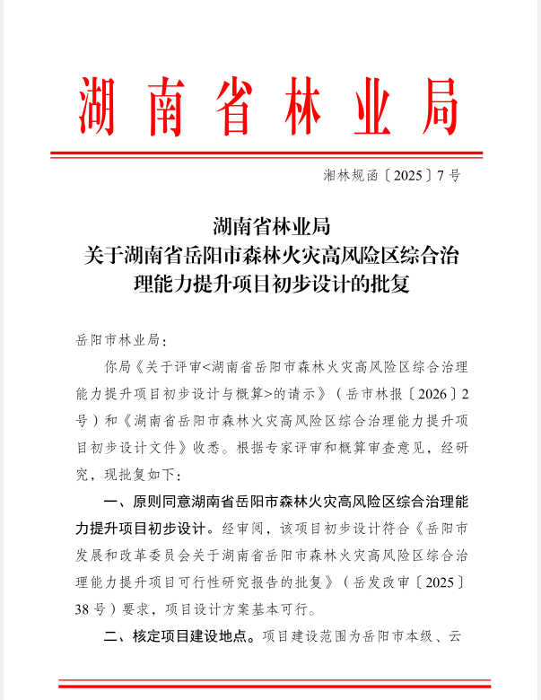
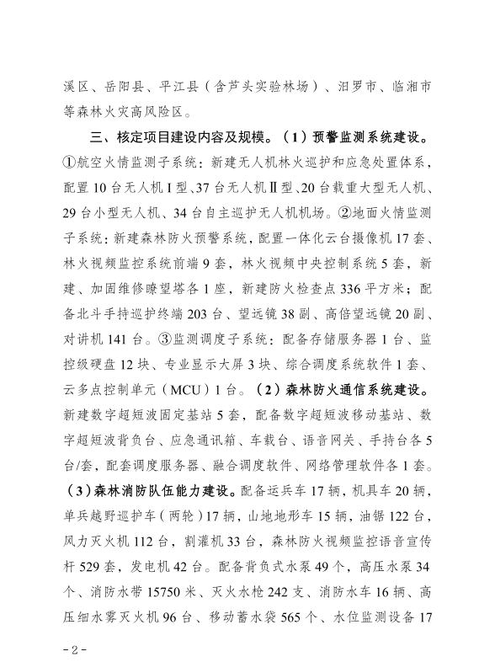
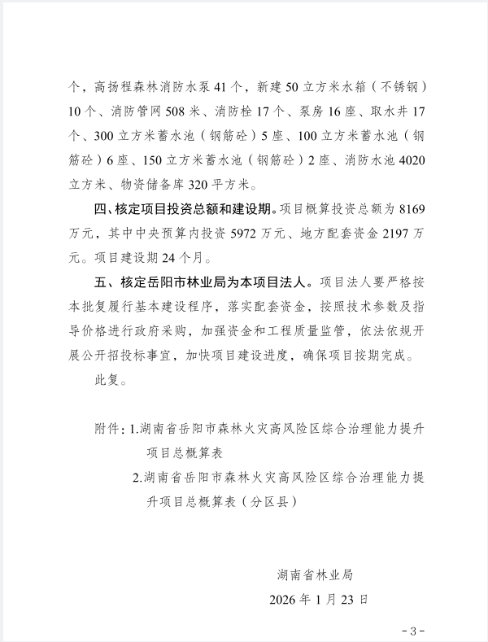

可研批复文件
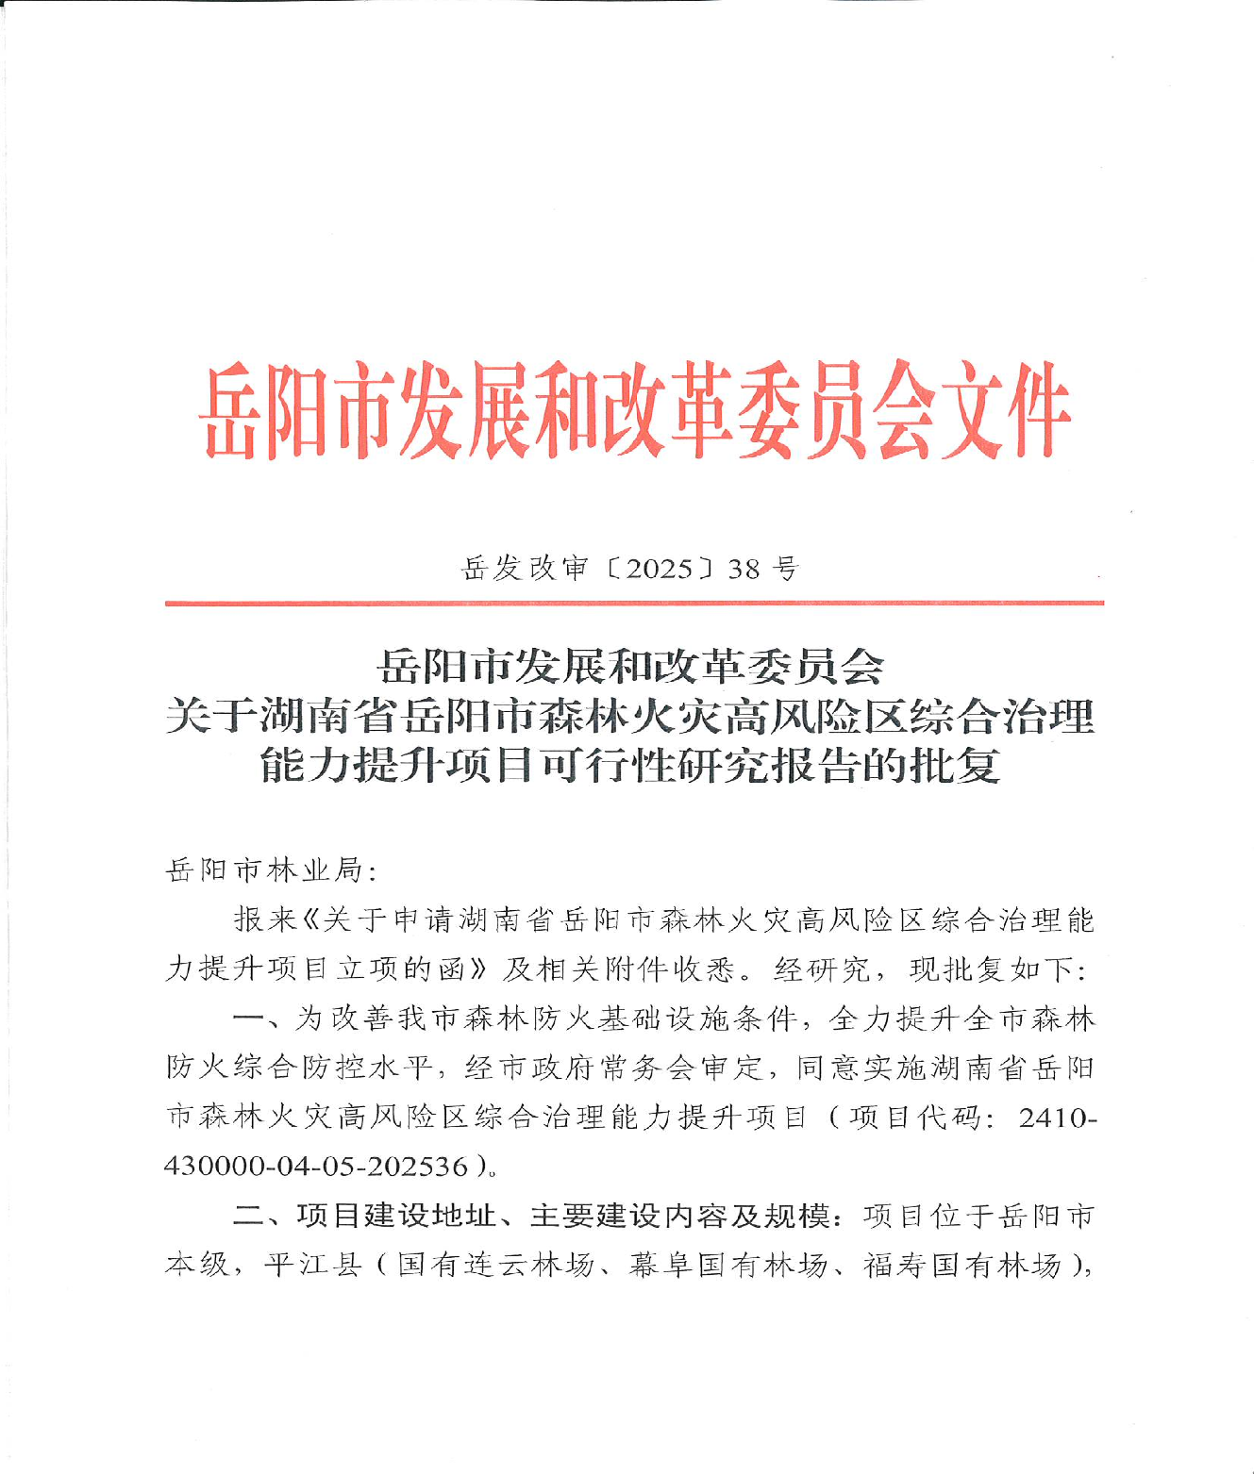

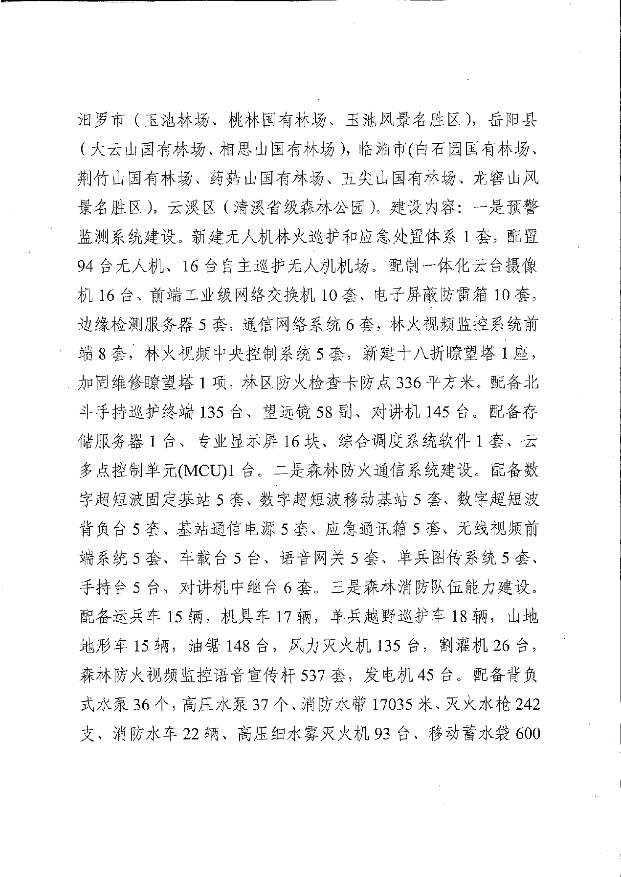

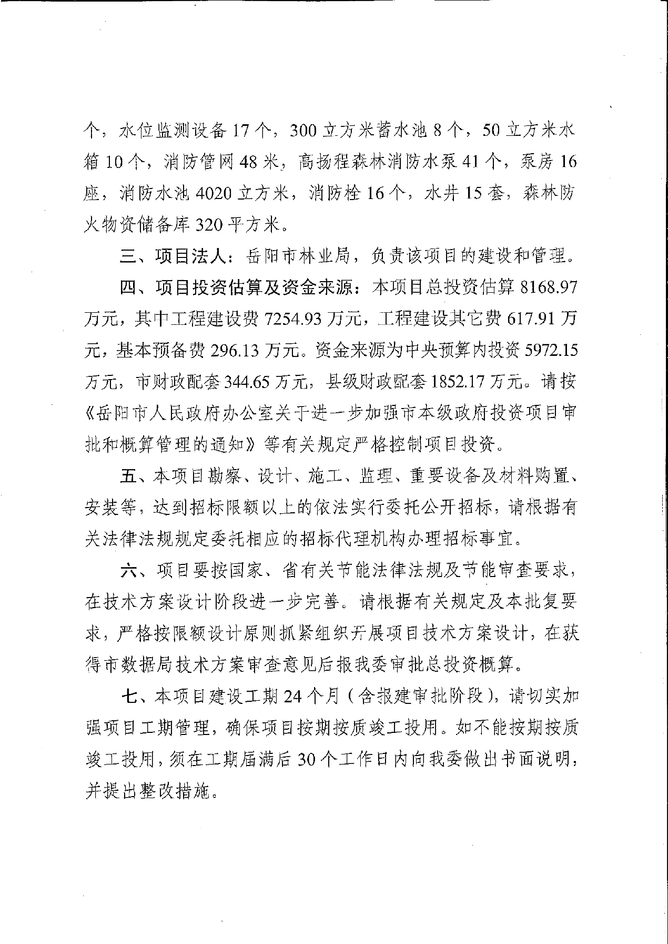
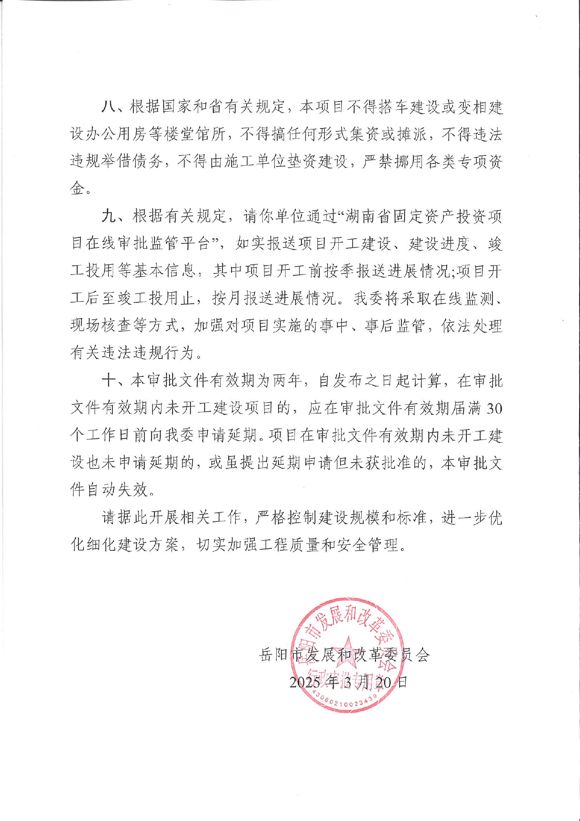

需求调研表

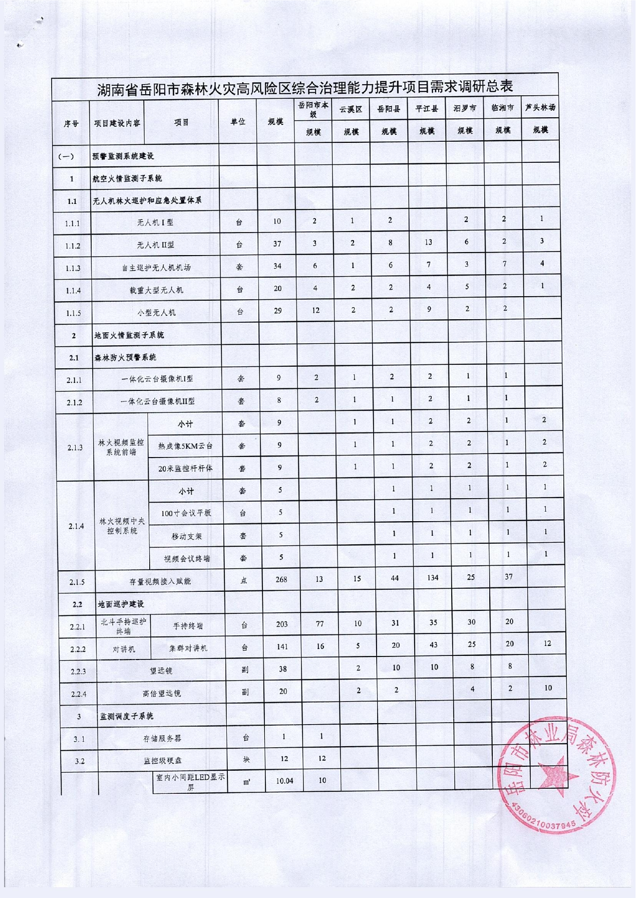
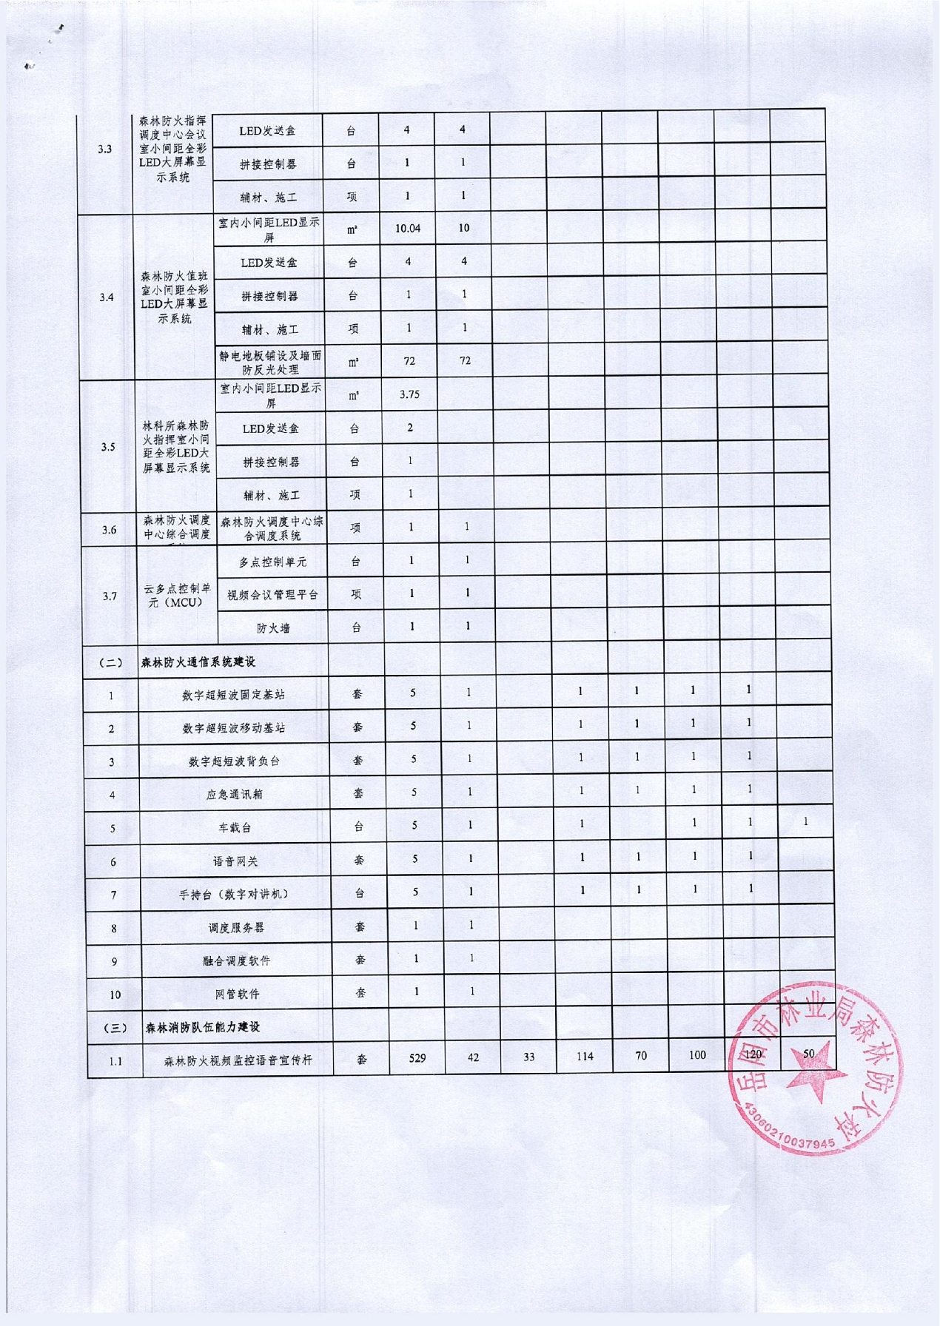









0730-8186508
17873006688
地址：湖南省岳阳市岳阳楼区南湖大道421号

www.dafuzx.com
www.e-pgm.com

湖南大福信息技术咨询有限公司

